IU

Mobile Robotik
DLBROESR01_E
Dr. Florian Simroth

Lernziele
Der ursprüngliche Grund für die Entwicklung von Computern war, die Menschheit bei der Berechnung von Daten zu unterstützen. Die Idee war einfach: Computer erledigen diese Aufgaben mit größerer Sicherheit und Geschwindigkeit als ein Mensch. Ein Computer hat nicht die Neigung des Menschen, müde zu werden oder sich zu langweilen. Er macht keine einfachen mathematischen Fehler, egal wie oft er dieselbe Gleichung ausführt - vorausgesetzt, der Computer ist richtig programmiert und konzipiert.
Zu Beginn der Mobilen Robotik werden Sie sich mit dem grundlegendsten Konzept der Datenverarbeitung beschäftigen: den Daten. Die Interpretation numerischer Daten als abstraktes menschliches Konzept ist das Ziel der Zusammenarbeit zwischen Mensch und Maschine. Die Daten werden von Hardware, Firmware und Software verarbeitet, die zusammenarbeiten.
Um eine Computermaschine zu bauen, müssen nicht nur die Teile zusammengesetzt, sondern auch programmiert werden. Diese Programmierung erfolgt in einer komplexen Sprache, die sowohl von Menschen als auch von Maschinen verstanden werden kann - Sie werden in die Konzepte von Programmiersprachen, Datentypen, Syntax und Semantik eingeführt.
Von der Hardware bis zur fortgeschrittenen Software durchdringen Computerlogik und -struktur das Wesen der Computerwissenschaft. Sie werden Algorithmen, Datenstruktur, Schaltungsentwurf, Aussagenlogik und grundlegende Computerarchitektur kennenlernen. Die Erfindung von Netzwerken hat die Computertechnik revolutioniert, und wir werden diese Konzepte zusammen mit TCP/IP, Fehlertoleranz und Netzwerktopologien untersuchen.
Dieser Überblick über Daten, Hardware, Software, Programmierung, Logik und Netzwerke wird Sie, den Studenten, mit einem grundlegenden Wissen über das Vokabular und die Konzepte, die für das Studium der Informatik notwendig sind, ausstatten.

Einheit 1 - Fortbewegung

Ziele der Studie

Nach Abschluss dieser Einheit werden Sie in der Lage sein, ...

... die Fortbewegung definieren.
... entscheiden, ob ein mobiler Roboter holonomischen oder nichtholonomischen Zwängen unterliegt.
... verschiedene Konzepte zur Fortbewegung und deren Vorteile erkennen.
... verschiedene Mobilitätsparameter unterscheiden.

Einheit 1 - Fortbewegung

Einführung
"Ein mobiler Roboter kann als ein mechanisches System definiert werden, das in der Lage ist, sich in seiner Umgebung auf autonome Weise zu bewegen" (Jaulin, 2019, S. IX).
Das Gebiet der mobilen Robotik umfasst eine Vielzahl von Disziplinen wie mechatronisches Design, Steuerungssysteme, Signalverarbeitung, Robot-Vision, Bedienung und vieles mehr. Das Spektrum der Aufgaben, für die mobile Roboter konstruiert werden, ist breit: In der Logistikbranche werden mobile Roboter vor allem für den autonomen Transport von Waren eingesetzt. Zum anderen werden Flugroboter bei Such- und Rettungseinsätzen eingesetzt, bei denen Menschen großen Gefahren ausgesetzt wären, und unterstützen Rettungskräfte zum Beispiel bei der Luftaufklärung. Selbst im Weltraum, etwa beim Marsrover Curiosity, sind mobile Roboter im Einsatz und müssen sich oft ihren Weg durch unwegsames und unebenes Gelände bahnen, Millionen von Kilometern von der Erde entfernt.
Um dies zu erreichen, müssen sie mit einer Vielzahl von Sensoren ausgestattet sein, um ihre Umgebung wahrzunehmen und zu verarbeiten. Zu diesem Zweck kommen Lidare, Kameras, Sonare, GPS-Systeme, Beschleunigungsmesser und vieles mehr zum Einsatz, und die gesammelten Daten müssen gefiltert und zusammengeführt werden. Um diese Informationen zu nutzen, müssen Algorithmen eingesetzt werden und die notwendigen Rechenkapazitäten zur Verfügung stehen - und das alles unter Berücksichtigung der Tatsache, dass Energie für einen mobilen Roboter eine begrenzte Ressource ist, da sie oft durch Batterien oder eine endliche Menge an Treibstoff bereitgestellt wird.
Denn mobile Roboter müssen sich natürlich fortbewegen, weshalb sie Aktoren benötigen, die sie steuern und bedienen können. Da mobile Roboter nicht nur auf glattem Terrain, sondern auch im Wasser oder in der Luft eingesetzt werden, müssen ihre Fortbewegungsmittel so vielfältig sein wie ihre Einsatzgebiete. Zu diesem Zweck haben sich Wissenschaftler und Ingenieure verschiedenste Fortbewegungsarten ausgedacht. Die Fortbewegung von Robotern ist der Prozess, wie sich ein Roboter von einem Ort zum anderen bewegt. Die Fortbewegung kann rollend, hüpfend, fliegend, schwimmend, gehend oder sogar schlangenähnlich sein. Einige gängige Arten der Roboterfortbewegung werden in den folgenden Abschnitten behandelt.
Fortbewegung
Etwas von einem Ort zum anderen bewegen oder transportieren.

Grundlagen
In der Entwurfsphase muss eine geeignete Art der Fortbewegung gewählt werden, damit der Roboter seine Ziele innerhalb des Aufgabenraums erfüllen kann. Einige der typischen Mittel zur Fortbewegung sind:
- Beine: Wie Menschen, Tiere oder Insekten können auch Roboter mit Beinen ausgestattet werden. Steuerung und Konstruktion sind zwar anspruchsvoller, aber die Beine machen in der Regel unwegsames Gelände zugänglich, das mit Rädern nicht befahren werden könnte.
- Raupen: Raupen sind in der Regel für unwegsames Gelände ausgelegt und können Steigungen recht gut bewältigen. Unter dem Gesichtspunkt der Effizienz sind sie jedoch immer noch energieaufwändiger als Räder.
- Räder: Roboter auf Rädern sind weit verbreitet, da sie eine einfache Konstruktion und Steuerung ermöglichen. In der Regel sind sie für behandelte Umgebungen konzipiert, es gibt aber auch Räder, die für raueres Terrain geeignet sind.
- Luftig: Bei Flugrobotern muss auf Leichtbauweise und Energieversorgung geachtet werden. Außerdem müssen in der Regel mehr Freiheitsgrade als bei bodengebundenen Robotern berücksichtigt werden. Auf der anderen Seite sind sie meist unabhängig vom lokalen Terrain und können hohe Geschwindigkeiten erreichen.
Pose
Ganzheitlicher Begriff für die Position und Ausrichtung eines Objekts im Raum.
Eine grundlegende Eigenschaft, die es zu verstehen gilt, ist das Konzept der holonomen und nichtholonomen Fortbewegung, das tiefgreifende Auswirkungen auf die zugrundeliegenden mathematischen Ableitungen von Bewegungsgleichungen hat.

Holonomische und nichtholonomische Fortbewegung
Im allgemeinsten Sinne erfordert die Pose, d. h. die Position und Orientierung eines Objekts, sechs unabhängige Koordinaten, um eindeutig definiert zu sein. Durch Hinzufügen von Bedingungen wird diese Zahl reduziert. Für eine mobile Plattform, die sich auf einer Bodenebene bewegt, würden beispielsweise drei Koordinaten $(x, y, φ)$ aus, um ihre Position und Orientierung in dieser Ebene eindeutig zu beschreiben. Einfach ausgedrückt, wenn die mobile Plattform in der Lage ist, sich unter Berücksichtigung ihrer Fortbewegungsart direkt in jede lokal "benachbarte" Pose zu bewegen, wird die Fortbewegung als holonomisch bezeichnet, andernfalls als nicht-holonomisch. Ein mobiler Roboter mit Raupen, wie z. B. ein Panzer, kann sich nur geradeaus bewegen und um seine vertikale Achse drehen. Da er sich nicht seitwärts bewegen kann, ist er nicht in der Lage, direkt eine beliebige seitliche Position einzunehmen, und seine Fortbewegung wird als nicht-holonomisch bezeichnet. Aus kinematischer Sicht gibt es einige implizite Beschränkungen, die nicht nur von den Positionskoordinaten, sondern auch von den Geschwindigkeitskoordinaten abhängen. Da diese Zwänge nicht integriert werden können, ist bei der Ableitung der Bewegungsgleichungen besondere Vorsicht geboten.

Fragen zur Selbstkontrolle
- Welcher Art von Systemen ähnelt ein Auto - holonom oder nicht holonom?
Nicht-holonomisch.
- Worauf bezieht sich der Begriff "Pose"?
Position und Ausrichtung eines Objekts im Raum.

1.2 Mobile Roboter mit Beinen
Mobile Roboter mit Beinen verfügen über Gliedmaßen, die es ihnen ermöglichen, sich in einer unstrukturierten Umgebung fortzubewegen, wodurch sie sich besonders gut für Gelände eignen, das von Robotern mit Rädern nur schwer durchquert werden kann. Im Vergleich zu Robotern mit Rädern sind sie jedoch in der Regel komplizierter zu konstruieren und zu steuern und erfordern oft ziemlich fortschrittliche Steuerungsalgorithmen, um eine stabile und effiziente Fortbewegung zu erreichen. Je nach Anzahl der Beine werden diese Roboter als bipedal, quadrupedal oder hexapod für zwei, vier bzw. sechs Beine bezeichnet. Ein wichtiger Aspekt dieser Art der Fortbewegung ist der Gang, der wie folgt definiert werden kann:
Gangart
Bewegungsmuster der Beine bei der Fortbewegung
"Die Abfolge und die Art und Weise, wie jeder Fuß (in Zeit und Raum) gesetzt und gehoben wird, synchronisiert mit der Körperbewegung, um sich von einem Ort zum anderen zu bewegen, wird Gang genannt" (Tzafestas, 2014, S. 10).
Es gibt eine Reihe von Eigenschaften, die besonders den Merkmalen von Robotern mit Beinen eigen sind und die in den folgenden Unterabschnitten behandelt werden.

Statische und dynamische Gangart
Bei der Fortbewegung von mobilen Robotern mit Beinen kann zwischen statischem und dynamischem Gang unterschieden werden. Ein statischer Gang liegt vor, wenn die Bewegung des Roboters jederzeit "eingefroren" werden kann und der Roboter im Gleichgewicht ist, d. h. seine Haltung beibehält, ohne zu stürzen, wie z. B. bei dem in [ABBILDUNG 1a] gezeigten schreitenden Holzvollernter. Dies gilt nicht für einen Roboter mit dynamischem Gang - hier spielt die Dynamik eine wichtige Rolle, und es müssen Impulse berücksichtigt werden, um eine gleichmäßige Fortbewegung zu erreichen. Ein beeindruckendes Beispiel für dynamisches Gehen ist der zweibeinige Atlas-Roboter der Firma Boston Dynamics, der in der Abbildung unten dargestellt ist.
Laufender Hexapod-Waldarbeiter mit statischer Gangart (a) und ein zweibeiniger Roboteratlas von Boston Dynamics mit dynamischer Gangart (b)
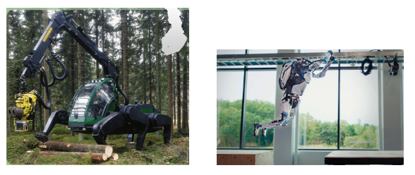
Ein einfaches Kriterium für die statische Gangart ist in Abbildung 2 dargestellt. Die Form der Kontaktpunkte der Beine, die gerade den Boden berühren, bilden ein Polygon. Wenn die Projektion des Schwerpunkts des Roboters auf die Bodenebene zu irgendeinem Zeitpunkt während der Fortbewegung innerhalb des aufgespannten Stützpolygons liegt, kippt der Roboter nicht um, und der Gang wird als statisch betrachtet.
Statisches Gangbild eines vierbeinigen Roboters mit projiziertem Schwerpunkt innerhalb eines Stützpolygons
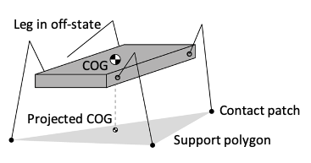
Dieses Modell kann direkt auf Roboter mit vier und mehr Beinen übertragen werden. Aber auch zweibeinige Roboter können einen statischen Gang aufweisen, wenn jedes Bein mit einer Art Plattform abschließt, die einen Kontaktpunkt effektiv zu einem Kontaktfeld erweitert, das das Stützpolygon bildet. So wie Akrobaten in der Lage sind, komplexe Figuren bei sehr langsamen Geschwindigkeiten auszuführen, indem sie ihren Schwerpunkt ausbalancieren, müssen auch zweibeinige Roboter mit statischem Gang nicht ausgleichende Gegenbewegungen zu ihrem Gang hinzufügen, um das statische Gleichgewicht jederzeit zu gewährleisten. Durch diesen Mehraufwand an Bewegungen ist diese Art des Gangs in der Regel weniger effizient als sein dynamisches Gegenstück. Außerdem müssen die Beschleunigungen und damit die maximale Bewegungsgeschwindigkeit begrenzt werden, um sicherzustellen, dass dynamische Effekte nicht überwiegen.

Passive und aktive Gangart
Es ist erwähnenswert, dass es Laufmaschinen gibt, die eine Fortbewegung passiv, d. h. ohne aktive Antriebe, ausführen. Die Bewegung ist dem Mechanismus inhärent und zeigt sich, wenn er auf einer schiefen Ebene steht, deren Prinzip in seiner einfachsten Form in der folgenden Abbildung dargestellt ist. Während ein Bein den Boden berührt, fungiert es als Drehpunkt, um den sich die geklumpte Masse dreht. In der Zwischenzeit schwingt das andere Bein um die zentrale Masse. Der Mechanismus kippt nach vorne, bis das "Schwungbein" wieder den Boden berührt und dann die Rolle des Drehpunkts übernimmt. Die Energie für die Bewegung stammt aus der potenziellen Energie, die beim Abwärtsgehen langsam abnimmt, wobei der Mechanismus so konstruiert sein muss, dass während des Gangs eine gleich große Menge an Energie abgeführt wird, um die Geschwindigkeit konstant zu halten.
Vereinfachtes passives dynamisches Gangmodell (a) und mechanischer passiver Zweibeiner (b)
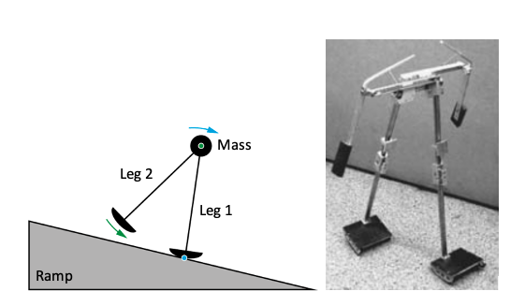
Vorteile sind nach McGeer (1990) die hohe Effizienz des Gangs, die Tatsache, dass keine aktive Steuerung des Gangs erforderlich ist, und dass der Mechanismus selbst einen Gegenstand zum besseren Verständnis des Gangs und seiner Parameter bildet.

Modellierung der Gangart
Für den Entwurf von Steuerungen und die Beschreibung der Bewegung eines Roboters mit Beinen kann ein Substitutionsmodell verwendet werden, um die grundlegende Mechanik zu modellieren. Je nach der Mechanik des Roboters und dem erforderlichen Detaillierungsgrad können diese Modelle recht komplex werden. In [ABBILDUNG 2] wird das Modell des linearen umgekehrten Pendels (LIP) als einfachster Vertreter zur Modellierung der Vorwärtsbewegung (x-Richtung) eines zweibeinigen Roboters mit nur einer einzigen pauschalen Masse $m$ und dem Kontaktpunkt des Beins $p$. Die drei Gleichungen für das Gleichgewicht der Kräfte und Momente lauten:
$$m\ddot{x}=F_{x}$$
$$m\ddot{z}+mg=F_{z}$$
$$F_{x} z=F_{z}(x_{P}-x)$$
Setzt man die ersten beiden Gleichungen in die dritte ein und nimmt an, dass die Bewegungen in z-Richtung vernachlässigbar sind, ergibt sich die Dynamik in x-Richtung:
$$\ddot{x}=\frac{g}{z}(x_{P}-x)$$
Diese Gleichung entspricht einem linearisierten umgekehrten Pendel, daher auch der Name des Modells. Da es von einem Bodenkontakt ausgeht, kann nur das Gehen modelliert werden - für das Laufen kann stattdessen das Modell des federbelasteten umgekehrten Pendels (SLIP) verwendet werden, das in Blickhan (1989) vorgestellt wurde.
Lineares inverses Pendelmodell zur Beschreibung der Gangart
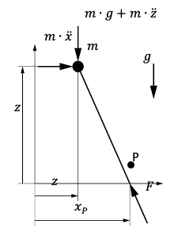

Begriffe und Eigenschaften der Fortbewegung mit Beinen
Bei der Erforschung der Fortbewegung mit Beinen wird man auf einige gangspezifische Begriffe und Eigenschaften stoßen. So beschreiben der Ein-Zustand und der Aus-Zustand, ob ein Bein den Boden berührt oder nicht. Der Schritt bezieht sich auf einen vollständigen Zyklus vom Anheben eines Beins über den Aus-Zustand und den Ein-Zustand bis zum erneuten Anheben. Folglich ist die Zykluszeit die Zeit, die für einen vollständigen Schritt benötigt wird. Die Stützzeit ist der Teil eines Schritts, in dem sich das Bein im aufrechten Stand befindet. Außerdem wird zwischen Gehen und Laufen unterschieden: Beim Gehen hat immer mindestens ein Bein Bodenkontakt, während beim Laufen alle Beine in der Luft sind. Um verschiedene Arten der Fortbewegung auf Beinen oder verschiedene Roboter mit derselben Art der Fortbewegung auf Beinen zu vergleichen, wurden einige Eigenschaften eingeführt, von denen zwei im Folgenden erläutert werden:

Einschaltdauer
Der Betriebsfaktor $β$ ist ein dimensionsloses Maß für den Anteil des Beines im eingeschalteten Zustand, d. h. mit Bodenkontakt, und die Zykluszeit wie in der folgenden Gleichung.
$$β=\frac{support period}{cycle time}$$
Aus dieser einfachen Beziehung lassen sich mehrere Schlussfolgerungen ziehen. Zum Beispiel ist das Gehen vorhanden für $β≥0.5$ (Alexander, 1984), so dass mindestens ein Bein zu jeder Zeit Bodenkontakt hat. Auch bei Robotern mit mehr als drei Beinen ist ein statischer Gang möglich, $β≥\frac{3}{number of legs}$ (Tzafestas, 2014, S. 11).

Spezifischer Widerstand
Der spezifische Widerstand $ϵ$ ist das dimensionslose Verhältnis zwischen dem Gesamtwiderstand und dem Gewicht eines Fahrzeugs gemäß [GLEICHUNG] (Gabrielli & Karman, 1950).
$$ϵ=\frac{P}{W V}$$
Hier, $P$ die Antriebsleistung, die erforderlich ist, um das Fahrzeug mit einem Gewicht zu bewegen $W=m∙g$ entsprechend der Masse mal der Erdbeschleunigung, mit der Geschwindigkeit $V$. Integriert man die rechte Seite in Bezug auf die Zeit, kann der spezifische Widerstand auch als das Verhältnis der Energie betrachtet werden, die erforderlich ist, um ein Fahrzeug über eine bestimmte Strecke zu bewegen. Dies gibt Aufschluss darüber, wie effizient eine bestimmte Fortbewegung die Energie eines mobilen Roboters einspart.

Fragen zur Selbstkontrolle
- Bestimmen Sie das minimale Tastverhältnis für ein statisches Tor für einen dreibeinigen Roboter - was bedeutet das Ergebnis?
Da das Tastverhältnis $β=1$ist, ist die Stützzeit gleich der Zykluszeit. Dieses Ergebnis impliziert, dass kein statisches Tor möglich ist.
- Bitte kreuzen Sie die richtige(n) Aussage(n) an.
- Das LIP-Modell ist nicht auf das Laufen anwendbar.
- Die Begriffe "Laufen" und "Gehen" für den Gang können beliebig durch die Begriffe "dynamischer Gang" bzw. "statischer Gang" ersetzt werden.
- Sowohl beim passiven Gang als auch beim passiven Gehen liegt der auf den Boden projizierte Massenschwerpunkt immer innerhalb des Stützpolygons.

1.3 Mobile Roboter auf Rädern
Mobile Roboter mit Rädern nutzen Räder als primäres Fortbewegungsmittel, was je nach Gelände eine sanfte und relativ effiziente Art der Fortbewegung ermöglicht. Ausführungen mit bestimmten Arten von Rädern oder einer speziellen Anordnung der Räder eröffnen Möglichkeiten, in engen und überfüllten Räumen zu manövrieren. Daher haben mobile Roboter mit Rädern bereits ein breites Anwendungsspektrum und werden bereits in Lagern für die Intralogistik eingesetzt und finden heutzutage sogar in vielen Haushalten ihren Weg, um Staubsauger- oder Kehrarbeiten auszuführen (siehe Abbildung unten).
Roomba Staubsaugerroboter mit differenziellem Antriebsmodus
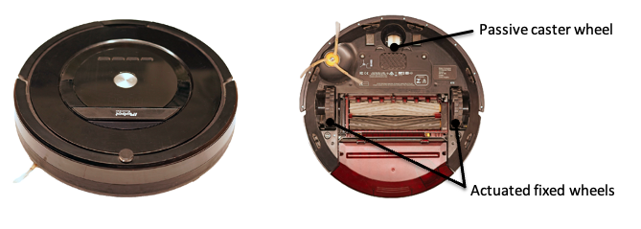

Arten von Rädern
Da Räder die Schnittstelle von mobilen Robotern mit Rädern mit ihrer Umgebung bilden, bestimmt die Wahl des Radtyps, wie gut die Aufgaben des Roboters erfüllt werden können. Wesentliche Designentscheidungen bezüglich der Räder sind:
- Radarchitektur: konventionell oder speziell
- Montageart: fest oder mobil
- Betätigung: Passiv oder aktiv
- Plastizität: Starr oder verformbar
Um zu verstehen, warum man sich für die eine oder andere Art von Rad entscheiden sollte, werden im Folgenden die einzelnen Aspekte erörtert.

Konventionelle Räder
Bei der Entwicklung eines mobilen Roboters mit Rädern gibt es eine breite Palette von Radarchitekturen, aus denen man wählen kann. Herkömmliche Räder bestehen in der Regel aus einem zylindrischen Körper mit Radius $r$ der mit einer reibungsarmen Nabe oder einem Lager in der Mitte und einer reibungsstarken Lauffläche versehen ist, um die Traktion auf der Bodenoberfläche zu gewährleisten. Bei der Montage eines konventionellen Rades am Roboter gibt es mehrere wichtige geometrische Montageparameter, die sich erheblich auf die Roboterkinematik auswirken, wie in [ABBILDUNG] dargestellt.
Geometrische Montageparameter eines konventionellen Rades und eines passiven Nachlaufrades mit b=0
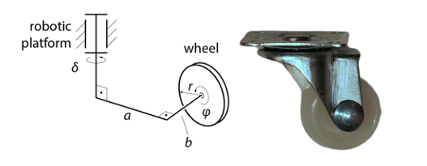
Neben dem Radradius selbst definiert die Einpresstiefe $a$ den Abstand der Radachse innerhalb der Bodenebene in Bezug auf die vertikale Montageachse. Die Einpresstiefe $b$ gibt an, um wie viel das Rad außermittig ist. Ein Wert ungleich Null für den außermittigen Abstand kann einen reinen Rollkontakt des Rades auf der Bodenoberfläche erreichen (Siciliano et al., 2016, S. 576). In der Regel wird der Parameter jedoch auf $\left|b\right|=0$ und wird im Folgenden weggelassen. Die Winkel $δ$ und $φ$ beziehen sich auf den Lenk- bzw. den Drehwinkel des Rades.
Ein weiterer Aspekt ist die Ansteuerung, d.h. die Auswahl, welche Winkel aktiv angetrieben werden. Es ist möglich, sowohl den Lenkwinkel anzusteuern, um eine aktive Lenkung zu erreichen, als auch den Drehwinkel des Rades, um Vortrieb zu erzeugen. Es sind also vier Kombinationen möglich:
- Keinerlei Betätigung, das Rad ist völlig passiv
- Betätigte Lenkung, aber passives Rollen
- Betätigtes Rollen, aber passive Lenkung
- Betätigtes Lenken und Rollen
Die Betätigungsarten können entweder mit der Einstellung des Radachsabstandes kombiniert werden $a=0$ oder $a≥0$. Von allen möglichen Kombinationen werden die folgenden am häufigsten verwendet (Siciliano et al., 2016, S. 577):
- Vollkommen passives Lenkrad mit $a≥0$
- Aktive Lenkung und passives Rollrad mit $a=0$
- Aktiv gelenktes Antriebsrad mit $a=0´$
- Aktiv gelenktes Antriebsrad mit $a≥0$
Eine weitere wichtige Entwurfsentscheidung ist die Plastizität des Rades, d. h. ob das Rad als starr oder weich in Bezug auf die Bodenstruktur, auf der es eingesetzt wird, betrachtet werden kann. Jede der vier Kombinationen starr/starr, starr/weich, weich/starr und weich/weich für das Rad erfordert ein anderes Rad-Gelände-Interaktionsmodell, um die auftretenden Radkräfte angemessen vorherzusagen. Dieser Kurs befasst sich nur mit der Kombination starr/rigid, für die das bekannte Coulomb-Reibungskraftmodell verwendet werden kann. Sobald die Quer- und Längsreibungskoeffizienten $μ_{lat}$ und $μ_{long}$ eines Rades bekannt sind, können die Reibungskräfte $F_{lat}$ und $F_{long}$ ergeben sich aus der Normalkraft $F_{N}$.
$$F_{lat}=μ_{lat}∙F_{N}$$
$$F_{long}=μ_{long}∙F_{N}$$
Die Steifigkeit der Räder kann bei Vollmaterial wie Hartgummi oder fest aufgepumpten Luftreifen angenommen werden.

Omnidirektionale Räder
Neben den herkömmlichen Rädern haben die Ingenieure spezielle Radarchitekturen entwickelt, die eine bessere Manövrierfähigkeit ermöglichen. Dies wird häufig dadurch erreicht, dass eine passive Bewegung in eine Richtung möglich ist, während die Traktion in eine andere Richtung realisiert wird. Ein Beispiel für ein kugelförmiges Rad ist in [ABBILDUNG] dargestellt. Es besteht aus zwei Halbkugeln, die sich unabhängig voneinander um eine gemeinsame Achse drehen können. Die Rotationsachse selbst ist senkrecht auf einer Antriebswelle montiert, die beide Halbkugeln gleichzeitig in Drehung versetzt.
Kugelförmiges, omnidirektionales Rad
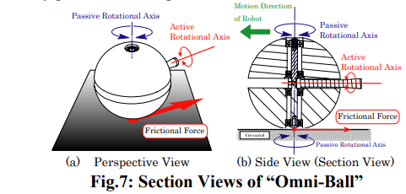
Ein weiterer gängiger Typ ist das Mecanum- oder Schwedenrad, das 1973 von dem Schweden Bengt Ilon entwickelt wurde (Diegel et al., 2002). Diese Art von Rad besteht aus vielen kleinen Rollen, die gleichmäßig über den Umfang des Rades verteilt sind. Die Achsen der Rollen sind in Bezug auf die Radachse geneigt. Übliche Konstruktionen bilden entweder einen Winkel von 45°, wie in [ABBILDUNG] dargestellt, oder einen Winkel von 90° mit der Radachse. Die Rollen sind in der Lage, sich passiv zu drehen, während das Rad selbst normalerweise aktiv um die Radachse angetrieben wird.
Mecanum-Rad mit im 45°-Winkel montierten passiven Walzen
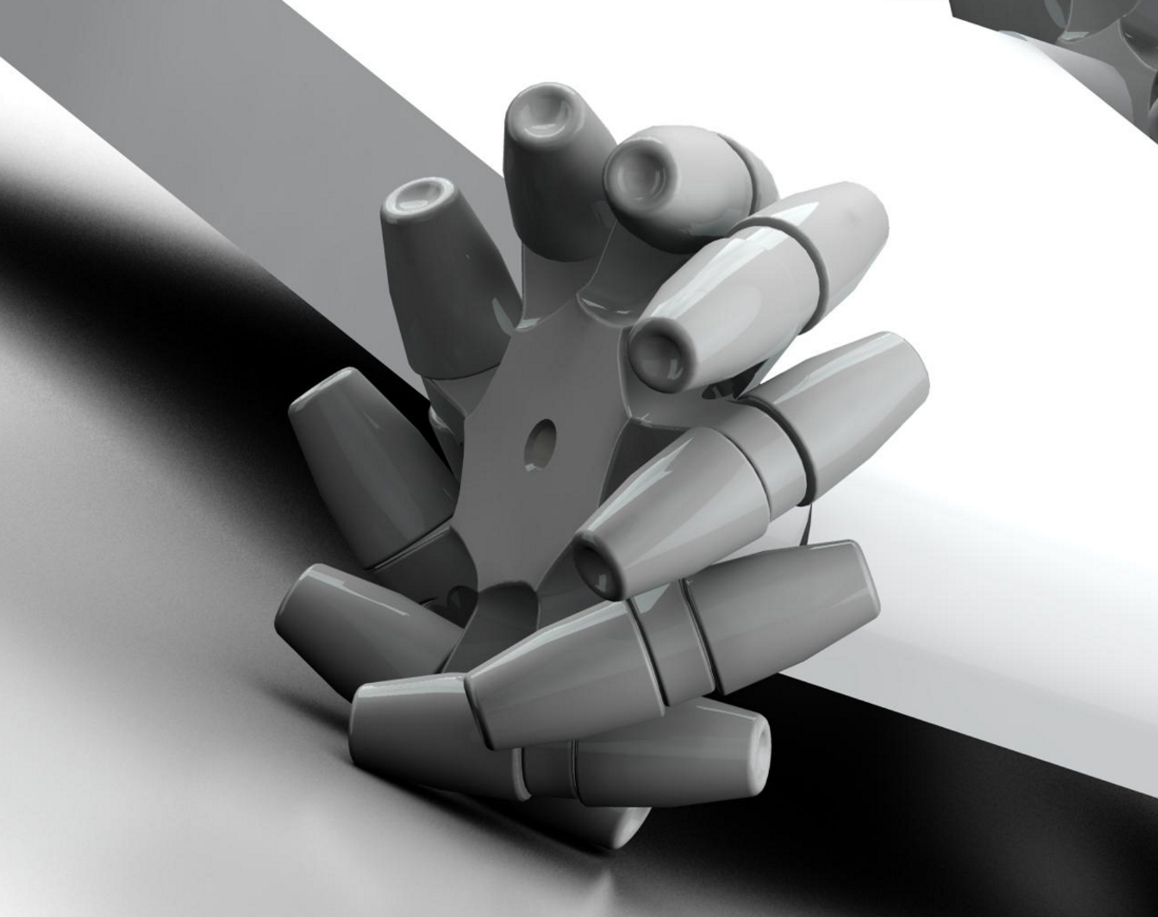
In der Regel sind eine oder zwei der Rollen gleichzeitig in Kontakt mit dem Boden, und die Kontaktfläche verschiebt sich während der Drehung von einem Ende der Rolle zum anderen. Die Gesamtbewegung ist mit der einer Schraube vergleichbar, wobei die Rollen das Gewinde ersetzen. Für eine detaillierte Herleitung der Kinematik und Dynamik des Mecanum-Rads siehe Tlale et al. (2008).
Sie bieten zwar mehr Vielseitigkeit, aber die mechanische Konstruktion ist schwerfälliger und teurer als bei herkömmlichen Rädern. Im Allgemeinen funktionieren Mecanum-Räder gut in Innenräumen mit ebenen Betonböden - selbst kleine Landungen führen zu Problemen, da die kleinen Rollen nicht in der Lage sind, kleine Stufen zu überwinden. Da mehr bewegliche Teile beteiligt sind, steigen auch die Wartungskosten, und die Konstruktion ist sperriger, wenn eine höhere Tragfähigkeit erreicht werden soll. Ein weiterer Aspekt sind die Geräusche und Vibrationen, die durch das Auftreffen der Rollen auf den Boden verursacht werden.

Fahrmodi
Es sind endlose Kombinationen verschiedener Radtypen, Einbaulagen und Betätigungsarten denkbar. Je nach Anwendungsfall sind einige dieser Konfigurationen besser geeignet als andere, und es ist die Aufgabe des Ingenieurs, eine geeignete auszuwählen. Um einen Überblick über die verschiedenen Konzepte und häufig verwendeten Kombinationen von angetriebenen konventionellen und omnidirektionalen Rädern zu erhalten, werden einige grundlegende Antriebsarten beschrieben.

Differentialantrieb
Der Differentialantrieb von Robotern zeichnet sich durch seine Einfachheit aus. In ihrer einfachsten, statisch bestimmten Form besteht eine mobile Plattform mit Differentialantrieb aus zwei festen, angetriebenen konventionellen Rädern mit übereinstimmenden Achsen und einem passiven konventionellen Nachlaufrad mit einem Versatz ungleich Null. Diese Konstruktion erleichtert den mechanischen Aufwand, da beide angetriebenen Räder fest sind, und ermöglicht eine kostengünstige und einfache Realisierung.
Werden beide Antriebsräder mit gleicher Winkelgeschwindigkeit in die gleiche Richtung angetrieben, ergibt sich eine Geradeausbewegung der mobilen Plattform. Werden dagegen beide Antriebsräder mit gleicher Winkelgeschwindigkeit, aber in entgegengesetzter Richtung angetrieben, so entsteht eine reine Drehbewegung um den Mittelpunkt der gemeinsamen Drehachse der Antriebsräder. Im allgemeinen Fall, in dem die Winkelgeschwindigkeiten für beide angetriebenen Räder unterschiedlich sind, führt der Roboter eine Kurve mit einem Radius aus, der von der Differenz der Geschwindigkeiten abhängt. Die Antriebsarten sind in [ABBILDUNG] dargestellt.
Antriebsmodi einer mobilen Plattform mit Differentialantrieb
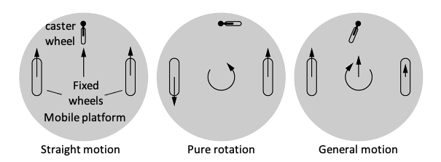
Ein weiterer, recht bekannter Vertreter von Differentialantriebsplattformen ist ein panzerähnlicher Roboter mit Raupen auf beiden Seiten, der auch als Skid-Steer-Roboter bezeichnet wird. Die Antriebsarten sind die gleichen wie die oben vorgestellten, allerdings ist aufgrund der großen Kontaktfläche der Raupen viel mehr Reibung im Spiel.
Ein Nachteil der Plattform mit Raddifferenzialantrieb ist eine gewisse Einschränkung hinsichtlich der Höchstgeschwindigkeit, da die Stabilität bei hohen Geschwindigkeiten abnimmt. Auch unebenes Gelände kann eine Herausforderung darstellen, da die Winkelgeschwindigkeit der Plattform direkt beeinflusst wird, wenn eines der angetriebenen Räder die Bodenhaftung verliert.

Synchroner Antrieb
Bei einigen Konstruktionen ist die synchrone Betätigung mehrerer Räder erforderlich. Ein einfaches Beispiel für eine mobile Plattform mit drei angetriebenen Rädern mit aktiver Lenkung ist in [ABBILDUNG] dargestellt. Kinematisch kann sich diese Plattform nur bewegen, wenn alle Radachsen parallel sind, da sich sonst die resultierenden Kräfte entgegenwirken würden, was zu Reibungsverlusten führt. Im gezeigten Beispiel sind auch die Winkelgeschwindigkeiten der Räder gleich. Konstruktiv wird dies durch Zahnriemen realisiert, so dass es möglich ist, die gesamte Plattform mit nur zwei Motoren anzutreiben.
Mobile Plattform mit drei synchron angetriebenen und aktiv gelenkten Rädern
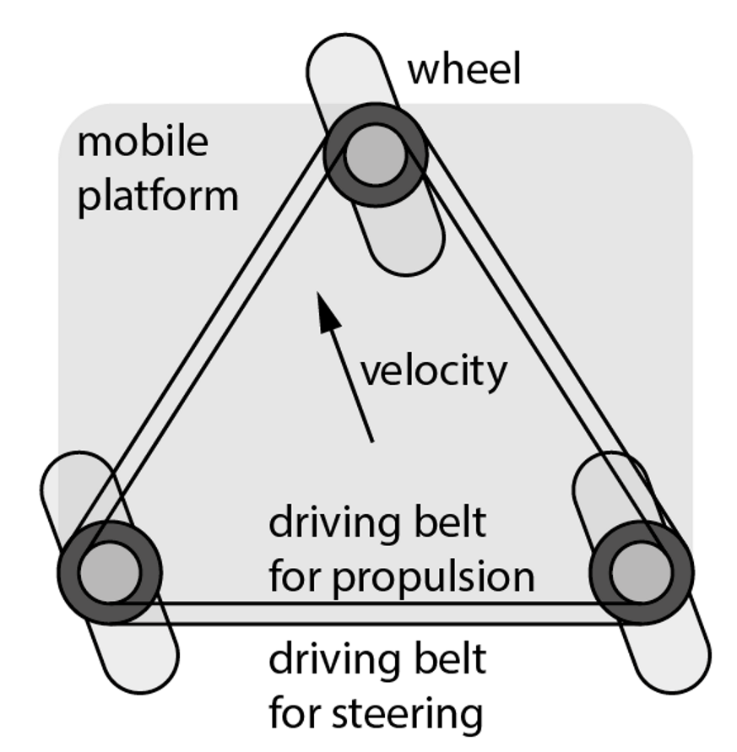
Die Plattform kann sich in jede beliebige Richtung bewegen, indem die Räder entsprechend gelenkt werden. Allerdings können nur translatorische Bewegungen erzeugt werden, so dass die Plattform ihre Ausrichtung nicht ändern kann. Außerdem ist die Konstruktion der angetriebenen lenkbaren Räder mechanisch komplex, was zu höheren Kosten und tendenziell mehr Wartung führt.

Autoähnlicher Antrieb
Eine fahrzeugähnliche Konfiguration eines mobilen Roboters ist aus dem täglichen Leben bekannt. Ein recht vertrautes Design besteht aus zwei angetriebenen festen Rädern mit koaxialen Radachsen hinten und zwei aktiv gelenkten Vorderrädern. Die Hinterräder werden in der Regel von einem einzigen Motor angetrieben, der über einen Differentialantrieb gekoppelt ist, so dass sich das innere und das äußere Rad bei Kurvenfahrten unterschiedlich schnell drehen können. Autoähnliche Konfigurationen zeichnen sich durch die maximalen Geschwindigkeiten aus, die bei gleichbleibendem Fahrverhalten erreicht werden können.
Es stehen zwei Fahrmodi zur Verfügung: Geradeausfahren und Kurvenfahren mit einem Kurvenradius größer als Null. Es ist weder möglich, eine reine Drehung durchzuführen, noch sich seitwärts zu bewegen. Daraus ergibt sich eine geringere Manövrierfähigkeit, was diese Konstruktion für enge und überfüllte Räume eher ungeeignet macht.
Schematische Darstellung des Geradeausfahrens (links) und einer allgemeinen Drehung mit sich im momentanen Drehpunkt schneidenden Radachsen (rechts)
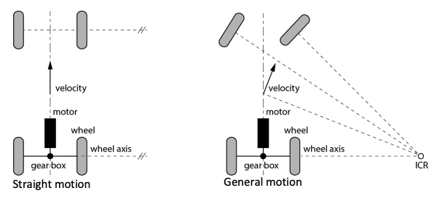
Die Kinematik der Lenkung wird oft als Ackermann-Lenkung bezeichnet, benannt nach Rudolph Ackermann, der 1808 das Patent Nr. 4212 erhielt, obwohl das Konzept bereits 50 Jahre zuvor von Erasmus Darwin erfunden wurde (King-Hele, 2002). Für eine kinematisch nachgiebige Bewegung müssen sich alle Radachsen in einem einzigen Punkt, dem momentanen Drehpunkt (ICR), für eine allgemeine Bewegung schneiden oder für eine rein geradlinige Bewegung parallel sein, wie in [ABBILDUNG] dargestellt. Zu diesem Zweck sind die Lenkwinkel der Vorderräder unterschiedlich, um diese Bedingung zu erfüllen.

Omnidirektionaler Antrieb
Der omnidirektionale Antriebsmodus ermöglicht es einer mobilen Plattform, sich von jedem Punkt aus in jede Richtung zu bewegen. Dies kann mit speziellen Radarchitekturen wie dem Mecanum-Rad erreicht werden, aber auch herkömmliche Räder können für diese Art von Mobilität verwendet werden, wie in Wada et al. (1996) gezeigt.
Grundlegende Antriebsmodi einer Plattform mit vier Mecanum-Rädern
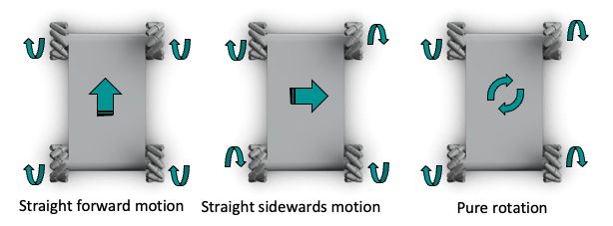
In [ABBILDUNG] ist eine mobile Plattform mit vier Mecanum-Rädern dargestellt, die durch unterschiedliche Betätigung der Räder ein omnidirektionales Fahren aus jeder Position ermöglicht. Man beachte, dass zwei Typen von Rädern montiert sind, nämlich zwei +45° und eines mit -45° abgewinkelten Rollen. Alle Arten von Bewegungen wie Querverschiebung, Längsverschiebung, reine Rotation oder eine Mischung aus allen können durch bestimmte Kombinationen von Radgeschwindigkeiten und -richtungen eingeführt werden, was zu holonomischen Zwängen führt. Es ist auch erwähnenswert, dass es möglich ist, eine reine Rotation mit weniger als vier Rädern einzuführen, während die restlichen Räder im Leerlauf sind. Die in [ABBILDUNG] gezeigten Antriebsarten sind nur ein Auszug möglicher Bewegungsarten, da jede andere Bewegung, einschließlich Drehungen mit einem ICR außerhalb der Plattform, eingeleitet werden kann.
Ein weiteres Beispiel für eine omnidirektionale Bewegung ist die Anordnung von drei schwedischen Rädern mit um 90° abgewinkelten Rollen in einer kreisförmigen Konfiguration. Werden alle Räder in die gleiche Richtung gedreht, führt dies zu einer reinen Rotationsbewegung des Roboters. Die Betätigung von zwei Rädern in entgegengesetzter Richtung führt zu einer translatorischen Bewegung, da sich die gegenläufigen Komponenten der an den Reifen auftretenden Reibungskräfte gegenseitig aufheben.
Die vorgestellten omnidirektionalen Roboter mit speziellen Radtypen benötigen in der Regel eine ebene Fläche zum Befahren und eignen sich daher gut für Indoor-Aufgaben, wie z.B. in der Intralogistik oder spielen ihre Vorteile vor allem in engen Räumen aus. Die Nachteile sind Vibrationen, ein geringerer Wirkungsgrad aufgrund erhöhter Reibung in den Rollen sowie erhöhte Wartungs- und Anschaffungskosten als Folge der anspruchsvolleren mechanischen Konstruktion.

Mobilitätsparameter von mobilen Robotern auf Rädern
Es gibt einige wichtige Eigenschaften mobiler Plattformen, die Aufschluss über die Art der zu erwartenden Bewegung bei einer bestimmten Konfiguration geben. Diese Parameter geben auch Aufschluss darüber, ob einige Räder koordiniert gesteuert werden müssen, damit sich die mobile Plattform bewegen kann. Eine ausführliche Herleitung und mathematische Beschreibung findet sich in Siciliano et al. (2016), die dem interessierten Leser zur Lektüre empfohlen wird und aus der die folgenden Konzepte im Folgenden zusammengefasst werden.
Freiheitsgrad (DOF)
Die Mindestanzahl unabhängiger Koordinaten, die erforderlich ist, um die Konfiguration eines mobilen Roboters eindeutig zu beschreiben.
Der Freiheitsgrad (DOF) der starren mobilen Plattform entspricht der Mindestanzahl unabhängiger Koordinaten, die erforderlich sind, um die Lage der Plattform innerhalb des vorgesehenen Arbeitsraums eindeutig zu beschreiben. Geht man von einem ebenen Arbeitsraum aus und davon, dass der mobile Roboter nicht hebt, kann die Lage einer einzelnen mobilen Plattform mit zwei Positionskoordinaten beschrieben werden $x$ und $y$ sowie einer Rotationskoordinate $φ$. Der Freiheitsgrad gilt sozusagen für die Positionsebene.
Ein weiterer Parameter ist der Grad der Mobilität $δ_{m}$. Er ist gleich dem Freiheitsgrad des Roboters innerhalb des Arbeitsraums, reduziert um die Anzahl der unabhängigen Beschränkungen:
$$δ_{m}=DOF of unconstrained robot-\# of independent constriants$$
Je nach Art des angebrachten Rades wird die Bewegung der Plattform durch die zusätzlichen rutschfesten Bedingungen, die das Rad mit sich bringt, eingeschränkt. Das Hinzufügen eines festen Rades zur Plattform bedeutet eine zusätzliche Einschränkung, da die Bewegungen seitlich des Rades blockiert werden. Ein passives Nachlaufrad auf der anderen Seite bringt keine zusätzliche Einschränkung mit sich, da es keine Bewegungsrichtung einschränkt. Die Frage, ob zwei Beschränkungen voneinander abhängig sind, ist so einfach zu beantworten. Theoretisch würde das Hinzufügen von drei festen Rädern, die willkürlich auf der Plattform verteilt sind, drei Beschränkungen einführen, was zu einem Mobilitätsgrad von Null führen würde, d. h. die Plattform könnte sich nicht bewegen. Wenn die Räder jedoch so ausgerichtet sind, dass sich alle Radachsen in einem Punkt schneiden oder parallel sind, kann der Roboter eine reine Rotations- bzw. Translationsbewegung ausführen, da eine der eingeführten Beschränkungen überflüssig wird. Der Mobilitätsgrad kann als Freiheitsgrad auf der Geschwindigkeitsebene im Sinne unabhängiger Geschwindigkeitskoordinaten betrachtet werden.
Der Grad der Lenkbarkeit $δ_{s}$ ist gleich der Anzahl der unabhängig voneinander steuerbaren Lenkräder, wobei unabhängig bedeutet, dass die Lenkräder in jede beliebige Richtung gedreht werden können, ohne eine Bewegungsrichtung zu behindern. Ein Auto hat z. B. zwei Lenkräder, deren Ausrichtung jedoch nach der Ackermann-Kinematik koordiniert werden muss, damit sich die Radachsen in einem gemeinsamen ICR schneiden.
Betrachtet man nur die praktisch nutzbaren Roboter, d. h. ohne diejenigen, die sich nicht oder nur in eine Richtung bewegen, lassen sich die Roboter mit Rädern je nach Grad ihrer Mobilität und Lenkbarkeit in fünf verschiedene Gruppen einteilen:
Fünf Kategorien von mobilen Robotern auf Rädern - jede Spalte steht für eine Gruppe
$$δ_{m}$$ | 3 | 2 | 2 | 1 | 1
$$δ_{s}$$ | 0 | 0 | 1 | 1 | 2
Quelle: Florian Simroth (2023), basierend auf Siciliano et al. (2016, S. 581).
Aus dieser Tabelle lassen sich einige interessante Schlussfolgerungen ziehen. So sind beispielsweise nur Roboter der ersten Gruppe holonom, da sie sich an jedem Punkt in jede Richtung bewegen können. Omnidirektionale Roboter der Gruppe (1,2) können sich ebenfalls in jede Richtung bewegen, sind aber nicht holonom, da sie dazu erst die Lenkräder neu ausrichten müssen.

Fragen zur Selbstkontrolle
- Welcher Art von Bewegung sind autoähnliche Roboter zuzuordnen: Holonomisch oder nichtholonomisch?
Nicht-holonomisch.
- Vervollständigen Sie den folgenden Satz:
Der Freiheitsgrad eines nicht-holonomischen Roboters ist größer als der Grad der Mobilität.

1.4 Mobile Flugroboter
Unbemanntes Luftfahrzeug (UAV)
UAV ist der Oberbegriff für mobile Flugroboter, der nur den Flugroboter selbst umfasst.
Dieser Abschnitt befasst sich mit luftgestützten mobilen Robotern im Sinne von unbemannten Luftfahrtsystemen (UAS). Im Gegensatz zu den zuvor erwähnten mobilen Robotern sind Flugroboter in der Lage, zu fliegen oder in der Luft zu schweben. Allgemeiner bekannt als UAS ist der Begriff unbemanntes Luftfahrzeug (UAV), der sich nur auf das eigentliche Fluggerät bezieht. UAS umfassen auch Mensch-Maschine-Schnittstellen oder andere für den Betrieb erforderliche Systeme, die nicht unbedingt Teil des UAV sein müssen und auch am Boden positioniert sein können.

Arten von Flugrobotern
Eine von vielen Möglichkeiten, Flugroboter zu klassifizieren, ist die Methode, mit der sie den Auftrieb erzeugen und den Flug aufrechterhalten. Zu den gebräuchlichsten Komponenten zur Erzeugung von Auftrieb gehören Starrflügler, Drehflügler, Schlagflügler und Leichter-als-Luft-Typen. Starrflügler, wie z. B. Flugzeuge, erzeugen den Auftrieb durch die Bewegung der Luft über ihre direkt am Rumpf befestigten Flügel. Bei Drehflüglern, wie z. B. Hubschraubern, sind die Flügel nicht direkt am Rumpf befestigt, sondern sie erzeugen den Auftrieb durch die Rotation ihrer Flügel. Schlagflügel-Flugroboter, so genannte Ornithopter, ahmen zum Beispiel den Flug von Vögeln oder Insekten nach und erzeugen den Auftrieb durch den Schlag ihrer Flügel. Leichter-als-Luft-Flugroboter nutzen das Prinzip des Auftriebs und erzeugen den Auftrieb durch ein Gas, das eine geringere Dichte als die umgebende Luft hat.

Autonomie von Flugrobotern
Unbemannte Flugsysteme gibt es in verschiedenen Autonomiestufen, darunter der manuelle, halbautonome und autonome Flugmodus (Siciliano, 2016, S. 659). Der manuelle Flug erfordert direkte menschliche Kontrolle und Eingaben, während der halbautonome Flugmodus es dem UAS ermöglicht, einige Entscheidungen selbst zu treffen, aber immer noch menschliche Aufsicht erfordert. Der autonome Modus ermöglicht es dem UAS, Entscheidungen zu treffen und Aufgaben ohne menschliche Eingaben oder Aufsicht zu erledigen. Obwohl die Begriffe "Drohne" und "Flugroboter" häufig synonym verwendet werden, lassen sich doch einige feine Unterschiede zwischen den beiden Begriffen ausmachen:
Eine Drohne wird in der Regel von einem menschlichen Bediener ferngesteuert, kann aber dennoch ein gewisses Maß an Wahrnehmung ihrer lokalen Umgebung aufweisen (Siciliano, 2016, S. 662). Zu diesem Zweck kann sie mit visuellen Sensoren ausgestattet werden, um Kollisionen mit Objekten zu vermeiden, die der Bediener möglicherweise übersehen hat oder die im allgemeinen Flugplan nicht berücksichtigt wurden. Drohnen, wie die Skydio 2 oder Phantom 4, sind bereits ein fester Bestandteil des Verbrauchermarktes und werden für Video- und Fotoaufnahmen verwendet. Aber auch für militärische Zwecke werden Drohnen eingesetzt, und so ist die MQ-9 Reaper ein Beispiel für eine Aufklärungs- und Überwachungsdrohne, die auch mit Raketen ausgestattet werden kann.
Ein Flugroboter hingegen ist mit einer Vielzahl von Sensoren ausgestattet, die eine bessere Wahrnehmung der Umgebung ermöglichen. In Verbindung mit fortschrittlichen Algorithmen für die Steuerung und das Sehen des Roboters wird ein hohes Maß an Autonomie erreicht (Siciliano, 2016, S. 662). Sie sind darauf ausgelegt, komplexe Aufgaben ohne menschliches Eingreifen zu erledigen. Sie können als autonome Lufttaxis dienen, wie das Konzept des EHang 184 zeigt, oder zur Inspektion von Stromleitungen.
Das erforderliche Maß an Autonomie hängt von der spezifischen Anwendung und dem Auftrag des UAS ab.

Anwendungsbereiche für Flugroboter
Das Spektrum der möglichen Anwendungen hat sich in den letzten Jahren erweitert, was sicherlich auch auf die technologischen Fortschritte bei Lithiumbatterien mit einem besseren Verhältnis von Energie zu Gewicht zurückzuführen ist. Anwendungsbereiche für unbemannte Flugsysteme sind zum Beispiel:
- Bei der Aufklärung geht es um das Sammeln von Informationen über ein Gebiet oder ein Ziel. Für diese Zwecke werden häufig Kameras und andere Sensoren eingesetzt.
- Unter Überwachung versteht man die ständige Kontrolle und Beobachtung eines Gebiets oder Ziels.
- Such- und Rettungsdienste nutzen UAS, um in schwer zugängliche Gebiete vorzudringen, z. B. in Katastrophengebieten, und um die Einsatzkräfte dabei zu unterstützen, sich schneller einen Überblick über die Lage zu verschaffen, um Rettungseinsätze genau zu planen.
- Der Begriff "Transport" bezieht sich im Allgemeinen nicht nur auf den Transport von Gütern, sondern auch auf die Beförderung von Personen mit Hilfe von UAS.
- Bei der Nutzlastlieferung geht es um die Lieferung von Waren oder Materialien an einen bestimmten Ort, für den ein Versuch gestartet wurde, z. B. durch das Amazon Prime Air-Programm.
Insgesamt haben mobile Flugroboter ein breites Anwendungsspektrum und werden in vielen verschiedenen Bereichen und Industrien eingesetzt, sowohl im militärischen als auch im zivilen und kommerziellen Bereich.

Fragen zur Selbstkontrolle
- Was ist der Unterschied zwischen einem UAS und einem UAV?
Das unbemannte Luftfahrtsystem umfasst das unbemannte Luftfahrzeug und zusätzliche Komponenten wie Mensch-Maschine-Schnittstellen oder Bodenstationen.
- Vervollständigen Sie den folgenden Satz:
Flugroboter lassen sich nach ihrer Art der Auftriebserzeugung in Starrflügel-, Drehflügel-, Schlagflügel- und Leichter-als-Luft-Typen einteilen.
Zusammenfassung
Unter Fortbewegung versteht man das Bewegen oder Transportieren von etwas von einem Ort zum anderen. Mobile Roboter können sich auf unterschiedliche Weise fortbewegen: mit Beinen, Ketten, Rädern oder durch Fliegen.
Mobile Roboter mit Beinen können statisch gehen, d. h. eine Art der Fortbewegung, bei der das statische Gleichgewicht jederzeit aufrechterhalten wird, oder dynamisch gehen. Außerdem kann zwischen passivem und aktivem Gang unterschieden werden, wobei der passive Gang der Laufmechanik eines Roboters inhärent ist und als solcher keine Aktuatoren zur Durchführung der Bewegung erfordert. Als einfaches mathematisches Modell für den Gang kann das Modell des linearen inversen Pendels verwendet werden. Bewegliche Roboter mit Beinen können mit Hilfe von Indikatoren wie dem Einschaltdauerfaktor oder dem spezifischen Widerstand verglichen werden.
Mobile Roboter mit Rädern sind mit konventionellen Rädern oder speziellen Rädern wie schwedischen Rädern ausgestattet, um sanfte Bewegungen auszuführen. Je nach Wahl der Räder und der Radanordnung lassen sich differenzielle, synchrone, fahrzeugähnliche oder omnidirektionale Antriebsarten realisieren. Ausgehend von den Mobilitätsparametern jeder Konfiguration können Aussagen über das zu erwartende Bewegungsverhalten abgeleitet werden, einschließlich der Frage, ob der Roboter holonomischen oder nichtholonomischen Zwängen unterworfen ist.
Flugroboter, oder allgemeiner gesagt unbemannte Luftfahrtsysteme, haben die Fähigkeit, durch die Luft zu fliegen. Es gibt verschiedene Arten des Fliegens: starre Flügel, rotierende Flügel, Schlagflügel oder Konstruktionen, die leichter sind als Luft. UAS können entweder manuell gesteuert werden, halbautonom sein, d. h. Roboter, die mit einer Logik ausgestattet sind, um in ihrer unmittelbaren Umgebung zu manövrieren und Hindernissen auszuweichen, oder völlig autonom sein. Typische Anwendungsbereiche sind Aufklärung, Überwachung, Suche und Rettung, Transport und Nutzlasttransport.

Einheit 2 - Kinematik

Ziele der Studie

Nach Abschluss dieser Einheit werden Sie in der Lage sein, ...

... kinematische Einschränkungen eines mobilen Roboters mit Rädern definieren.
... entscheiden, welche Konfiguration am besten zu den gewünschten Aufgaben passt.
... den Arbeitsbereich einer bestimmten Roboterkonfiguration zu identifizieren.
... Wissen anwenden, um Kinematiken für bestimmte Arten von Roboterplattformen abzuleiten.

Einheit 2 - Kinematik

Einführung
In der Kinematik wird die Bewegung von Robotern unter Abwesenheit jeglicher Kräfte analysiert. Sie ist ein Teilbereich der allgemeinen Mechanik neben der Dynamik, die in [ABBILDUNG] dargestellt ist und in einem anderen Referat behandelt wird.
Unterteilung der Mechanik in Dynamik und Kinematik

Quelle: Florian Simroth (2023).
Die Bewegungsanalyse zielt darauf ab, die Positionen, Geschwindigkeiten und Beschleunigungen eines mobilen Roboters und seiner Komponenten zu ermitteln, die unter Einhaltung der vorliegenden Randbedingungen erreicht werden können. Die Zwänge werden durch Gelenke oder Rad-Boden-Kontakt unter der Annahme schlupffreier und rein rollender Bedingungen induziert.
Es ist wichtig, die Bewegungen eines Roboters in Bezug auf die Betätigungseingaben vorhersagen zu können, um sicherzustellen, dass der Roboter in der Lage ist, seine Aufgaben zu erfüllen, und um entsprechende Steuerungen für reibungslose Bewegungen zu entwerfen.
Dieses Kapitel befasst sich mit der Ableitung von Zwangsbedingungen und den daraus resultierenden Bewegungsgleichungen zur Beschreibung der Kinematik von mobilen Robotern. Um die Komplexität auf ein vernünftiges Maß zu reduzieren, werden nur mobile Roboter auf Rädern betrachtet, da diese die am häufigsten vorkommende Form von mobilen Robotern darstellen.

2.1 Grundsätzliches
Um einem Ort im physischen Raum eine Bedeutung zu geben, wird ein raumfester Koordinatensatz eingeführt. Ein kartesischer Koordinatensatz $K_{​}$ wird dargestellt durch einen Ursprung $O_{​}$ und drei Achsen es $​_{​}e_{x}$, $​_{​}e_{y}$, $​_{​}e_{z}$, die senkrecht zueinander stehen.
Jede Position im Raum kann dann durch einen Vektor beschrieben werden $r$ beschrieben werden, der sich aus einer Reihe von Zahlen zusammensetzt, von denen jede die Komponenten entlang dieser drei Achsen darstellt.
$$\begin{matrix}r=\left(\begin{matrix}x \\ y \\ z\end{matrix}\right)=x⋅\underset{​_{​}e_{x}}{\underset{⏟}{\left(\begin{matrix}1 \\ 0 \\ 0\end{matrix}\right)}}+y⋅\underset{​_{​}e_{y}}{\underset{⏟}{\left(\begin{matrix}0 \\ 1 \\ 0\end{matrix}\right)}}+z⋅\underset{​_{​}e_{z}}{\underset{⏟}{\left(\begin{matrix}0 \\ 0 \\ 1\end{matrix}\right)}}\end{matrix}$$
In diesem Kurs geht es um mobile Roboter, die nur aus starren Körpern bestehen. Das heißt, die Form und die Abmessungen jedes Körpers werden als zeitlich konstant und unabhängig von der aufgebrachten Last betrachtet. Wenn also ein körperfester Koordinatensatz an einer Stelle eines starren Körpers angebracht ist, kann die Lage jedes Masseteilchens des Körpers in Bezug auf den körperfesten Koordinatensatz beschrieben werden. Wenn die Position und Orientierung, d. h. die Pose, des körperfesten Koordinatensystems in Bezug auf ein raumfestes Koordinatensystem, das starr mit der Umgebung verbunden ist, bekannt ist, ist die Pose des gesamten Körpers definiert (Siciliano et al., 2016, S. 12).
Die relative räumliche Orientierung von zwei Koordinatensystemen $K_{i}$ und $K_{j}$ kann beschrieben werden durch eine $3×3$ Rotationsmatrix $​_{​}^{i}R_{j}$. Die Spalten der Rotationsmatrix $​_{​}^{i}R_{j}$ können als die Einheitsvektoren der Achsen von $K_{j}$ zerlegt in Koordinaten von $K_{i}$.
$$\begin{matrix}​_{​}^{i}R_{j}=\left(​_{​}^{i}e_{x_{j}}​_{​}^{i}e_{y_{j}}​_{​}^{i}e_{z_{j}}\right)\end{matrix}$$
Die neun Elemente der Rotationsmatrix sind nicht unabhängig. Die Rotationsmatrix erfüllt die Bedingung, dass alle Spaltenvektoren Einheitslänge haben und zueinander orthogonal sind, woraus sich sechs Nebenbedingungen ergeben. Außerdem ist die Determinante gleich $+1$ was durch entsprechende Umordnung der Spaltenvektoren erreicht werden kann. Eine hilfreiche Eigenschaft, die sich aus der Orthogonalitätsaussage ergibt, ist, dass die Inverse einer Drehmatrix gleich ihrer Transponierten ist, d.h., $​_{​}^{j}R_{i}={\left(​_{​}^{i}R_{j}\right)}^{-1}={\left(​_{​}^{i}R_{j}\right)}^{T}$. Aus den Anforderungen der Orthogonalität und der Einheitslänge ergeben sich sechs Bedingungen, die von den neun Elementen erfüllt werden müssen, und nur drei unabhängige Parameter sind notwendig, um die relative Orientierung zweier Koordinatensysteme zu beschreiben.
Dies wird noch deutlicher, wenn man sich vor Augen führt, dass jede dreidimensionale Drehung durch die anschließende Multiplikation von drei Elementardrehungen um nicht zusammenfallende Achsen ausgedrückt werden kann, wobei die Reihenfolge der Multiplikation nicht kommutativ ist. Jede Elementardrehung ist eine Drehung um einen Winkel um eine der Koordinatenachsen und kann wie folgt ausgedrückt werden. Sobald die relative Orientierung zweier unterschiedlicher Koordinatensysteme bekannt ist, können Vektoren transformiert werden: Ein Vektor $​_{​}^{j}r_{​}$ der in einen Koordinatensatz zerlegt ist $K_{j}$ zerlegt ist, kann in Koordinaten des Koordinatensystems $K_{i}$ und umgekehrt durch die folgende Beziehung ausgedrückt werden:
$$\begin{matrix}​_{​}^{i}r_{​}=​_{​}^{i}R_{j}⋅​_{​}^{j}r_{​} ​_{​}^{j}r_{​}={\left(​_{​}^{i}R_{j}\right)}^{T}⋅​_{​}^{i}r_{​}=​_{​}^{j}R_{i}⋅​_{​}^{i}r_{​}\end{matrix}$$
Diese Änderung der Rahmenzerlegung wird als passive Interpretation bezeichnet - eine aktive Interpretation würde bedeuten, dass der Rahmen der Zerlegung gleich bleibt, der Vektor aber aktiv durch die Rotationsmatrix gedreht wird.
Um die absolute Position und Orientierung eines starren Körpers im dreidimensionalen Raum zu beschreiben, sind also sechs unabhängige Parameter erforderlich, drei für die Position und drei für die Orientierung. Eine Möglichkeit, wie eine solche Starrkörperverschiebung ausgedrückt werden kann, ist durch homogene Koordinaten. Eine allgemeine Verschiebung lässt sich dann durch eine einzige $4×4$ Transformationsmatrix $​_{​}^{​}T_{​}$ der folgenden Form beschrieben werden.
$$\begin{matrix}​_{​}^{i}T_{j}=\left(\begin{matrix}​_{​}^{i}R_{j} & ​_{​}^{i}r_{j} \\ 0 & 1\end{matrix}\right) \text{and} ​_{​}^{j}T_{i}={\left(​_{​}^{i}T_{j}\right)}^{-1}=\left(\begin{matrix}{\left(​_{​}^{i}R_{j}\right)}^{T} & -{\left(​_{​}^{i}R_{j}\right)}^{T}​_{​}^{i}r_{j} \\ 0 & 1\end{matrix}\right)\end{matrix}$$
Mehrere Transformationen können dann einfach miteinander verknüpft werden. Wenn die Transformationen $​_{​}^{i}T_{j}$ und $​_{​}^{j}T_{k}$ zwischen den Koordinatensystemen $K_{i}$ und $K_{j}$ sowie $K_{j}$ und $K_{k}$ bekannt sind, ist die Transformation $​_{​}^{i}T_{k}$ zwischen $K_{i}$ und $K_{k}$ kann bestimmt werden als $​_{​}^{i}T_{k}=​_{​}^{i}T_{j}⋅​_{​}^{j}T_{k}$bestimmt werden, wobei die Ordnung der allgemeinen Transformationen wie bereits erwähnt nicht kommutativ ist. Der Rotationsteil in $​_{​}^{i}T_{k}$ beschreibt die Drehung von $K_{i}$ nach $K_{k}$, während der translatorische Teil die Verschiebung des Ursprungs von $K_{k}$ in Bezug auf $K_{i}$ in den Koordinaten von $K_{i}$.

Fragen zur Selbstkontrolle
- Wie viele unabhängige Parameter sind notwendig, um die Pose im 3D-Raum zu definieren?
6
- Was stellen die Spalten der Rotationsmatrix dar?
Jede Spalte entspricht einem Einheitsvektor, der den Koordinatenachsen des in das aktuelle Bild zerlegten Zielbildes entspricht.

2.2 Kinematische Modelle und Beschränkungen
Normalerweise besteht ein mobiler Roboter aus einer Hauptplattform, an der Räder, Beine, Rotoren oder Manipulatoren angebracht sind. Während Manipulatoren an mobilen Robotern in einem separaten Kapitel behandelt werden, konzentriert sich dieser Abschnitt auf mobile Roboter mit Rädern (WMR), die zu den häufigsten Arten mobiler Roboter gehören. Um die Komplexität zu reduzieren, werden nur planare Einbettungen eines mobilen Roboters mit Rädern betrachtet. In diesem Abschnitt wird davon ausgegangen, dass alle Komponenten starr sind, d. h. dass sie ihre Abmessungen jederzeit beibehalten. Es geht nur um einen ebenen und festen Boden, auf dem sich die Roboterplattform in einer ebenen Bewegung bewegt, so dass die Roll- und Nickwinkel sowie die Höhe über die Zeit konstant sind. Die im Folgenden beschriebenen Räder sind rutschfrei und die Radebenen stehen senkrecht zur Bodenebene. Auch wenn Aufhängungssysteme nicht berücksichtigt werden, wird davon ausgegangen, dass bei einer mobilen Roboterplattform mit übermäßig vielen Bodenkontaktpunkten, z. B. bei einer Plattform mit mehr als drei Rädern, alle Räder gleichermaßen in Kontakt mit der Bodenebene stehen.
Die Konfiguration eines mobilen Roboters ist ein Satz von Variablen, mit denen sich die Positionen aller Punkte und Komponenten des Roboters festlegen lassen. Bei herkömmlichen, stationären Robotern ist dies in der Regel die Menge aller Gelenkvariablen. Bei mobilen Robotern wird zusätzlich die Pose $ξ$ erforderlich, die in gewissem Sinne als ein allgemeines freies Gelenk betrachtet werden kann. Von den $n$ verallgemeinerten Koordinaten $q={\left[q_{1},q_{2},…,q_{n}\right]}^{T}$ die die Konfiguration des Roboters in Bezug auf ein Referenzsystem beschreiben, ist nur eine Teilmenge der $m$ Koordinaten aufgrund des Vorhandenseins von Beschränkungen unabhängig sein. Die verallgemeinerten Geschwindigkeiten $\dot{q}={\left[{\dot{q}}_{1},{\dot{q}}_{2},…,{\dot{q}}_{n}\right]}^{T}$ sind die zeitlichen Ableitungen von $q$. Typische verallgemeinerte Koordinaten können z. B. die Lage des Roboters und die Lenkwinkel umfassen. Als Nächstes werden einige grundlegende Begriffe erläutert, bevor die eigentlichen, durch die Räder eingeführten Beschränkungen abgeleitet werden.
Konfiguration
Die Menge der Variablen, die erforderlich ist, um die Haltung aller Komponenten eines Mechanismus zu beschreiben

Geometrische und kinematische Zwänge
Geometrische Beschränkungen bilden Grenzen für die Konfigurationen, die der Roboter erreichen kann. Diese Grenzen ergeben sich ausschließlich aus Beschränkungen, die von den Konfigurationsparametern, nicht aber von deren Ableitungen abhängen. Diese Beschränkungen sind von der Form $g\left(q,t\right)=0$. Kinematische Beschränkungen wirken auf der Geschwindigkeitsebene, indem sie Beschränkungen für realisierbare Geschwindigkeiten unter Berücksichtigung der aktuellen Konfiguration aufstellen und wie folgt geschrieben werden können $g\left(q,\dot{q},t\right)=0$. Sie schränken nicht die erreichbare Konfiguration ein, wie z. B. die Menge der Roboterposen selbst, sondern eher die möglichen Pfade, die zum Ziel führen.

Holonome und nichtholonome Beschränkungen
Während geometrische Zwangsbedingungen ebenfalls holonom sind, ist dies bei kinematischen Bedingungen nur dann der Fall, wenn diese integriert werden können, so dass sie auch ausgedrückt werden können als $g\left(q,t\right)=0$. Ist dies nicht der Fall, sind sie nicht-holonomisch. Ein typisches Beispiel für einen Roboter mit nicht-holonomischen Zwangsbedingungen ist eine fahrzeugähnliche Baugruppe. Obwohl jede beliebige Position in der Ebene erreicht werden kann, lassen die nichtholonomischen Zwänge, die an den festen Rädern auftreten, keine direkte seitliche Bewegung zu. Stattdessen kann eine seitliche Verschiebung durch Hin- und Herbewegen erreicht werden. Die nicht-holonomischen Zwänge schränken also nicht die möglichen Konfigurationen ein, sondern vielmehr die Wege, die dorthin führen.

Vorwärts- und inverse Kinematik
Bei der Vorwärtskinematik wird die Konfiguration oder Haltung eines Roboters auf der Grundlage der bekannten Steuerungsvariablen wie Radgeschwindigkeiten und Lenkwinkel abgeleitet. Mit anderen Worten, es handelt sich um eine Abbildung vom Konfigurationsraum (Gelenkvariablen) auf den physikalischen Raum mit Informationen über die Position und Geschwindigkeit des Roboters. Im Gegensatz dazu bildet die inverse Kinematik eine gewünschte Konfiguration oder Pose auf die Steuer-/Gelenkvariablen ab, um die Werte zu bestimmen, die zum Erreichen dieser Pose erforderlich sind.

Beschränkungen bei Standardrädern
Für ein idealisiertes Standardrad, wie es in [ABBILDUNG] dargestellt ist, ergeben sich zwei Zwänge:
- Reines Rollen: Die Geschwindigkeit in der Mitte des Rades lässt sich direkt aus der Winkelgeschwindigkeit $\dot{φ}$ und Radius $r$abgeleitet werden, da der Schlupf als gleich Null angenommen wird.
- Nicht-(seitlicher)-Schlupf: Die Geschwindigkeitskomponente der Radmitte senkrecht zur Radebene wird als Null angenommen.
Radmodell mit reinem Rollen und rutschfestem Zustand
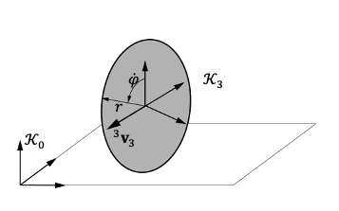
Diese beiden Bedingungen und die angenommene Nicht-Auftriebsbedingung können in einem lokalen "schwebenden" Koordinatensystem ausgedrückt werden $K_{3}$ ausgedrückt werden, wobei die y- und die z-Achse senkrecht zum Rad bzw. zur Bodenebene verlaufen. Die Geschwindigkeit $​_{​}^{3}v_{3}$ des Radmittelpunkts in Bezug auf einen weltfesten Rahmen $K_{0}$ zerlegt in $K_{3}$ enthält dann nur eine Komponente innerhalb der Radebene:
An einer mobilen Roboterplattform angebrachtes Lenkrad
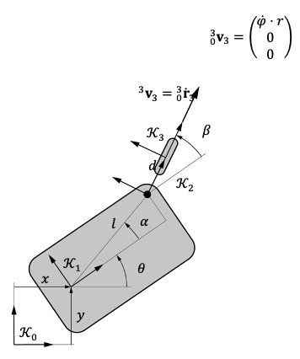
Um die Zwänge abzuleiten, die an einem Lenkrad entstehen, wie in [ABBILDUNG] dargestellt, wird dieselbe Geschwindigkeit nun in Form der verallgemeinerten Koordinaten des Roboters ausgedrückt. Zu diesem Zweck wird zunächst der absolute Positionsvektor $​_{0}^{3}r_{0}$ des Radmittelpunkts auf der Grundlage der Position des Roboters $ξ=\left(x,y,θ\right)$ und dem Lenkwinkel $β)$ durch einfache Verkettung der Transformationsmatrizen
$$\begin{matrix}​_{​}^{0}T_{3}=\underset{​_{​}^{0}T_{1}}{\underset{⏟}{\left(\begin{matrix}cos\left(θ\right) & -sin\left(θ\right) & x \\ sin\left(θ\right) & cos\left(θ\right) & y \\ 0 & 0 & 1\end{matrix}\right)}}⋅\underset{​_{​}^{1}T_{2}}{\underset{⏟}{\left(\begin{matrix}cos\left(β\right) & -sin\left(β\right) & lcos\left(α\right) \\ sin\left(β\right) & cos\left(β\right) & lsin\left(α\right) \\ 0 & 0 & 1\end{matrix}\right)}}⋅\underset{​_{​}^{2}T_{3}}{\underset{⏟}{\left(\begin{matrix}1 & 0 & d \\ 0 & 1 & 0 \\ 0 & 0 & 1\end{matrix}\right)}}\end{matrix}$$
und Extraktion des Positionsvektors der Radmitte
$$\begin{matrix}​_{0}^{0}r_{3}=\left(\begin{matrix}x+lcos\left(α+θ\right)+dcos\left(β+θ\right) \\ y+lsin\left(α+θ\right)+dsin\left(β+θ\right)\end{matrix}\right)\end{matrix}$$
Differenziert man diesen Vektor, so erhält man die Geschwindigkeit $​_{0}^{0}{\dot{r}}_{3}$ des Radgestells $K_{3}$ in Koordinaten des weltfesten Rahmens $K_{0}$
$$\begin{matrix}​_{0}^{0}{\dot{r}}_{3}=\left(\begin{matrix}\dot{x}-l\dot{θ}sin\left(α+θ\right)-d\left(\dot{β}+\dot{θ}\right)sin\left(β+θ\right) \\ \dot{y}+lcos\left(α+θ\right)\dot{θ}+dcos\left(β+θ\right)\left(\dot{β}+\dot{θ}\right)\end{matrix}\right)\end{matrix}$$
Um sicherzustellen, dass die Bedingungen des reinen Abrollens und der Schlupffreiheit erfüllt sind, muss diese Geschwindigkeit gleich der zuvor abgeleiteten Radgeschwindigkeit sein $​_{0}^{3}v_{3}$. Dazu muss, $​_{0}^{0}{\dot{r}}_{3}$ ebenfalls in den Radrahmen zerlegt werden, was durch Vormultiplikation mit ${\left(​_{​}^{0}R_{3}\right)}^{T}$ das ergibt
$$\begin{matrix}​_{0}^{3}{\dot{r}}_{3}=\left(\begin{matrix}cos\left(β+θ\right)⋅\dot{x}+sin\left(β+θ\right)⋅\dot{y}-lsin\left(α-β\right)⋅\dot{θ} \\ -sin\left(β+θ\right)⋅\dot{x}+cos\left(β+θ\right)⋅\dot{y}+\left(d+lcos\left(α-β\right)\right)⋅\dot{θ}+d\dot{β}\end{matrix}\right)\end{matrix}$$
Nach der Einstellung $​_{3}^{3}{\dot{r}}_{0}$ gleich $​_{0}^{3}v_{3}$entspricht die erste der beiden resultierenden Gleichungen der reinen Walzbedingung
$$\begin{matrix}cos\left(β+θ\right)⋅\dot{x}+sin\left(β+θ\right)⋅\dot{y}-lsin\left(α-β\right)⋅\dot{θ}-r⋅\dot{φ}=0\end{matrix}$$
und die zweite Gleichung für die Bedingung der Rutschfestigkeit
$$-\begin{matrix}sin\left(β+θ\right)⋅\dot{x}+cos\left(β+θ\right)⋅\dot{y}+\left(d+lcos\left(α-β\right)\right)⋅\dot{θ}+d\dot{β}=0\end{matrix}$$
Nach dem Umstellen dieser Bedingungen können die Zwangsgleichungen für Laufräder schließlich in Matrixform mit der von Siciliano et al. (2016, S. 580) übernommenen Notation geschrieben werden:
$$\begin{matrix}\underset{J_{1c}\left(β_{c}\right)}{\underset{⏟}{\left(cos\left(β\right) sin\left(β\right) -lsin\left(α-β\right)\right)}}⋅​_{​}^{R}R_{W}\left(θ\right)⋅\dot{ξ}-\underset{J_{2c}}{\underset{⏟}{\left(r\right)}}⋅\dot{φ}=0 \\ \underset{C_{1c}\left(β_{c}\right)}{\underset{⏟}{\left(-sin\left(β\right) cos\left(β\right) d+lcos\left(α-β\right)\right)}}⋅​_{​}^{R}R_{W}\left(θ\right)⋅\dot{ξ}+\underset{C_{2c}}{\underset{⏟}{\left(d\right)}}⋅\dot{β}=0\end{matrix}$$
In einem allgemeineren Fall mit mehreren Nachlaufrädern sind die Matrizen $J_{1c},J_{2c},C_{1c}$, und $C_{2c}$ enthalten eine Zeile für jedes Rad mit $J_{2c}$ und $C_{2c}$ diagonale Matrizen sind, wobei die Radien und Abstände $d$ für jedes Rad jeweils die Diagonale füllen. Der Geschwindigkeitsvektor $\dot{ξ}$ wird in absoluten Weltkoordinaten angegeben (vorher $K_{0}$), die in Roboterkoordinaten transformiert werden (zuvor $K_{3}$) mit $​_{​}^{R}R_{W}$ wie unten dargestellt.
$$\begin{matrix}​_{​}^{R}R_{W}\left(θ\right)=​_{​}^{W}R_{R}{\left(θ\right)}^{T}=\left(\begin{matrix}cos\left(θ\right) & sin\left(θ\right) & 0 \\ -sin\left(θ\right) & cos\left(θ\right) & 0 \\ 0 & 0 & 1\end{matrix}\right)\end{matrix}$$
Bei konventionellen Lenkrädern und starren Rädern ist der Versatz $d$ in der Regel $0$. Eine Änderung in Bezug auf die Zwangsgleichungen des Lenkrads ist die daraus resultierende Vereinfachung der Schlupffreiheitsbedingung:
$$\begin{matrix}\underset{J_{1f}, J_{1s}\left(β_{s}\right)}{\underset{⏟}{\left(cos\left(β\right) sin\left(β\right) -lsin\left(α-β\right)\right)}}⋅​_{​}^{R}R_{W}\left(θ\right)⋅ & \dot{ξ}-\underset{J_{2f}, J_{2s}\left(β_{s}\right)}{\underset{⏟}{\left(r\right)}}⋅\dot{φ} & =0 \\ \underset{C_{1f}, C_{1s}\left(β_{s}\right)}{\underset{⏟}{\left(-sin\left(β\right) cos\left(β\right) d+lcos\left(α-β\right)\right)}}⋅​_{​}^{R}R_{W}\left(θ\right)⋅ & \dot{ξ} & =0\end{matrix}$$
Da die Angaben zur Zeitabhängigkeit der Kürze halber weggelassen wurden, ist es wichtig, darauf hinzuweisen, dass die Winkel $β_{c}$ und $β_{s}$ von der Zeit abhängen, was bei den festen Rädern nicht der Fall ist.
Bei Mecanum- oder schwedischen Rädern, die mit Rollen am Umfang der Räder ausgestattet sind, die einen Winkel $γ$ mit der Radebene bilden, gibt es nur eine reine Abrollzwangslage. Für den bedeutungslosen Fall von $γ={90}^{∘}$degeneriert die Zwangsbedingung im Grunde zu der rutschfesten Zwangsbedingung eines festen Rades, da das Rad sich zwar drehen kann, ohne einen Antrieb zu erzeugen, aber dennoch nur eine Bewegung entlang der Radebene zulässt. Die Gleichungen für das Mecanum-Rad können in Siciliano et al. (2016, S. 580) unter Berücksichtigung der Unterschiede in den gewählten Koordinatensystemen überprüft werden.

Fragen zur Selbstkontrolle
- Bitte vervollständigen Sie den folgenden Satz.
Der Zustand der Schlupffreiheit schränkt die Bewegung des Rades senkrecht zur Radebene ein.
- Welche der folgenden Aussagen zu Sachzwängen sind zutreffend?
- Geometrische Beschränkungen sind eine Einschränkung der für den Roboter erreichbaren Posen
- Nicht-holonomische Beschränkungen können nur auf der Grundlage von Pose-Parametern formuliert werden
- Kinematische Beschränkungen schränken die erreichbaren Geschwindigkeitsrichtungen des Roboters nicht ein
- Nicht-holonome Zwänge sind zeitliche Ableitungen holonomer Zwänge

2.3 Manövrierfähigkeit mobiler Roboter
Es ist wichtig, die allgemeinen Bewegungsformen eines mobilen Roboters auf Rädern zu verstehen, die auf der Konfiguration von konventionellen und omnidirektionalen Rädern basieren. Je nach Konfiguration müssen die Lenkwinkel mehrerer Räder sowie die Radgeschwindigkeiten sorgfältig koordiniert werden, um die gewünschte Bewegung zu erzeugen. Dies kann als die Manövrierfähigkeit eines mobilen Roboters auf Rädern bezeichnet werden.
Der Grad der Manövrierfähigkeit $δ_{M}$ ist ein Maß dafür, wie viele unabhängige Bewegungen der Roboter in seinem Arbeitsbereich ausführen kann. Er wird durch die Rutschfestigkeit der konventionellen Räder begrenzt, mit Ausnahme der Lenkräder, wie noch gezeigt wird. Die Manövrierfähigkeit kann formal wie folgt definiert werden
$$\begin{matrix}\underset{maneuverability}{\underset{⏟}{δ_{M}}}=\underset{\text{mobility}}{\underset{⏟}{δ_{m}}}+\underset{\text{steerability}}{\underset{⏟}{δ_{s}}}\end{matrix}$$
Der Grad der Beweglichkeit $δ_{m}$ ist ein Maß für die Freiheitsgrade, die durch die Einstellung der Radgeschwindigkeiten direkt "betätigt" werden können. Wenn alle Freiheitsgrade des Roboters direkt durch die Einstellung der Radgeschwindigkeiten gesteuert werden können, so dass die Freiheitsgrade des Roboters gleich seinem Mobilitätsgrad $δ_{m}$entspricht, wird der Roboter nur durch holonome Zwänge gesteuert.
Der Grad der Lenkbarkeit $δ_{s}$ hingegen ist ein Maß für die Anzahl der unabhängig voneinander lenkbaren Räder. In der Tat, $δ_{s}$ ist nicht unbedingt gleich der Anzahl der lenkbaren Räder selbst, da die Lenkwinkel manchmal absichtlich in einer bestimmten Weise koordiniert werden, um eine ordnungsgemäße Bewegung des Roboters zu ermöglichen, was bedeutet, dass die Lenkwinkel nicht unabhängig sind.
Um ein intuitives Verständnis zu erlangen, wird das Problem zunächst geometrisch erörtert, bevor die Definitionen durch analytische Analyse der Zwangsgleichungen geliefert werden.

Geometrischer Ansatz
Zunächst sei daran erinnert, dass bei einer Translationsverschiebung jeder Punkt um dieselbe Strecke in dieselbe Richtung verschoben wird. Im Gegensatz dazu gibt es bei einer Rotationsverschiebung in einer ebenen Einbettung einen Punkt und im dreidimensionalen Raum eine Achse, die unter dieser Verschiebung im Raum fixiert ist. In Anlehnung an ein Kreisbogensegment, das sich mit zunehmendem Kreisradius einer Geraden annähert, kann man sich eine Translationsverschiebung als eine Drehung um einen festen Punkt (in 2D) im Unendlichen vorstellen. In diesem Sinne kann jede momentane Bewegung eines mobilen Roboters mit Rädern zu einem bestimmten Zeitpunkt als eine Drehung um einen festen Punkt betrachtet werden. Dieser Punkt ist der augenblickliche Drehpunkt (ICR).
Autoähnlicher Roboter (a) und Roboter mit Synchronantrieb und angezeigtem ICR (b)
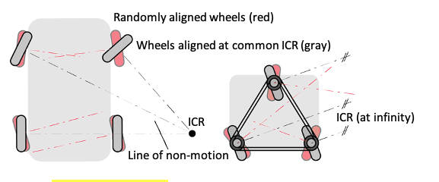
Um die Lage des ICR für einen mobilen Roboter mit Rädern zu bestimmen, kann der rutschfreie Zustand durch eine Linie durch den Kontaktpunkt eines Rades senkrecht zur Radebene angezeigt werden. Diese Linien der "Nicht-Bewegung" sind in [ABBILDUNG] für jedes Rad von zwei verschiedenen mobilen Robotern durch gestrichelte Linien dargestellt. Für das linke Beispiel eines autoähnlichen Roboters zeigen die rot schattierten Räder beliebige Ausrichtungen an, und die Linien schneiden sich in mehreren Punkten. Dies würde eine Drehung um mehrere Zentren gleichzeitig bedeuten und gegen die Starrkörperannahme verstoßen, da der Roboter dadurch auseinandergerissen würde. In der Tat ist eine glatte, definierte Bewegung für den autoähnlichen Roboter nur möglich, wenn sich alle Linien in einem gemeinsamen Punkt schneiden, wie in schwarz dargestellt. Unter der Annahme starrer Räder hinten und lenkbarer Räder vorne unterliegt der relative Winkel der Lenkräder der zusätzlichen Bedingung, dass sich die Nicht-Bewegungslinien auf der Nicht-Bewegungslinie der Hinterräder schneiden müssen. Da die beiden Lenkräder nun nicht mehr unabhängig voneinander angetrieben werden, reduziert sich der Grad der Lenkbarkeit effektiv auf eins.
Wie für den Roboter mit Synchronantrieb auf der rechten Seite gezeigt, sind alle Linien parallel und schneiden sich im Unendlichen, was eine rein translatorische Bewegung ergibt. Wenn auch nur ein Rad falsch ausgerichtet wäre, wäre keine gleichmäßige Bewegung möglich. Da die Geschwindigkeit proportional mit dem Abstand zum ICR zunimmt, müssen auch die Geschwindigkeiten der einzelnen Räder angepasst werden.
Im nächsten Abschnitt wird näher erläutert, wie die Grade der Lenkbarkeit und der Mobilität analytisch aus den Nebenbedingungen abgeleitet werden können.

Analytischer Ansatz
Während der geometrische Ansatz allgemeine Erkenntnisse darüber liefert, wie die Zwänge der verschiedenen Räder die Mobilität des Roboters beeinflussen, können diese Informationen mit Hilfe der in Matrixform geschriebenen Zwangsgleichungen formalisiert werden. Für eine detailliertere Herleitung wird der Leser auf Campion et al. (1996) verwiesen, aus der die folgenden Gedanken und Eigenschaften entnommen sind.
Zunächst die Zwangsgleichungen, die sich aus den reinen Walzbedingungen ergeben
$$\begin{matrix}\underset{J_{1}\left(β_{s},β_{c}\right)}{\underset{⏟}{\left(\begin{matrix}J_{1f} \\ J_{1s}\left(β_{s}\right) \\ J_{1c}\left(β_{c}\right) \\ J_{1SW}\end{matrix}\right)}}⋅​_{​}^{R}R_{W}\left(θ\right)⋅\dot{ξ}+J_{2}⋅\dot{φ}=0\end{matrix}$$
und aus den Nicht-Rutsch-Zwängen
C1cβc⋅​​RRWθ⋅ξ+C2c⋅βc=0C1fβc⋅​​RRWθ⋅ξ=0C1sβs⋅​​RRWθ⋅ξ=0
sind in Form einer Matrix zusammengefasst. Die Indizes c, f, s und SW bezeichnen die passiven Nachlauf-, Bock-, Lenk- bzw. schwedischen Räder. Der Vektor $β$ fasst die zeitabhängigen Lenkwinkel für Lenk- und Nachlaufräder sowie den starren Winkel für starre Räder zusammen. $\dot{ξ}$ steht für die Robotergeschwindigkeit im weltfesten Koordinatensystem, während $\dot{φ}$ die Winkelgeschwindigkeiten der Räder enthält. Jedes Rad erzeugt eine Reihe von $J_{1}$, $J_{2}$, $C_{1}$, und Lenkräder auch in $C_{2c}$. $J_{1}$ und $C_{1}$ setzen sich aus drei Spalten zusammen, die den drei Geschwindigkeitsparametern in $\dot{ξ}$. $J_{2}$ ist eine quadratische Matrix, die die Radien der einzelnen Räder enthält, und $C_{2c}$ ist eine Diagonalmatrix, die die Abstände $d$ der Lenkräder enthält. Für schwedische Räder ist der äquivalente Radius $r_{\text{SW}}=cos\left(γ\right)⋅r$ mit $γ≠π/2$ eingefügt, wobei nur ein Teil von $φ$ effektiv in die Radmittengeschwindigkeit umgewandelt wird.
Anhand der Gleichungen für die Nachlaufräder lässt sich zeigen, dass passive Nachlaufräder die Beweglichkeit des Roboters eigentlich in keiner Weise einschränken: Es gibt immer Werte für ${\dot{β}}_{c}$ und $\dot{φ}$ multipliziert mit den nicht-singulären Matrizen $C_{2c}$ und $J_{2}$ die mit den Geschwindigkeiten $\dot{ξ}$entsprechen, so dass die Bedingungen immer erfüllt werden können.
Der Grad der Lenkbarkeit entspricht direkt dem Rang der Zwangsmatrix für die Lenkräder
$$\begin{matrix}δ_{s}=\text{rank}\left(\begin{matrix}C_{1s}\left(β_{s}\right)\end{matrix}\right)\end{matrix}$$
Es sei daran erinnert, dass sich der Rang verringert, sobald mehrere Reihen linear abhängig sind. Dies geschieht z. B., wenn die Lenkwinkel so angesteuert werden, dass sie immer die Bedingung eines gemeinsamen ICR erfüllen. Für den Grad der Lenkbarkeit gilt $0≤δ_{s}≤2$von keinem bis zu mehreren Lenkrädern, die in einer koordinierten Bewegung gelenkt werden. Der Rang der kombinierten Zwangsmatrix für starre und lenkende Räder gibt einen formalen Einblick in den Grad der Mobilität
$$\begin{matrix}δ_{m}=3-\text{rank}\left(\begin{matrix}C_{1f} \\ C_{1s}\left(β_{s}\right)\end{matrix}\right)\end{matrix}$$
Der maximale Rang von $C_{1f}$ mit seinen drei Spalten ist drei. In diesem Fall würde ein nicht mobiler Roboter entstehen. Ein Rang von 2 für $C_{1f}$ würde bedeuten, dass sich die feststehenden Räder in einem gemeinsamen ICR schneiden, so dass der Roboter nur eine reine Rotationsbewegung ausführen könnte. Daher, $\text{rank}\left(C_{1f}\right)≤1$ für nützliche mobile Roboter, was bedeutet, dass es entweder keine festen Räder oder ein oder mehrere feste Räder auf derselben Achse gibt. Wenn sich die Lenkräder nicht auf einer gemeinsamen Achse mit den feststehenden Rädern befinden, gibt es außerdem keine Reihen in $C_{1f}$ keine Zeilen, die linear abhängig sind von Zeilen in $C_{1s}$ abhängen, und die Ränge der beiden Matrizen können unabhängig voneinander addiert werden.
Neben der Möglichkeit, den Grad der Manövrierfähigkeit $δ_{M}=δ_{m}+δ_{s}$ auf analytische Weise bestimmen zu können, können nutzbare mobile Roboter mit Rädern, d. h. solche, die sich im ebenen Raum bewegen können, in fünf Gruppen eingeteilt werden. Diese Gruppen werden durch die möglichen Kombinationen der beiden Parameter $δ_{m}$ und $δ_{s}$ und Beispiele für jede Gruppe sind in [TABLE] enthalten.
Fünf Gruppen brauchbarer, mobiler Roboter auf Rädern
Manövrierfähigkeit | Mobilität | Lenkbarkeit | Beispiel
$$δ_{M}$$ | $$δ_{m}$$ | $$δ_{s}$$
3 | 3 | 0 | Omnidirektionale Plattform mit schwedischen Rädern oder drei Lenkrädern
3 | 2 | 1 | Plattform mit 1 Lenk- und mehreren Lenkrädern
3 | 1 | 2 | Plattform mit 2 Lenk- und einem Lenkrad
2 | 2 | 0 | Differentialantrieb Bot mit zwei festen Rädern auf derselben Achse und einem passiven Lenkrad
2 | 1 | 1 | Roboter mit Synchronantrieb und drei gleichzeitig gelenkten und betätigten Rädern
Quelle: Florian Simroth (2023).

Fragen zur Selbstkontrolle
- Warum wird das Gehäuse $δ_{m}+δ_{s}=1$ normalerweise nicht als "nützlicher" Roboter betrachtet? Welche Bewegung beschreibt er?
Begrenzte Bewegungen aufgrund des festen ICR.
- Wie unterscheidet sich die Lage des ICR im Raum in Bezug auf die Zeit bei einer reinen Drehung und bei einer allgemeinen Bewegung?
Bei einer reinen Drehung ist die Lage des ICR fest, während sie sich bei einer allgemeinen Bewegung mit der Zeit ändert.
Freiheitsgrad
Mindestanzahl unabhängiger Positionskoordinaten, die erforderlich sind, um die Posen aller Komponenten eines Mechanismus in seinem Arbeitsbereich zu definieren.

2.4 Arbeitsbereich des mobilen Roboters
Nachdem wir die mobilen Roboter in fünf Klassen eingeteilt haben, sollten wir uns überlegen, wie diese Klassen mit dem Arbeitsraum des Roboters zusammenhängen. Der Arbeitsraum eines mobilen Roboters kann als die Gesamtheit der Posen betrachtet werden, auf die der Roboter unter Berücksichtigung der spezifischen Beschränkungen seiner Radkonfiguration zugreifen kann. Bei einem mobilen Roboter mit Rädern ist der Arbeitsraum in der Regel ein ebener Unterraum des dreidimensionalen physischen Raums mit drei Freiheitsgraden (DOF). Dies ist nicht immer der Fall, denn beim Roboter mit Synchronantrieb beträgt der Freiheitsgrad nur zwei, da die Position nicht verändert werden kann. Die Dimension des Roboterarbeitsraums, d. h. die Freiheitsgrade des Roboters "auf der Positionsebene", wird mit dem Grad der Mobilität und Manövrierfähigkeit in Beziehung gesetzt.
Differentialer Freiheitsgrad
Mindestanzahl unabhängiger Geschwindigkeiten, die ein Roboter in einer bestimmten Konfiguration erreichen kann.
Die folgende Analogie soll hervorgehoben werden: Der Freiheitsgrad ist für den Roboter auf der Positionsebene das, was der Mobilitätsgrad für den Roboter auf der Geschwindigkeitsebene ist, d. h. die Anzahl der unabhängig voneinander erreichbaren Geschwindigkeiten. Der Mobilitätsgrad wird oft auch als differentieller Freiheitsgrad (DDOF) bezeichnet (Siegwart und Nourbakhsh, 2004, S. 74). "Ein Roboter ist dann und nur dann holonom, wenn DDOF = DOF" (Siegwart und Nourbakhsh, 2004, S. 77). In diesem Sinne, wenn ein mobiler Roboter mit DOF = 3 auch DDOF = 3 hat, gibt es nur holonome Beschränkungen und der Roboter kann als holonomer Roboter bezeichnet werden. Dieser Fall kann nur eintreten, wenn keine starren und lenkbaren Räder vorhanden sind.
Wie bereits erwähnt, kann der Grad der Manövrierbarkeit geringer sein als die DOF des Roboters selbst. Dennoch kann der Roboter alle Posen in seinem Arbeitsbereich erreichen, obwohl er aufgrund nicht-holonomischer Beschränkungen nicht alle Posen direkt erreichen kann, sondern normalerweise manövrieren muss. Ein besonders interessanter Fall ist eine Manövrierbarkeit von $δ_{M}=3$ für einen mobilen Roboter mit DOF=3. Ein solcher Roboter kann als omnidirektional bezeichnet werden, da er in jede Richtung fahren kann. Es gibt jedoch feine Unterschiede zwischen einem holonomischen Roboter mit $δ_{M}=δ_{m}+δ_{s}=3+0=3$ und einem Roboter mit $δ_{M}=δ_{m}+δ_{s}=2+1=3$ obwohl beide eine Manövrierfähigkeit von 3 haben. Zur Erläuterung werden die Begriffe Bahn und Trajektorie eingeführt.
Pfad
Zeitunabhängige kontinuierliche Abfolge von Posen, die ein Roboter durchläuft.
Der Pfad eines mobilen Roboters ist die kontinuierliche Abfolge von Posen, die der mobile Roboter durchläuft. Die Trajektorie hingegen ist der Weg des mobilen Roboters in Bezug auf die Zeit und berücksichtigt daher, zu welchem Zeitpunkt welcher Punkt des Weges erreicht wird. Es kann nun festgestellt werden, dass die beiden oben genannten omnidirektionalen Roboter in der Lage sind, denselben Weg zu fahren, wobei der letztere dem holonomischen Roboter nicht auf jeder beliebigen Bahn folgen kann, da er seine Lenkräder neu ausrichten muss, um die ICR entsprechend anzupassen. Im Gegensatz zum holonomischen Roboter kann er nicht direkt eine Bewegung seitlich zu seinen Lenkrädern ausführen. Aus der Analyse des Mobilitätsgrades und der Manövrierfähigkeit lassen sich daher wichtige Erkenntnisse darüber gewinnen, wie der Roboter in seinem Arbeitsraum agieren kann.
Flugbahn
Kontinuierliche Abfolge von Posen, die ein Roboter durchläuft, wobei auch die Zeitvorgaben des Roboters berücksichtigt werden.

Fragen zur Selbstkontrolle
- Bitte vervollständigen Sie den folgenden Satz.
Die Flugbahn ist eine kontinuierliche Abfolge von Posen in Abhängigkeit von der Zeit.
- Ein Roboter wird als holonom betrachtet, wenn und nur wenn:
- Es ist omnidirektional
- Seine Manövrierfähigkeit ist gleich seinem Freiheitsgrad
- Seine Mobilität entspricht seinem Freiheitsgrad
- Der differentielle Freiheitsgrad entspricht seiner Manövrierfähigkeit.

2.5 Anwendungen
In diesem Abschnitt wird der vollständige Satz von Zwangsgleichungen für einen mobilen Roboter mit Rädern auf der Grundlage der an den Standardrädern auftretenden Zwänge abgeleitet. Diese Gleichungen werden für die Manövrierbarkeits- und Mobilitätsanalyse analysiert und anschließend wird eine Vorwärtskinematiksimulation durchgeführt.

Zweirädriger Roboter mit Differentialantrieb
In [ABBILDUNG] ist die Skizze eines einfachen Roboters mit Differentialantrieb und zwei Rädern dargestellt. Oft sind diese Roboter mit einem zusätzlichen passiven Laufrad für die Stabilität ausgestattet. Da es jedoch zu keinen zusätzlichen Zwangsgleichungen für die Haltung des Roboters beiträgt, wird es bei der weiteren Analyse vernachlässigt.
Roboter mit Differentialantrieb und zwei festen Rädern und einem Lenkrad
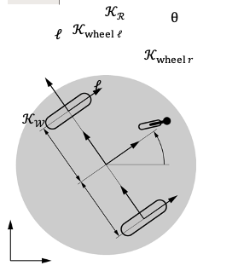
Die beiden reinen Walzbedingungen lassen sich aus den zuvor vorgestellten Gleichungen ableiten, wobei die Indizes $l$ und $r$ das linke und das rechte Rad aus Sicht des körperfesten Koordinatensystems des Roboters angeben $K_{R}$:
$$\begin{matrix}\underset{J_{1}}{\underset{⏟}{\left(\begin{matrix}1 & 0 & -l \\ 1 & 0 & l\end{matrix}\right)}}⋅​_{​}^{R}R_{W}\left(θ\right)⋅\dot{ξ}+\underset{J_{2}}{\underset{⏟}{\left(\begin{matrix}-r & 0 \\ 0 & -r\end{matrix}\right)}}⋅\left(\begin{matrix}{\dot{φ}}_{l} \\ {\dot{φ}}_{r}\end{matrix}\right)=\left(\begin{matrix}0 \\ 0\end{matrix}\right)\end{matrix}$$
Die beiden Nicht-Rutsch-Zwänge werden auf ähnliche Weise abgeleitet.
$$\begin{matrix}\underset{C_{1}}{\underset{⏟}{\left(\begin{matrix}0 & 1 & 0 \\ 0 & 1 & 0\end{matrix}\right)}}⋅​_{​}^{R}R_{W}\left(θ\right)⋅\dot{ξ}=\left(\begin{matrix}0 \\ 0\end{matrix}\right)\end{matrix}$$
Anschließend werden der Grad der Manövrierbarkeit und der Mobilität abgeleitet, während der Grad der Lenkbarkeit aufgrund des Fehlens von Lenkrädern eindeutig 0 ist.
$$\begin{matrix}δ_{M}=δ_{m}+δ_{s}=\left(3-\text{rank}\left(\begin{matrix}0 & 1 & 0 \\ 0 & 1 & 0\end{matrix}\right)\right)+0=2+0=2\end{matrix}$$
Die beiden identischen Reihen in $C_{1}$ ergeben sich aus der Tatsache, dass die beiden feststehenden Räder eine gemeinsame Achse haben, was den Rang auf eins reduziert. Da die Mobilität geringer ist als die Anzahl der DOF des Roboters, wird der Roboter als nicht-holonomisch eingestuft.

Kinematik vorwärts
In einem letzten Schritt soll die Vorwärtskinematik für zwei verschiedene Bewegungsarten simuliert werden: 1) eine Kreisbewegung und 2) eine Spiralbewegung. Die Mobilitätsanalyse führt zu dem Ergebnis, dass nur zwei der drei Komponenten in $\dot{ξ}$ unabhängig sind, da der Grad der Beweglichkeit wie folgt bestimmt wurde $δ_{m}=2$. In der Tat sind nur die beiden Radgeschwindigkeiten ${\dot{φ}}_{l}$ und ${\dot{φ}}_{r}$ unabhängig voneinander gesteuert werden können, die auf die drei Komponenten von $\dot{ξ}$. Die entsprechende Abbildungsmatrix kann durch geometrisches Denken abgeleitet werden, z. B. mit Hilfe des ICR. Die ICR kann in einem lokalen Roboterrahmen leicht als Funktion der Radgeschwindigkeiten bestimmt werden, wobei ihre Position auf einen Punkt auf der gemeinsamen Radachse beschränkt ist. Die sich daraus ergebende Beziehung kann verwendet werden, um $\dot{θ}$ aus den Radgeschwindigkeiten ableiten. Hier werden diese Gleichungen durch Umformulierung der reinen Abrollzwangsgleichungen unter Verwendung der Pseudo-Inversen ${\hat{J}}_{1}^{-1}$ von $J_{1}$ nach Tzafestas (2013, S.34):
$$\begin{matrix}{\hat{J}}_{1}^{-1}=J_{1}^{T}⋅{\left(J_{1}⋅J_{1}^{T}\right)}^{-1}=\left(\begin{matrix}\frac{1}{2} & \frac{1}{2} \\ 0 & 0 \\ -\frac{1}{2l} & \frac{1}{2l}\end{matrix}\right)\end{matrix}$$
Die reine Rollzwangsgleichung wird dann umgeordnet für $\dot{ξ}$ in Abhängigkeit von den Radgeschwindigkeiten:
$$\begin{matrix}\dot{ξ}= & -​_{​}^{R}R_{W}{\left(θ\right)}^{T}⋅{\hat{J}}_{1}^{-1}⋅J_{2}⋅\left(\begin{matrix}{\dot{φ}}_{l} \\ {\dot{φ}}_{r}\end{matrix}\right) \\ = & \left(\begin{matrix}-\frac{1}{2}rcos\left(θ\right) & -\frac{1}{2}rcos\left(θ\right) \\ -\frac{1}{2}rsin\left(θ\right) & -\frac{1}{2}rsin\left(θ\right) \\ \frac{r}{2l} & -\frac{r}{2l}\end{matrix}\right)⋅\left(\begin{matrix}{\dot{φ}}_{l} \\ {\dot{φ}}_{r}\end{matrix}\right)\end{matrix}$$
Die drei sich ergebenden Gleichungen, nun mit explizit angegebener Zeitabhängigkeit,
$$\begin{matrix}\left(\begin{matrix}\dot{x}\left(t\right) \\ \dot{y}\left(t\right) \\ \dot{θ}\left(t\right)\end{matrix}\right)=\left(\begin{matrix}-\frac{1}{2}rcos\left(θ\right)\left(\dot{φ_{r}}+\dot{φ_{l}}\right) \\ -\frac{1}{2}rsin\left(θ\right)\left(\dot{φ_{r}}+\dot{φ_{l}}\right) \\ \frac{r\left(\dot{φ_{l}}-\dot{φ_{r}}\right)}{2l}\end{matrix}\right)\end{matrix}$$
kann dann für einfache Eingangsfunktionen für die Radgeschwindigkeiten analytisch integriert werden. Zunächst wird der Fall der geraden Bewegung analysiert, indem konstante Radgeschwindigkeiten angenommen werden ${\dot{φ}}_{l}\left(t\right)={\dot{φ}}_{r}\left(t\right)=c$:
$$\begin{matrix}\left(\begin{matrix}x\left(t\right) \\ y\left(t\right) \\ θ\left(t\right)\end{matrix}\right)=\left(\begin{matrix}-cr∫cos\left(θ\left(t\right)\right) dt \\ -cr∫sin\left(θ\left(t\right)\right) dt \\ 0\end{matrix}\right)=\left(\begin{matrix}-crt \\ 0 \\ 0\end{matrix}\right)\end{matrix}$$
Das Ergebnis für $θ\left(t\right)$ wurde in die beiden anderen Gleichungen eingesetzt, um die Verschiebungen des Roboters über die Zeit zu erhalten, wobei alle Anfangswerte auf Null gesetzt wurden. In ähnlicher Weise wurde eine Kreisbewegung mit ${\dot{φ}}_{l}\left(t\right)=c$ und ${\dot{φ}}_{r}\left(t\right)=2c$ ergibt:
$$\begin{matrix}\left(\begin{matrix}x\left(t\right) \\ y\left(t\right) \\ θ\left(t\right)\end{matrix}\right)=\left(\begin{matrix}-\frac{3}{2}cr∫cos\left(θ\left(t\right)\right) dt \\ -\frac{3}{2}cr∫sin\left(θ\left(t\right)\right) dt \\ -\frac{crt}{2l}\end{matrix}\right)=\left(\begin{matrix}-3lsin\left(\frac{crt}{2l}\right) \\ -3lcos\left(\frac{crt}{2l}\right) \\ -\frac{crt}{2l}\end{matrix}\right)\end{matrix}$$
Simuliert man diese Bewegungsgleichungen mit $l=0.15\text{m},r=0.05\text{m},c=15\left(1/\text{s}\right)$simuliert, erhält man die folgenden Trajektorien für die Gerade und die Kreisbewegung. Im Allgemeinen ist die Integration jedoch nicht so offensichtlich wie im Fall dieser geradlinigen Funktionen.
Vorwärtskinematik der Roboterpose für gegebene Radgeschwindigkeiten
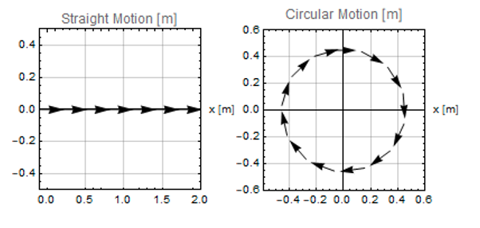

Fragen zur Selbstkontrolle
- Welche Art von Bewegung würde sich ergeben, wenn die Radgeschwindigkeit eines Rades mit der Zeit zunehmen würde?
Eine spiralförmige Bewegung.
- Wie müssen die Radgeschwindigkeiten eingestellt werden, um eine reine Drehung um das linke Rad zu erzeugen?
${\dot{φ}}_{l}\left(t\right)=0$ und ${\dot{φ}}_{r}\left(t\right)=c$
Zusammenfassung
Die Lage eines Roboters wird durch seine Position und Orientierung beschrieben, wofür drei Parameter in einer Ebene und sechs Parameter im Raum erforderlich sind. Mit Hilfe von Drehmatrizen können die Koordinaten eines Vektors von einem Koordinatensystem in ein anderes transformiert werden, so dass z. B. die Robotergeschwindigkeit in absoluten Koordinaten in einem weltfesten System oder in einem lokalen körperfesten System des Roboters ausgedrückt werden kann. Homogene Koordinaten erlauben eine einheitliche Beschreibung von kombinierten Rotationen und Translationen, wobei mehrere Transformationen durch Matrixmultiplikation verkettet werden können.
Die Kontakte der Räder mit der Bodenebene schränken die möglichen Bewegungen des Roboters ein. Bei idealen konventionellen Rädern gibt es eine reine Roll- und eine Anti-Rutsch-Bedingung. Die Bedingung des reinen Abrollens stellt sicher, dass das Rad nicht durchdreht, während die Bedingung des Nicht-Rutschens bedeutet, dass der Bewegungsvektor in der Radmitte innerhalb der Radebene liegt. Feste und lenkbare Räder führen nicht-holonomische Beschränkungen ein, die die erreichbaren Geschwindigkeitsrichtungen eines Roboters begrenzen, aber nicht direkt auf die erreichbaren Posen wirken. Bei der Vorwärtskinematik wird die Roboterposition im physikalischen Raum auf der Grundlage der Konfigurationsparameter des Roboters geschätzt, während bei der Rückwärtskinematik das Gegenteil der Fall ist, was in der Regel nicht eindeutig definiert ist, da mehrere Konfigurationen (Sequenzen) die gleiche Position ergeben können.
Die Manövrierfähigkeit ist ein Maß für die Art und Weise, in der sich der Roboter in seiner Umgebung bewegen kann. Sie ist die Summe aus Beweglichkeit und Lenkbarkeit, wobei die Beweglichkeit gleich dem differentiellen Freiheitsgrad ist und die Anzahl der unabhängigen Geschwindigkeiten eines Roboters angibt, während die Lenkbarkeit der Anzahl der unabhängig lenkbaren Räder entspricht. Anhand der Parameter Beweglichkeit und Lenkbarkeit lassen sich mobile Roboter mit Rädern in fünf verschiedene Gruppen mit unterschiedlichen bewegungsabhängigen Eigenschaften einteilen.

Einheit 3 - Dynamik

Ziele der Studie

Nach Abschluss dieser Einheit werden Sie in der Lage sein, ...

...definieren das dynamische Modell eines mobilen Roboters auf Rädern.
... einen unabhängigen Satz geeigneter verallgemeinerter Geschwindigkeiten ermitteln.
... das dynamische Modell zur Simulation eines mobilen Roboters mittels Vorwärtsdynamik anwenden.
... Masse- und Trägheitseigenschaften identifizieren.

Einheit 3 - Dynamik

Einführung
Im Gegensatz zur Kinematik, die sich ausschließlich mit den Bewegungseinschränkungen und der Art und Weise, wie sich ein Mechanismus tatsächlich bewegen kann, befasst, wird in der Dynamik die Bewegung von Robotern unter Einwirkung von Kräften analysiert. Die Kräfte können aus externen Quellen stammen oder aus Geschwindigkeiten und Zwängen innerhalb des Mechanismus resultieren. Zusätzlich zu den geometrischen Eigenschaften des Roboters, die für die Kinematik verwendet werden, werden nun auch die Massenverteilung und Kräfte wie Reibung in das Modell eingegeben. Die Dynamik lässt sich, wie in [ABBILDUNG] gezeigt, in die Statik, die die inneren und äußeren Kräfte im statischen Gleichgewicht analysiert, und die Kinetik, die den Roboter in Bewegung untersucht, unterteilen.
Unterteilung der Dynamik in Statik und Kinetik

Quelle: Florian Simroth (2023).
Die dynamische Analyse baut auf der Kinematik der eingeschränkten Bewegung eines Mechanismus auf und leitet die internen und externen Kräfte ab, die auf die Komponenten und Gelenke wirken. Ähnlich wie bei der Kinematik kann zwischen Vorwärts- und Rückwärtsdynamik unterschieden werden. Die Vorwärtsdynamik ermittelt aus der Konfiguration die Beschleunigungen, die Geschwindigkeiten sowie die auf einen Roboter wirkenden Kräfte und Momente, die dann zur Vorhersage zukünftiger Zustände für die Simulation verwendet werden können. Die inverse Dynamik hingegen berechnet die Kräfte und Momente, die in Gelenken oder Körpern auftreten, wenn der Roboter eine vordefinierte Bewegung ausführt. Dies ist nützlich für die Bahnplanung, um die zur Realisierung einer bestimmten Bahn erforderlichen Antriebskräfte zu bestimmen, sowie für die Steuerung.
In diesem Kapitel werden zunächst die Grundlagen der Lagrange-Gleichungen zur Modellierung der Dynamik von mobilen Robotern auf Rädern erläutert. Die Gleichungen werden dann auf die Hauptplattform mobiler Roboter auf Rädern angewendet. Die Dynamik und Kinematik von seriellen Ketten wird in der Einheit der Manipulatoren behandelt.

3.1 Grundsätzliches
Zur Modellierung der Dynamik von Mehrkörpersystemen im Allgemeinen können verschiedene Ansätze verwendet werden. Zwei weit verbreitete Methoden sind der Newton-Euler-Ansatz und der Lagrange-Formalismus.
Die Newton-Euler-Methode basiert auf den Newtonschen Gesetzen zur Beschreibung des Verhältnisses von Translationskräften und Beschleunigungen starrer Körper in einem Mechanismus und auf den Eulerschen Gleichungen zur Modellierung der Kräfte und Momente, die sich aus der Rotationsbewegung ergeben. Insbesondere für offene Ketten, wie sie bei Manipulatoren üblich sind, gibt es effiziente Algorithmen. Das Problem der inversen Dynamik kann beispielsweise mit den rekursiven Newton-Euler-Algorithmen von Luh et al. (1980) effizient gelöst werden, und für die Vorwärtsdynamik können Methoden wie der Gelenkkörper-Algorithmus von Featherstone (1983) verwendet werden, die beide von $O\left(n\right)$ Komplexität sind, wobei $n$ die Freiheitsgrade des Roboters oder im letzteren Fall die Anzahl der Körper sind (Siciliano & Kathib, 2016, S. 54).
Um die dynamischen Bewegungsgleichungen mit Hilfe der Lagrange-Methode aufzustellen, müssen die kinetische und die potentielle Energie des betreffenden Mechanismus bestimmt werden. Dies geschieht in der Regel in Form von verallgemeinerten Koordinaten. Der Kern ist die Lagrange-Funktion $L$ die definiert ist als die Differenz zwischen der kinetischen Energie $T$ und der potentiellen Energie $U$ des Systems definiert ist.
$$\begin{matrix}L=T-U\end{matrix}$$
Die kinetische Energie kann wie folgt berechnet werden
$$\begin{matrix}T=\frac{1}{2}⋅{\dot{q}}^{T}⋅M\dot{q}\end{matrix}$$
wobei $\dot{q}$ die verallgemeinerten Geschwindigkeiten sind und $M$ die verallgemeinerte Massenmatrix ist. Die potentielle Energie $U$ bezieht sich auf die Energie, die sich aus der Elevation in Bezug auf einen definierten absoluten Bezugspunkt bei Vorhandensein der Schwerkraft sowie anderer Potenziale, z. B. aufgrund von Federn, ergibt. Der Lagrange-Formalismus ermöglicht eine kompakte Beschreibung von Systemen mit einer geringen Anzahl von Freiheitsgraden und gibt darüber hinaus Aufschluss über einige wichtige Eigenschaften von Steuerungsalgorithmen.
Letztendlich führen beide Ansätze zu Gleichungen, die die Dynamik für einen Mechanismus gleichermaßen beschreiben. In diesem Abschnitt wird die Lagrange-Methode verwendet, für die im Folgenden einige Konzepte näher beleuchtet werden.

Verallgemeinerte Koordinaten und Kräfte
Während die Koordinaten im physischen Arbeitsbereich des Roboters recht vertraut sind, sind verallgemeinerte Koordinaten $q$, Geschwindigkeiten $\dot{q}$und Beschleunigungen $\ddot{q}$sind weniger intuitiv vorstellbar. Dies liegt vor allem daran, dass es schwierig ist, den Konfigurationsraum mit mehr als drei Dimensionen zu visualisieren, was bei mobilen Robotern, die aus mehreren Komponenten bestehen, leicht überschritten wird. Soll die absolute Position eines Masseteilchens beschrieben werden, so genügen drei Koordinaten, während für einen starren Körper mindestens drei weitere Koordinaten erforderlich sind, um seine Orientierung im Raum zu beschreiben. Dabei kann es sich um drei Euler-Winkel handeln oder beispielsweise um vier Parameter, wenn Quaternionen verwendet werden, für die eine zusätzliche Bedingung gilt. Offensichtlich sind verschiedene Parametersätze geeignet, um die Konfiguration eines Roboters zu beschreiben, der aus einem oder mehreren starren Körpern besteht, daher der Begriff "generalisiert".
Wenn die Anzahl der verallgemeinerten Koordinaten, die zur Beschreibung der Konfiguration des Roboters verwendet werden, gleich seinen Freiheitsgraden ist, ist die Menge minimal und die Parameter werden manchmal als minimale Koordinaten bezeichnet. Werden mehr verallgemeinerte Koordinaten verwendet als Freiheitsgrade vorhanden sind, unterliegen die verallgemeinerten Koordinaten Beschränkungen, da nicht alle Koordinaten frei wählbar sind. Die Menge der verallgemeinerten Koordinaten kann dann in eine Menge unabhängiger und eine Menge abhängiger Koordinaten unterteilt werden. Durch Lösen der Zwangsgleichungen für die abhängigen Koordinaten können die abhängigen Koordinaten als Funktionen der unabhängigen Koordinaten ausgedrückt werden, was jedoch oft keine einfache Aufgabe ist (Shabana, 2005, S. 97).
Minimale Koordinaten
Satz verallgemeinerter Koordinaten, wobei die Anzahl der Koordinaten den Freiheitsgraden des Mechanismus entspricht
Das in [ABBILDUNG] gezeigte Beispiel eines einzelnen Pendels soll veranschaulichen, wie verschiedene Sätze von verallgemeinerten Koordinaten verwendet werden können. Offensichtlich hat das Pendel einen Freiheitsgrad, und wenn der Drehwinkel $φ$ als verallgemeinerte Koordinate gewählt wird $q=φ$gewählt wird, ist die Konfiguration vollständig definiert. Dies stellt eine Wahl von verallgemeinerten Koordinaten dar, die ebenfalls minimal ist.
Geometrische Eigenschaften eines einzelnen Pendels
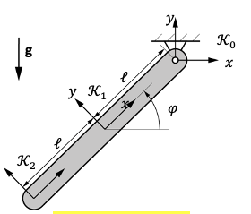
Ebenso könnte man die x- und y-Position des Schwerpunkts sowie die Orientierung $φ$ als verallgemeinerte Koordinaten wählen $q={\left(x,y,φ\right)}^{\text{T}}$. Da die Bewegung des Schwerpunktes jedoch auf einen Kreis um den Drehpunkt beschränkt ist, können diese Koordinaten nicht frei gewählt werden, sondern müssen die zusätzlichen Bedingungen erfüllen $x=-l⋅cos\left(φ\right)$, $y=-l⋅sin\left(φ\right)$. Es ist zu beachten, dass man sich auch dafür entscheiden könnte, die Koordinaten $y$ und $φ$ als Funktionen von $x$ auszudrücken, was jedoch zu einer gewissen Mehrdeutigkeit führen würde, da es für jeden Wert zwei Lösungen gibt $x$ Wert gibt (außer für $x=+/-l$). Zusammenfassend lässt sich sagen, dass es möglich ist, durch eine entsprechende Wahl verallgemeinerter Koordinaten zusätzliche Zwänge zu reduzieren oder zu eliminieren.
In direkter Analogie zu den verallgemeinerten Koordinaten sind die verallgemeinerten Kräfte $Q$ eine Menge von Kräften und Drehmomenten, die "entlang" der verallgemeinerten Koordinaten wirken. Je nachdem, ob sich die entsprechende verallgemeinerte Koordinate auf eine Translation oder Rotation bezieht, kann die verallgemeinerte Kraft eine Kraft oder ein Drehmoment darstellen. Wird die Konfiguration des Pendels durch die verallgemeinerte Koordinate $q=φ$ beschrieben und die äußere Kraft $Q_{g}$ aufgrund der Schwerkraft modelliert werden soll, lässt sich aus der Geometrie der folgende Term ableiten:
$$Q_{g}=(g⋅m⋅l⋅cos\left(φ\right))$$
Der Begriff beschreibt das Kraftmoment um den Drehpunkt, das durch die Gravitationskraft $g⋅m$ die auf den Schwerpunkt wirkt. Wenn man alternativ die verallgemeinerten Koordinaten $q={\left(x,y,φ\right)}^{\text{T}}$ gewählt werden, würde der verallgemeinerte Kraftvektor eine Komponente für jede Koordinate haben, so dass:
Verallgemeinerte Massenmatrix
Matrix, die die Masse- und Trägheitseigenschaften eines Mechanismus speichert und deren Einträge von der Wahl der verallgemeinerten Koordinaten abhängen.
$$Q_{g}=\left(\begin{matrix}0 \\ g⋅m \\ 0\end{matrix}\right)$$
Im letzteren Fall ergeben sich die Kräfte, die das Pendel an seinem Drehpunkt halten, aus den Zwangsgleichungen, die zusätzliche Reaktionskräfte hinzufügen.

Verallgemeinerte Massenmatrix
Die Massenmatrix enthält die Eigenschaften eines starren Körpers, die seinen "Widerstand" in Bezug auf die resultierende Beschleunigung beschreiben, wenn er äußeren Kräften und Drehmomenten ausgesetzt ist. Diese Eigenschaften hängen nicht nur von der Gesamtmasse des starren Körpers selbst ab, sondern auch von der Verteilung der Masse. Bei Betrachtung in einem körperfesten Koordinatensystem ist die Massenmatrix konstant, während sie aus Sicht eines raumfesten Koordinatensystems von der Orientierung des starren Körpers abhängt. Wird die Lage eines starren Körpers durch einen Satz verallgemeinerter Koordinaten beschrieben $q={\left(x,y,z,γ,β,α\right)}^{T}$ beschrieben wird, die aus drei Positionsparametern und den drei ZYX-Euler-Winkeln bestehen, kann die verallgemeinerte Massenmatrix in ihrer allgemeinen Form und ihren Unterkomponenten wie in Shabana (2005, S. 146) gezeigt geschrieben werden:
$$\begin{matrix}M=\left(\begin{matrix}M_{T} & M_{TR} \\ \text{sym.} & M_{R}\end{matrix}\right)\end{matrix}$$
Hier, $M_{T}$ als die translatorische Trägheitskomponente des Körpers mit einer Gesamtmasse von $m$ die sich aus dem Volumenintegral und der Dichte ergibt $ρ$:
MT=V​ρ⋅I​ dV=m000m000m
$M_{R}$ entspricht der Rotationskomponente der Massenmatrix:
MR=V​ρ⋅BT⋅​​ir​T⋅​​ir​⋅B dV=BT⋅Θ⋅B
Die Matrix $B$ bildet die verallgemeinerten Orientierungsgeschwindigkeiten $\left(\dot{γ}, \dot{β}, \dot{α}\right)$ auf die Winkelgeschwindigkeit $​_{​}^{i}ω_{​}$ in körperfesten Koordinaten $ω=B⋅{\left(\dot{γ}, \dot{β}, \dot{α}\right)}^{T}$ab, die sich aus der Poisson-Gleichung ableiten lässt $\tilde{ω}=​_{​}^{0}R_{i}^{T}⋅​_{​}^{0}{\dot{R}}_{i}$. Die Tilde kennzeichnet die schiefsymmetrische Matrixform eines Vektors:
$$\begin{matrix}B=\left(\begin{matrix}-sin\left(β\right) & 0 & 1 \\ cos\left(β\right)sin\left(α\left(t\right)\right) & cos\left(α\left(t\right)\right) & 0 \\ cos\left(β\right)cos\left(α\left(t\right)\right) & -sin\left(α\left(t\right)\right) & 0\end{matrix}\right)\end{matrix}$$
$Θ$ ist der räumliche Trägheitstensor des Körpers in Bezug auf $K_{i}$ das sich aus dem Volumenintegral über die Vektoren $​_{​}^{i}{\tilde{r}}_{​}$ zu allen Masseteilchen in körperfesten Koordinaten ergibt.
Die Matrix $M_{TR}$ stellt die Kopplung zwischen translatorischen und rotatorischen Trägheitskomponenten dar und kann auf folgende Weise bestimmt werden:
MTR=-V​ρ⋅​​0Ri⋅​​ir​⋅B dV=-​​0Ri⋅V​ρ⋅​​ir​ dV⋅ B
wobei $R$ die Rotationsmatrix von der raumfesten $K_{0}$ zu körperfesten $K_{i}$ Koordinaten gemäß den verallgemeinerten Drehungen.
$$\begin{matrix}​_{​}^{0}R_{i}=\text{Rot} \left[ z,γ \right]⋅\text{Rot} \left[ y,β \right]⋅\text{Rot} \left[ x,α \right]\end{matrix}$$
Es ist wichtig hervorzuheben, dass die Gleichungen für eine intelligente Wahl von $K_{i}$. Wenn $K_{i}$
- befindet sich im Zentrum der Masse, $M_{TR}=0$
- entlang der Hauptachsen ausgerichtet ist, $Θ$ ist eine Diagonalmatrix mit den Hauptträgheitsmomenten auf der Diagonalen
Im Allgemeinen bildet die verallgemeinerte Massenmatrix die verallgemeinerten Beschleunigungen $\ddot{q}$ auf die verallgemeinerten Kräfte und Momente ab, ähnlich wie die physikalische Massenmatrix die Beschleunigungen im Aufgabenraum auf die im physikalischen Raum wirkenden Kräfte und Momente abbildet.

Fragen zur Selbstkontrolle
- Für welche Wahl der verallgemeinerten Koordinaten ist die verallgemeinerte Massenmatrix der oben beschriebenen Form gültig?
Im Allgemeinen gilt die beschriebene Massenmatrix für einen uneingeschränkten starren Körper im dreidimensionalen Raum mit einer Konfiguration, die durch seine drei Positionskoordinaten in einem kartesischen Bezugsrahmen und unter Verwendung der ZYX-Euler-Winkelparametrisierung für seine Orientierung beschrieben wird. Werden andere verallgemeinerte Koordinaten verwendet, die sich aus einer anderen Reihenfolge der Drehwinkel oder einer Teilmenge ergeben, die sich aus der Eliminierung der Lagrange-Multiplikatoren ergibt, kann die Matrix ganz anders aussehen.
- Wäre für das Einzelpendel die y-Position des Massenschwerpunkts eine geeignete verallgemeinerte Koordinate?
Die y-Position könnte als verallgemeinerte Koordinate verwendet werden, obwohl sie aufgrund der nicht eindeutigen Lösungen nicht die beste Wahl ist.

3.2 Dynamische Modellierung
Um eine allgemeine Beschreibung der Dynamik für einen mobilen Roboter abzuleiten, müssen zunächst die kinematischen Beziehungen definiert werden. Auf der Grundlage dieser Beziehungen kann die Reaktion des Systems auf äußere Kräfte und Momente im Allgemeinen durch die dynamischen Bewegungsgleichungen in kanonischer Form beschrieben werden, wie in Lynch (2017, S. 271) gezeigt:
$$\begin{matrix} & \text{Inverse Dynamics} & Q & =M\left(q_{\text{min}}\right)⋅{\ddot{q}}_{\text{min}}+V\left(q_{\text{min}},{\dot{q}}_{\text{min}}\right) \\ & \text{Forward D}\text{ynamics} & {\ddot{q}}_{\text{min}} & =M^{-1}\left(q_{\text{min}}\right)⋅\left(Q-V\left(q_{\text{min}},{\dot{q}}_{\text{min}}\right)\right)\end{matrix}$$
Hier, $Q$ der Vektor der verallgemeinerten Kräfte, $M$ die verallgemeinerte Massenmatrix, und $q_{\text{min}}$ und ihre Ableitung sind die minimalen Koordinaten und ihre Ableitungen, während $V\left(q_{\text{min}},{\dot{q}}_{\text{min}}\right)$ z.B. dynamische Terme, die sich aus Zentrifugal- und Corioliskräften ergeben, zusammenfasst. Der Indikator "min" wurde verwendet, um darauf hinzuweisen, dass die dargestellten Gleichungen nur für einen unabhängigen Satz verallgemeinerter Koordinaten gelten, d.h. einen, der keinen weiteren Beschränkungen unterliegt und daher der Anzahl der Freiheitsgrade entspricht. Die Vorwärtsdynamik leitet die verallgemeinerten Beschleunigungen aus der Konfiguration, den Geschwindigkeiten und für gegebene verallgemeinerte (Antriebs-)Kräfte ab, wobei eine nichtsinguläre Massenmatrix vorausgesetzt wird. Die inverse Dynamik leitet die notwendigen verallgemeinerten Kräfte und Momente für eine gegebene Trajektorie ab, die durch die Konfigurationskoordinaten, Geschwindigkeiten, Beschleunigungen und Systemeigenschaften beschrieben wird.
Um eine integrationsfähige Zustandsraumformulierung abzuleiten, die auch typische Kräfte und Nebenbedingungen für mobile Roboter auf Rädern berücksichtigt, werden die Lagrangeschen Gleichungen als Grundlage verwendet. Die folgende Herleitung orientiert sich an der Ausarbeitung von Klančar et al. (2017). Eine allgemeine Form der Lagrange-Gleichungen kann wie folgt angegeben werden
$$\begin{matrix}\frac{d}{dt}\left(\frac{∂L}{∂{\dot{q}}_{i}}\right)-\frac{∂L}{∂q_{i}}+\frac{∂P}{∂{\dot{q}}_{i}}+Q_{\text{Dist}}=Q-\sum_{j=1}^{m}{λ_{j}}a_{ij}\end{matrix}$$
wobei die Lagrange-Funktion $L=T-U$ die Differenz von kinetischem $T$ und potentieller $U$ Energie ist, während $P$ die Leistungsverluste aufgrund von Reibung oder Dämpfung berücksichtigt, $Q_{\text{Dist}}$ zur Modellierung von Systemstörungen, $Q$ als der Vektor der verallgemeinerten Kräfte, der Lagrange-Multiplikator $λ_{j}$und der Koeffizient $a_{ij}$ entsprechend der verallgemeinerten Koordinate $q_{i}$ der sich aus der Zwangsbedingung $j$ Daraus ergeben sich $i=1,2,…,n$ Gleichungen mit $n$ die Anzahl der verallgemeinerten Koordinaten ist und $m$ die Anzahl der Nebenbedingungen ist. Bei mobilen Robotern auf Rädern wird davon ausgegangen, dass sich der Roboter in einer Ebene bewegt, d.h., $∂U/∂\dot{q}=0$unter Vernachlässigung von Reibung und Dämpfung $P=0$ sowie Systemstörungen $Q_{\text{Dist}}=0$kann die Formel weiter vereinfacht werden.
Anschließend kann gezeigt werden, dass die Lagrange-Gleichungen nach Durchführung der Differenzierungsschritte in einer Matrixform dargestellt werden können. Doch bevor wir die Matrixform einführen, lohnt es sich, die holonomen und nichtholonomen Nebenbedingungen genauer zu betrachten. Sei $C\left(q\right)=0$ sei die Menge der $m_{h}$ holonomischer Nebenbedingungen und $J_{q}\left(q\right)=∂C/∂q$ ihre zeitliche Ableitung, so dass $J_{q}\left(q\right)\dot{q}=0$. Nehmen Sie außerdem an $m_{n}$ nichtholonome Nebenbedingungen der Form $A\left(q\right)\dot{q}=0$ und $m=m_{h}+m_{n}$. Die dynamischen Bewegungsgleichungen unter der Annahme der oben genannten Vereinfachungen können wie in Yun (1995, S. 2691) dargestellt geschrieben werden:
 | $$\begin{matrix}M\left(q\right)\ddot{q}+V\left(q,\dot{q}\right)=Q+\underset{\text{ho}\text{lonomic term}}{\underset{\underbrace{}}{J_{q}^{T}\left(q\right)λ_{h}}}+\underset{\text{non-holonomic term}}{\underset{\underbrace{}}{A^{T}\left(q\right)λ_{n}}}\end{matrix}$$ | (1)

Eliminierung holonomer Beschränkungen
Es gibt mehrere Möglichkeiten, diese Beschränkungen zu behandeln, die in Shabana (2005, S.120) als Einbettungstechnik und erweiterte Formulierung bezeichnet werden. Letztere bezieht sich auf die Arbeit mit einem Satz redundanter verallgemeinerter Koordinaten, was die Berücksichtigung von Zwangsgleichungen als zusätzliches Mittel erfordert, um sicherzustellen, dass das dynamische Modell mit dem kinematischen Robotermodell kongruent ist. Daher müssen zusätzlich zur Menge der Differentialgleichungen die algebraischen Zwangsgleichungen gelöst werden. Die Einbettungstechnik eliminiert die Zwangskräfte und infolgedessen auch die Lagrangeschen Multiplikatoren, indem die abhängigen verallgemeinerten Koordinaten durch die unabhängigen (minimalen) verallgemeinerten Koordinaten ausgedrückt werden. Dies ist aufgrund des Theorems der impliziten Funktionen möglich, obwohl der Prozess zu Singularitäten führen kann, und daher ist es im Allgemeinen vorzuziehen, direkt einen Satz wohldefinierter minimaler Koordinaten zu verwenden, anstatt die redundanten Koordinaten gemäß Siciliano (2010, S. 470) zu reduzieren. Zum besseren Verständnis wird jedoch die Einbettungstechnik vorgestellt, um die Langrangschen Multiplikatoren aus dem Gleichungssatz zu eliminieren.
Zunächst werden die holonomen Beschränkungen eingebettet, indem die verallgemeinerten Koordinaten in einen Satz von abhängigen $q_{d}$ und unabhängigen $q_{i}$ Koordinaten, so dass $q={\left(q_{d}^{T} q_{i}^{T}\right)}^{T}$. Die Zwangsbedingungs-Jacobianer können dann auf $J_{q}={\left(J_{q_{d}}^{T}J_{q_{i}}^{T}\right)}^{T}$ mit $J_{q_{d}}=∂C\left(q\right)/∂q_{d}$ und $J_{q_{i}}=∂C\left(q\right)/∂q_{i}$. Mit Hilfe von virtuellen Verschiebungen $δq$ kann in Anlehnung an Shabana (2005, S.121) folgende Beziehung abgeleitet werden:
$$\begin{matrix}J_{q}δq & =J_{q_{d}}δq_{d}+J_{q_{i}}δq_{i}=0 \\ δq_{d} & =-J_{q_{d}}^{-1}J_{q_{i}}⋅{δq}_{i} \\ δq & =\underset{P}{\underset{⏟}{\left(\begin{matrix}-J_{q_{d}}^{-1}⋅J_{q_{i}} \\ I_{​}\end{matrix}\right)}}⋅δq_{i}\end{matrix}$$
Mit $P$können dann die Massenmatrix und die verallgemeinerten Kräfte auf den minimalen Koordinatensatz projiziert werden:
$$\begin{matrix}M_{\text{min}}=P^{T}MP \\ Q_{\text{min}}=P^{T}Q\end{matrix}$$
Beispiel
Für das zuvor vorgestellte Pendel werden die redundanten verallgemeinerten Koordinaten $q={\left(x,y,φ\right)}^{T}$ die sich auf den Massenschwerpunkt beziehen, gewählt. Es ergibt sich die folgende Massenmatrix:
$$\begin{matrix}M=\left(\begin{matrix}m & 0 & 0 \\ 0 & m & 0 \\ 0 & 0 & Θ\end{matrix}\right)\end{matrix}$$
Die verallgemeinerten Koordinaten sind so aufgeteilt, dass $q_{i}=\left(φ\right)$ die unabhängigen und $q_{d}={\left(x,y\right)}^{T}$ die abhängigen Koordinaten sind. Die Nebenbedingungen und die sich daraus ergebenden Nebenbedingungsjakobianten sind gegeben als
$$\begin{matrix}C=\left(\begin{matrix}cos\left(φ\right)l+x \\ sin\left(φ\right)l+y\end{matrix}\right) J_{q_{d}}=\left(\begin{matrix}1 & 0 \\ 0 & 1\end{matrix}\right) J_{q_{i}}=\left(\begin{matrix}-sin\left(φ\right)l \\ cos\left(φ\right)l\end{matrix}\right)\end{matrix}$$
Die abhängigen Koordinaten können dann wie folgt durch die unabhängige Koordinate ausgedrückt werden:
$$\begin{matrix}P=\left(\begin{matrix}-J_{q_{d}}^{-1}⋅J_{q_{i}} \\ I_{​}\end{matrix}\right)=\left(\begin{matrix}-sin\left(φ\right)l \\ cos\left(φ\right)l \\ 1\end{matrix}\right)\end{matrix}$$
und die Massenmatrix für die minimalen Koordinaten reduziert sich auf
$$\begin{matrix}M_{\text{min}} & =\left(-sin\left(φ\right)l cos\left(φ\right)l 1\right)\left(\begin{matrix}m & 0 & 0 \\ 0 & m & 0 \\ 0 & 0 & Θ\end{matrix}\right)\left(\begin{matrix}-sin\left(φ\right)l \\ cos\left(φ\right)l \\ 1\end{matrix}\right) \\ & =l^{2}mΘ\end{matrix}$$
Man beachte, dass die Massenmatrix in Bezug auf die minimalen Koordinaten das Steinersche Theorem berücksichtigt, da die Bewegung des Pendels aufgrund der nun eingebetteten holonomischen Zwänge eine erzwungene Drehung um das Drehgelenk und nicht um den Massenschwerpunkt ist. Der verallgemeinerte Kraftvektor aufgrund der Schwerkraft
$$Q=\left(\begin{matrix}0 \\ g⋅m \\ 0\end{matrix}\right)$$
ausgedrückt als minimale Koordinaten
$$Q_{\text{min}}=\left(-sin\left(φ\right)l cos\left(φ\right)l 1\right)\left(\begin{matrix}0 \\ g⋅m \\ 0\end{matrix}\right)=g⋅m⋅cos\left(φ\right)l$$
ist gleich dem zuvor abgeleiteten Kraftvektor aus [ABSCHNITT 3.1.1].

State-Space-Formulierung der dynamischen Bewegungsgleichungen
Im nächsten Schritt sollen die nicht-holonomischen Nebenbedingungen eliminiert und eine Zustandsraumformulierung abgeleitet werden, indem die Herleitung von Klančar et al. (2017, S. 49) adaptiert wird. Nichtholonomische Nebenbedingungen führen zu Abhängigkeiten entlang der verallgemeinerten Geschwindigkeiten, die ebenfalls durch die Einführung einer Menge minimaler (unabhängiger) Pseudogeschwindigkeiten reduziert werden können $ν$. Durch kinematische Relationen kann eine Matrix $S\left(q\right)$ abgeleitet werden, die die Pseudogeschwindigkeiten auf die verallgemeinerten Geschwindigkeiten für eine bestimmte Konfiguration abbildet:
$$\begin{matrix}\dot{q}​ & =Sν\end{matrix}$$
Nach Differenzierung dieser Beziehung in Bezug auf die Zeit
$$\begin{matrix}\ddot{q}​ & =\dot{S}ν+S\dot{ν}\end{matrix}$$
die verallgemeinerten Geschwindigkeiten $\dot{q}$ und Beschleunigungen $\ddot{q}$ können nun durch die Pseudogeschwindigkeits- und -beschleunigungsterme innerhalb der dynamischen Bewegungsgleichungen (1) ersetzt werden. Unter der Annahme, dass holonome Zwänge eliminiert werden und der Begriff der Abhängigkeiten von $q$, $\dot{q}$ ergibt sich
$$\begin{matrix}M\dot{S}ν+MS\dot{ν}+V=Q+A^{T}λ_{n}\end{matrix}$$
Durch Vormultiplikation mit $S^{T}$können die Lagrange-Multiplikatoren entfernt werden, da $S^{T}A^{T}=0$:
 | $$\begin{matrix}\underset{\tilde{M}}{\underset{⏟}{S^{T}MS}}\dot{ν}+\underset{\tilde{V}}{\underset{⏟}{S^{T}M\dot{S}ν+S^{T}V}}=\underset{\tilde{E}u}{\underset{⏟}{S^{T}Q}}+\underset{=0}{\underset{⏟}{S^{T}A^{T}}}λ_{n}\end{matrix}$$ | (2)
Als nächstes sind die verallgemeinerten Kräfte von Bedeutung. Während der verallgemeinerte Kraftvektor $Q$ mit den verallgemeinerten Koordinaten übereinstimmt, können die direkt betätigten Eingaben $u$ können von den verallgemeinerten Koordinaten abweichen oder auch nicht. Wenn zum Beispiel Motoren die Räder mit Drehmomenten antreiben, können die verallgemeinerten Kräfte $Q$ in Form der betätigten Eingaben ausgedrückt werden $u$. Der Eingangsvektor $u$ wird im Folgenden mit der Matrix $E$ aus dem Betätigungsraum auf die verallgemeinerten Kräfte $Q$ im Konfigurationsraum über
$$\begin{matrix}Q & =Eu |⋅S^{T} \\ S^{T}Q & =S^{T}Eu=\tilde{E}u\end{matrix}$$
so dass die Gleichung (2) und ihre Umformung für $\dot{ν}$ geschrieben werden kann als
$$\begin{matrix}\tilde{M}\dot{ν}+\tilde{V} & =\tilde{E}u \\ \dot{ν} & ={\tilde{M}}^{-1}\left(\tilde{E}u-\tilde{V}\right)\end{matrix}$$
Aus den vorangegangenen Gleichungen lässt sich schließlich die Zustandsraumform mit $x={\left(q^{T}ν^{T}\right)}^{T}$ als Zustandsvektor abgeleitet werden kann:
$$\begin{matrix}\dot{x}=\left(\begin{matrix}\dot{q} \\ \dot{ν}\end{matrix}\right)=\left(\begin{matrix}Sν \\ -{\tilde{M}}^{-1}\tilde{V}\end{matrix}\right)+\left(\begin{matrix}0 \\ {\tilde{M}}^{-1}\tilde{E}\end{matrix}\right)u\end{matrix}$$
Die Anwendung dieser Gleichung auf einige gängige Roboter mit Rädern wird im nächsten Abschnitt demonstriert.

Fragen zur Selbstkontrolle
- Auf welche zwei Arten können die Lagrange-Multiplikatoren in den dynamischen Bewegungsgleichungen behandelt werden?
Mit der erweiterten Formulierung werden die Reaktionskräfte berechnet, indem zusätzlich die Zwangsgleichungen gelöst werden, während die Einbettungstechnik die Lagrange-Multiplikatoren durch Projektion auf einen minimalen Satz verallgemeinerter Positions- und Geschwindigkeitskoordinaten eliminiert.
- Was ist der Unterschied zwischen der Pseudogeschwindigkeit und der verallgemeinerten Geschwindigkeit?
Die verallgemeinerten Geschwindigkeiten sind die zeitlichen Ableitungen der gewählten verallgemeinerten Koordinaten. Die Pseudogeschwindigkeiten können ein anderer Satz von verallgemeinerten Geschwindigkeiten sein, der praktisch nur unabhängige Einträge enthält.

3.3 Beispiele
Im Folgenden werden die dynamischen Gleichungen für einen mobilen Roboter auf Rädern auf der Grundlage der Lagrangeschen Formeln abgeleitet. Für ein einfaches Beispiel soll die Vorwärtsdynamik für einen kurzen Zeitraum simuliert werden, um zu zeigen, wie die Komponenten der Formel zusammenwirken.

Zweirädriger Roboter mit Differentialantrieb
Das in [ABBILDUNG] dargestellte dynamische Bewegungsmodell des Roboters mit Differentialantrieb wird auf der Grundlage des kinematischen Modells abgeleitet, das bereits in der letzten Einheit entwickelt wurde. Bei der Ableitung wird davon ausgegangen, dass die Räder massefrei sind und der Bezugsrahmen des Roboters mit dem Massenschwerpunkt übereinstimmt. Außerdem bewegt sich der Roboter parallel zur Bodenebene, so dass auch die Schwerkraft vernachlässigt wird und Störungen als nicht vorhanden angenommen werden. Die Konfiguration des Roboters wird durch die verallgemeinerten Koordinaten $q$ beschrieben, die nur die Parameter der Roboterstellung enthalten $ξ={\left(x,y,θ\right)}^{\text{T}}$.
Zu diesem Zweck werden die einzelnen Matrizen innerhalb der dynamischen Gleichung
$$\begin{matrix}M\left(q\right)\ddot{q}+V\left(q,\dot{q}\right)=Q+A^{T}\left(q\right)λ_{n}\end{matrix}$$
wird mit Hilfe der Lagrange-Formel bestimmt.
Geometrische Eigenschaften des Roboters mit Differentialantrieb
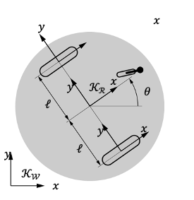
Die beiden Zwangsgleichungen, die sich aus der Gleitschutzbedingung ergeben, waren redundant, so dass nur eine unabhängige Zwangsgleichung übrig blieb:
$$\begin{matrix}\left(\begin{matrix}0 & 1 & 0\end{matrix}\right)⋅​_{​}^{R}R_{W}\left(θ\right)⋅\dot{ξ} & =\left(\begin{matrix}0\end{matrix}\right) \\ -sin\left(θ\right)\dot{x}+cos\left(θ\right)\dot{y} & =0\end{matrix}$$
Aufgrund dieser nicht-holonomischen Einschränkung sind nur zwei der drei verallgemeinerten Geschwindigkeiten unabhängig. Ähnlich wie bei der Einbettungstechnik könnte man versuchen, eine abhängige Geschwindigkeit in Form der unabhängigen Geschwindigkeiten auszudrücken, d. h. bei der Wahl von $\dot{x}$ und $\dot{φ}$ als die unabhängigen Geschwindigkeiten wählen, folgt aus der obigen Gleichung $\dot{y}=tan\left(φ\right)\dot{x}$ und man könnte die Pseudogeschwindigkeiten $ν=\left(\dot{x},\dot{φ}\right)$ so wählen, dass das kinematische Modell $\dot{q}=Sν$ ergeben würde
$$\begin{matrix}\underset{\dot{q}}{\underset{⏟}{\left(\begin{matrix}\dot{x} \\ \dot{y} \\ \dot{θ}\end{matrix}\right)}}=\underset{S}{\underset{⏟}{\left(\begin{matrix}1 & 0 \\ tan(θ) & 0 \\ 0 & 1\end{matrix}\right)}}\underset{ν}{\underset{⏟}{\left(\begin{matrix}\dot{x} \\ \dot{θ}\end{matrix}\right)}}\end{matrix}$$
Dies würde eindeutig zu einer Singularität für $θ=π/2$ was zu einer ungünstigen Numerik führt. Eine andere Wahl sind die Radwinkelgeschwindigkeiten, mit denen der Roboter gefahren wird. Dabei ist es z.B. für die Bahnplanung vorteilhaft, die unabhängigen Pseudogeschwindigkeiten zu wählen als $ν=\left(v,ω\right)$, die Geschwindigkeit $v$ in lokaler x-Richtung sowie die Winkelgeschwindigkeit $ω$ des Roboters zu wählen. Dieses kinematische Modell gilt für mehrere mobile Roboter mit Rädern, so dass es wiederverwendet werden kann. Daher wird das folgende kinematische Modell für den Differentialroboter verwendet:
$$\begin{matrix}\underset{\dot{q}}{\underset{⏟}{\left(\begin{matrix}\dot{x} \\ \dot{y} \\ \dot{θ}\end{matrix}\right)}}=\underset{S}{\underset{⏟}{\left(\begin{matrix}cos\left(θ\right) & 0 \\ sin(θ) & 0 \\ 0 & 1\end{matrix}\right)}}\underset{ν}{\underset{⏟}{\left(\begin{matrix}v \\ ω\end{matrix}\right)}}\end{matrix}$$
Für die Herleitung des dynamischen Modells wird die Lagrange-Formel bestimmt. Da angenommen wird, dass der Massenschwerpunkt mit dem Koordinatensystem des Roboters übereinstimmt, hat die Massenmatrix nur Einträge auf ihrer Diagonalen.
$$\begin{matrix}M=\left(\begin{matrix}m & 0 & 0 \\ 0 & m & 0 \\ 0 & 0 & Θ\end{matrix}\right)\end{matrix}$$
Aufgrund der planaren Bewegung des Roboters ist die potentielle Energie konstant und mit ihrem Bezugspunkt im Koordinatensystem des Roboters gleich Null, so dass nur noch die kinetische Energie zu bestimmen ist:
$$\begin{matrix}L & =T-U \\ L & =\frac{1}{2}{\dot{q}}^{T}M\dot{q}-0=\frac{1}{2}\left(\dot{x} \dot{y} \dot{φ}\right)\left(\begin{matrix}m & 0 & 0 \\ 0 & m & 0 \\ 0 & 0 & Θ\end{matrix}\right)\left(\begin{matrix}\dot{x} \\ \dot{y} \\ \dot{θ}\end{matrix}\right) \\ & =\frac{1}{2}\left({\dot{x}}^{2}m+{\dot{y}}^{2}m+{\dot{θ}}^{2}Θ\right)\end{matrix}$$
Die Ableitungen der Lagrange-Funktion sind:
$$\begin{matrix}\frac{d}{dt}\left(\begin{matrix}∂L/∂\dot{x} \\ ∂L/∂\dot{y} \\ ∂L/∂\dot{θ}\end{matrix}\right)=\frac{d}{dt}\left(\begin{matrix}\dot{x}m \\ \dot{x}m \\ \dot{θ}Θ\end{matrix}\right)=\left(\begin{matrix}\ddot{x}m \\ \ddot{y}m \\ \ddot{θ}Θ\end{matrix}\right) & \text{and} \left(\begin{matrix}∂L/∂x \\ ∂L/∂y \\ ∂L/∂θ\end{matrix}\right)=0\end{matrix}$$
Aus den Ableitungen ergibt sich, dass keine geschwindigkeitsabhängigen dynamischen Komponenten vorhanden sind, so dass
$$\begin{matrix}V=0\end{matrix}$$
Die verallgemeinerten Kräfte, die auf den Roboter wirken, ergeben sich aus den an den Antriebsrädern erzeugten Drehmomenten. Man kann nun entweder von Hand einen Term für die verallgemeinerten Kräfte ableiten, die durch Eingangsmomente an den Rädern erzeugt werden, oder man ruft den Doppelcharakter von Geschwindigkeit und Kraft auf und leitet die verallgemeinerten Kräfte aus den reinen Rollzwängen ab.
In der Erkenntnis, dass die Leistung $P$ als Produkt aus den verallgemeinerten Geschwindigkeiten und den Kräften $P={\dot{q}}^{T}Q$ gleich den Radgeschwindigkeiten ist $\dot{φ}={\left({\dot{φ}}_{l} {\dot{φ}}_{r}\right)}^{T}$ mal Radmomente $u={\left(τ_{l} τ_{r}\right)}^{T}$ und ergibt $P={\left({\dot{φ}}_{l} {\dot{φ}}_{r}\right)}^{T}u$ergibt, kann man die verallgemeinerten Kräfte $Q$ in Form der eingegebenen Radmomente ausdrücken $u$
$$\begin{matrix}{\dot{q}}^{T}Q & ={\dot{φ}}^{T}u with \dot{φ}=J\dot{q} \\ {\dot{q}}^{T}Q & ={\left(J\dot{q}\right)}^{T}u={\dot{q}}^{T}J^{T}u \\ Q & =\underset{E}{\underset{⏟}{J^{T}}}u\end{matrix}$$
Wobei der Jacobi $J$ aus den reinen Rollzwängen resultiert:
$$\begin{matrix}\left(\begin{matrix}0 \\ 0\end{matrix}\right) & =\left(\begin{matrix}1 & 0 & -l \\ 1 & 0 & l\end{matrix}\right)⋅​_{​}^{R}R_{W}\left(θ\right)⋅\dot{ξ}-\left(\begin{matrix}r & 0 \\ 0 & r\end{matrix}\right)⋅\left(\begin{matrix}{\dot{φ}}_{l} \\ {\dot{φ}}_{r}\end{matrix}\right) \\ \left(\begin{matrix}{\dot{φ}}_{l} \\ {\dot{φ}}_{r}\end{matrix}\right) & =\underset{E^{T}}{\underset{⏟}{\frac{1}{r}\left(\begin{matrix}cos\left(θ\right) & sin\left(θ\right) & -l \\ cos\left(θ\right) & sin\left(θ\right) & l\end{matrix}\right)}}\left(\begin{matrix}\dot{x} \\ \dot{y} \\ \dot{θ}\end{matrix}\right)\end{matrix}$$
Zu diesem Zeitpunkt sind alle Matrizen, die das dynamische Modell des Roboters mit Differentialantrieb beschreiben, bekannt, und die Zustandsraumform kann wie folgt abgeleitet werden $S$:
$$\begin{matrix}S=\left(\begin{matrix}cos\left(θ\right) & 0 \\ sin(θ) & 0 \\ 0 & 1\end{matrix}\right)\end{matrix}$$
Die Modellmatrizen und ihre Projektionen auf die Pseudogeschwindigkeiten werden im Folgenden summiert:
$$\begin{matrix}M & =\left(\begin{matrix}m & 0 & 0 \\ 0 & m & 0 \\ 0 & 0 & Θ\end{matrix}\right) & \tilde{M} & =S^{T}MS=\left(\begin{matrix}m & 0 \\ 0 & Θ\end{matrix}\right) \\ V & =0 & \tilde{V} & =S^{T}M\dot{S}ν+S^{T}V=0 \\ E & =\frac{1}{r}\left(\begin{matrix}cos\left(θ\right) & cos\left(θ\right) \\ sin(θ) & sin(θ) \\ -l & l\end{matrix}\right) & \tilde{E} & =S^{T}E=\frac{1}{r}\left(\begin{matrix}1 & 1 \\ -l & l\end{matrix}\right)\end{matrix}$$
Als nächstes werden die restlichen Terme des Zustandsraummodells festgelegt:
$$\begin{matrix}\dot{q} & =\left(\begin{matrix}\dot{x} \\ \dot{y} \\ \dot{θ}\end{matrix}\right), ν=\left(\begin{matrix}v \\ ω\end{matrix}\right) \\ Sν & =\left(\begin{matrix}vcos\left(θ\right) \\ vsin\left(θ\right) \\ ω\end{matrix}\right) \\ -{\tilde{M}}^{-1}\tilde{V} & =\left(\begin{matrix}0 \\ 0\end{matrix}\right) \\ {\tilde{M}}^{-1}\tilde{E} & =\left(\begin{matrix}\frac{1}{mr} & \frac{1}{mr} \\ -\frac{l}{Θr} & \frac{l}{Θr}\end{matrix}\right)\end{matrix}$$
Mit diesen Termen kann schließlich die Dynamik in Form des Zustandsraums zusammengesetzt werden:
$$\begin{matrix}\dot{x}=\left(\begin{matrix}\dot{x} \\ \dot{y} \\ \dot{θ} \\ v \\ ω\end{matrix}\right)=\left(\begin{matrix}vcos\left(θ\right) \\ vsin\left(θ\right) \\ ω \\ 0 \\ 0\end{matrix}\right)+\left(\begin{matrix}0 & 0 \\ 0 & 0 \\ 0 & 0 \\ \frac{1}{mr} & \frac{1}{mr} \\ -\frac{l}{Θr} & \frac{l}{Θr}\end{matrix}\right)\left(\begin{matrix}τ_{l} \\ τ_{r}\end{matrix}\right)\end{matrix}$$
Diese Gleichungen beschreiben das dynamische Modell des zweirädrigen Differentialantriebsroboters und können für gegebene Eingangsmomente integriert werden, um die Vorwärtsdynamik zu erhalten. Mit den folgenden Zahlenwerten, $m=5\text{kg}, l=0.25\text{m},Θ=1{\text{kg m}}^{2}, r=0.05\text{m}$und konstanten Eingangsmomenten $τ_{l}=0.1\text{Nm} τ_{r}=0.15\text{Nm}$ und einer Simulationszeit von 10 Sekunden ergibt sich die in [ABBILDUNG] dargestellte Kreisbahn.
Trajektorie eines Roboters mit Differentialantrieb für konstante, ungleiche Drehmomenteingänge
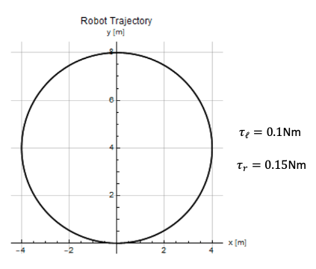

Fragen zur Selbstkontrolle
- Wie kann das kinematische Modell $\dot{q}=Sν$ für die Ableitung des dynamischen Modells für den zweirädrigen Differentialroboter erstellt werden?
Entweder durch manuelle Analyse des Modells oder durch Ausnutzung der Zwänge der Gleitschutzbedingung.
- Wie kann die E-Matrix für den Differentialroboter abgeleitet werden?
Entweder durch manuelle Analyse des Modells oder durch die Verwendung der reinen Rollzwänge des Differentialroboters.
Zusammenfassung
Die dynamische Analyse eines mobilen Roboters berücksichtigt sein kinematisches Modell, d. h. die Bewegungen, die der Roboter unter den gegebenen kinematischen Bedingungen ausführen kann, sowie die auf den Roboter wirkenden Kräfte und Momente. Diese Kräfte ergeben sich aus der Bewegung des Roboters selbst, wie z. B. die Coriolis- oder Zentrifugalkräfte, entstehen durch Dämpfung oder Reibung oder wirken aufgrund der Schwerkraft oder von Aktoren auf den Roboter ein. In der Vorwärtsdynamik wird die resultierende Bewegung des Roboters auf der Grundlage der äußeren Kräfte vorhergesagt. Bei der inversen Dynamik werden die erforderlichen Kräfte abgeleitet, damit der Roboter einer vordefinierten Bahn folgen kann.
Neben den geometrischen Eigenschaften spielt auch die Massenverteilung eine wichtige Rolle, die in einer verallgemeinerten Massenmatrix zusammengefasst ist, deren Form von der Wahl der verallgemeinerten Koordinaten abhängt. Insbesondere werden die Masseeigenschaften sowie die verallgemeinerten Kräfte entsprechend den verallgemeinerten Koordinaten ausgedrückt.
Zur Ableitung der dynamischen Bewegungsgleichungen werden vor allem zwei Methoden verwendet: Die Newton-Euler- und die Lagrange-Methode. Hier wird die Lagrange-Methode verwendet, um die Dynamik in Form von verallgemeinerten Kräften abzuleiten, was für Systeme mit nur wenigen Freiheitsgraden geeignet ist. Für die Lagrange-Methode ist es erforderlich, die kinetische und potentielle Energie des Systems zu berechnen. Wenn Nebenbedingungen vorhanden sind, werden die Reaktionskräfte in Form von Lagrange-Multiplikatoren bestimmt. Durch die Wahl eines minimalen Satzes von Positions- und Geschwindigkeitskoordinaten und die Formulierung der verallgemeinerten Koordinaten in diesen Begriffen können die Lagrange-Multiplikatoren eliminiert werden.
Am Ende werden die Terme der Lagrange-Funktion in Matrixform zusammengefasst, woraus ein Zustandsraummodell abgeleitet wird. Durch die Integration dieses Modells kann die Bewegung eines mobilen Roboters auf der Grundlage der eingegebenen Kräfte und Momente simuliert werden.

Einheit 4 - Wahrnehmung

Ziele der Studie

Nach Abschluss dieser Einheit werden Sie in der Lage sein, ...

...verschiedene physikalische Prinzipien beschreiben, die für Sensoren verwendet werden.
... entscheiden, welcher Sensor am besten für die Bedürfnisse eines bestimmten mobilen Roboters geeignet ist.
... fehlerhafte, durch das Messverfahren verursachte Sensorausgaben erkennen.
... verstehen, wie mobile Roboter ihre Umgebung wahrnehmen.

Einheit 4 - Wahrnehmung

Einführung
Der Mensch nimmt seine Umgebung mit seinen fünf Sinnen - Sehen, Tasten, Hören, Schmecken und Riechen - wahr und ist damit in der Lage, selbst die komplexesten Aufgaben zu erfüllen. In ähnlicher Weise muss sich ein mobiler Roboter in seiner Umgebung zurechtfinden, Kollisionen vermeiden und gefährlichen Situationen ausweichen, und er muss in der Lage sein, mit seiner Umgebung zu interagieren, um die Aufgaben zu erfüllen, für die er konzipiert ist. Aus diesem Grund benötigen mobile Roboter Sensoren als Schnittstelle zwischen ihrer physischen Umgebung und der Elektronik/Software. Diese Sensoren nutzen eine Vielzahl von physikalischen Prinzipien, um physikalische Eigenschaften in elektronische Signale zu "übersetzen", die von den Algorithmen verarbeitet werden können.
Dieses Kapitel gibt einen Überblick über
- Übliche Sensoren für die Wahrnehmung mobiler Roboter
- Eigenschaften der Sensoren aus den Datenblättern
- Physikalische Prinzipien zur Wahrnehmung der Umwelt

4.1 Sensoren für mobile Roboter
Nachdem die Aufgaben eines mobilen Roboters definiert wurden, muss ein geeigneter Satz von Sensoren ausgewählt werden, damit der Roboter manövrieren und seinen Zweck erfüllen kann. Die Wahl der Sensoren hat nicht nur erhebliche Auswirkungen auf die Kosten, sondern entscheidet auch darüber, ob der Roboter seine Aufgaben genau und zuverlässig erfüllen kann. Im Folgenden werden einige Eigenschaften von Sensoren diskutiert.
Grundlegende Wahrheit
Die Grundwahrheit entspricht der exakten Information/dem exakten Wert, wenn keine Messfehler vorhanden sind.
Genauigkeit
Die Genauigkeit ist ein Maß dafür, wie nahe der gemessene Wert am wahren Wert liegt. Um die Genauigkeit eines Geräts zu bestimmen, ist eine Referenz erforderlich, die z. B. durch ein anderes Messgerät festgelegt wird, das mindestens eine Größenordnung genauer ist als das geprüfte Gerät.
Präzision
Die Präzision ist ein Indikator für das Ausmaß der Streuung wiederholter Messungen der gleichen physikalischen Eigenschaft unter den gleichen Umgebungsbedingungen. Das heißt, wenn ein bestimmter Abstand mehrfach mit einem Ultraschallsensor gemessen wird, stellt die Varianz oder Standardabweichung der Messwerte die Präzision dar.
Auflösung
Die kleinste Abweichung einer physikalischen Größe, die gemessen werden kann, wird als die Auflösung eines Sensors bezeichnet. Typische Lineale, die in der Schule verwendet werden, haben beispielsweise eine Skala mit Strichen, die in gleichen Abständen von einem Millimeter angeordnet sind. Der kleinste differenzierbare Abstand, der abgelesen werden kann, ist ein Millimeter, also die Auflösung.
Bereich
Der Bereich wird durch die Differenz zwischen der minimalen und der maximalen physikalischen Größe definiert, die von dem Gerät gemessen werden kann.
Frequenz
Vor allem digitale Sensoren liefern diskrete Werte, die mit einer bestimmten Frequenz abgetastet werden. Je höher diese Frequenz ist, desto mehr Messwerte können in der gleichen Zeitspanne geliefert werden.
Ökologische Arbeitsbedingungen
Die Datenblätter enthalten Informationen über die Bedingungen, unter denen ein gültiger Sensorausgang erwartet werden kann. Zu den Grenzbedingungen gehören häufig der Temperaturbereich, die Druck-/Stoßfestigkeit und mehr.

Arten von Sensoren
Es gibt eine Vielzahl von Sensortypen, die auf unterschiedliche Weise kategorisiert werden können.

Klassifizierung nach Art des Ausgangssignals
Hinsichtlich des Ausgangssignals lassen sich die Sensoren in digitale und analoge Sensoren einteilen. Analoge Signale, z. B. in Form einer variierenden Spannung, enthalten einen kontinuierlichen Informationsstrom. Diese Signale sind anfällig für Störungen durch andere Quellen, die das Signal selbst auf seinem Weg vom Sensor zum Empfänger verändern können. Auf der Empfängerseite können so genannte A/D-Wandler (Analog-Digital-Wandler) analoge in digitale Signale umwandeln, indem sie die analogen Signale mit einer bestimmten Frequenz in diskrete Werte abtasten (siehe [BILD]).
Ein analoges Signal wird diskretisiert, indem das analoge Signal mit einer bestimmten Frequenz abgetastet wird
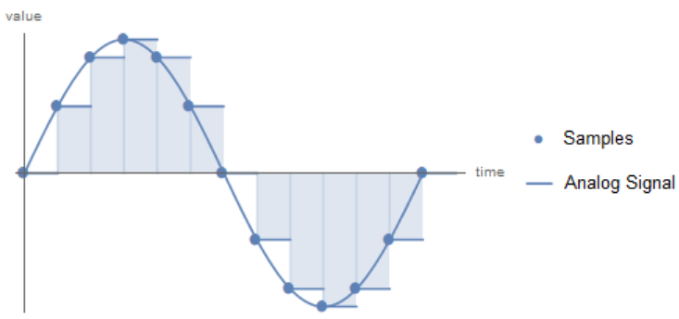
Digitale Signale hingegen enthalten diskrete Werte, die mit einer bestimmten Frequenz versehen sind. Diese Signale können entweder seriell oder parallel übertragen werden. Bei der seriellen Übertragung werden die Werte in Form eines sequentiellen Bitstroms gesendet, der dann auf der Empfängerseite nach bestimmten Protokollen (z. B. I2C oder Inter-Integrated-Circuit) wieder zu Werten zusammengesetzt wird.
Bei einer parallelen Übertragung werden mehrere Leitungen parallel genutzt. Alle Leitungen übertragen synchron Bits, die direkt in Werte umgewandelt werden können. Auf diese Weise können in der Regel mehr Daten in einer bestimmten Zeitspanne übertragen werden, wobei der Bereich der darstellbaren Werte im Allgemeinen von der Anzahl der parallelen Leitungen abhängig ist.

Einstufung als aktiv/passiv
Je nachdem, wie der Sensor mit seiner Umgebung interagiert, kann der Sensor als aktiv oder passiv bezeichnet werden. Passive Sensoren, wie z. B. eine Kamera, sammeln Informationen, ohne die Umgebung zu verändern oder zu beeinträchtigen. Diese Sensoren sind in der Regel von den äußeren Umgebungsbedingungen abhängig - im Falle einer Kamera muss die Szene beleuchtet sein, damit die Kamera die Umgebung wahrnehmen kann. Aktive Sensoren senden ein Signal aus und beobachten, wie dieses Signal mit der Umgebung interagiert. Im Falle eines Lidars werden Laserstrahlen ausgesendet, und die Zeitdifferenz zwischen der Aussendung und dem Empfang eines Echos gibt Aufschluss über die Entfernung zu einem Hindernis.

Klassifizierung nach Art des physikalischen Prinzips
Messwertaufnehmer
Ein Messwandler wandelt eine physikalische Eigenschaft in ein elektronisches Signal um.
Sensoren machen sich viele verschiedene physikalische Prinzipien zunutze, um bestimmte Effekte zu beobachten. Ein Sensor umfasst eine Wandlereinheit, die eine physikalische Eigenschaft in ein elektrisches Signal "übersetzt", das anschließend zu einem Messwert der gewünschten Sensorausgabe verarbeitet wird. Auf der Grundlage der zugrundeliegenden physikalischen Eigenschaften, die von der Wandlereinheit genutzt werden, können Sensoren in die folgenden Kategorien eingeteilt werden:
- Optisch
- Mechanisch
- Magnetisch
- Induktiv
- Akustisch
- Elektromagnetische

Fragen zur Selbstkontrolle
- Bitte vervollständigen Sie den folgenden Satz.
Mit einem A/D-Wandler können analoge Signale in digitale Signale umgewandelt werden.
- Was ist der Unterschied zwischen aktiven und passiven Sensoren?
Aktive Sensoren senden ein Signal aus und beobachten das Interaktionsmuster mit der Umgebung, während passive Sensoren die Umweltbedingungen direkt beobachten.

4.2 Positions- und Geschwindigkeitssensoren
In diesem Abschnitt geht es um Positions- und Geschwindigkeitssensoren, die Rückmeldung über die Konfiguration des Roboters geben, d. h. über die Gelenkpositionen, die die starren Verbindungen zwischen der mobilen Plattform und dem Endeffektor verbinden, sowie über die Position und Orientierung der mobilen Plattform selbst. Insbesondere durch die Verfolgung der Radumdrehungen des Roboters über die Zeit lassen sich Aussagen über die Pose in Bezug auf den Startpunkt ableiten. Häufig verwendete Positions- und Geschwindigkeitssensoren sind Potentiometer, Resolver, Encoder (mechanisch (Bürstenencoder), optisch, magnetisch, elektromagnetisch induktiv) und Tachometer.

Potentiometer
Ein Potentiometer macht sich die Tatsache zunutze, dass der elektrische Widerstand eines Leiters mit dessen Länge zunimmt. Es ist mit drei Anschlüssen ausgestattet, von denen zwei (hier mit GND für Masse und $V_{CC}$ für die Referenzspannung) mit den Enden eines Widerstandselements verbunden sind, während der dritte, der so genannte Schleifer, entlang des Widerstandselements gleitet, wie in [BILD] dargestellt.
Schema eines Potentiometers mit einem von der Stellung eines Schleifers abhängigen Ausgangswiderstand
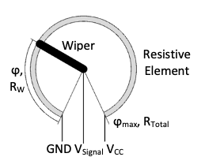
Je nach Winkel, um den der Schleifer verschoben wird, ändert sich der Widerstand zwischen Schleifer und jeweiliger Klemme. Mit allen drei Anschlüssen kann das Potentiometer als Spannungsteiler betrieben werden (siehe [EQ1]), so dass die Signalspannung gemessen und in den entsprechenden Winkel umgerechnet werden kann, wie in [EQ2] gezeigt. Zu beachten ist, dass die Formel nur für Potentiometer mit linearem Widerstand gilt, die für Potentiometer mit logarithmischer Widerstandskennlinie entsprechend angepasst werden muss.
$$V_{signal}=\frac{R_{W}}{R_{total}}∙V_{CC}=\frac{φ}{φ_{max}}∙V_{CC}$$
$$φ=\frac{V_{signal}}{V_{CC}}∙φ_{max}$$
Es ist erwähnenswert, dass es sowohl winkelförmige als auch lineare Versionen von Potentiometern zur Messung von Winkeln und linearen Verschiebungen gibt. Da der Widerstand eine kontinuierliche Funktion des Winkels oder Weges ist, kann das Potentiometer die absolute Position direkt messen. Bei Servos beispielsweise werden in der Regel integrierte Potentiometer verwendet, um den Abtriebshebel auf den gewünschten Winkel einzustellen. Potentiometer sind jedoch in der Regel auf einen maximalen Winkel beschränkt, da die Länge des Widerstandselements begrenzt ist.

Auflöser
Resolver nutzen die elektromagnetische Induktion, um die Position und Geschwindigkeit einer rotierenden Welle zu messen. An eine koaxiale Erregerspule, die am nicht rotierenden Stator befestigt ist, wird ein Wechselstrom angelegt, der seinerseits einen Strom in das koaxiale Gegenstück induziert, das an der rotierenden Welle befestigt ist. Durch diesen Strom baut sich in der Rotorspule ein elektromagnetisches Wechselfeld auf (siehe [BILD]).
Schematische Darstellung eines Resolvers zur Messung des Winkels einer Rotorwelle
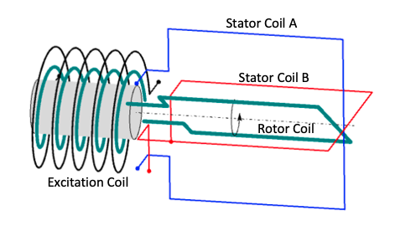
Dieses Wechselfeld induziert dann Ströme in den Sekundärspulen des Stators, die um 90° zueinander versetzt angebracht sind. Wenn die Rotorspule mit einer der Sekundärspulen des Stators ausgerichtet ist, wird der Wechselstrom nur in der ausgerichteten Spule induziert, während in der senkrecht dazu stehenden Sekundärspule kein Strom induziert wird. Wenn sich die Rotorspule weiterdreht, verschieben sich die Stromstärken von einer Sekundärspule zur anderen. Aus den relativen Beträgen der Wechselstromsignale lässt sich dann der Drehwinkel bestimmen.
Da es keinen mechanischen Kontakt zwischen Stator und Rotor gibt, arbeiten Resolver verschleißfrei. Sie arbeiten zuverlässig und sind robust gegenüber äußeren Einflüssen. Auf der anderen Seite sind sie relativ sperrig und teuer. Wenn das Signal für einen mobilen Roboter bestimmt ist, wird es zudem meist in digitaler Form benötigt. Das macht eine zusätzliche Schaltung und Verarbeitungslogik zur Extraktion von Drehwinkeln notwendig.

Drehgeber
Encoder werden in der Regel als Achs- oder Motorsensoren eingesetzt und sind im Gegensatz zu Potentiometern nicht durch einen maximalen Drehwinkel begrenzt. Im Allgemeinen gibt es sowohl lineare als auch Winkelgeber, wobei Winkelgeber bei mobilen Robotern die vorherrschende Bauform sind. Unabhängig vom zugrundeliegenden physikalischen Prinzip werden zwei Arten von Drehgebern unterschieden:
- Absolute Drehgeber messen direkt den aktuellen Winkel oder Abstand und können sofort nach dem Einschalten gültige Informationen liefern.
- Inkrementalgeber haben nach dem Start keine Informationen über den aktuellen Winkel oder Abstand, sondern zählen während der Bewegung Winkel- oder Abstandsinkremente. Häufig wird ein Referenzindikator verwendet, um die Nullposition zu bestimmen, und sobald diese Markierung erkannt wurde, kann der absolute Winkel durch Akkumulieren der Anzahl der Inkremente abgeleitet werden. Dies bedeutet, dass die Bewegung kontinuierlich überwacht werden muss, da das Auslassen eines Inkrements zu einem falschen absoluten Winkel- oder Entfernungswert führen würde.
Encoder können sich eine Vielzahl physikalischer Prinzipien zunutze machen, die jeweils spezifische Vor- und Nachteile mit sich bringen. Die am häufigsten verwendeten Prinzipien werden im Folgenden vorgestellt.

Magnetische Geber
Magnetische Drehgeber verwenden in der Regel "Hall-Sensoren", um Änderungen in einem rotierenden Magnetfeld zu erfassen. Bei den typischen "On-Axis"-Ausführungsvarianten wird ein Dauermagnet am Ende einer Achse angebracht und die Drehung des Magnetfelds gemessen. Ein einzelner Hall-Sensor misst nur die "magnetische Flussdichte" entlang einer Achse, so dass es für jeden Messwert (außer den Umkehrpunkten) zwei mögliche Wellenwinkel gibt. Um eine volle 360°-Drehung zu kodieren, sind zwei im 90°-Winkel angeordnete Hallsensoren erforderlich, die in der Regel in ein einziges Gehäuse integriert sind.
Schema eines magnetischen Drehgebers, bestehend aus einem Permanentmagneten und einem Hall-Sensor
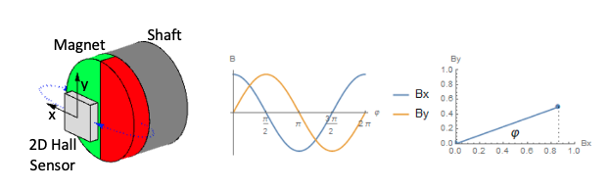
Dreht sich die Welle kontinuierlich, wie in [FIG] dargestellt, so sind die Größen der magnetischen Flussdichten $B_{x}$ und $B_{y}$ in den jeweiligen Hall-Sensoren Sinuswellen mit einer Phasenverschiebung von 90°. Aus diesen Signalen kann der entsprechende Wellenwinkel $φ$ über [EQ] bestimmt werden, entweder mit einem externen Mikrocontroller oder mit den auf einem integrierten Schaltkreis implementierten Algorithmen.
$$φ=arctan2{(B_{y}, B_{x} )}$$
Da der Winkel direkt aus den beiden Signalen abgeleitet wird, kann der magnetische Drehgeber als absoluter Drehgeber angesehen werden. Aufgrund des Aufbaus und des physikalischen Prinzips sind sie robust und können in einer Vielzahl von Umgebungen eingesetzt werden, auch in Gegenwart von Staub oder Flüssigkeiten. Da es keinen physischen Kontakt gibt, sind diese Sensoren verschleißfrei und können leicht und klein gebaut werden, wenn die Logik in einem einzigen Chip integriert ist. Neben der beschriebenen "on-axis"-Bauweise gibt es auch Versionen, bei denen der Magnet nicht an der Spitze der Achse, sondern radial angebracht ist, was zu einer "off-axis"-Bauweise führt.

Induktive Geber
Induktive Drehgeber nutzen die Induktion, um die Nähe von eisenhaltigen Objekten zu messen. Dadurch eignen sie sich beispielsweise zur Messung der Winkelgeschwindigkeit von Zahnrädern und sind in den meisten Antiblockiersystemen (ABS) enthalten. Sie bestehen im Wesentlichen aus zwei Komponenten: 1) ein variabler Reluktanzsensor und 2) die Elektronik, die Informationen wie die Winkelgeschwindigkeit oder die Position ableitet. Der variable Reluktanzsensor enthält eine Spule, die einen Ferritkern mit einem angebrachten Permanentmagneten umschließt, der ein Magnetfeld erzeugt.
Schema eines induktiven Drehgebers zur Erfassung von Schwankungen der magnetischen Flussdichte
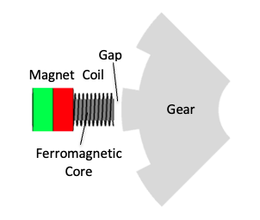
Bei der Anordnung gemäß [FIG] schwingt der Luftspalt zwischen dem Ferritkern und dem Zahnrad mit jedem vorbeilaufenden Zahnradzahn. Dies beeinflusst die magnetische Flussdichte und induziert wiederum einen Wechselstrom, dessen Frequenz direkt der Winkelgeschwindigkeit entspricht. Die Größe des Stroms hängt mit der Größe der Lücke zusammen. Mit der zusätzlichen Elektronik kann das Signal weiterverarbeitet werden, so dass für jeden durchlaufenden Zahn ein Impuls zurückgegeben wird, der einen inkrementellen Geber bildet. Außerdem kann durch Markierung eines Zahns, z. B. durch Entfernen oder Anbringen eines Magneten, ein absolutes Signal geliefert werden, indem die Anzahl der Zähne in Bezug auf den Index gezählt wird. Der Nachteil dieser Methode ist, dass der Indexzahn zunächst durch eine Bewegung erfasst werden muss, bevor ein absolutes Signal geliefert werden kann, und dass außerdem eine kontinuierliche Zählung der Impulse gewährleistet werden muss. Außerdem sind induktive Drehgeber robust gegen äußere Stöße, arbeiten in rauer Umgebung mit Staub und Flüssigkeiten und sind verschleißfrei.

Kapazitive Geber
Kapazitive Messgeräte bestimmen die Position grundsätzlich durch Änderung der Kapazität von Kondensatoren durch Einbringen eines beweglichen dielektrischen Mediums. Die Kapazität eines Kondensators kann durch [EQ] bestimmt werden, wobei die Permittivität $ε_{0}$ im Vakuum, die Dielektrizitätskonstante $ε_{r}$ des dielektrischen Mediums relativ zum Vakuum, $A$ der Fläche und $d$ dem Abstand zwischen den Kondensatorplatten.
$$C=ε_{0}ε_{R}\frac{A}{d}$$
Ein Kondensator mit teilweise eingelegtem dielektrischem Medium, wie in [BILD a)] gezeigt, kann wie zwei parallele Kondensatoren behandelt werden, einer mit und einer ohne dielektrisches Medium, deren Kapazitäten unabhängig voneinander mit entsprechenden Flächen nach [EQ] bestimmt werden.
$$C=ε_{0}\frac{A-A_{dielectric}}{d}+ε_{0}ε_{R}\frac{A_{dielectric}}{d}$$
Eine vereinfachte Version eines kapazitiven Drehgebers ist in [BILD b)] dargestellt, mit drei Kondensatorplattenpaaren und einem di-elektrischen Medium, dessen Größe zu einer der Kondensatorplatten passt und das an der rotierenden Welle befestigt ist. Wenn sich die Welle dreht, werden die Kondensatoren nacheinander teilweise mit dem di-elektrischen Medium "gefüllt". Nun kann die Kapazität jedes Kondensators gemessen und der Deckungsanteil abgeleitet werden. Mit der bekannten Anordnung der drei Kondensatoren kann der absolute Winkel der Welle ermittelt werden. Weitere Details zu diesem vereinfachten kapazitiven Drehgeber finden sich in Das et al. (2018).
Plattenkondensator mit dielektrischem Medium (a) und Schema eines vereinfachten kapazitiven Encoders (b)
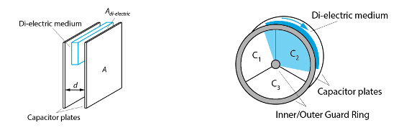
In der Regel werden kapazitive Encoder jedoch auf kompliziertere Weise aufgebaut, indem ein sinusförmiges Muster auf eine Rotorscheibe geätzt wird, das ein an die Kondensatoren angelegtes Hochfrequenzsignal in einer bestimmten Weise moduliert, so dass ein Drehwinkel abgeleitet werden kann. Weitere Einzelheiten sind in Zheng et al. (2014) zu finden. Generell lassen sich mit kapazitiven Encodern hohe Auflösungen erreichen, die zudem verschleißfrei sind. Andererseits sind sie anfällig für elektromagnetische Felder oder Temperaturschwankungen, die die Kapazitäten beeinflussen und daher kompensiert werden müssen. Außerdem sind Schutzanoden (Schutzringe) erforderlich, um statische Aufladung zu vermeiden.

Optische Drehgeber
Optische Encoder bestehen aus drei Hauptkomponenten: 1) einer Leuchtdiode, 2) einer durchscheinenden oder reflektierenden Geberscheibe und 3) einer Fotodiode. Das zugrunde liegende physikalische Prinzip ähnelt dem einer Lichtschranke. Die Kodierscheibe ist mit lichtdurchlässigen und lichtundurchlässigen Segmenten ausgestattet, die einen Lichtstrahl segmentweise unterbrechen. Anhand dieses Musters kann dann der inkrementale oder absolute Drehwinkel bzw. die translatorische Verschiebung bestimmt werden, wobei zwei unterschiedliche Bauformen zum Tragen kommen. Der Aufbau der inkrementalen Geberscheibe ist recht einfach und besteht aus gleichmäßig verteilten Lücken, die an der Fotodiode Lichtimpulse erzeugen, die gemessen und anschließend in ein digitales Signal umgewandelt werden können (siehe [BILD a)]). Die Auflösung entspricht der Anzahl der über die Encoderscheibe (oder den Streifen) verteilten Lücken. Mit einem zweiten Sender-Empfänger-Paar, das mit einem Versatz von einer halben Spaltgröße montiert ist, kann auch die Drehrichtung bestimmt werden, je nachdem, welches Sender-Empfänger-Paar den Spalt zuerst erfasst. Da nur inkrementelle Schritte vorgesehen sind, ist ein Referenzfahrt-Zyklus erforderlich, der das System in einen bekannten Referenzzustand bringt, aus dem die Schritte akkumuliert werden können, um einen absoluten Messwert abzuleiten.
Preiswerter optischer Inkrementaldrehgeber (a) und Schema eines Absolutwertgebers (b)
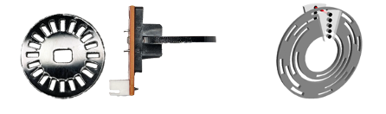
Eine absolute Winkelcodierscheibe besteht aus mehreren Spuren, die jeweils ein unterschiedliches Muster aus opaken und transluzenten Segmenten aufweisen (siehe [BILD b)]). Aus der Kombination des binären Zustands aller Spuren kann auch direkt nach der Inbetriebnahme eine absolute Position abgeleitet werden. Im einfachsten Fall kann man sich jede Spur als eine einzelne Ziffer einer Binärzahl vorstellen, die zwei Zustände hat, je nachdem, ob der Lichtstrahl das aktuelle Spursegment passiert oder von ihm blockiert wird. Eine Scheibe mit vier Spuren (4 Bits) könnte kodieren $2^{4}=16$ verschiedene Winkel kodieren. Es ist klar, dass für eine gute Auflösung eine entsprechend hohe Anzahl von Spuren erforderlich ist. Üblicherweise werden die Spuren mit dem nach seinem Patentinhaber Frank Gray benannten Gray-Code kodiert, der beim Lesen aufeinanderfolgender Winkelwerte weniger fehleranfällig ist.
Die Vorteile optischer Drehgeber liegen in der hohen Genauigkeit und den niedrigen Kosten, andererseits wird die gesamte Anlage durch die Umgebung beeinflusst (und ist anfällig für diese). So kann Staub die Optik stören, oder Stöße und Vibrationen können zu kleinen Verschiebungen der Geberscheibe oder der Fotoelemente führen, die fehlerhafte Werte ergeben.

Mechanische Bürsten-Drehgeber
Bruch-Drehgeber verwenden ein ähnliches Geberschema wie optische Drehgeber, d. h. es gibt verschiedene Spuren, auf denen absolute oder inkrementelle Abstände oder Winkel kodiert werden. Anstelle einer Scheibe mit undurchsichtigen und durchsichtigen Segmenten auf Spuren, die bereits im letzten Abschnitt beschrieben wurden, gibt es leitende und nicht leitende Segmente. Auf dem festen Gegenstück befinden sich Schleifkontakte, die beim Passieren eines leitenden Segments einen Stromkreis schließen. Die sich daraus ergebenden Nachteile mechanischer Drehgeber sind Verschleiß und Korrosion der Kontakte, die die Lebensdauer einschränken, sowie Umweltbelastungen durch Staub und Flüssigkeiten. Außerdem ist die Geschwindigkeit begrenzt, und die Sensoren dürfen wegen der möglichen Funkenbildung nicht in Umgebungen mit explosiven Gasen eingesetzt werden.

Elektrischer Tachogenerator
Tachogeneratoren werden zur Geschwindigkeitsmessung eingesetzt und liefern eine zur Winkelgeschwindigkeit proportionale Ausgangsspannung. Es gibt zwei Varianten: 1) einen Gleichstromgenerator (DC) und 2) einen Wechselstromgenerator (AC). Das Prinzip des Gleichstromtyps ist in [BILD] dargestellt, wobei sich eine einzelne Leiterschleife im Magnetfeld eines feststehenden Dauermagneten dreht. Da sich der magnetische Fluss durch die von der Leiterschleife eingeschlossene Fläche mit dem Drehwinkel ändert, wird eine messbare Spannung induziert. Über einen Spaltring und Bürsten wird die Wechselspannung kommutiert und die daraus resultierende Polarität zeigt die Drehrichtung an. In realen Anwendungen gibt es nicht nur eine Leiterschleife, sondern mehrere Spulen und eine entsprechende Anzahl von Spaltringsegmenten. Ein Nachteil des Gleichstromtachogenerators sind die durch den Kommutator induzierten Welligkeiten in der Ausgangsspannung, die vor allem die Messungen bei niedrigen Drehzahlen erschweren, sowie der mechanische Verschleiß.
DC-Tachogenerator, der die Winkelgeschwindigkeit liefert
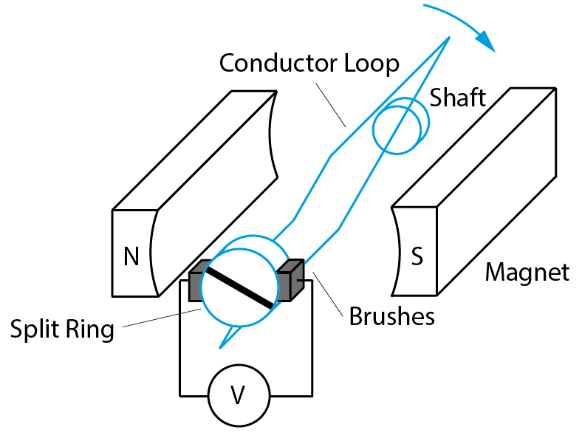
Wechselstrom-Tachogeneratoren hingegen verzichten auf den Kommutator und sind daher rippel- und verschleißfrei. Die Komponenten des Stators und des Rotors werden vertauscht, so dass nun ein Dauermagnet an der rotierenden Welle angebracht ist, während sich die Spulen auf dem feststehenden Teil befinden. Das rotierende Magnetfeld induziert nun in den Statorspulen eine Spannung, die durch eine einfache Gleichrichterschaltung gleichgerichtet wird. Die Winkelgeschwindigkeit ist dann proportional zur Frequenz und zum Betrag.
Wie der Name schon sagt, benötigen Tachogeneratoren keine externe Stromversorgung, sondern "erzeugen" eine messbare Spannung. Im Gegensatz dazu wird bei sehr langsamen Bewegungen nicht genug Strom erzeugt, um eine genaue Messung zu erzielen, was einer der Gründe für die Entwicklung der Resolver ist.

Fragen zur Selbstkontrolle
- Was ist der Unterschied zwischen Absolut- und Inkrementalgebern?
Absolute Encoder liefern die aktuelle Position direkt nach dem Start. Inkrementalgeber liefern nur Inkremente in Bezug auf die Ausgangsposition oder erfordern einen "Referenzfahrt"-Zyklus, um einen Bezug herzustellen.
- Markieren Sie die richtigen Aussagen
- Mechanische Sensoren sind frei von Verschleiß
- Optische Encoder sollten in staubigen Umgebungen bevorzugt werden
- Optische Drehgeber sind bekanntlich resistent gegen Vibrationen
- Resolver sind robust gegen Stöße und Vibrationen

4.3 Beschleunigungsmessgeräte
Beschleunigungsmesser messen die Beschleunigung, der ein Körper unterworfen ist. In seiner grundlegendsten Form misst ein Beschleunigungsmesser die Verschiebung einer Prüfmasse, die mit einer Feder an einem Rahmen befestigt ist, dessen Beschleunigung gemessen werden soll (siehe [BILD]).
Schematische Darstellung eines Beschleunigungsmessers
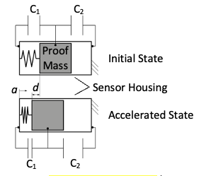
Nach dem ersten Newtonschen Gesetz würde die Masse der Sonde in ihrem Ruhezustand verbleiben, wenn keine äußere Kraft einwirkt. Wird der äußere Rahmen mit der Beschleunigung $a$beschleunigt, ist eine Kraft $F=m∙a$ erforderlich, um die Prüfmasse zu beschleunigen $m$ gleichmäßig zu beschleunigen. Diese Kraft wird auf die Prüfmasse ausgeübt, indem die Feder mit der Steifigkeit $k$ um den Abstand $d$ zur Wiederherstellung des Gleichgewichts nach dem Hookeschen Gesetz $F=k∙d$. Aus dieser Gleichgewichtsbedingung lässt sich die Beschleunigung des Rahmens wie in [EQ] ableiten.
$$a=\frac{k∙d}{m}$$
Bei bekannter Steifigkeit und Masse der Sonde muss der Beschleunigungsmesser also nur noch die Auslenkung messen, wofür es verschiedene Methoden gibt. Heutzutage werden Beschleunigungsaufnehmer als mikroelektromechanische Systeme (MEMS) auf einem Chip realisiert. Die weit verbreiteten kapazitiven Beschleunigungsmesser bestimmen die Auslenkung einer Prüfmasse, indem sie die Kapazitätsänderung messen, die sie durch die Veränderung des Abstandes der Platten eines Kondensators hervorrufen. Zwei der Kondensatorelektroden sind fest mit dem Rahmen verbunden, während eine dritte Elektrode, die sich zwischen den festen Elektroden befindet, an der beweglichen Prüfmasse angebracht ist. Theoretisch würde es ausreichen, die Kapazität zwischen der Prüfmassenelektrode und einer der festen Elektroden zu messen, doch kann durch den Differenzaufbau ein linearer Spannungsausgang durch eine synchrone Demodulationstechnik erreicht werden. Oft sind auch zwei oder drei empfindliche Achsen in einem Chip integriert, was die Messung von Beschleunigungen im dreidimensionalen Raum ermöglicht.

Fragen zur Selbstkontrolle
- Auf welchem Prinzip beruhen Beschleunigungsmesser normalerweise?
Die Trägheit einer Sondenmasse ermöglicht es dem Sensor, die Beschleunigung indirekt zu messen.
- Was bedeutet MEMS?
Mikro-elektro-mechanisches System

4.4 Trägheitsmessgerät
Für viele Aufgaben ist es notwendig, dass ein mobiler Roboter seine Ego-Bewegung und Pose, d. h. seine eigene Bewegung, Position und Orientierung in Bezug auf die Umgebung, genau bestimmt. Bei Robotern mit Rädern gibt die Odometrie, die von an den Rädern angebrachten Encodern erfasst wird, oft einen ersten Hinweis auf die Position und Geschwindigkeit des Roboters in Bezug auf einen Startpunkt, leidet aber in der Regel unter Drift und kumulierten Fehlern. Für andere Arten von Robotern, z. B. mit Beinen oder in der Luft, ist diese Art der Odometrie überhaupt nicht verfügbar.
In beiden Fällen liefern Inertialmessgeräte (IMU) wertvolle Zusatzinformationen wie Winkelgeschwindigkeiten oder Beschleunigungen. Sie werden nicht nur in der Robotik, sondern auch in der Luftfahrt, im Automobilbau oder in der Unterhaltungselektronik eingesetzt. IMUs bestehen aus Beschleunigungsmessern und Gyroskopen und messen Beschleunigungen und Winkelgeschwindigkeiten entlang einer oder mehrerer Achsen. Für mobile Roboter werden hauptsächlich miniaturisierte MEMS, wie in [ABBILDUNG] gezeigt, eingesetzt, aber auch kleinere Flugzeuge verwenden beispielsweise heute noch sperrige, physische IMUs mit rotierenden Gyroskopen.
MEMS einer 6 DOF IMU (drei empfindliche Achsen für Beschleunigungsmesser bzw. Gyroskop)
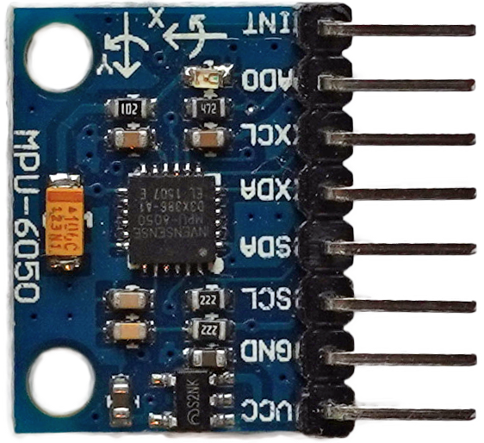
Das Funktionsprinzip von Beschleunigungsmessern wurde bereits in [ABSCHNITT BESCHLEUNIGUNGSMESSGERÄTE] erörtert. Es ist erwähnenswert, dass die gemessenen Beschleunigungen häufig zur Bestimmung der Neigung (Nick- und Rollwinkel) gegenüber dem Boden herangezogen werden. Zu diesem Zweck werden die Komponenten des Gravitationskraftvektors entlang der empfindlichen Achsen des Beschleunigungsmessers gemessen, woraus sich durch einfache Geometrie die Neigung ableiten lässt. Dies ist natürlich nur möglich, wenn keine anderen Beschleunigungen vorhanden sind oder eine entsprechende Filterung vorgenommen wird.
Die Winkelgeschwindigkeit wird mit Hilfe der Corioliskraft gemessen, die auf eine in ein MEMS eingebettete oszillierende Prüfmasse ausgeübt wird. Wenn die in einer Richtung schwingende Prüfmasse um eine Achse senkrecht zur Schwingungsachse gedreht wird, wird eine Corioliskraft entlang der Achse senkrecht zu den vorhergehenden ausgeübt. Wie bei den Beschleunigungsaufnehmern kann diese Kraft in Form einer Verschiebung der Prüfmasse und einer Änderung der angeschlossenen Kondensatorkapazitäten gemessen werden.
Einige IMUs enthalten auch ein Magnetometer zur Messung des aktuellen Kurses auf der Grundlage des Erdmagnetfeldes. Da das Magnetfeld durch die in der Umgebung vorhandenen ferromagnetischen Materialien beeinflusst wird, ist die Genauigkeit begrenzt. Durch (mehrfache) Integration und Fusion aller drei Sensorausgänge wäre es möglich, die Flugbahn eines Roboters allein auf der Grundlage einer IMU zu bestimmen. Da die Sensoren jedoch unter Rauschen und Drift leiden, müssen die IMU-Daten für Langzeitbeobachtungen je nach Anwendungsfall durch zusätzliche Sensoren ergänzt werden.

4.5 Abstandssensoren
Zur Hindernisvermeidung, Kartierung und Lokalisierung ist es für mobile Roboter unerlässlich, die Entfernung zu ihrer Umgebung zu erfassen. Mit zunehmender Rechenleistung spielen bildverarbeitungsbasierte Systeme mit strukturiertem Licht, Stereokameras oder sogar einer einzigen Kamera (Struktur aus Bewegung) eine immer größere Rolle und werden im nächsten Abschnitt behandelt. Hier werden Sensoren behandelt, die in der Lage sind, die Entfernung zu anderen Objekten direkt zu messen.

Sonar-Sensoren
Flugzeit
Zeit, die zwischen der Aussendung eines Signals und dem Empfang seines Echos vergeht.
Ähnlich wie Fledermäuse senden Sonarsensoren Ultraschallimpulse aus und messen die Flugzeit, bis das Echo empfangen wird. Die Entfernung $d$ ist dann das direkte Ergebnis der gemessenen Zeit $t$ zwischen Aussendung und Empfang des Impulses, multipliziert mit der Schallgeschwindigkeit $v_{Sound}$ und der Division des Ergebnisses durch zwei, um zu berücksichtigen, dass der Schall hin und her zum Objekt wandern muss (siehe [EQ]).
$$d=\frac{v_{Sound}∙t}{2}$$
Obwohl das Prinzip einfach ist und die Sensoren, wie in [FIG] gezeigt, kostengünstig sind, gibt es einige Vorbehalte. Einer von ihnen ist die Schallgeschwindigkeit selbst. Sie hängt nicht nur von der Temperatur der Luft ab, sondern aufgrund der relativ geringen Geschwindigkeit von $v_{Sound, 20°C}=343 \frac{m}{s}$ braucht es eine gewisse Zeit, um ein Ergebnis für weiter entfernte Objekte zu erhalten. Dies macht einen einzelnen Sonarsensor ungeeignet für einen 360°-Schwenk mit vielen Messpunkten, wie er bei Laserscannern üblich ist (siehe nächster Abschnitt). Daher werden für mobile Roboteranwendungen, die auf Sonarsensoren basieren, typischerweise mehrere Sensoren montiert, um eine vollständige 360°-Abdeckung zu erreichen. Typische Frequenzen für Sonarsensoren liegen bei 40 kHz und darüber und sind für das menschliche Ohr, das eine Wahrnehmungsschwelle von etwa 20 Hz - 20 kHz hat, nicht wahrnehmbar.
Low-Cost-Ultraschallsensor mit einem Sender und einem Empfänger
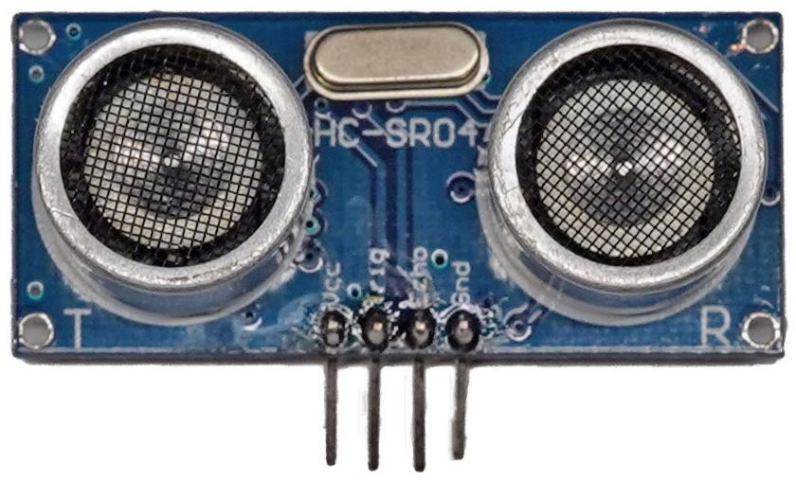
Da die Energie des Impulses nicht so scharf fokussiert werden kann wie beispielsweise bei Lasern, ist die Auflösung von Objekten relativ gering, und die Reichweite typischer Sonarsensoren liegt bei wenigen Metern. Bei glatten Oberflächen und flachen Einfallswinkeln kann der Schallimpuls auch abgelenkt werden, ohne dass ein Echo zum Empfänger zurückgeworfen wird, wodurch das Objekt für den Sensor "unsichtbar" wird. Andererseits können bei Vorhandensein vieler Objekte oder einer komplex geformten Umgebung wiederholt reflektierte Echos zu fehlerhaften Sensormessungen führen. Ein Vorteil gegenüber optischen Sensoren ist jedoch ihre Unempfindlichkeit gegenüber Staub, Nebel oder Licht.

Infrarot-Abstandssensoren
Infrarot-Entfernungssensoren verwenden eine Infrarot-LED zur Aussendung eines Lichtimpulses, ein positionsempfindliches Gerät (PSD) als Empfangseinheit und ein Triangulationsverfahren zur Bestimmung der Entfernung zu einem Objekt. Ein PSD ist in der Lage, die Position und Intensität zu bestimmen, mit der ein Lichtstrahl auf seine Oberfläche auftrifft. Theoretisch könnte man die Entfernung bestimmen, indem man einen Infrarotimpuls aussendet und dann die Intensität des Echos misst - da die Intensität mit zunehmender Entfernung allmählich abnimmt, könnte man die Entfernung zu einem Objekt schätzen. Obwohl dieses Prinzip für einfache Infrarot-Näherungssensoren verwendet wird, ist es nicht sehr genau und wird durch das Reflexionsvermögen der jeweiligen Oberfläche beeinträchtigt. Infrarot-Entfernungssensoren, wie in [BILD1] gezeigt, nutzen daher die Triangulation, um dieses Manko zu überwinden.
Kostengünstiger Infrarot-Abstandssensor mit sichtbarer Sende- und Empfangsoptik
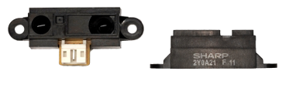
[FIG2] zeigt, wie ein von einer Infrarot-LED ausgesandter Infrarotstrahl von einem in zwei verschiedenen Abständen A und B positionierten Hindernis zurückgestreut wird. Aus der Rückstreuung tritt ein Lichtstrahl in die Öffnung der Empfangsseite ein und bildet einen Lichtpunkt auf dem PSD, dessen relative Position gemessen werden kann. Für unterschiedliche Abstände A und B bilden sich zwei unterschiedliche Lichtpunkte auf dem PSD. Bei bekannten Sensorabmessungen und optischen Eigenschaften kann der Winkel des reflektierten Strahls in Abhängigkeit von der Position des Lichtpunkts auf dem PSD bestimmt und daraus die Entfernung des Hindernisses abgeleitet werden.
Schematische Darstellung des Triangulationsprinzips in einem Infrarot-Distanzsensor
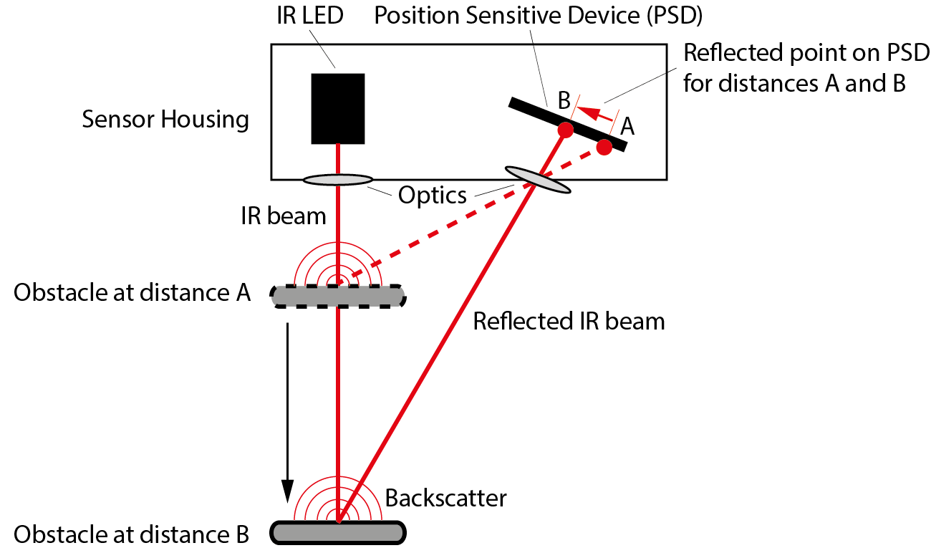
Infrarot-Entfernungssensoren können einige der Nachteile von Sonarsensoren in Bezug auf Auflösung und Genauigkeit ausgleichen und sind zu geringen Kosten erhältlich. Allerdings sind die Reichweiten bei den kostengünstigen Versionen nicht viel höher als ein Meter, und die nichtlineare Spannungsausgabe des Sensors erfordert mehr Aufwand für die Ableitung der tatsächlichen Entfernung (Benet et al., 2002).

Lidars
Lidars (Light Detection And Ranging Sensors) sind Sensoren, die Laserimpulse aussenden und anhand der verstrichenen Flugzeit die Entfernung zu einem Objekt bestimmen. Da sich die Impulse mit Lichtgeschwindigkeit bewegen, kann die Umgebung mit einer großen Anzahl von Messpunkten abgetastet werden. Ältere Lidare und gängige industrielle Lidare verwenden rotierende Spiegel, die die Laserimpulse ablenken, um ein Sichtfeld von bis zu 360° abzudecken. Während 2D-Lidare, wie in [BILD] gezeigt, einen ebenen Ausschnitt der Umgebung erfassen, fügen 3D-Sensoren zusätzliche Schichten von Laserstrahlen und Empfängern hinzu, so dass eine dreidimensionale Punktwolke der Umgebung erfasst wird. Je nach Sensor sind diese Punktwolken dicht genug, um nicht nur Karten zu erstellen, sondern auch Objekte zu identifizieren und zu klassifizieren.
Preisgünstiges 360°-Planar-Lidar für einfache mobile Roboteranwendungen, wie z. B. Staubsauger
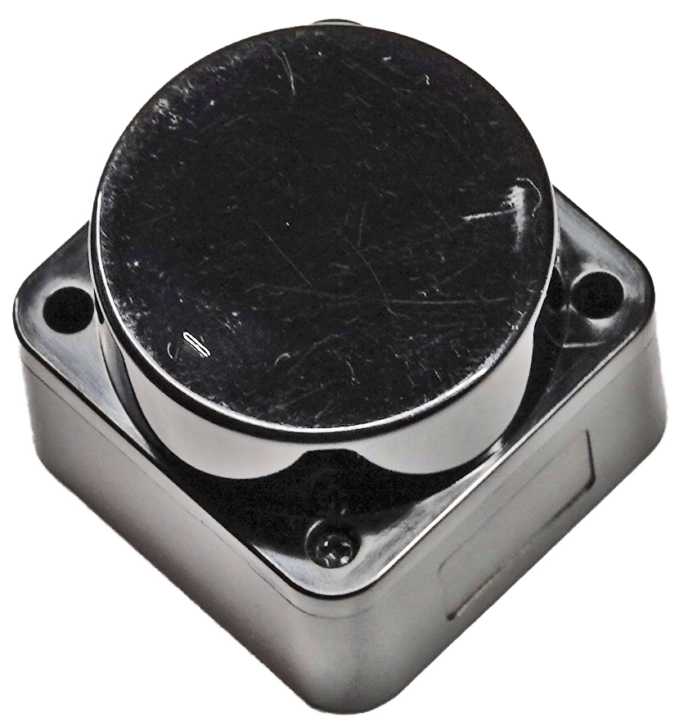

Üblicherweise werden für das menschliche Auge unsichtbare Wellenlängen im nahen Infrarotbereich wie 885nm oder 905nm verwendet - insbesondere für diese Wellenlängen sind billige Siliziumchips verfügbar. Es gibt auch Lidare mit kurzwelligen Infrarotfrequenzen wie 1550nm, die eine höhere Leistung und damit Reichweite ermöglichen, ohne das menschliche Auge zu gefährden, da diese Wellenlängen bereits im Glaskörper des Auges absorbiert werden. Allerdings sind andere Materialien wie Indium-Gallium-Arsenid (InGaAs) erforderlich, die in der Herstellung teurer sind. Die derzeit in der Entwicklung befindlichen Lidare zielen auf Reichweiten von 200 Metern und mehr ab.
Im Gegensatz zu Lidars mit rotierenden Spiegeln, insbesondere für die Automobilindustrie, haben Festkörper-Lidars keine beweglichen Teile, die in den Fokus geraten, und können so Stößen und Vibrationen in fahrenden Fahrzeugen besser standhalten. Einige dieser Prinzipien sind unten aufgeführt:
- Blitzlicht- oder Sequenzblitz-Lidars beleuchten die Szene entweder mit einem einzigen Blitz oder sequenziell und verwenden ein Array von SPADs (Single Photon Avalanche Diodes), die hinter Optiken montiert sind, um das Licht zu empfangen und die Entfernungen für jedes SPAD mit der Flugzeitmethode zu bestimmen
- Optische Phased-Array-Lidars tasten die Umgebung mit einem Laserstrahl ab, dessen Richtung durch ein Interferenzmuster gesteuert wird, das auf der Phasenverschiebung des Lichts jedes einzelnen Lasersenders innerhalb eines Arrays beruht.
- MEMS-Lidare verwenden mikromechanische Spiegel, die einen Laserstrahl ablenken, um die Umgebung systematisch zu untersuchen. Da es sich dabei um bewegliche Teile handelt, werden sie oft nicht als echte Festkörper-Lidare angesehen. Die mikromechanischen Spiegel haben den Vorteil, dass verschiedene Scanmuster durchgeführt werden können, die unterschiedliche Auflösungen in verschiedenen Teilen des Sichtfelds ermöglichen.
Anwendungsbereiche für Lidars im industriellen Bereich sind z.B. autonome Bodenfahrzeuge (AGVs) in der Intralogistik, autonome Fahrzeuge im Automobilbereich, Personenzählung in überfüllten Bereichen oder auch neue und experimentelle Bereiche wie z.B. für Schiffe oder autonome Gepäckwagen auf Flughäfen.
Nachteilig bei Lidars sind die Anforderungen an die Sicherheit des Laserauges, die die maximale Leistungsabgabe und damit die Reichweite und die Kosten begrenzen. Auch wenn die Auflösungen immer besser werden, sind sie noch weit von dem entfernt, was Kameras erreichen können. Im Gegensatz zu Radarsensoren sind Lidars anfällig für visuelle Störungen wie Nebel, Regen oder Sonnenlicht. Andererseits sind Lidars aktive Sensoren, die ohne externe Lichtquellen auskommen. Neben einem dreidimensionalen Bild der Umgebung sind viele Typen auch in der Lage, Informationen über die Intensität bestimmter Objekte zu sammeln, was die Erkennung von Fahrbahnmarkierungen im Automobilbereich oder anderen reflektierenden Baken im industriellen Bereich ermöglicht. Sogenannte Frequency Modulated Continuous Wave (FMCW) Lidars können aufgrund des Doppler-Effekts zusätzlich Informationen über die Geschwindigkeit von Objekten liefern, sind aber aufgrund der Komplexität der zugrunde liegenden Technologie sehr kostspielig.

Fragen zur Selbstkontrolle
- Gegeben die Schallgeschwindigkeit $v_{Sound}$ und der Zeit $t$ die zwischen der Aussendung eines Schallimpulses und dem Empfang seines Echos vergeht - wie wird die Entfernung zum Hindernis berechnet?
$$d=\frac{v_{Sound}∙t}{2}$$
- Wie wird die Entfernung mit einem Infrarotsensor bestimmt?
Über Triangulation

4.6 Vision-Sensoren
Kameras ermöglichen es Robotern, ihre Umgebung auf ähnliche Weise wie das menschliche Auge wahrzunehmen. Hauptbestandteile sind die Optik in Form von Linsen, die das Licht bündeln, und der eigentliche Sensor, der die Photonen in ein elektrisches Signal umwandelt, das anschließend verarbeitet wird. Manchmal werden diese beiden Komponenten durch eine zusätzliche Vorrichtung zur Beleuchtung der Szene ergänzt.

Fotoresistor
Fotowiderstände ändern ihren Widerstand, wenn sie einer Lichtquelle ausgesetzt werden. Insbesondere sinkt der Widerstand mit zunehmender Lichtintensität, die gemessen werden kann. Da Fotowiderstände anfällig für Temperaturschwankungen sind, eine Latenzzeit bei der Signalausgabe aufweisen und weniger lichtempfindlich sind als z. B. Fotodioden, ist ihr Anwendungsbereich in mobilen Robotern eher begrenzt. Ein beispielhafter Anwendungsfall könnte ein Linienverfolgungsroboter sein, der nur zwischen hellen und dunklen Bereichen auf dem Boden unterscheiden muss.

Fotodiode
Eine Fotodiode ist ein Halbleiter, der in der Lage ist, einen Strom zu erzeugen, sobald er Licht ausgesetzt wird, wobei das Funktionsprinzip dem von Solarzellen ähnelt. Der Strom nimmt mit höherer Lichtintensität zu, und mit zusätzlichen Filtern können die Fotodioden so modifiziert werden, dass sie nur für bestimmte Wellenlängen empfindlich sind.

Komplementäre Metall-Oxid-Halbleiter (CMOS)
CMOS-Sensoren sind integrierte Arrays von Pixeln, wobei jedes Pixel aus einem Fotodetektor wie einer Fotodiode besteht, die mit einem oder mehreren Transistoren zur Verstärkung gekoppelt ist. Sie werden hauptsächlich für Bildsensoren in Kameras verwendet und sind aufgrund der Kombination von Sensor- und Verstärkungselementen in ein und demselben integrierten Schaltkreis kosteneffizient.
Beispiel für einen CMOS-Sensor in einer Verbraucherkamera
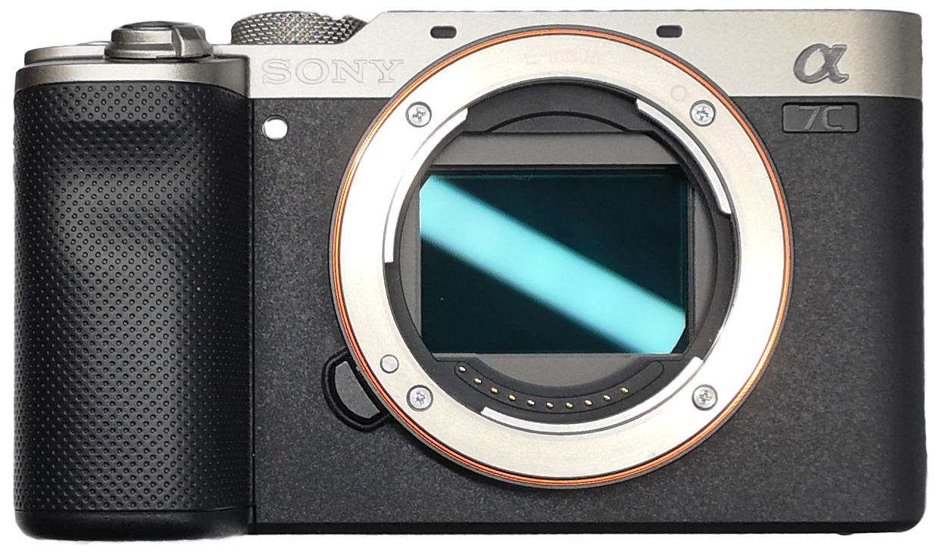

Ladungsgekoppelte Vorrichtung (CCD)
CCD-Bildsensoren bestehen aus einem Array lichtempfindlicher Kondensatoren, die die Pixel bilden und während der Belichtungszeit eine Ladung aufbauen. Die Ladung wird dann zu einem Ausgangsverstärker transportiert, wo jedes Pixel einzeln ausgewertet wird, während der Kondensator entladen wird. Die Überbelichtung eines Pixels kann zu einem Überschwappen der Ladung auf benachbarte Elemente führen, was zu so genannten "Blooming" - weißen Bereichen um helle Punkte im Bild - führt. Heutzutage werden CCDs meist durch CMOS-Sensoren ersetzt, die billiger sind, weniger Strom verbrauchen und weniger anfällig für Überstrahlungen sind.

Dynamischer Bildsensor (DVS)
Dynamische Bildsensoren sind ein relativ neues Gebiet, bei dem nicht die gesamte Szene erfasst wird, wie bei Kameras mit CCD- oder CMOS-Sensoren, sondern jedes Pixel ein Ereignissignal liefert, wenn sich die wahrgenommene Helligkeit über einen bestimmten Schwellenwert hinaus ändert. Das Signal kann auch die Polarität enthalten, d. h. ob die Helligkeit zu- oder abgenommen hat. Nach dem Ereignis wird die Helligkeitsreferenz des Pixels auf den Wert zurückgesetzt, bei dem das Ereignis ausgelöst wurde. Das Pixel selbst besteht aus einem Fotorezeptor und einem Differenzierer, der ein Signal an einen gemeinsamen Bus sendet, sobald die Differenz zwischen aktueller Helligkeit und aktueller Referenz einen Schwellenwert überschreitet - in diesem Sinne können alle Pixel Ereignisse asynchron senden.
Diese Art von Sensoren ist besonders nützlich, um sich schnell bewegende Objekte zu erfassen und leidet nicht unter Bewegungsunschärfe wie herkömmliche Kameras.

Fragen zur Selbstkontrolle
- Bitte vervollständigen Sie den folgenden Satz.
Der CMOS-Bildsensor hat die CCD-Bildsensoren in den heutigen Verbraucherkameras so gut wie abgelöst.
- Was ist der wesentliche Unterschied zwischen einem CMOS- und einem DVS-Sensor?
Die Pixel der DVS-Sensoren reagieren nur auf Änderungen der Lichtintensität.

4.7 Robot Vision und Bildverarbeitung
Für einige anspruchsvollere Aufgaben benötigt ein mobiler Roboter möglicherweise mehr Informationen über seine Umgebung, als er mit den zuvor erwähnten Sensoren erfassen kann. Vielmehr benötigt er eine Interpretation der Umgebung, um weitere Bewegungs- oder Manipulationsaktionen abzuleiten. Um dies zu erreichen, benötigt der Roboter ein Modell, das die Sensordaten mit der 3D-Umgebung in Beziehung setzt und ihnen eine Bedeutung im Sinne der Identifizierung von Objekten, Hindernissen usw. verleiht. Dieser gesamte Prozess fällt in den Bereich des Roboter-Sehens, das nach Muruganand et. al. (2020, S. 371-372) ein Zweig des Computer-Sehens ist, mit der Erweiterung der physischen Interaktion mit der Umgebung und daher die Kinematik des Roboters und zusätzliche Kalibrierungsanforderungen einschließt. Die wichtigsten Schritte sind:
- Bilderfassung: Der Roboter nimmt Bilder oder Bildsequenzen seiner Umgebung mit Hilfe von Bildsensoren wie Kameras auf
- Vorverarbeitung: Vor der weiteren Verarbeitung müssen die Bilddaten in der Regel vorverarbeitet werden, um Rauschen zu reduzieren oder andere Anpassungen wie Kontrast, Helligkeit oder Skalierung vorzunehmen.
- Segmentierung: Aufteilung des Bildes in für die weitere Verarbeitung relevante und zu verwerfende Teile
- Extraktion von Merkmalen: Extraktion von Merkmalen, d. h. von besonderen Punkten innerhalb eines Bildes, wie z. B. Ecken oder Kanten, die später für nachfolgende Aufgaben verwendet werden
- Klassifizierung: Zuordnung des Inhalts eines Bildes zu bestimmten Klassen.
- Objektverfolgung: Erkennung von Objekten innerhalb eines Bildes und Verfolgung innerhalb einer Bildsequenz, was die Erkennung desselben Objekts über mehrere Bilder hinweg erfordert.
- Aktion: Ableitung geeigneter Operationen für den Roboter, um seine Aufgabe zu erfüllen, wie z. B. das Greifen eines Objekts oder die Bewegung zu einem bestimmten Ort.

Bildakquisition
Der erste Schritt bei der Robotervision ist die Erfassung des Bildes selbst. In der beleuchteten Umgebung des Roboters wird das Licht von den Objekten reflektiert, was von den Materialeigenschaften der Objekte abhängt. Dieses Licht wird von Kameras aufgefangen und schließlich in digitale Bilder umgewandelt.

Perspektivische Kamera und Kameramodell
Eine perspektivische Kamera besteht aus einer Blende, einem Linsensystem und einem Bildsensor wie dem bereits beschriebenen CMOS-Sensor und funktioniert nach einem ähnlichen Prinzip wie das menschliche Auge. Durch Anpassung der Verschlusszeit und der Blendengröße wird die auf den Sensor treffende Lichtmenge variiert, was zu helleren oder dunkleren Bildern führt, während das Linsensystem eine Änderung des Fokus ermöglicht. Das Bild selbst ist eine zweidimensionale Projektion der dreidimensionalen Umgebung. Um zu verstehen, wie ein Bildpunkt mit seinem Ursprung in der dreidimensionalen physikalischen Welt zusammenhängt, kann das Lochblendenmodell verwendet werden, um diese Beziehung darzustellen. Bei einer Lochkamera wird das Linsensystem durch ein kleines Loch ersetzt, so dass die gesamte Szenerie im Fokus ist. Die Bestandteile einer idealen Lochkamera sind in [ABBILDUNG] dargestellt.
Bestandteile und Parameter einer idealen Lochkamera
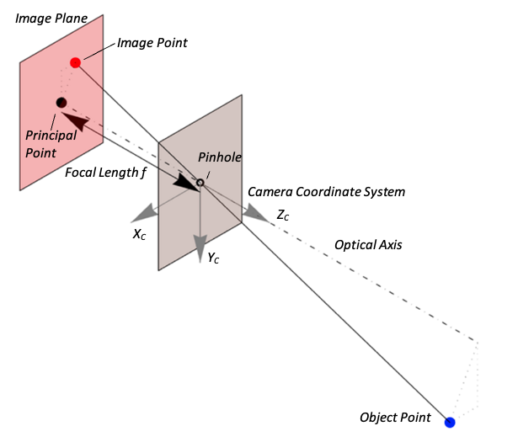
Die Abbildung zeigt, wie ein Lichtstrahl von einem Objektpunkt (blau) reflektiert wird, durch die Lochblende der Kamera tritt und dort, wo er auf die Bildebene trifft, den Bildpunkt bildet. Die Brennweite gibt den Abstand zwischen der Lochblende und der Bildebene an und steht in direktem Zusammenhang damit, wie groß ein Objekt in der Bildebene erscheint. Die optische Achse verläuft senkrecht zur Bildebene durch die Lochblende und schneidet die Bildebene im Hauptpunkt. Das Kamerakoordinatensystem ist in der Regel so ausgerichtet, dass die x-Achse nach rechts, die y-Achse nach unten und die z-Achse aus der Kamera heraus zeigt. Die Wahl der Lochblende als Ursprung vereinfacht die unten beschriebenen Projektionsgleichungen.
Im Folgenden werden die Beziehungen zwischen einem Objektpunkt und seinem projizierten Bildpunkt wie in [ABBILDUNG] gezeigt abgeleitet.
Querschnitt einer Lochkamera mit Objektpunkt (blau) und dessen Projektion (rot) auf die Bildebene
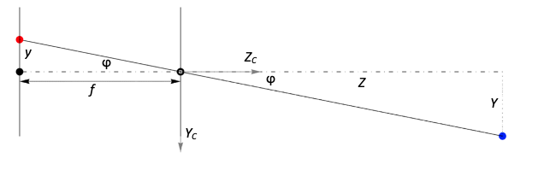
Die Y-Komponente eines dreidimensionalen Objektpunktes (X, Y, Z) kann auf die Y-Komponente des zweidimensionalen Punktes auf dem Bild abgebildet werden, indem man den Tangens des Winkels $φ$ für den Objektpunkt
$$\tan{φ}=\frac{Y}{Z}$$
und der Tangens des Winkels $φ$ für den Bildpunkt
$$\tan{φ}=-\frac{y}{f}$$
woraus sich die Projektion
$$y=-f∙\frac{Y}{Z}$$
Und jeweils für die x-Komponente
$$x=-f∙\frac{X}{Z}$$
Mit diesen Gleichungen ist es möglich, dreidimensionale Objektpunkte mit ihren zweidimensionalen Bildrepräsentanten in Beziehung zu setzen.

Kamera-Kalibrierung
Auch wenn die geometrischen Abmessungen und Eigenschaften einer bestimmten Kamera durch ihr Design definiert sind, gibt es Defekte wie Fehlausrichtungen oder vom Design abweichende Abmessungen aufgrund von Fertigungsungenauigkeiten. Typischerweise treten radiale und tangentiale Verzeichnungen auf, wobei die radialen Verzeichnungen am stärksten sind. Radiale Verzeichnungen beschreiben die Verschiebung von Bildpunkten gegenüber ihrer Idealposition in Abhängigkeit vom radialen Abstand zum Hauptpunkt. Mit Hilfe der Kamerakalibrierung lassen sich die geometrischen Eigenschaften innerhalb der Kameramatrix sowie die Verzerrungen bestimmen, wodurch Verzerrungen innerhalb des Bildes kompensiert werden können.
Es gibt viele verschiedene Ansätze für die Kalibrierung, für die oft spezielle Kalibriermuster verwendet werden, deren Zusammensetzung und Abmessungen genau bekannt sind. Bei der Kalibrierung müssen nun zwei Probleme gelöst werden: 1) die äußere Orientierung der Kamera in Bezug auf das Kalibrierungsmuster muss geschätzt werden und 2) die intrinsische Kamerageometrie muss bestimmt werden. Die gängigen Ansätze lösen beide Probleme meist gleichzeitig in einer iterativen Weise. Eine gut kalibrierte Kamera ist eine Voraussetzung für die nachfolgenden Verarbeitungsschritte.

Omnidirektionale Kameras
Es gibt eine Vielzahl anderer Kamerasysteme, die von mobilen Robotern verwendet werden, um Informationen über ihre Umgebung zu sammeln. Um eine 360°-Rundumsicht zu erzeugen, die gleichzeitig Informationen über Objekte in der Umgebung eines mobilen Roboters liefert, können die Ergebnisse mehrerer Kameras, die gleichmäßig um den mobilen Roboter verteilt sind, zusammengefügt werden. Sogar mit einer einzigen Kamera kann eine 360°-Ansicht erstellt werden: Dazu wird die Blickachse der Kamera vertikal ausgerichtet und direkt darüber ein Parabolspiegel angebracht, so dass das Licht aus der gesamten Umgebung des Roboters in das Kameraobjektiv reflektiert wird. Das Ergebnis ist ein stark verzerrtes Bild, das mit dem Wissen eines entsprechenden Kameramodells bearbeitet werden kann.

Stereo-Kameras
Stereokameras ermöglichen eine Tiefenwahrnehmung der Umgebung wie die Propriozeption des Menschen. Zu diesem Zweck werden zwei Kameras nebeneinander aufgestellt und nehmen gleichzeitig Bilder auf. Da die beiden Bilder aus leicht unterschiedlichen Perspektiven aufgenommen werden, wird ein bestimmter Punkt im Raum auf unterschiedliche Positionen in den Bildebenen jeder Kamera projiziert. Wenn die Korrespondenz des Objektpunkts auf beiden Bildern identifiziert wird, kann dieser Unterschied in Algorithmen zur Schätzung der Tiefenverteilung der Objekte in der Szene verwendet werden. Eine beispielhafte Stereokamera aus dem Verbrauchermarkt ist in [ABBILDUNG] dargestellt.
Fujifilm FinePix Real 3D W3 Stereokamera für den Consumer-Markt entwickelt
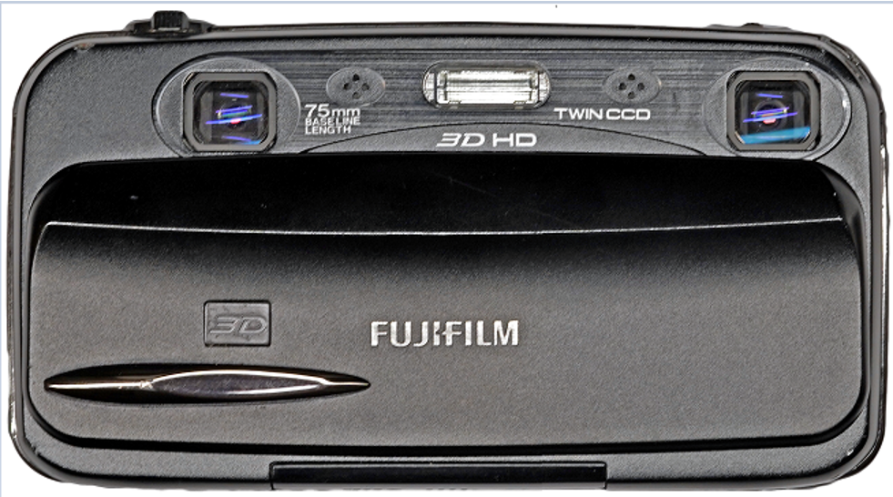

Time of Flight Kamera
Flugzeitkameras senden einen Lichtimpuls aus und messen die Zeitdifferenz, bevor die Rückstreuung auf den Bildsensor trifft. Je nach Abstand zu den Objekten in der Szene erreichen die Reflexionen jedes Pixel des Bildsensors zu unterschiedlichen Zeiten, woraus ein Tiefenbild erstellt werden kann.

Vorverarbeitung
Der Vorverarbeitungsschritt ist oft notwendig, um die Bilder im Sinne von Helligkeit oder Kontrast zu normalisieren. Außerdem können kleinere Defekte mit geeigneten Filteralgorithmen entfernt werden.

Segmentierung
Oft müssen nur bestimmte Teile des Bildes analysiert werden oder sind für die gestellte Aufgabe relevant. Bei der Segmentierung geht es darum, Bereiche innerhalb des Sichtfelds zu trennen. Beispielsweise müssen autonome Fahrzeuge oft die Straße von Gehwegen oder bewegte Objekte von der statischen Umgebung unterscheiden. Die Teilräume des Bildes, d. h. die Segmente, können dann von spezifischeren Algorithmen effizienter bearbeitet werden als bei der Verarbeitung des gesamten Bildes.

Merkmalsextraktion
Merkmale sind bestimmte markante Punkte oder Bereiche innerhalb des Bildes, wobei es vom verwendeten Algorithmus abhängt, was als Merkmal verwendet wird. Dies können z.B. Ecken, Kanten oder Farben sein. Auch die Anzahl der detektierten Merkmale und die Robustheit der Merkmale gegenüber Rotation oder Skalierung, d.h. ob nach einer Drehung oder Skalierung des Bildes noch die gleichen Merkmalspunkte erkannt werden, hängen vom gewählten Algorithmus ab. Merkmalspunkte werden z. B. für Panoramabilder verwendet: Mehrere Bilder werden zusammengefügt und durch Erkennung gemeinsamer Merkmalspunkte im Überlappungsbereich zweier aufeinander folgender Bilder, die während der Panoramaaufnahme aufgenommen wurden, transformiert. Andere Verwendungszwecke sind die Klassifizierung von Bildern oder Objekten sowie die Verfolgung beispielsweise eines in einem Video aufgenommenen Fahrzeugs durch die Zuordnung von Merkmalspunkten des Fahrzeugs in aufeinanderfolgenden Bildern.

Klassifizierung
Der Klassifizierungsschritt besteht darin, die Bilder (oder Teile davon) bestimmten Typen zuzuordnen, um den Inhalt eines Bildes besser zu verstehen. Für die Klassifizierung werden in der Regel Algorithmen wie künstliche neuronale Netze, Support Vector Machines oder Entscheidungsbäume verwendet. So nutzen beispielsweise immer mehr Fahrzeuge die Bildklassifizierung, um Informationen über die aktuelle Geschwindigkeitsbegrenzung zu erhalten, indem sie Bildsegmente als entsprechende Straßenschilder klassifizieren.

Objekterkennung/-verfolgung
Für viele Aufgaben ist es erforderlich, bestimmte Objekte zu erkennen und zu verfolgen, z. B. Gesichter in einem Videostrom oder andere Verkehrsteilnehmer, deren künftige Wege durch Verfolgung und Extrapolation ihrer Bewegungen geschätzt werden können. Die zuvor identifizierten Merkmale können dabei helfen, dasselbe Objekt in zwei aufeinanderfolgenden Bildern zu identifizieren. Die Aufgabe besteht zunächst darin, ein Objekt innerhalb eines Bildes zu erkennen, was häufig die Definition eines Begrenzungsrahmens um dieses Objekt beinhaltet, und anschließend dasselbe Objekt in verschiedenen Bildern zu erkennen.

Aktion
Dieser Aktionsschritt ist sehr spezifisch für das Sehen von Robotern, da eine physische Aktion ausgelöst wird. Dabei kann es sich um eine Änderung der Fahrtrichtung handeln, um das Umfahren eines Objekts oder um die Bewegung eines Roboterarms zum Ergreifen eines Objekts. In der Regel ist eine Reihe von Aktionen oder gewünschtem Verhalten vordefiniert, aus denen die geeignete ausgewählt werden muss.

Fragen zur Selbstkontrolle
- Wenn die Brennweite einer Lochkamera vergrößert wird, vergrößert sich die projizierte Bildgröße eines Objekts.
- Welcher Verarbeitungsschritt ist beim Robotersehen besonders verinnerlicht und unterscheidet es generell vom Computersehen?
Der Aktionsschritt, da der Roboter mit seiner physischen Umgebung interagieren muss.

4.8 Globales Positionsbestimmungssystem
Das Globale Navigationssatellitensystem (GNSS) ist heutzutage weit verbreitet und findet weit über die bekannten Navigationssysteme für Autos hinaus Anwendung. Für mobile Roboter, die im freien Raum operieren, wie z. B. Drohnen in der Luft oder mobile Roboter im Freien, ist GNSS sehr hilfreich bei der Lokalisierung, Kartierung und Verbesserung der Ego-Bewegungsdaten.
Auch wenn in der Alltagssprache meist "GPS" für das Global Positioning System (GPS) steht, ist die Liste der inzwischen verfügbaren Systeme lang (siehe Joubert et al., 2020 und Jin et al., 2022):
- Global Positioning System (GPS), weltweit verfügbar - USA
- Galileo, weltweit verfügbar - Europäische Union
- GLObal Navigation Satellite System (GLONASS), weltweit verfügbar - Russland
- BeiDou Navigationssatellitensystem (BDS), weltweit verfügbar - China
- Indisches regionales Satellitennavigationssystem (IRNSS/NavIC), lokal verfügbar - Indien
- Quasi-Zenith-Satellitensystem (QZSS), lokal verfügbar - Japan
- Regionales südkoreanisches Positionierungssystem (KPS), lokal verfügbar - Korea
Für die Lokalisierung gibt es zwei grundlegende Methoden: Die absolute Ortung stützt sich ausschließlich auf einen einzigen Empfänger und die von mehreren Satelliten empfangenen Signale, während bei der differentiellen Ortung die Position des Empfängers mit Hilfe zusätzlicher terrestrischer Stationen mit genau bekannten Koordinaten bestimmt wird (Jin et al., 2022).
Die Satelliten sind mit Atomuhren ausgestattet, um die Zeitsynchronität aller Satelliten des Systems zu gewährleisten. Zu Ortungszwecken sendet jeder Satellit kontinuierlich Informationen über seine Flugbahn, um die genaue Position in Bezug auf ein erdfestes Koordinatensystem für jeden beliebigen Zeitpunkt sowie die Satellitenuhrzeit abzuleiten. Die Informationen über die Flugbahn und die Uhrzeit des Satelliten werden über die Bodenstationen regelmäßig aktualisiert, um Kurs- und Zeitabweichungen zu berücksichtigen. Eine Empfangseinheit kann dann die Flugzeit des Satellitensignals durch Vergleich des Zeitstempels des Satelliten und der Empfangseinheit bestimmen, woraus sich die Entfernung zum Satelliten ergibt. Da hierfür eine präzise synchronisierte Uhr erforderlich ist, wird die Zeitinformation mit Hilfe eines weiteren Satelliten abgeleitet. Der Empfänger braucht also Kontakt zu mindestens vier Satelliten, um seine Position zu bestimmen - drei für die Positionsbestimmung und einen für die Ableitung der Zeitinformation.
Sobald die Entfernungen zu mindestens drei Satelliten mit bekannten absoluten Positionen bekannt sind, können die Koordinaten des Empfängers durch Trilateration berechnet werden (siehe [FIG]): Mit der Information eines Satelliten ist die Position des Empfängers auf eine beliebige Stelle auf der Oberfläche einer auf den Satelliten zentrierten Kugel mit einem Radius gleich der geschätzten Entfernung beschränkt. Die Informationen eines zweiten Satelliten beschränken die Position des Empfängers weiter auf den Schnittpunkt zweier Kugelflächen, die einen Kreis ergeben. Der Schnittpunkt dieses Kreises mit einer anderen Kugelfläche, die vom dritten Satelliten abgeleitet wurde, hat zwei Punkte als Lösung. Einer davon kann durch einfache Überlegung verworfen werden, da der Empfänger irgendwo auf der Erdoberfläche platziert wird.
Mögliche Positionen in Rot mit Sichtverbindung zu einem, zwei bzw. drei Satelliten
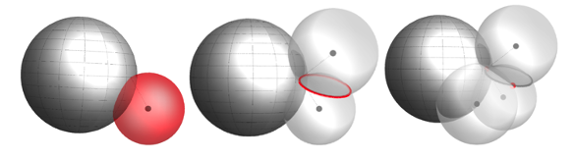
Um eine vollständige Abdeckung zu erreichen, was bedeutet, dass zu jedem Zeitpunkt mindestens vier Satelliten für jeden Punkt der Erde sichtbar sind, umfassen GNSS-Systeme in der Regel 24 Satelliten, die kontinuierlich ihre Signale ausstrahlen (Joubert et al., 2020, S.2). Die Anzahl der Empfänger hingegen ist unbegrenzt, da jeder Empfänger die Verarbeitung unabhängig durchführen kann. Bei der sogenannten Real-Time Kinematic (RTK)-Methode sind Genauigkeiten im Zentimeterbereich erreichbar, während bei der Precise Point Positioning (PPP)-Methode die Genauigkeit bei einigen Dezimetern liegt (Joubert et al., 2020, S.3). Da Gebäudewände das Satellitensignal dämpfen, funktionieren GNSS-Signale am besten im Freien und sind für die präzise Navigation mobiler Roboter in Innenräumen nicht geeignet.

Fragen zur Selbstkontrolle
- Vervollständigen Sie den folgenden Satz.
Die maximale Anzahl von GPS-Empfängern, die mit dem GPS-System verwendet werden können, ist unbegrenzt.
- Wenn die Entfernungen eines Empfängers zu zwei Satelliten bekannt sind, ist der Raum der möglichen Standorte des Empfängers...
- ein Kreis
- die Oberfläche einer Kugel
- das Volumen einer Kugel
- ein Punkt
Zusammenfassung
Mobile Roboter gewinnen ihr Wissen über ihre Umgebung mit Hilfe von Sensoren. Sensoren bestehen in der Regel aus einer Wandlereinheit, die eine physikalische Eigenschaft in eine Art elektrisches Signal umwandelt, und einer Verarbeitungseinheit oder Schaltung, die das Signal in die gewünschte Information umwandelt. Die Informationen, z. B. die Entfernung zum nächsten Hindernis oder die Winkelgeschwindigkeit der Räder, können dann in den Algorithmen verwendet werden, die das Verhalten des Roboters bestimmen.
Sensoren nutzen eine Vielzahl physikalischer Prinzipien wie Induktion, Magnetismus, Akustik oder Optik, die oft indirekt zur Bestimmung einer bestimmten Größe wie der Winkelposition einer rotierenden Welle verwendet werden. Wichtige Eigenschaften von Sensoren, auf die Ingenieure bei der Auswahl eines geeigneten Sensors achten müssen, sind die Genauigkeit, Präzision, Frequenz, Auflösung und die Arbeitsbedingungen.

Einheit 5 - Manipulatoren

Ziele der Studie

Nach Abschluss dieser Einheit werden Sie in der Lage sein, ...

... die kinematischen und dynamischen Gleichungen für die Bewegung von Manipulatoren ableiten.
... beschreiben Probleme, die sich bei verschiedenen Arten von Manipulatoren und Konfigurationen ergeben.
... die Manipulierbarkeit von Manipulatoren im Arbeitsraum zu analysieren
... die Beiträge von mobiler Plattform und Manipulator in einem kombinierten mobilen Manipulator zu verstehen.

Einheit 5 - Manipulatoren

Einführung
In den letzten Einheiten wurden die Grundlagen mobiler Roboter behandelt und die Kinematik und Dynamik einer mobilen Plattform abgeleitet. Auch wenn mobile Plattformen an sich schon in der Lage sind, bestimmte Aufgaben zu erfüllen, wie z. B. den Transport in der Intralogistik, kann die Vielseitigkeit mobiler Roboter durch den Einsatz von Manipulatoren erheblich gesteigert werden. Manipulatoren, die auf einer mobilen Plattform montiert sind und daher als mobile Manipulatoren bezeichnet werden, erhöhen die Vielfalt der Aufgaben, die ein mobiler Roboter ausführen kann, erheblich, da sie verschiedene Formen der Interaktion mit der Umgebung ermöglichen. Im Gegensatz zu festen Manipulatoren ist der Arbeitsbereich mobiler Manipulatoren wesentlich größer.
Ziel dieser Einheit ist es, die Unterschiede bei der Modellierung von Manipulatoren und mobilen Plattformen zu verstehen und zu zeigen, wie die Bewegungsgleichungen kombiniert werden können, um schließlich einen mobilen Manipulator zusammenzusetzen. Einige Konzepte und Eigenschaften, die für Manipulatoren besonders charakteristisch sind, werden zunächst anhand von festen Manipulatoren behandelt.
Sobald die Konzepte verstanden sind, werden die kinematischen und dynamischen Bewegungsgleichungen von mobilen Plattformen und Manipulatoren zu einem Gesamtmodell des mobilen Manipulators zusammengefügt. Zur Veranschaulichung der Theorie werden mehrere Beispiele für gängige Manipulatorkonstruktionen im Hinblick auf die Bewegungsgleichungen und ihre Eigenschaften analysiert.

5.1 Grundsätzliches
Ein Manipulator bildet eine Schnittstelle zwischen dem Roboter und seiner Umgebung. Ein Manipulator besteht aus starren Körpern, die üblicherweise als Glieder bezeichnet werden und durch Gelenke verbunden sind. Eine Reihe von Gliedern und Gelenken wird oft als kinematische Kette bezeichnet. Bei Manipulatoren, für die es industriell gefertigte Aktuatoren gibt, werden in der Regel revolvierende oder prismatische Gelenke verwendet. Der Endeffektor eines Manipulators, z. B. ein Greifer oder ein Werkzeug, ist die Komponente, die in direktem Kontakt mit der Umgebung oder dem zu "manipulierenden" Objekt steht. Das Bauteil des Manipulators, mit dem er starr mit der Welt verbunden ist, wird dagegen als Grundrahmen bezeichnet. In der Regel gibt es auch Manipulatoren mit mehr als einem Endeffektor, die aber nur eine untergeordnete Rolle spielen und nicht weiter erläutert werden sollen.
Eine wichtige Unterscheidung zwischen verschiedenen Arten von Manipulatoren sind serielle Manipulatoren und Parallelmanipulatoren. Serielle Manipulatoren sind dadurch gekennzeichnet, dass es nur eine einzige kinematische Kette zwischen jedem Glied, einschließlich des Endeffektors, und dem Grundrahmen gibt. Bei Parallelmanipulatoren hingegen gibt es mehrere Wege, so dass kinematische Ketten entstehen können, die geschlossene Schleifen bilden. Daher werden serielle und parallele Manipulatoren auch als offene und geschlossene kinematische Ketten bezeichnet. Ein Beispiel für eine offene und geschlossene kinematische Kette ist in [ABBILDUNG] dargestellt.
Offene kinematische Kette (serieller Manipulator) mit nur einem Weg von der Basis zu (jeder) Spitze (links) und eine geschlossene kinematische Kette (Parallelmanipulator) mit kinematischen Schleifen (rechts)
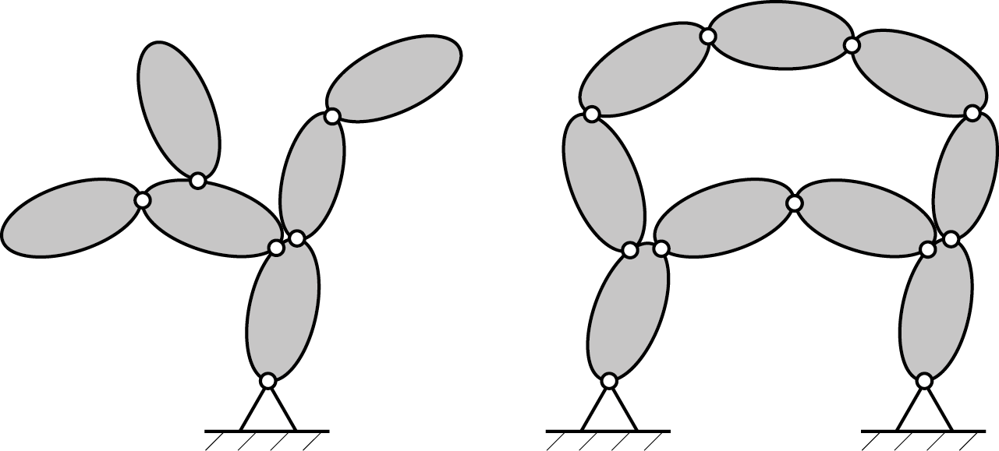
Parallelmanipulatoren haben den Vorteil, dass sie konzeptionell größere Lasten tragen können, da sich die Last auf mehrere kinematische Ketten entlang des Manipulators verteilt. Ähnlich wie bei parallel angeordneten Federn haben Parallelmanipulatoren eine höhere Steifigkeit und können in der Regel eine höhere Genauigkeit erzielen. Andererseits wird mehr Platz für die mehreren kinematischen Ketten benötigt, so dass der Arbeitsraum eher begrenzt ist und als gemeinsamer Unterraum aller parallelen kinematischen Ketten angesehen werden kann. Darüber hinaus bringt jede geschlossene kinematische Kette zusätzliche Bedingungen mit sich, da die Gelenkvariablen nicht unabhängig sind, sondern zusätzlichen Bedingungen unterliegen. Die explizite Lösung dieser Schließungsbedingungen ist schwierig, so dass diese oft numerisch gelöst werden. Der Umfang dieser Vorlesung wird sich daher auf serielle Manipulatoren beschränken.
Bei seriellen Manipulatoren wird die relative Verschiebung zwischen zwei verbundenen Gliedern, die durch das Zwischengelenk ermöglicht wird, durch Gelenkvariablen oder Koordinaten beschrieben. Die Konfiguration eines Manipulators ist dann durch die Menge seiner Gelenkvariablen gegeben. Da jedes Gelenk unabhängig gelenkig sein kann (im Gegensatz zu Parallelmanipulatoren), stellt die Menge der Gelenkvariablen auch die minimale Menge der verallgemeinerten Koordinaten dar. Folglich ist der Freiheitsgrad eines seriellen Manipulators gleich der Anzahl der Gelenkvariablen, die seine Konfiguration bestimmen.
Im Zusammenhang mit Serienmanipulatoren sind in der Regel die Stellung und die Bewegung des Endeffektors in Bezug auf den Grundrahmen das Hauptmerkmal von Interesse. Die Genauigkeit eines Manipulators ist ein Indikator dafür, wie groß die Abweichung zwischen der Soll-Position und der Ist-Position des Endeffektors ist. Darüber hinaus wird die Wiederholbarkeit als Maß dafür verwendet, wie gut ein Manipulator dieselbe Pose mehrfach anfahren kann, d. h. die Varianz der tatsächlichen Posen, die der Endeffektor einnimmt, wenn er dieselbe Zielposition ansteuert.
Für einen festen seriellen Manipulator verkörpert der Arbeitsraum alle erreichbaren Posen des Endeffektors im physischen Raum und wird oft auch als Operationsraum bezeichnet (Siciliano & Kathib, 2016, S. 38). Der Konfigurationsraum ist dann der $n$ dimensionaler Raum, aufgespannt durch $n$ unabhängigen gemeinsamen Variablen aufgespannt wird. Der Aufgabenraum hängt stark von der dem Manipulator zugewiesenen "Aufgabe" ab, so dass ein und derselbe Manipulator unterschiedliche Aufgabenräume haben kann. So kann beispielsweise eine Montageaufgabe die vollen sechs räumlichen Freiheitsgrade erfordern, um bestimmte Teile genau zu positionieren und auszurichten. Wird demselben Manipulator dagegen eine Pick-and-Place-Aufgabe zugewiesen, die nur das Heben, die flächige Positionierung und die Ausrichtung entlang einer Achse umfasst, so hat der Aufgabenraum nur vier Freiheitsgrade.
Wenn der Freiheitsgrad des Konfigurationsraums größer ist als der Arbeitsraum, hat der Manipulator einen gewissen Grad an Redundanz. In [ABBILDUNG] wird ein Beispiel für einen planaren Manipulator gezeigt, der vier Drehgelenke mit parallelen Achsen und somit einen Konfigurationsraum mit vier Freiheitsgraden hat. Der Arbeitsraum hingegen hat nur drei Freiheitsgrade mit zwei Positionskoordinaten und einer Orientierungskoordinate. Manchmal ist es sinnvoll, Manipulatoren mit mehr Freiheitsgraden zu bauen, als eigentlich benötigt werden, da dies ihre Vielseitigkeit erhöht. Dies ist zum Beispiel für Operationsroboter praktisch, die oft bestimmte Bereiche hinter Hindernissen wie Gewebe erreichen müssen. Aus kinematischer Sicht wirft dies jedoch einige Probleme auf, die gelöst werden müssen, da es eine unendliche Anzahl von Konfigurationen gibt, um eine bestimmte Endeffektor-Position zu erreichen. In diesem Sinne hat ein auf einer mobilen Plattform montierter Manipulator fast immer redundante Freiheitsgrade, da die Freiheitsgrade der Plattform zu den Freiheitsgraden des Manipulators hinzukommen.
Eigenständig redundanter Manipulator mit vier Freiheitsgraden bei planarer (3 DOF) Einbettung des Endeffektors (links); aufgabenbezogener redundanter Manipulator mit drei Freiheitsgraden, von denen nur zwei (Translationen) für die Aufgabe erforderlich sind (rechts)
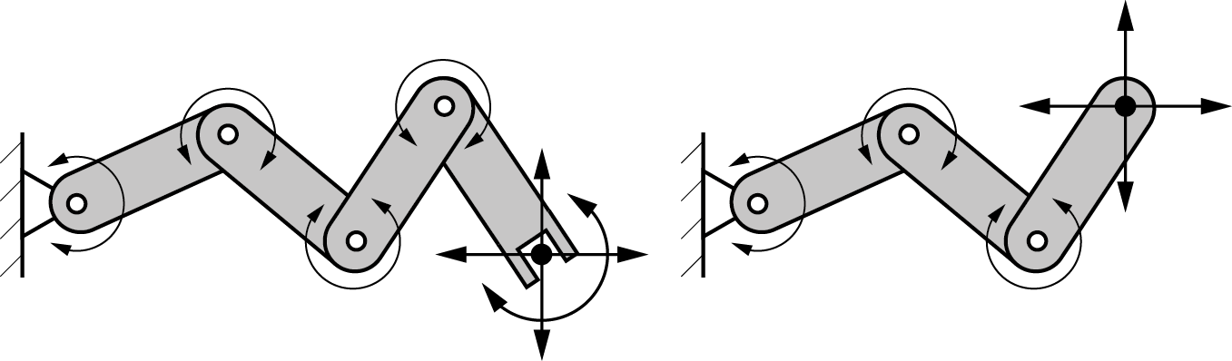
Wie bereits in den letzten Abschnitten definiert, befasst sich die Vorwärtskinematik, nun im Zusammenhang mit Manipulatoren, mit der Bestimmung der Lage des Endeffektors im Betriebsraum in Bezug auf die Gelenkvariablen im Konfigurationsraum (oder Gelenkraum). Die inverse Kinematik leitet dann die Werte für die Gelenkvariablen für eine vordefinierte Endeffektorstellung ab. Während die Vorwärtskinematik einfach ist und nur eine einzige Lösung liefert, gilt dies nicht für die inverse Kinematik, wie das einfache Beispiel in [ABBILDUNG] zeigen soll. Schon für einen einfachen Manipulator mit zwei Freiheitsgraden gibt es mehrere Lösungen, aus denen man wählen muss. Für einen allgemeinen Manipulator mit sechs Freiheitsgraden gibt es sogar 16 mögliche Lösungen (Siciliano, 2010, S.91).
Zwei Lösungen für die inverse Kinematik eines 2 DOF Manipulators: Linke und rechte Ellenbogenkonfigurationen
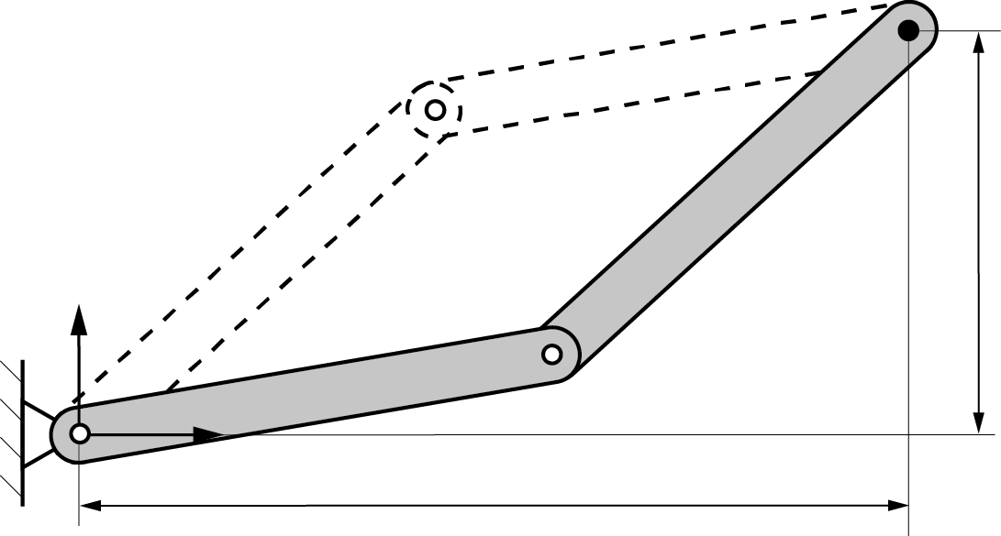

Fragen zur Selbstkontrolle
- Warum ist es manchmal von Vorteil, redundante Manipulatoren zu bauen?
Zur Erhöhung der Geschicklichkeit im gesamten Arbeitsbereich oder zur Hindernisvermeidung.
- Bitte vervollständigen Sie den folgenden Satz.
Bei seriellen Manipulatoren gibt es nur eine Kette von Gliedern zwischen Basis und Endeffektor.

5.2 Modellierung
Für die Kinematik und Dynamik eines Manipulators werden die Ableitungen aus den vorangegangenen Kapiteln zu mobilen Robotern auf Rädern verwendet. Aus diesem Grund werden zwei Koordinatensysteme von Interesse eingeführt: Der Basisrahmen $K_{B}$der an der Basis des Manipulators befestigt wird, und der Endeffektorrahmen $K_{E}$ der die Position und Orientierung des Endeffektors darstellt. In den nächsten Abschnitten werden die Kinematik und die Dynamik für feststehende Manipulatoren hergeleitet. Sobald diese Beziehungen hergestellt sind, werden die Gleichungen für mobile Plattformen mit den Gleichungen der festen Manipulatoren vereint, um mobile Manipulatoren effektiv zu modellieren.

Vorwärtskinematik eines festen Manipulators
Die direkte Kinematik für die Haltung eines seriellen Manipulators, wie in [ABBILDUNG] dargestellt, kann durch eine Folge von Transformationen abgeleitet werden
$$\begin{matrix}​_{​}^{B}T_{E}=​_{​}^{B}T_{1}​_{​}^{1}T_{2}...​_{​}^{n-1}T_{E}\end{matrix}$$
die Beschreibung der relativen Transformation vom Basisrahmen $K_{B}$ zum Rahmen des Endeffektors $K_{E}$ in homogenen Koordinaten.
Koordinatenrahmen, die an den Gliedern eines seriellen Manipulators angebracht sind
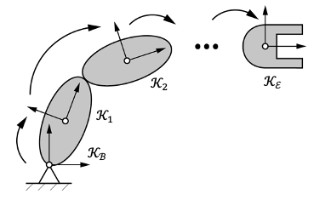
Zu diesem Zweck wird jedem Glied ein Koordinatenrahmen zugeordnet und die relative Transformation zwischen Gliedern $i-1$ und $i$ wird beschrieben durch $​_{​}^{i-1}T_{i}$ . Unter der Annahme, dass die kinematische Kette nur aus revolvierenden und prismatischen Gelenken besteht, ist die Transformation $​_{​}^{i-1}T_{i}$ eine Funktion einer einzigen Gelenkvariablen $q_{i}$. Das Basisglied wird mit $0$und das Endeffektorglied durch $n$ für $n$ bewegliche Glieder und $n$ Gelenke.
Obwohl die homogenen Koordinaten eine gute Möglichkeit bieten, Transformationen durch einfache Matrixmultiplikationen auszudrücken, ist die Anzahl der verwendeten Elemente (neun für die Orientierung und drei für die Position) sehr redundant, da nur sechs verallgemeinerte Koordinaten erforderlich sind, um die Haltung im dreidimensionalen Raum zu bestimmen. Wenn also die Haltung des Endeffektors durch die verallgemeinerten Koordinaten ausgedrückt werden soll $ξ_{E}={\left(p_{E}^{T}, ϕ_{E}^{T}\right)}^{T}$ mit $p_{E}={\left(x, y, z\right)}^{T}$ die Position des Endeffektors bezeichnet und $ϕ_{E}={\left(γ,β,α\right)}^{T}$ die Orientierung durch ZYX-Euler-Winkel ausdrückt, kann die Beziehung wie folgt geschrieben werden
$$\begin{matrix}ξ_{E}=f\left(q\right)\end{matrix}$$
wobei $f\left(q\right)$ normalerweise eine nichtlineare Funktion ist, die die Gelenkkoordinaten $q$ auf die Koordinaten der Endeffektoren $ξ_{E}$ im Operationsraum abbildet. Während es einfach ist, die Position direkt aus der letzten Spalte der Transformationsmatrix zu extrahieren $​_{​}^{B}T_{E}$zu extrahieren, müssen die Orientierungsparameter $ϕ_{E}$ aus den Rotationsmatrizen berechnet werden.
Die Geschwindigkeit des Endeffektorrahmens kann auf verschiedene Weise dargestellt werden, z. B. als physikalische Geschwindigkeit $v_{E}={\left({\dot{p}}_{E}^{T},ω_{E}^{T}\right)}^{T}$ mit der linearen Geschwindigkeit ${\dot{p}}_{E}$ und der Winkelgeschwindigkeit $ω_{E}$ des Endeffektors oder die Ableitung der verallgemeinerten Lagekoordinaten ${\dot{ξ}}_{E}={\left({\dot{p}}_{E}^{T}, {\dot{ϕ}}_{E}^{T}\right)}^{T}$. Wenn die Orientierung des Endeffektors durch ZYX Euler-Winkel beschrieben wird, wie oben eingeführt, und wenn man sich an die vorherigen Einheiten erinnert, dass
$$\begin{matrix}ω=\underset{B_{\text{ZYX}}}{\underset{⏟}{\left(\begin{matrix}-sin\left(β\right) & 0 & 1 \\ cos\left(β\right)sin\left(α\right) & cos\left(α\right) & 0 \\ cos\left(β\right)cos\left(α\right) & -sin\left(α\right) & 0\end{matrix}\right)}}⋅\left(\begin{matrix}\dot{γ} \\ \dot{β} \\ \dot{α}\end{matrix}\right)\end{matrix}$$
Die beiden Beschreibungen der Geschwindigkeit der Endeffektoren können wie folgt in Beziehung gesetzt werden
$$\begin{matrix}v_{E}=\left(\begin{matrix}I_{​} & 0 \\ 0 & B_{\text{ZYX}}\end{matrix}\right)⋅{\dot{ξ}}_{E}\end{matrix}$$ | (1)
Die Geschwindigkeitsbeziehung zwischen den Gelenkgeschwindigkeiten $\dot{q}$ im Konfigurationsraum und der physikalischen Geschwindigkeit $v_{E}$ des Endeffektors im Operationsraum kann mit Hilfe der Jacobimatrix ermittelt werden $J_{v_{E}}$:
$$\begin{matrix}v_{E}=\underset{J_{v_{E}}}{\underset{⏟}{\left(\begin{matrix}J_{\text{T}} \\ J_{\text{R}}\end{matrix}\right)}}\dot{q}\end{matrix}$$
Die Teil-Jacobianer $J_{\text{T}}$ und $J_{\text{R}}$ beziehen sich auf den translatorischen bzw. den rotatorischen Teil. Für den translatorischen Teil ist die Komponente $​_{B}^{B}r_{E}$ der Transformation von der Basis zum Endeffektor
$$\begin{matrix}​_{​}^{B}T_{E}=\left(\begin{matrix}​_{​}^{B}R_{E} & ​_{B}^{B}r_{E} \\ 0^{T} & 1\end{matrix}\right)\end{matrix}$$
kann nach der Zeit differenziert werden und die Koeffizienten der verallgemeinerten Geschwindigkeiten $\dot{q}$ sind in der Matrix $J_{\text{T}}$:
$$\begin{matrix}{\dot{p}}_{E}=\frac{d}{dt}​_{B}^{B}r_{E}=\frac{∂​_{B}^{B}{\dot{r}}_{E}}{∂q}\dot{q}=J_{\text{T}}⋅\dot{q}\end{matrix}$$
Für den Rotationsteil können die Winkelgeschwindigkeiten mit Hilfe der Poisson-Gleichung extrahiert werden, nachdem die Koeffizienten der folgenden Gleichungen umgeordnet und sortiert wurden $\dot{q}$:
$$\begin{matrix}\tilde{ω}=\left(\begin{matrix}\text{0 } & -ω_{z} & ​ω_{y} \\ ​ω_{z} & \text{0 } & -ω_{x} \\ -ω_{y} & ω_{x} & \text{0 }\end{matrix}\right)=\dot{R}R^{T} ω=J_{\text{R}}⋅\dot{q}\end{matrix}$$
Die kombinierte Jakobi $J_{v_{E}}$ wird auch als geometrische Jakobi bezeichnet, während es einen anderen Typ gibt, die analytische Jakobi $J_{{\dot{ξ}}_{E}}$ die die Gelenkgeschwindigkeiten $\dot{q}$ des Manipulators auf die durch verallgemeinerte Koordinaten ausgedrückten Geschwindigkeiten der Endeffektoren abbildet ${\dot{ξ}}_{E}$ (Siciliano, 2010, S. 104):
$$\begin{matrix}{\dot{ξ}}_{E}=\frac{∂f\left(q\right)}{∂q}\dot{q}=J_{{\dot{ξ}}_{E}}\dot{q}\end{matrix}$$ | (2)
Die analytische Jakobi kann direkt abgeleitet werden, indem man die Ableitung der nichtlinearen Funktion $f\left(q\right)$ in Bezug auf $q$abgeleitet wird, obwohl die Funktion $f\left(q\right)$ oft nicht direkt verfügbar ist. Andererseits ist es möglich, die analytische Jacobi aus der geometrischen Jacobi abzuleiten und umgekehrt. Unter Verwendung der zuvor festgelegten Beziehung zwischen $v_{E}$ und ${\dot{ξ}}_{E}$kann die geometrische Jakobi aus der analytischen Jakobi abgeleitet werden, indem (2) mit der Transformationsmatrix in (1) multipliziert wird
$$\begin{matrix}\underset{v_{E}}{\underset{⏟}{\left(\begin{matrix}I_{​} & 0 \\ 0 & B\end{matrix}\right)⋅{\dot{ξ}}_{E}}} & =\underset{J_{v_{E}}}{\underset{⏟}{\left(\begin{matrix}I_{​} & 0 \\ 0 & B\end{matrix}\right)J_{{\dot{ξ}}_{E}}}}\dot{q} \\ J_{v_{E}} & =\left(\begin{matrix}I_{​} & 0 \\ 0 & B\end{matrix}\right)J_{{\dot{ξ}}_{E}}\end{matrix}$$
und umgekehrt über die Umkehrung
$$\begin{matrix}J_{{\dot{ξ}}_{E}} & =\left(\begin{matrix}I_{​} & 0 \\ 0 & B^{-1}\end{matrix}\right)J_{v_{E}}\end{matrix}$$
Man beachte, dass bei einer Determinante von $-cos\left(β\right)$die Inverse undefiniert ist für $β={90}^{∘}$ undefiniert ist, da die dritte Rotationsachse mit der ersten übereinstimmt und nicht alle Winkelgeschwindigkeiten abgebildet werden können, was als Darstellungssingularität bezeichnet wird, da sie nur für die spezifische Wahl der verallgemeinerten Koordinaten auftritt (Siciliano, 2010, S. 130).
Die geometrische Jakobi bildet die Gelenkvariablen auf reale physikalische lineare und winklige Geschwindigkeiten ab, die im Basisrahmen dargestellt werden, was für viele weitere Analysen nützlich ist. Die analytische Jakobi hingegen ermöglicht die Integration der Orientierungsparameter und erleichtert den Prozess der Erstellung einer Trajektorie für die inverse Kinematik. Je nach Wahl der Darstellung von ${\dot{ξ}}_{E}$ und der Einfachheit des zu lösenden Problems können auch beide Jacobi gleich sein.
Die bisher vorgestellten Konzepte sind eine sehr verkürzte allgemeine Zusammenfassung der Vorwärtskinematik von Manipulatoren. Normalerweise werden die Koordinatenrahmen nach Denavit & Hartenberg (1955) oder modifizierten Versionen ausgerichtet, die nur vier Parameter für die Transformationen zwischen zwei aufeinanderfolgenden Koordinatenrahmen erfordern, aber eine vordefinierte Methodik für die Platzierung der Koordinatenrahmen voraussetzen. Durch diese formale Beschreibung der Manipulatorrahmen kann die geometrische Jacobi in rekursiver Weise abgeleitet werden, indem die Jacobi Spalte für Spalte durch die vorangehenden Verbindungen ausgedrückt wird. Eine detaillierte Herleitung und weitere Hintergrundinformationen zur geometrischen und analytischen Jacobi finden sich in Siciliano (2010).
Beispiel
Für den in [ABBILDUNG] dargestellten planaren 2-DOF-Manipulator können die Position und die Orientierung des Endeffektors in homogenen Koordinaten beschrieben werden:
$$\begin{matrix}​_{​}^{B}T_{E}\left(q\right) & =​_{​}^{B}T_{1}\left(q\right) ​_{​}^{1}T_{2}\left(q\right) ​_{​}^{2}T_{E} \\ & =\left(\begin{matrix}cos\left(φ_{1}+φ_{2}\right) & -sin\left(φ_{1}+φ_{2}\right) & 0 & 2\left(l_{1}cos\left(φ_{1}\right)+l_{2}cos\left(φ_{1}+φ_{2}\right)\right) \\ sin\left(φ_{1}+φ_{2}\right) & cos\left(φ_{1}+φ_{2}\right) & 0 & 2\left(l_{1}sin\left(φ_{1}\right)+l_{2}sin\left(φ_{1}+φ_{2}\right)\right) \\ 0 & 0 & 1 & 0 \\ 0 & 0 & 0 & 1\end{matrix}\right)\end{matrix}$$
Planarer Manipulator mit zwei Freiheitsgraden
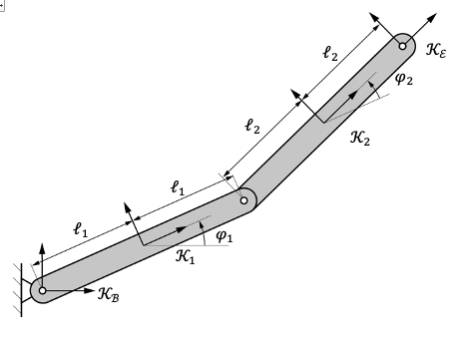
Die Geschwindigkeit des Endeffektors kann durch den Vektor $v_{E}={\left(v_{x},v_{y},v_{z},ω_{x},ω_{y},ω_{z}\right)}^{T}$ beschrieben werden und die Komponenten der geometrischen Jacobi können wie folgt abgeleitet werden. Die linearen Geschwindigkeiten folgen direkt aus den zeitlichen Ableitungen des Positionsvektors in $​_{​}^{B}T_{E}$:
$$\begin{matrix}{\dot{p}}_{E} & =\left(\begin{matrix}-2\dot{φ_{1}}l_{1}sin\left(φ_{1}\right)-2\left(\dot{φ_{1}}+\dot{φ_{2}}\right)l_{2}sin\left(φ_{1}+φ_{2}\right) \\ 2\left(\dot{φ_{1}}l_{1}cos\left(φ_{1}\right)+\left(\dot{φ_{1}}+\dot{φ_{2}}\right)l_{2}cos\left(φ_{1}+φ_{2}\right)\right) \\ 0\end{matrix}\right) \\ & =\underset{J_{T}}{\underset{⏟}{\left(\begin{matrix}-2\left(l_{1}sin\left(φ_{1}\right)+l_{2}sin\left(φ_{1}+φ_{2}\right)\right) & -2l_{2}sin\left(φ_{1}+φ_{2}\right) \\ 2\left(l_{1}cos\left(φ_{1}\right)+l_{2}cos\left(φ_{1}+φ_{2}\right)\right) & 2l_{2}cos\left(φ_{1}+φ_{2}\right) \\ 0 & 0\end{matrix}\right)}}\left(\begin{matrix}\dot{φ_{1}} \\ \dot{φ_{2}}\end{matrix}\right)\end{matrix}$$ | (3)
Die Winkelgeschwindigkeiten lassen sich aus den entsprechenden Komponenten der resultierenden Rotationsmatrix ableiten $\dot{R}R^{T}$ in $​_{​}^{B}T_{E}$:
$$\begin{matrix}\dot{R}R^{T} & =\left(\begin{matrix}0 & -\dot{φ_{1}}-\dot{φ_{2}} & \underset{ω_{y}}{\underset{⏟}{0}} \\ \underset{ω_{z}}{\underset{⏟}{\dot{φ_{1}}+\dot{φ_{2}}}} & 0 & 0 \\ 0 & \underset{ω_{x}}{\underset{⏟}{0}} & 0\end{matrix}\right) \\ ω & =\left(\begin{matrix}0 \\ 0 \\ \dot{φ_{1}}+\dot{φ_{2}}\end{matrix}\right)=\underset{J_{R}}{\underset{⏟}{\left(\begin{matrix}0 & 0 \\ 0 & 0 \\ 1 & 1\end{matrix}\right)}}\left(\begin{matrix}\dot{φ_{1}} \\ \dot{φ_{2}}\end{matrix}\right)\end{matrix}$$
Die geometrische Jacobi ergibt sich dann:
$$\begin{matrix}J_{v_{E}}=\left(\begin{matrix}J_{\text{T}} \\ J_{\text{R}}\end{matrix}\right)\end{matrix}$$
Die analytische Jakobi wird im Folgenden sowohl von der geometrischen Jakobi als auch direkt von der Funktion $f\left(q\right)$. Durch Angabe der Lage des Endeffektors mit den Koordinaten $ξ_{E}={\left(x, y, z, γ, β, α\right)}^{T}$ unter Verwendung von ZYX-Euler-Winkeln, kann die Funktion $f\left(q\right)$ kann leicht aus $​_{​}^{B}T_{E}\left(q\right)$:
$$\begin{matrix}\underset{ξ_{E}}{\underset{⏟}{\left(\begin{matrix}x \\ y \\ z \\ γ \\ β \\ α\end{matrix}\right)}}=\underset{f\left(q\right)}{\underset{⏟}{\left(\begin{matrix}2\left(l_{1}cos\left(φ_{1}\right)+l_{2}cos\left(φ_{1}+φ_{2}\right)\right) \\ 2\left(l_{1}sin\left(φ_{1}\right)+l_{2}sin\left(φ_{1}+φ_{2}\right)\right) \\ 0 \\ φ_{1}+φ_{2} \\ 0 \\ 0\end{matrix}\right)}}\end{matrix}$$ | (4)
Durch die Durchführung von $∂f\left(q\right)/∂q$kann die analytische Jakobi direkt abgeleitet werden, wobei der translatorische Teil gleich dem translatorischen Teil der geometrischen Jakobi ist und der rotatorische Teil einfach ist.
$$\begin{matrix}J_{{\dot{ξ}}_{E}}=\left(\begin{matrix}J_{\text{T}} \\ J_{{\text{R}}_{\dot{ξ}}}\end{matrix}\right) \text{with} J_{{\text{R}}_{\dot{ξ}}}=\left(\begin{matrix}1 & 1 \\ 0 & 0 \\ 0 & 0\end{matrix}\right)\end{matrix}$$
Das gleiche Ergebnis erhält man, wenn man die analytische aus der geometrischen Jakobi ableitet:
$$\begin{matrix}B^{-1} & =\left(\begin{matrix}0 & sin\left(α\right)/cos\left(β\right) & cos\left(α\right)/cos\left(β\right) \\ 0 & cos\left(α\right) & -sin\left(α\right) \\ 1 & sin\left(α\right)tan\left(β\right) & cos\left(α\right)tan\left(β\right)\end{matrix}\right)=\left(\begin{matrix}0 & 0 & 1 \\ 0 & 1 & 0 \\ 1 & 0 & 0\end{matrix}\right) \\ J_{{\dot{ξ}}_{E}} & =\left(\begin{matrix}I_{​} & 0 \\ 0 & B^{-1}\end{matrix}\right)\left(\begin{matrix}J_{\text{T}} \\ J_{\text{R}}\end{matrix}\right)=\left(\begin{matrix}J_{T} & \\ & J_{\text{R},\dot{ξ}}\end{matrix}\right) \text{and} J_{\text{R},\dot{ξ}}=\left(\begin{matrix}1 & 1 \\ 0 & 0 \\ 0 & 0\end{matrix}\right)\end{matrix}$$
Für den planaren Fall vereinfacht sich die Matrix $B$ vereinfacht sich durch $α=0$ und $β=0$ und für den vorgestellten einfachen Manipulator werden nur die Positionen der Einträge vertauscht. Im allgemeinen Fall ist jede Komponente der Winkelgeschwindigkeit ein Term, der sich aus mehreren Orientierungskoordinaten in $ξ_{E}$. Hier ist die Gierwinkelrate $\dot{γ}$ gleich der Winkelgeschwindigkeitskomponente $ω_{z}$.

Inverse Kinematik
Für den Fall der inversen Kinematik auf Positionsebene wird eine Funktion $\overset{‾}{f}$ gesucht, die die Lage des Endeffektors $ξ_{E}$ auf die Gelenkkoordinaten $q$:
$$\begin{matrix}q=\overset{‾}{f}\left(ξ_{E}\right)\end{matrix}$$
Während es jedoch immer möglich ist, die Vorwärtskinematik für gegebene Gelenkkoordinaten zu bestimmen, ist dies bei der inversen Kinematik nicht immer der Fall. Für den einfachen Manipulator in Abbildung 3 wurde bereits gezeigt, dass das Problem der inversen Kinematik nicht eindeutig definiert ist, da es zwei Lösungen für die Gelenkkoordinaten gab, um eine einzige Position des Endeffektors zu erreichen. Wenn außerdem $ξ_{E}$ außerhalb des erreichbaren Arbeitsraumes oder sogar innerhalb des erreichbaren Arbeitsraumes gewählt wurde, aber mit einer nicht erreichbaren Orientierung, existiert überhaupt keine Lösung. Andererseits gibt es für einen redundanten Manipulator unendlich viele Lösungen aufgrund zusätzlicher Freiheitsgrade innerhalb des Manipulators, die den Endeffektor nicht beeinflussen. Schließlich gibt es geschlossene Lösungen nur für Manipulatoren mit speziellen Konstruktionen. Diese geschlossenen Lösungen können durch Ableitung der Gleichungen aus der Geometrie des Manipulators oder durch algebraische Umformungen der Vorwärtskinematikgleichungen erreicht werden. Im allgemeinen Fall können numerische Methoden wie die Newton-Raphson-Methode zur Bestimmung der inversen Kinematik verwendet werden, die jedoch in der Regel nur eine einzige Lösung in der Nähe des vorgegebenen Anfangswertes bestimmen, während mit dem analytischen Ansatz alle Lösungen abgeleitet werden können. Ein Beispiel für die numerische inverse Kinematik eines 2 DOF-Manipulators findet sich in Lynch & Park (2017, S. 231).
Die inverse Geschwindigkeitskinematik kann im Allgemeinen mit der Inversen der Jacobimatrix gelöst werden, wenn der Roboter nicht redundant ist und die Konfiguration $q$ nichtsingulär ist:
$$\begin{matrix}\dot{q}=J^{-1}\left(q\right)v_{E}\end{matrix}$$
Im Falle eines redundanten Manipulators kann man auf die Pseudo-Inverse zurückgreifen
$$\begin{matrix}\dot{q}=J^{†}\left(q\right)v_{E} \text{with} J^{†}=J^{T}{\left(JJ^{T}\right)}^{-1}\end{matrix}$$
was die Gelenkgeschwindigkeiten effektiv minimiert. Für eine ausführlichere Herleitung sei auf Siciliano (2010, S. 123) verwiesen.

Beispiel
Im Anschluss an die Herleitung der Vorwärtskinematik wird die inverse Kinematik für den 2-DOF-Manipulator abgeleitet. Theoretisch kann Gleichung (4) gelöst werden für $φ_{1}$ und $φ_{2}$ als Funktionen von $x$ und gelöst werden. $y$. Obwohl die Einfachheit dieser beiden Gleichungen diesen Ansatz sehr verlockend erscheinen lässt, kann man sich ermutigt fühlen, diese Gleichungen zu lösen, indem man z. B. eine Software für die symbolische Verarbeitung verwendet, wie sie auf https://www.wolframalpha.com/ zu finden ist. Die sich daraus ergebenden Gleichungen erweisen sich als überraschend umständlich, was zeigt, dass die Ableitung von Lösungen in geschlossener Form etwas mühsam sein kann.
Ableitung der inversen Kinematik für einen Manipulator mit 2 DOF
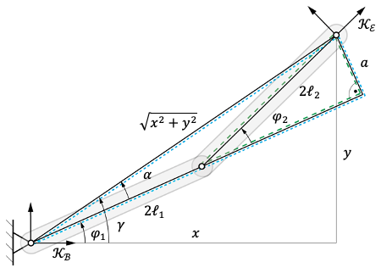
Daher wird für das vorliegende Beispiel ein geometrischer Ansatz auf der Grundlage von ABBILDUNG 6 gewählt, um die Gleichungen für die inverse Kinematik abzuleiten. Der quadratische Abstand zwischen dem Basis- und dem Endeffektorrahmen entspricht $x^{2}+y^{2}$ der ebenfalls durch den Weg entlang der Glieder des Manipulators ausgedrückt werden kann. Diese Beziehung kann durch Quadrieren und Addieren beider Gleichungen ausgedrückt werden, was nach einer gewissen Vereinfachung Folgendes ergibt
$$\begin{matrix}4\left(2l_{2}l_{1}cos\left(φ_{2}\right)+l_{1}^{2}+l_{2}^{2}\right)-x^{2}-y^{2}=0\end{matrix}$$
woraus sich der Winkel $φ_{2}$ abgeleitet werden kann als
$$\begin{matrix}φ_{2}=±arccos\left(\frac{x^{2}+y^{2}-4l_{1}^{2}-4l_{2}^{2}}{8l_{1}l_{2}}\right)\end{matrix}$$
In Anlehnung an Tzafestas (2014, S.392) kann die gemeinsame Kante $a$ der beiden hervorgehobenen Dreiecke für jedes Dreieck bestimmt werden:
$$\begin{matrix}a & =sin\left(α\right)\sqrt{x^{2}+y^{2}} \\ a & =sin\left(φ_{2}\right)l_{2}\end{matrix}$$
woraus sich der Winkel $α$ abgeleitet werden kann als
$$\begin{matrix}α & =arcsin\left(\frac{sin\left(φ_{2}\right)l_{2}}{\sqrt{x^{2}+y^{2}}}\right)\end{matrix}$$
Der angegebene Winkel $γ$ kann mit der Funktion arctan2 extrahiert werden
$$\begin{matrix}γ=\text{arctan2}\left(y,x\right)\end{matrix}$$
Das Delta zwischen diesen beiden Winkeln entspricht dem Restwinkel $φ_{1}$:
$$\begin{matrix}φ_{1}=γ-α\end{matrix}$$
Bei der Untersuchung des Manipulators lassen sich folgende Feststellungen hinsichtlich der Anzahl der Lösungen für bestimmte Fälle treffen:
- 2 Lösungen: Für den allgemeinen Fall, dass sich der Endeffektor innerhalb des geschickten Arbeitsbereichs befindet, gibt es zwei Lösungen, wie in ABBILDUNG 3 dargestellt
- 1 Lösung: Wenn $\left(x,y\right)$ auf dem Kreis des vollständig ausgestreckten (/zusammengezogenen) Endeffektor-Gelenkpunkts liegt, gilt nur die Lösung $φ_{2}=0$ (/ $φ_{2}=π$) vorhanden
- 0 Lösungen: Wenn $\left(x,y\right)$ außerhalb des Arbeitsbereichs liegt, wird der Term $\left(x^{2}+y^{2}-4l_{1}^{2}-4l_{2}^{2}\right)/\left(8l_{1}l_{2}\right)>1$ und $arccosx$ keine Lösung
- $∞$ Lösungen: Für die Sonderabmessungen $l_{1}=l_{2}$ jeder Winkel $φ_{1}$ ist geeignet, um $\left(x,y\right)=\left(0,0\right)$bei denen Endeffektor und Basis zusammenfallen
Für die Geschwindigkeiten, wenn die Determinante der 2x2-Jacob-Matrix $J_{T}$
$$\begin{matrix}det\left(J_{T}\right)=D=4l_{1}l_{2}sin\left(φ_{2}\right)\end{matrix}$$
ungleich Null ist, kann der Kehrwert wie folgt berechnet werden
$$\begin{matrix}J_{T}^{-1}=\frac{1}{D}\left(\begin{matrix}2cos\left(φ_{1}+φ_{2}\right)l_{2} & 2sin\left(φ_{1}+φ_{2}\right)l_{2} \\ -2\left(cos\left(φ_{1}\right)l_{1}+cos\left(φ_{1}+φ_{2}\right)l_{2}\right) & -2\left(sin\left(φ_{1}\right)l_{1}+sin\left(φ_{1}+φ_{2}\right)l_{2}\right)\end{matrix}\right)\end{matrix}$$
so dass sich die gemeinsamen Geschwindigkeiten aus $\dot{q}=J_{T}^{-1}v_{E}$.

Singularitäten
Je nach Konstruktion eines Manipulators kann es bestimmte Konfigurationen geben, bei denen der Manipulator einen Teil seiner momentanen Freiheitsgrade verliert. Diese Konfigurationen werden als Singularitäten bezeichnet und stellen in mehrfacher Hinsicht ein Problem dar (Siciliano, 2010, S.116):
- Die Anzahl der momentanen "Bewegungsrichtungen" wird reduziert
- Es gibt eine unendliche Anzahl von Lösungen für die inverse Kinematik bei dieser Konfiguration
- Bei der Annäherung an eine singuläre Konfiguration können einige der Gelenkgeschwindigkeiten extrem groß werden, was zu numerischen und physikalischen Problemen führt
Nach Siciliano (2010, S.116) kann man zwischen Rand- und inneren Singularitäten unterscheiden. Typische Konfigurationen, die für Rand-Singularitäten anfällig sind, befinden sich an den Grenzen des Arbeitsraums, wenn der Manipulator vollständig ausgefahren oder zusammengeklappt ist. Interne Singularitäten treten innerhalb der Grenzen des Arbeitsraums auf, z. B. wenn mehrere Gelenkachsen ausgerichtet sind, ähnlich wie bei einer kardanischen Verriegelungssituation.
Singularität
Konfiguration, bei der der Manipulator einen Teil seiner momentanen Freiheitsgrade verliert.
Zwei singuläre Randkonfigurationen (ausgefahren und eingefahren) eines 2 DOF-Manipulators
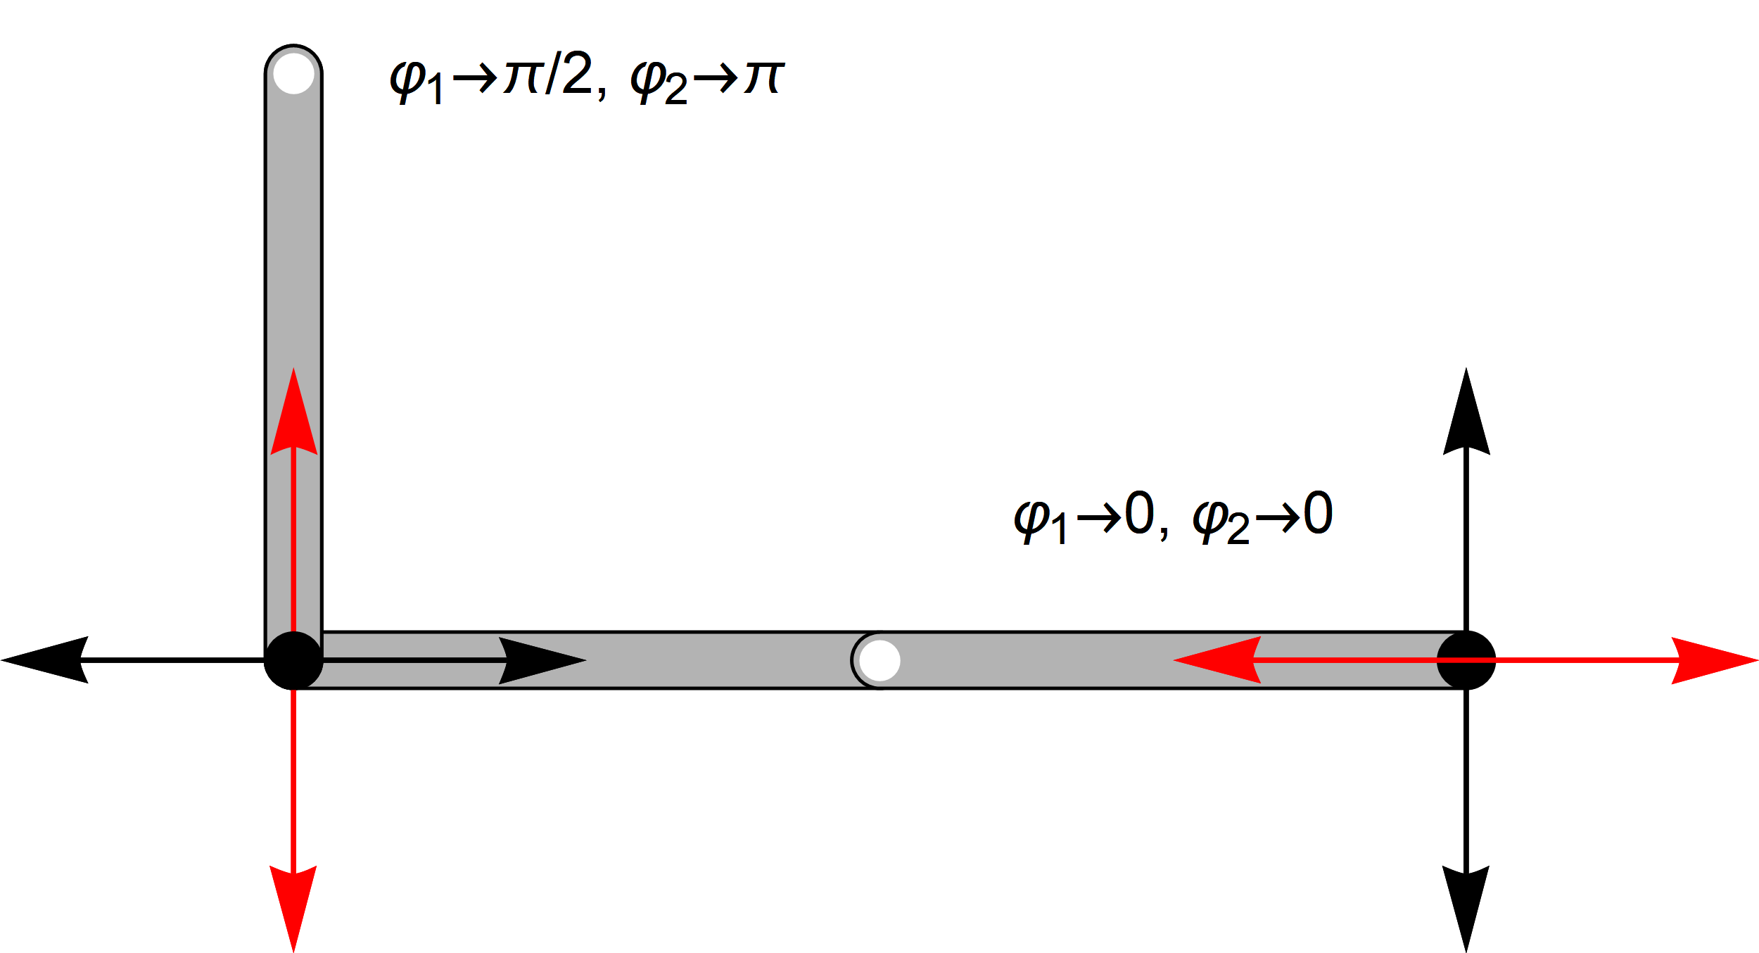

Aufgrund der oben genannten Probleme ist es notwendig, diese Konfigurationen und enge Nachbarschaften bei der Bahnplanung sorgfältig zu umgehen. Neben der geometrischen Inspektion können Singularitäten auch mathematisch durch die Analyse der Jacobimatrix identifiziert werden. Tatsächlich weist die Jacobimatrix bei einer singulären Konfiguration einen reduzierten Rang auf, was für zwei Konfigurationen des in [ABBILDUNG] gezeigten 2-DOF-Manipulators demonstriert werden soll. Die Jacobi werden für eine ausgefahrene $\left(φ_{1}=0, φ_{2}=0\right)$ und eine eingefahrene $\left(φ_{1}=π/2, φ_{2}=π\right)$ Konfiguration abgeleitet:
$$\begin{matrix}\left(\begin{matrix}v_{x} \\ v_{y}\end{matrix}\right)=J_{v_{E}}\left(\begin{matrix}\dot{φ_{1}} \\ \dot{φ_{2}}\end{matrix}\right)\end{matrix}$$
$J_{v_{E}}$ bildet die
$$\begin{matrix}J_{v_{E}}\left(φ_{1}=0, φ_{2}=0\right) & =\left(\begin{matrix}0 & 0 \\ 2\left(l_{1}+l_{2}\right) & 2l_{2}\end{matrix}\right) \\ J_{v_{E}}\left(φ_{1}=π/2, φ_{2}=π\right) & =\left(\begin{matrix}2l_{2}-2l_{1} & 2l_{2} \\ 0 & 0\end{matrix}\right)\end{matrix}$$
In beiden Fällen wird der Rang der Jacobi-Figur reduziert. Für den ersten Ausdruck, $v_{x}$ immer gleich 0, unabhängig von der Wahl von ${\left({\dot{φ}}_{1}, {\dot{φ}}_{2}\right)}^{T}$ und analog dazu $v_{y}=0$ für den zweiten Fall. Dies verdeutlicht die Problematik der inversen Kinematik: Wenn man versucht, die Gelenkgeschwindigkeiten zu bestimmen ${\left({\dot{φ}}_{1}, {\dot{φ}}_{2}\right)}^{T}$ zu bestimmen, die notwendig sind, um eine bestimmte Endeffektor-Geschwindigkeit $v_{x}$ in der singulären (horizontal) gestreckten Konfiguration zu erreichen, kann keine Lösung erzielt werden, da diese Richtung blockiert ist. Andererseits kann bei der Ableitung der Gelenkgeschwindigkeiten für eine gewünschte $v_{y}$eine unendliche Anzahl von Kombinationen von ${\left({\dot{φ}}_{1}, {\dot{φ}}_{2}\right)}^{T}$ existieren, die Folgendes ergeben $v_{y}$.

Manipulierbarkeit
Ein interessanter Aspekt neben dem reinen Arbeitsraum eines Manipulators ist, wie gut der Endeffektor in einer bestimmten Konfiguration in der Lage ist, seine Position und Orientierung im Arbeitsraum auf der Grundlage von Änderungen seiner Gelenkvariablen zu ändern. Wie bereits erwähnt, kann es sogar singuläre Konfigurationen geben, bei denen der Roboter die Fähigkeit verliert, sich in bestimmte Richtungen zu bewegen. In diesem Abschnitt werden Maße eingeführt, die die Mobilität einer Konfiguration charakterisieren und Aufschluss darüber geben, wie nahe der Roboter einer singulären Konfiguration ist. Eine ausführliche Beschreibung ist in Siciliano (2010, S. 152) zu finden, aus der dieser Abschnitt die wichtigsten Aspekte zusammenfasst.
Ausgehend von normalisierten Eingangsgelenkgeschwindigkeiten, ausgedrückt als ${\dot{q}}^{T}\dot{q}=1$ die alle Punkte auf einer Einheitskugel (und deren Äquivalent in $n$ Dimensionen) im Konfigurationsraum darstellen, stellt sich die Frage, wie die Ausgabe der Endeffektorgeschwindigkeiten $v_{E}$ aussehen wird. Nach dem Lösen $v_{E}=J_{v_{E}}\dot{q}$ für $\dot{q}$ und Einsetzen des Ergebnisses $\dot{q}=J_{v_{E}}^{-1}v_{E}$ in ${\dot{q}}^{T}\dot{q}=1$ ergibt sich (Siciliano 2010, S.153)
$$\begin{matrix}v_{E}^{T}{\left(J_{v_{E}}J_{v_{E}}^{T}\right)}^{-1}v_{E}=1\end{matrix}$$ | (5)
Diese Gleichung gilt auch für redundante Manipulatoren mit einer Aufgabenraumdimension, die kleiner ist als der Freiheitsgrad des Manipulators. Gleichung (5) definiert implizit das Manipulationsellipsoid für die Endeffektorgeschwindigkeiten.
Die Hauptachsen des Ellipsoids lassen sich durch Eigenvektorzerlegung ermitteln. Die Hauptachsen mit dem kleinsten und größten Eigenwert geben die Richtung der kleinsten bzw. größten Bewegungsempfindlichkeit an. Bei Annäherung an eine singuläre Konfiguration verschwindet die Länge einer Achse, was bedeutet, dass keine der normalisierten Eingangsgelenkgeschwindigkeiten eine Bewegung entlang dieser Richtung induzieren kann und der momentane Freiheitsgrad des Manipulators degeneriert. In der Regel ist es jedoch erwünscht, einen Manipulator in Konfigurationen zu betreiben, in denen alle Achsen des Ellipsoids annähernd gleich lang sind, um eine einheitliche Bewegungsfähigkeit zu erreichen, wofür mehrere Indizes eingeführt werden.
Manipulierbarkeit Maß
Zahl, die die Beweglichkeit eines Effektors in einer bestimmten Konfiguration charakterisiert.
Das Manipulierbarkeitsmaß $w$ gibt Aufschluss darüber, wie gleichmäßig sich der Endeffektor in alle Richtungen bewegen kann oder wie nahe die Konfiguration an einer Singularität ist. Sein Wert ist immer größer oder gleich Null $w>=0$während ein Wert von Null eine singuläre Konfiguration anzeigt.
$$\begin{matrix}w=\sqrt{det\left(JJ^{T}\right)}\end{matrix}$$
Die Zustandszahl einer Matrix gibt an, wie groß die Auswirkung von kleinen Fehlern eines mit der Matrix multiplizierten Vektors auf das resultierende Produkt ist. In Bezug auf das Manipulierbarkeitsellipsoid sind die minimalen und maximalen Eigenwerte $λ_{\text{min}}$ und $λ_{\text{max}}$ von $JJ^{T}$ die den kleinsten und größten Hauptachsen des Ellipsoids entsprechen, zur Ableitung der Zustandszahl verwendet werden. Je näher der Anteil der beiden Eigenwerte bei eins liegt, desto mehr ähnelt die Form einer Kugel. Folglich sind Werte nahe bei eins für die Konstruktion von Manipulatoren zu bevorzugen (Lynch & Park, 2017, S. 199):
$$\begin{matrix}μ=\frac{λ_{\text{max}}}{λ_{\text{min}}}≥1\end{matrix}$$
Beispiel
Für den zuvor vorgestellten planaren 2 DOF-Manipulator soll das Manipulierbarkeitsellipsoid für verschiedene Konfigurationen abgeleitet werden. Darüber hinaus sollen sowohl das Manipulierbarkeitsmaß als auch die Zustandszahl für alle Konfigurationen innerhalb des Arbeitsraums aufgetragen werden.
Zunächst wird Gleichung (4) auf den planaren Manipulator mit 2 DOF angewendet, wobei die Geschwindigkeit des Endeffektors berücksichtigt wird $v_{E}={\left(v_{x},v_{y}\right)}^{T}$:
$$\begin{matrix}v_{E}^{T}{\left(J_{v_{E}}J_{v_{E}}^{T}\right)}^{-1}v_{E} & =\frac{1}{4l_{1}^{2}l_{2}^{2}\sin^{2}\left(φ_{2}\right)}(l_{1}^{2}\left(v_{x}cos\left(φ_{1}\right)+v_{y}sin\left(φ_{1}\right)\right)​^{2} \\ & +2l_{2}l_{1}\left(v_{x}cos\left(φ_{1}\right)+v_{y}sin\left(φ_{1}\right)\right) \\ & ⋅\left(v_{x}cos\left(φ_{1}+φ_{2}\right)+v_{y}sin\left(φ_{1}+φ_{2}\right)\right) \\ & +2l_{2}^{2}\left(v_{x}cos\left(φ_{1}+φ_{2}\right)+v_{y}sin\left(φ_{1}+φ_{2}\right)\right)​^{2})=1\end{matrix}$$
Diese Gleichung enthält $v_{x}$ und $v_{y}$ als Unbekannte für eine gegebene Konfiguration von $φ_{1}$ und $φ_{2}$. Daher kann man durch Einsetzen von Werten für $v_{x}$ und Lösen für $v_{y}$können die Ergebnisse wie in [ABBILDUNG] gezeigt dargestellt werden. Hier wird eine Folge von Konfigurationen dargestellt und das Manipulierbarkeitsellipsoid für jede der Konfigurationen durch Auswertung der obigen Gleichung angezeigt. Es wird deutlich, dass bei der gestreckten Konfiguration die Geschwindigkeit des Endeffektors zur Basis hin verschwindet und die Ellipse sich verjüngt. Im Verlauf der Sequenz nähert sich die Form der Ellipse einer Kugel (Kreis) an, bevor sie sich an der zweiten Singularität wieder verjüngt, wo der Endeffektor (für $l_{1}=l_{2}$) mit der Basis des Manipulators zusammenfällt.
Manipulierbarkeits-Ellipsoide für eine Abfolge von Konfigurationen des 2 DOF-Manipulators
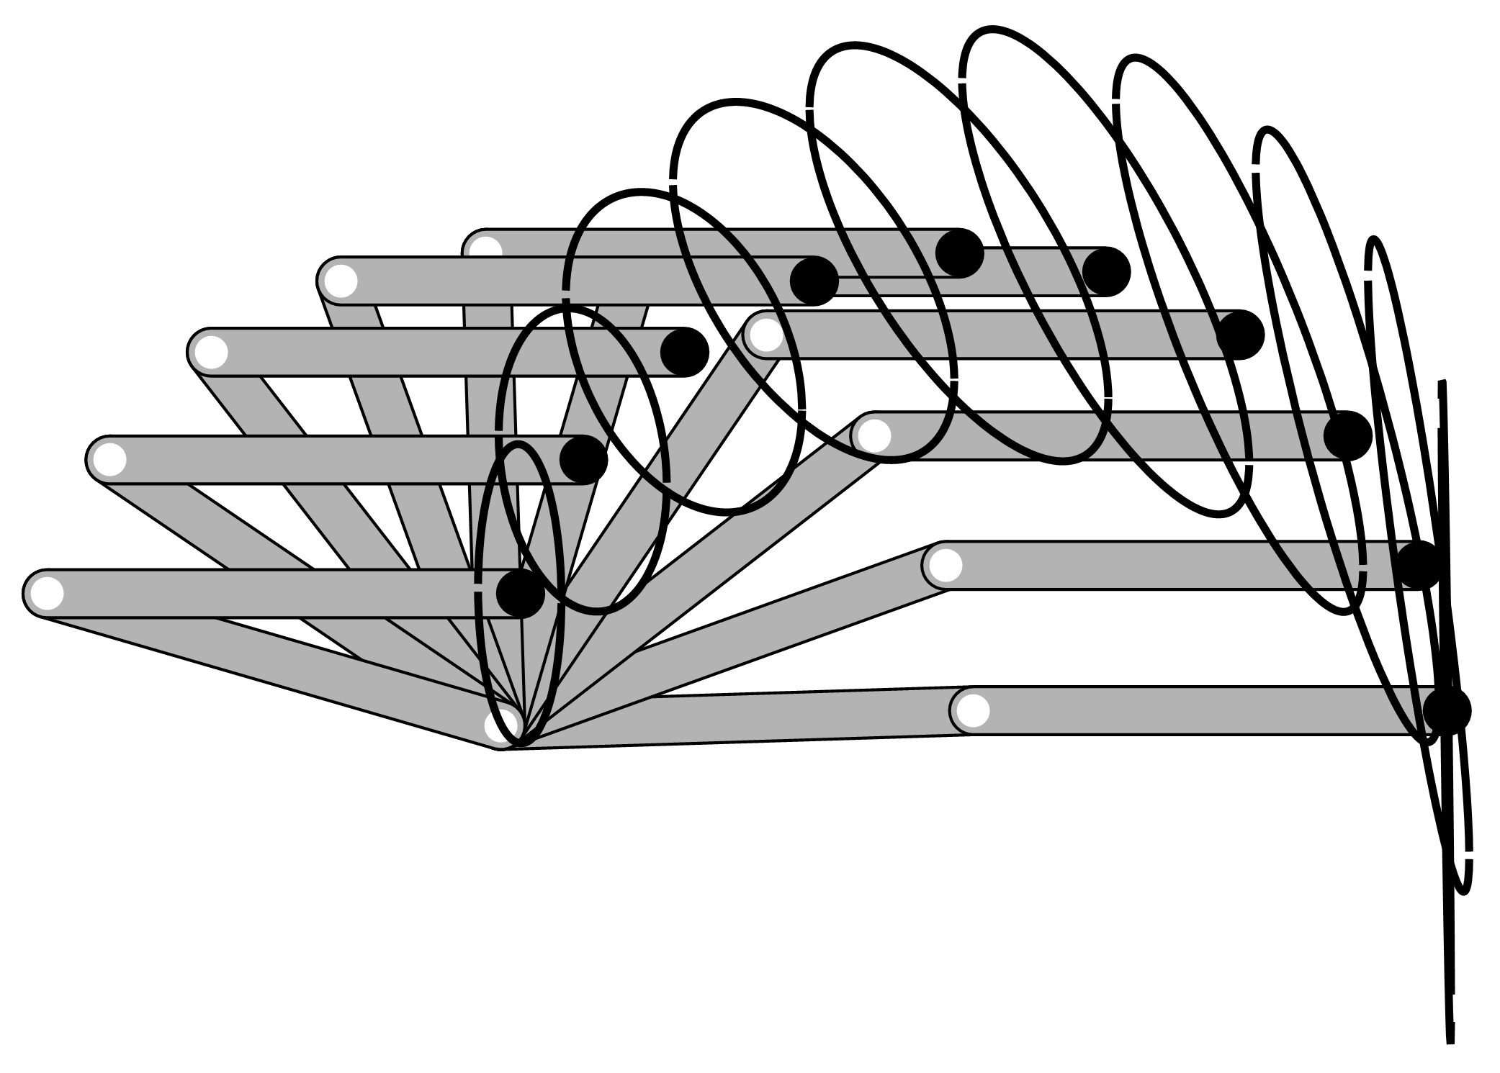
Das Manipulierbarkeitsmaß $w$ entspricht der Homogenität des Manipulierbarkeitsellipsoids. Für den gegebenen Manipulator ergibt sich die Gleichung (4):
$$\begin{matrix}w=\sqrt{det\left(JJ^{T}\right)}=4\sqrt{l_{1}^{2}l_{2}^{2}\sin^{2}\left(φ_{2}\right)}\end{matrix}$$
Es mag überraschend erscheinen, dass die Formel tatsächlich nur von $φ_{2}$. Wenn man jedoch die Rotationssymmetrie des Arbeitsbereichs versteht, wird klar, dass für eine gegebene $φ_{2}$, $w$ die gleiche sein muss für jede $φ_{1}$. [ABBILDUNG] (links) zeigt das Manipulierbarkeitsmaß für jede der erreichbaren $x, y$ Positionen des Endeffektors im Arbeitsraum. Vergleicht man die Ellipsoide mit dem Manipulierbarkeitsmaß, so zeigt sich die Übereinstimmung der höheren Werte für $w$ zwischen der ausgestreckten und der eingeklappten Konfiguration sichtbar, während bei der Singulariteis, $w=0$.
In ähnlicher Weise wird die Bedingungszahl $μ=λ_{\text{max}}/λ_{\text{min}}$ mit den Eigenwerten inspiziert:
$$\begin{matrix}λ_{\text{min}} & =4l_{2}l_{1}cos\left(φ_{2}\right)-2c+2l_{1}^{2}+4l_{2}^{2} \\ λ_{\text{max}} & =2\left(2l_{2}l_{1}cos\left(φ_{2}\right)+c+l_{1}^{2}+2l_{2}^{2}\right) \\ c & =\sqrt{\left(2l_{2}l_{1}cos\left(φ_{2}\right)+l_{1}^{2}+2l_{2}^{2}\right)​^{2}-4l_{1}^{2}l_{2}^{2}\sin^{2}\left(φ_{2}\right)}\end{matrix}$$
In der Regel müssen die Eigenwerte numerisch und nicht analytisch bestimmt werden, wie oben gezeigt. Für den Manipulator ist das Verhältnis der beiden Hauptachsen bei anderen als den singulären Konfigurationen am geringsten, d. h. am nächsten bei 1, wie in [ABBILDUNG] (rechts) gezeigt. Häufig wird der Kehrwert der Zustandszahl aufgetragen, um zu vermeiden, dass sich die Werte in der Nähe der singulären Konfigurationen der Unendlichkeit nähern (siehe z. B. Pashkevich et al. (2006)), was zu einem ähnlichen Bild wie bei $w$.
Manipulierbarkeitsmaß (links) und Zustandszahl (rechts) für den Arbeitsraum eines 2 DOF-Manipulators
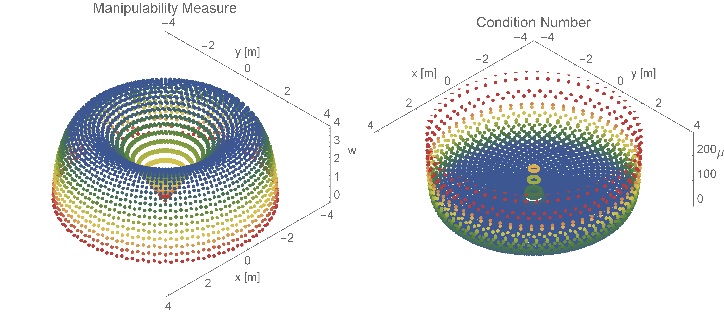

Modellierung mobiler Manipulatoren
Ein Manipulator, der auf einer mobilen Plattform montiert ist, überwindet die Einschränkungen des Arbeitsbereichs des Manipulators selbst und ermöglicht daher einen flexiblen Einsatz in verschiedenen Anwendungsfällen. In einigen Fällen ist es ausreichend oder sogar erforderlich, dass die mobile Plattform den Manipulator an den gewünschten Ort bringt und während der Manipulationsaufgabe inaktiv bleibt, so dass die zuvor vorgestellten Konzepte für mobile Plattformen und feste Manipulatoren direkt und entkoppelt angewendet werden können. Manchmal ist es jedoch wünschenswert, sowohl die mobile Plattform als auch den Manipulator gleichzeitig zu steuern, wofür ein kombiniertes kinematisches und dynamisches Modell erforderlich ist. Die Ableitungen in diesem Abschnitt wurden hauptsächlich von Padois et al. (2007) übernommen, die einen großartigen, strukturierten Ansatz für die Modellierung mobiler Manipulatoren bieten.
Bevor die Bewegungsgleichungen für den mobilen Manipulator aufgestellt werden, muss eine geeignete Notation festgelegt werden. Zu diesem Zweck sind vier Koordinatensysteme von Bedeutung:
- $K_{W}$: Weltfester Rahmen als Referenz für alle Bewegungen
- $K_{R}$: Roboter-fixierter Rahmen zur Beschreibung der Roboter-Position
- $K_{B}$: Roboterfixierter Rahmen an der Wurzel des mobilen Manipulators
- $K_{E}$: Fester Rahmen des Endeffektors, der für die Manipulationsaufgabe verwendet wird
Um zwischen Komponenten zu unterscheiden, die von der Roboterplattform und dem Manipulator stammen, wird der Index $R$ für Elemente verwendet, die sich auf den mobilen Roboter beziehen, während $M$ für Elemente, die sich auf den Manipulator beziehen. Für den mobilen Roboter wird die folgende Notation verwendet:
- $ξ_{R}$, ${\dot{ξ}}_{R}$: Koordinaten und Geschwindigkeiten der mobilen Plattform im Betriebsraum. Bei planaren mobilen Robotern reichen normalerweise die Positions- und Orientierungskoordinaten $ξ_{R}={\left(x_{R}, y_{R}, θ_{R}\right)}^{T}$ aus, um die Lage des Roboters im Betriebsraum zu beschreiben.
- $q_{R}$, ${\dot{q}}_{R}$: Konfigurationsraumkoordinaten und Geschwindigkeiten der mobilen Plattform. Im Allgemeinen, $q_{R}={\left(ξ_{R}^{T},φ_{R}^{T},β_{R}^{T}\right)}^{T}$, die der Lage der Plattform, den Raddrehwinkeln $φ_{R}={\left(φ_{\text{f}}, φ_{\text{s}}, φ_{\text{c}}, φ_{\text{m}}\right)}^{T}$und den Lenk-/Anbringungswinkeln $β_{R}={\left(β_{\text{c}}, β_{\text{s}}\right)}^{T}$ der für den betrachteten Roboterentwurf relevanten Komponenten ($\text{c}$: außermittiges (Nachlauf-)Rad, $\text{s}$: zentriertes (lenkendes) Rad, $\text{f}$: feststehendes Rad, $\text{m}$: omnidirektionales (schwedisches/mekanisches) Rad).
- $u_{R}$: Steuereingänge der mobilen Plattform, die sich in der Regel aus den unabhängigen (Pseudo-)Geschwindigkeiten oder den betätigten Radumdrehungen zusammensetzen.
Analog dazu werden für den Manipulator die folgenden Begriffe verwendet:
- $ξ_{M}$, ${\dot{ξ}}_{M}$: Betriebsraumkoordinaten und Geschwindigkeiten des Endeffektors des festen Manipulators in Bezug auf seine Basis. Im allgemeinen räumlichen Fall, $ξ_{M}={\left(x_{M}, y_{M}, z_{M}, γ_{M}, β_{M}, α_{M}\right)}^{T}$ werden kartesische Koordinaten für die Position und ZYX-Euler-Winkel für die Orientierung verwendet.
- $q_{M}$, ${\dot{q}}_{M}$: Koordinaten und Geschwindigkeiten des Manipulators im Konfigurationsraum, wie z. B. die Gelenkvariablen.
- $u_{M}$: Steuereingänge des Manipulators, für die die Gelenkgeschwindigkeiten ${\dot{q}}_{M}$ normalerweise eine geeignete Wahl sind.
Mit dieser Notation kann das Gesamtmodell des mobilen Manipulators erstellt werden. Erstens kann die direkte Kinematik des Endeffektors in Bezug auf ein Weltreferenzsystem wie folgt ausgedrückt werden:
$$\begin{matrix}​_{​}^{W}T_{E}=​_{​}^{W}T_{R}\left(q_{R}\right)\underset{\text{const.}}{\underset{⏟}{​_{​}^{R}T_{B}}}​_{​}^{B}T_{E}\left(q_{M}\right)\end{matrix}$$
wobei $​_{​}^{R}T_{B}$ die konstante Transformation vom Bezugskoordinatensystem des Roboters $K_{R}$ zur Basis $K_{B}$ des Manipulators ist, während $​_{​}^{W}T_{R}$ und $​_{​}^{B}T_{E}$ auf die zuvor eingeführte Roboter- und Manipulatorkinematik verweisen. Bei Verwendung der verallgemeinerten Betriebsraumkoordinaten
$$\begin{matrix}ξ={\left(x, y, z, γ, β, α\right)}^{T}\end{matrix}$$
die die Position in kartesischen Koordinaten und die Orientierung in ZYX-Euler-Winkeln des Endeffektors angibt, kann die direkte Kinematik auch durch folgende Funktion ausgedrückt werden $f$ ausgedrückt werden, die die Konfigurationskoordinaten des kombinierten mobilen Manipulators
$$\begin{matrix}q={\left(q_{R}^{T}, q_{M}^{T}\right)}^{T}={\left(ξ_{R}^{T},φ_{R}^{T},β_{R}^{T}, q_{M}^{T}\right)}^{T}\end{matrix}$$
in den operativen Raum:
$$\begin{matrix}ξ=f\left(ξ_{R}, q_{M}\right)\end{matrix}$$
Beachten Sie, dass $f$ nicht direkt vom Durchdrehen der Räder und den Lenkwinkeln abhängt. Die Komponenten von $ξ$ und $f$ lassen sich durch die Koordinaten der Roboterstellung $ξ_{R}$ und den Koordinaten des Manipulators $ξ_{M}$ ausgedrückt werden, die zuvor in diesem Abschnitt für den festen Manipulator abgeleitet wurden. In Anlehnung an Bayle et al. (2003) werden die Endeffektor-Koordinaten $ξ$ für einen allgemeinen 6-DOF-Manipulator, der auf einem mobilen Roboter mit Rädern montiert ist, der sich in der Ebene bewegt, deren Lage durch $ξ_{R}={\left(x_{R}, y_{R}, θ_{R}\right)}^{T}$ bestimmt wird, können wie folgt abgeleitet werden:
$$\begin{matrix}x & =x_{R}+cos\left(θ_{R}\right)\left(a+x_{M}\right)-sin\left(θ_{R}\right)\left(b+y_{M}\right) (6.1) \\ y & =y_{R}+sin\left(θ_{R}\right)\left(a+x_{M}\right)+cos\left(θ_{R}\right)\left(b+y_{M}\right) (6.2) \\ z & =c+z_{M} \\ γ & =θ_{R}+γ_{M} \\ β & =β_{M} \\ α & =α_{M}\end{matrix}$$ | (6)
Hier, $\left(a, b, c\right)$ den Positionsversatz zwischen der Manipulatorbasis und dem Roboterreferenzrahmen. Beachten Sie, dass von allen Parametern der Roboterkonfiguration in $q_{R}$nur die Lage der Plattform $ξ_{R}$ für die Lage des Endeffektors von Bedeutung ist $ξ$. Diese Gleichungen gehen davon aus, dass der Roboterkoordinatenrahmen und der Basisrahmen des montierten Manipulators gleich ausgerichtet sind, so dass die Endeffektor-Koordinaten $ξ_{M}$ aus dem Roboterkoordinatensystem in das Weltkoordinatensystem transformiert werden können, indem $θ_{R}$. Für die Orientierungskoordinaten sind die z-Rotationen $θ_{R}$ und $γ_{M}$ addieren sich bei der Bewegung des Roboters in der Ebene und der Drehung um die z-Achse, während sich die anderen Drehparameter nur auf den Manipulator beziehen.
Die Differenzierung der obigen Gleichungen kann in zwei Komponenten aufgeteilt werden, wobei $J_{ξ_{M}, \text{T}}$ und $J_{ξ_{M}, \text{R}}$ sich auf den translatorischen und den rotatorischen Teil der Manipulator-Jacobik beziehen (Bayle et al., 2003):
$$\begin{matrix}\dot{ξ} & =\frac{∂f}{∂ξ_{R}}{\dot{ξ}}_{R}+\frac{∂f}{∂q_{M}}{\dot{q}}_{M}=J\left(q\right)\dot{q} \\ \frac{∂f}{∂ξ_{R}} & =\left(\begin{matrix}1 & 0 & -sin\left(θ_{R}\right)\left(a+x_{M}\right)+cos\left(θ_{R}\right)\left(b+y_{M}\right) \\ 0 & 1 & cos\left(θ_{R}\right)\left(a+x_{M}\right)-sin\left(θ_{R}\right)\left(b+y_{M}\right) \\ 0 & 0 & 0 \\ 0 & 0 & 1 \\ 0 & 0 & 0 \\ 0 & 0 & 0\end{matrix}\right) (7) \\ \frac{∂f}{∂q_{M}} & =\left(\begin{matrix}R_{z}\left(θ_{R}\right)⋅J_{ξ_{M}, \text{T}} \\ J_{ξ_{M}, \text{R}}\end{matrix}\right)\end{matrix}$$
Die oben dargestellten Beziehungen bilden den mobilen Manipulator jedoch nicht vollständig ab, da die Betriebsgeschwindigkeiten der Roboterplattform den nicht-holonomischen Radbeschränkungen unterliegen. Wie bereits in der Einheit zur Kinematik gezeigt wurde, enthält daher ein Vektor unabhängiger Mobilitätssteuerungseingaben $u_{R, m}$ Eingaben, die beliebig gewählt werden können. Mit der Matrix $Σ$gilt die folgende Beziehung
$$\begin{matrix}{\dot{ξ}}_{R}=R_{z}\left(θ_{R}\right)⋅Σ\left(β_{\text{s}}\right)⋅u_{R,m}\end{matrix}$$ | (8)
bildet die Mobilitätssteuerungseingaben auf einen Satz von Plattformgeschwindigkeiten ab, die stets den Radbeschränkungen entsprechen. Die Matrix $Σ$ wurde in einer Weise abgeleitet, dass
$$\begin{matrix}C_{1\text{fs}}\left(β_{\text{s}}\right)Σ=0\end{matrix}$$
wobei $C_{1\text{fs}}\left(β_{\text{s}}\right)$ aus den Gleitverboten für das starre Rad und das Lenkrad resultiert. Setzt man diese Beziehungen in (8) ein, so ergibt sich eine Beziehung zwischen den unabhängigen Geschwindigkeitssteuerungseingängen und den verallgemeinerten Geschwindigkeiten der Endeffektoren
$$\begin{matrix}\dot{ξ} & =\frac{∂f}{∂ξ_{R}}R_{z}\left(θ_{R}\right)⋅Σ\left(β_{\text{s}}\right)⋅u_{R,m}+\frac{∂f}{∂q_{M}}{\dot{q}}_{M}=\overset{‾}{J}\left(q\right)\dot{q}\end{matrix}$$ | (9)
Das kinematische Modell, das die Steuereingänge auf den vollständigen Satz verallgemeinerter Koordinaten im Konfigurationsraum abbildet, kann erreicht werden, indem man sich daran erinnert, dass die Matrix $S_{R}$ die Steuereingänge $u_{R}$ der Plattform auf ihre Konfigurationsvariablen abbildet ${\dot{q}}_{R}$
$$\begin{matrix}{\dot{q}}_{R}=S_{R}u_{R}\end{matrix}$$
mit der Mobilität $u_{R,m}$ und Lenkbarkeit $u_{R,s}$ Steuereingaben $u_{R}={\left(u_{R,m}^{T}, u_{R,s}^{T}\right)}^{T}$während beim Manipulator die Gelenkgeschwindigkeiten direkt mit den Steuereingaben übereinstimmen
$$\begin{matrix}{\dot{q}}_{M}=u_{M}\end{matrix}$$
so dass sich das direkte kinematische Modell ergibt:
$$\begin{matrix}\dot{q}=\underset{S}{\underset{⏟}{\left(\begin{matrix}S_{R} & 0 \\ 0 & I_{​}\end{matrix}\right)}}u\end{matrix}$$ | (10)
wobei $I_{​}$ die Identitätsmatrix ist, und $u_{R}$ die kombinierten Steuereingänge sind $u_{R}={\left(u_{R}^{T}, u_{M}^{T}\right)}^{T}$.
Es sei darauf hingewiesen, dass bei der inversen Kinematik redundanter mobiler Manipulatoren eine Entscheidung darüber getroffen werden muss, wie mit den zusätzlichen Freiheitsgraden umzugehen ist. In diesem Fall minimiert die Verwendung der Pseudo-Inverse die gesamten Gelenkbewegungen, während alternativ eine auf Masse/Trägheit basierende Gewichtungsmatrix verwendet werden kann, um die Bewegung der Plattform gegenüber der Bewegung des Manipulators zu bestrafen. Andere Ansätze nutzen das (kombinierte) Manipulierbarkeitsmaß, um den Manipulator von singulären Konfigurationen fernzuhalten.
Die Dynamik wurde zuvor unter Einbeziehung der Lagrange-Multiplikatoren wie folgt abgeleitet
$$\begin{matrix}M\left(q\right)\ddot{q}+V\left(q,\dot{q}\right)=Q+A^{T}\left(q\right)λ_{n}\end{matrix}$$
Nach Linksmultiplikation mit $S^{T}$ und Ersetzen der Instanzen von $q$ und deren Ableitungen durch die Steuereingänge nach Gleichung (10) und deren Ableitung ergibt sich folgende Gleichung
$$\begin{matrix}\underset{\tilde{M}}{\underset{⏟}{S^{T}MS}}\dot{u}+\underset{\tilde{V}}{\underset{⏟}{S^{T}M\dot{S}u+S^{T}V}}=\underset{\tilde{Q}}{\underset{⏟}{S^{T}Q}}+\underset{=0}{\underset{⏟}{S^{T}A^{T}}}λ_{n}\end{matrix}$$
in denen die Dynamik die Zwänge bereits implizit durch die Einführung von $u$.
Der verallgemeinerte Kraftvektor $Q=Q_{M}+Q_{g}+Q_{d}+Q_{ext}$ setzt sich zusammen aus Kräften $Q_{M}$ die von den Aktoren, den Schwerkräften $Q_{g}=-g\left(q\right)$Reibung und anderen Störgrößen $Q_{d}$und externen Kräften $Q_{ext}$ für die Interaktion mit Objekten.
Die Komponenten der Massenmatrix haben die folgende Struktur (Padois et al. 2007, S.16):
$$\begin{matrix}\tilde{M}\left(q\right)=\left(\begin{matrix}{\tilde{M}}_{R}\left(q\right)+{\tilde{M}}_{MR}\left(q\right) & {\tilde{M}}_{RM}{\left(q\right)}^{T} \\ {\tilde{M}}_{RM}\left(q\right) & {\tilde{M}}_{M}\left(q_{M}\right)\end{matrix}\right)\end{matrix}$$
Die Matrizen ${\tilde{M}}_{R}$ und ${\tilde{M}}_{M}$ sind die Massenmatrizen, die mit den Beschränkungen der abgetrennten Roboterplattform bzw. des Manipulators übereinstimmen. Hinzufügen von ${\tilde{M}}_{MR}$ zu ${\tilde{M}}_{R}$ wird die zusätzliche Masse des auf der Plattform montierten Manipulators berücksichtigt. Die Kopplung zwischen der Plattform und dem Manipulator wird bestimmt durch ${\tilde{M}}_{RM}$ die die Auswirkung der Beschleunigung der Roboterplattform auf den Manipulator darstellt. In $\tilde{V}$ sind auch Coriolis- und Zentrifugalbedingungen des Manipulators, der Plattform und ihrer Kopplung enthalten, die jedoch nicht weiter ausgeführt werden.

Fragen zur Selbstkontrolle
1. Welche der folgenden Aussagen zum Maß der Manipulierbarkeit trifft zu $w$?
- Bei singulären Konfigurationen, $w$ gleich eins.
- Bei singulären Konfigurationen, $w$ gegen unendlich.
- negative Werte von $w$ zeigen an, dass der Endeffektor außerhalb des Arbeitsbereichs positioniert ist.
- der maximale Wert von $w$ ist für jede Manipulatorkonstruktion unterschiedlich.
2. Bitte vervollständigen Sie den folgenden Satz.
Bei einer singulären Konfiguration wird der momentane Freiheitsgrad reduziert.

5.3 Beispiele
Für den in ABBILDUNG dargestellten Differentialantriebsroboter mit einem montierten planaren 2 DOF-Manipulator sollen die Kinematik und die Dynamik abgeleitet werden. Beide Komponenten, sowohl die mobile Plattform als auch der Manipulator, wurden in dieser Vorlesung bereits unabhängig voneinander behandelt. Die bisherigen Ergebnisse werden, soweit möglich, wiederverwendet, um das kombinierte System des mobilen Manipulators darzustellen.
Mobiler Manipulator: Differentialantrieb mit montiertem 2 DOF-Manipulator
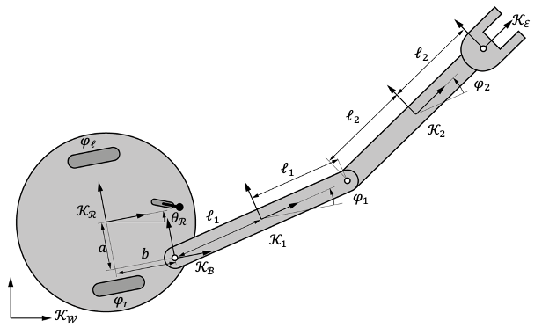
Kinematik
Die folgenden verallgemeinerten Koordinaten werden verwendet, um den mobilen Manipulator zu spezifizieren (das Nachlaufrad wird weggelassen):
$$\begin{matrix}q=\left(q_{R}, q_{M}\right)={\left(ξ_{R}, φ_{l}, φ_{r}, φ_{1}, φ_{2}\right)}^{T}\end{matrix}$$
Außerdem wird angenommen, dass nur die x- und y-Koordinaten des Endeffektors für die Aufgabe des Roboters relevant sind, so dass
$$\begin{matrix}ξ={\left(x, y\right)}^{T}\end{matrix}$$
Die direkte kinematische Gleichung folgt dann durch Einsetzen von $x_{M}$ und $y_{M}$ aus (4)
$$\begin{matrix}x_{M} & =2\left(l_{1}cos\left(φ_{1}\right)+l_{2}cos\left(φ_{1}+φ_{2}\right)\right) \\ y_{M} & =2\left(l_{1}sin\left(φ_{1}\right)+l_{2}sin\left(φ_{1}+φ_{2}\right)\right)\end{matrix}$$
in die Gleichungen (6.1) und (6.2) ein:
$$\begin{matrix}ξ=\left(\begin{matrix}x_{R} \\ y_{R}\end{matrix}\right)+R_{z}\left(θ_{R}\right)\left(\begin{matrix}a+x_{M} \\ b+y_{M}\end{matrix}\right)\end{matrix}$$ | (11)
Für die verallgemeinerte Geschwindigkeit in (9)
$$\begin{matrix}\dot{ξ} & =\frac{∂f}{∂ξ_{R}}R_{z}\left(θ_{R}\right)⋅Σ\left(β_{\text{s}}\right)⋅u_{R,m}+\frac{∂f}{∂q_{M}}{\dot{q}}_{M}\end{matrix}$$ | (12)
die Komponente $∂f/∂ξ_{R}$ des mobilen Roboters wurde in (7) abgeleitet, was nach Projektion auf die Eingänge $u_{R,m}={\left(v, ω\right)}^{T}$ ergibt.
$$\begin{matrix}\frac{∂f}{∂ξ_{R}}R_{z}\left(θ_{R}\right)⋅Σ\left(β_{\text{s}}\right) & =\left(\begin{matrix}1 & 0 & -sin\left(θ_{R}\right)\left(a+x_{M}\right)+cos\left(θ_{R}\right)\left(b+y_{M}\right) \\ 0 & 1 & cos\left(θ_{R}\right)\left(a+x_{M}\right)-sin\left(θ_{R}\right)\left(b+y_{M}\right)\end{matrix}\right) \\ & ⋅\left(\begin{matrix}cos\left(θ_{R}\right) & -sin\left(θ_{R}\right) & 0 \\ sin\left(θ_{R}\right) & cos\left(θ_{R}\right) & 0 \\ 0 & 0 & 1\end{matrix}\right)\left(\begin{matrix}0 & 0 \\ 1 & 0 \\ 0 & 1\end{matrix}\right) \\ & =\left(\begin{matrix}-sin\left(θ_{R}\right) & -sin\left(θ_{R}\right)\left(a+x_{M}\right)+cos\left(θ_{R}\right)\left(b+y_{M}\right) \\ cos\left(θ_{R}\right) & cos\left(θ_{R}\right)\left(a+x_{M}\right)-sin\left(θ_{R}\right)\left(b+y_{M}\right)\end{matrix}\right)\end{matrix}$$
Die Komponente des (festen) Manipulators wurde bereits in (3) angegeben:
$$\begin{matrix}\frac{∂f}{∂q_{M}}=\left(\begin{matrix}-2\left(l_{1}sin\left(φ_{1}\right)+l_{2}sin\left(φ_{1}+φ_{2}\right)\right) & -2l_{2}sin\left(φ_{1}+φ_{2}\right) \\ 2\left(l_{1}cos\left(φ_{1}\right)+l_{2}cos\left(φ_{1}+φ_{2}\right)\right) & 2l_{2}cos\left(φ_{1}+φ_{2}\right)\end{matrix}\right)\end{matrix}$$
Mit (11) und (12) ist es nun möglich, die Position und Geschwindigkeit des Endeffektors auf der Grundlage seiner aktuellen Konfiguration anzugeben. Die kombinierten Steuereingaben von Roboter und Manipulator $u={\left(v, ω, {\dot{φ}}_{1}, {\dot{φ}}_{2}\right)}^{T}$ können auf die verallgemeinerten Geschwindigkeiten abgebildet werden $\dot{q}$ mit Hilfe der Matrix $S$:
$$\begin{matrix}\dot{q}=Su=\left(\begin{matrix}R_{z}\left(θ_{R}\right)Σ\left(q\right) & 0_{3x2} \\ 0_{2x2} & I_{2x2}\end{matrix}\right)u=\left(\begin{matrix}-sin\left(θ_{R}\right) & 0 & 0 & 0 \\ cos\left(θ_{R}\right) & 0 & 0 & 0 \\ 0 & 1 & 0 & 0 \\ 0 & 0 & 1 & 0 \\ 0 & 0 & 0 & 1\end{matrix}\right)\left(\begin{matrix}v \\ ω \\ {\dot{φ}}_{1} \\ {\dot{φ}}_{2}\end{matrix}\right)\end{matrix}$$
Es ist zu beachten, dass aufgrund des Fehlens von Lenkung und (modellierten) Nachlaufrädern nur der $R_{z}\left(θ_{R}\right)Σ\left(q\right)$ Term innerhalb der $S_{R}$ Matrix des mobilen Roboters verbleibt.
Zusammenfassung
Manipulatoren sind eine Schnittstelle eines mobilen Roboters zu seiner Umgebung, die aus durch Gelenke verbundenen Gliedern und einem Endeffektor, z. B. einem Greifer, besteht, der die Interaktion mit Objekten und die Erfüllung der Roboteraufgabe ermöglicht. Bei seriellen oder offenen kinematischen Kettenmanipulatoren gibt es genau eine alternierende Abfolge von Gelenken und Gliedern von der Basis des Manipulators bis zum Endeffektor, während es bei parallelen oder geschlossenen kinematischen Kettenmanipulatoren mehrere Pfade gibt.
Der erreichbare Arbeitsraum umfasst alle Punkte, die der Endeffektor erreichen kann, während der geschickte Arbeitsraum nur die erreichbaren Punkte umfasst, für die auch die Orientierungsbeweglichkeit erhalten bleibt. Der Konfigurationsraum eines Manipulators wird im Falle von seriellen Manipulatoren durch alle Gelenkkoordinaten aufgespannt. Der Aufgabenraum hängt von der zu erfüllenden Aufgabe ab. Wenn die Aufgabe des Roboters beispielsweise darin besteht, auf eine Tafel zu schreiben, kann der Aufgabenraum nur aus den Translationen bestehen, wenn die Ausrichtung des Stifts nicht geändert werden muss.
Ein Manipulator gilt als redundant im Hinblick auf seine Aufgabe, wenn er mehr Freiheitsgrade besitzt, als zur Erfüllung seiner Aufgabe erforderlich sind. Eine bestimmte Konfiguration wird als "singulär" bezeichnet, wenn der Manipulator einen Verlust von einigen momentanen Freiheitsgraden erfährt, der sowohl an der Grenze in einer ausgestreckten Konfiguration als auch intern aufgrund einer speziellen Anordnung von Gelenkachsen auftreten kann, wodurch einige Bewegungsrichtungen effektiv verboten werden. Sowohl Redundanz als auch Singularitäten erfordern eine besondere Behandlung in der inversen Kinematik, da für einen redundanten Manipulator unendlich viele Lösungen existieren, um eine bestimmte Endeffektor-Position zu erreichen, während es bei Singularitäten keine Lösung für bestimmte Bewegungen gibt.
Die Form des Manipulierbarkeitsellipsoids gibt an, wie empfindlich die Bewegung des Endeffektors in bestimmte Richtungen auf Änderungen der Gelenkvariablen reagiert. Eine kreisförmige Form zeigt an, dass sich der Manipulator in alle Richtungen gleichermaßen bewegen kann, was in der Regel bevorzugt wird. Das Manipulierbarkeitsmaß oder die Zustandszahl gibt einen skalaren Wert dafür an, wie isotrop sich der Endeffektor bewegen kann, oder im Gegenteil, wie nahe eine Konfiguration an einer Singularität ist.
Bei der Modellierung mobiler Manipulatoren können große Teile der Gleichungen einzeln für die mobile Plattform und den Manipulator abgeleitet werden. Beim Zusammenbau von Manipulator und Plattform zu einem mobilen Manipulator ergeben sich jedoch zusätzliche Kopplungsterme, die auf die Wechselwirkung der Bewegungen innerhalb des Manipulators und der Plattform zurückzuführen sind. Diese Wechselwirkungen wurden für einen mobilen Roboter mit Differentialantrieb und einem darauf montierten planaren Manipulator mit 2 DOF demonstriert.

Lektion 6 - Bahn-, Bewegungs- und Aufgabenplanung

Ziele der Studie

Nach Abschluss dieser Einheit werden Sie in der Lage sein, ...

... verschiedene Ansätze für die Bewegungsplanung verstehen
... verschiedene Planungsalgorithmen anwenden, um einen Weg zwischen zwei Punkten zu finden
... eine geeignete Umweltdarstellung auswählen und einen geeigneten Algorithmus für ein bestimmtes Problem wählen
... die grundlegenden Elemente und Schritte der Aufgabenplanung beschreiben

Lektion 6 - Bahn-, Bewegungs- und Aufgabenplanung

Einführung
Unter Planung kann man je nach Kontext und Anwendungsbereich eine Vielzahl von Problemen und Aufgaben verstehen. Im Hinblick auf die mobile Robotik sind die Bahn-, Bewegungs- und Aufgabenplanung von besonderem Interesse. Während sich die Bahn- und Bewegungsplanung mit der tatsächlichen Bewegung des Roboters zwischen zwei Orten oder genauer gesagt zwischen zwei Konfigurationen befasst, arbeitet die Aufgabenplanung auf einer allgemeineren Ebene.
Probleme im Bereich der Aufgabenplanung können von der Prozessplanung in Fabriken, über das Lösen von Rätseln bis hin zu Pick-and-Place-Aufgaben reichen. Für die mobile Robotik relevanter sind z.B. der Transport von Gütern oder Personen, das Stapeln von Objekten oder Montageaufgaben. Die allgemeinen Aufgabenplaner gehen von einem Anfangszustand aus, der in den Endzustand umgewandelt werden soll. Zu diesem Zweck muss eine Art Repräsentation der Aufgabenwelt gefunden werden, und die Transformation muss auf der Grundlage einer Reihe von Regeln durchgeführt werden, die nacheinander angewendet werden. Aufgabenplanung findet häufig im Bereich der künstlichen Intelligenz statt und muss meist mit diskreten Zuständen umgehen.
Die Bahn- und Bewegungsplanung befasst sich mit der eigentlichen Bewegung des Roboters. Der Start- und Endzustand sind zwei Konfigurationen, für die ein fließender Übergang gefunden werden muss. Es wird eine geeignete Darstellung des Arbeitsraums benötigt, in dem die Bewegung stattfindet. Diese Umgebung kann mit Hindernissen bevölkert sein, denn die Kollisionsvermeidung ist ein weiterer Aspekt, um den sich die Algorithmen zur Bewegungsplanung kümmern müssen. Bei nichtholonomischen mobilen Robotern ist nicht jeder geometrische Pfad, der zwischen einer Start- und einer Endkonfiguration gefunden wird, tatsächlich realisierbar, so dass bei der Suche zusätzliche Beschränkungen berücksichtigt werden müssen.
Leider gibt es keinen einzigen Algorithmus, der alle oben genannten Probleme löst. Daher ist es nur möglich, in dieser Einheit eine Auswahl verschiedener Algorithmen und Ansätze vorzustellen. Mit diesen Konzepten ist es bereits möglich, viele grundlegende Aufgaben zu lösen, und die vorgestellten Ideen legen den Grundstein für die weitere Erforschung dieses faszinierenden Gebiets für fortgeschrittenere Themen.

6.1 Grundsätzliches
Die Bewegungsplanung ist ein komplexes Problem, für das es eine Vielzahl von Ansätzen gibt, die auf unterschiedliche Teilprobleme abzielen. Bevor eine Handvoll Konzepte für die Bewegungsplanung vorgestellt werden, ist es daher notwendig, die verschiedenen Problemklassen und die Terminologie zu beleuchten.
Die geometrische Bahnplanung bezieht sich in der Regel auf das Finden einer kontinuierlichen Folge von Konfigurationen $q\left(s\right)$ eines Roboters von einer Ausgangskonfiguration $q_{\text{start}}=q\left(0\right)$ zu einer gewünschten Zielkonfiguration $q_{\text{end}}=q\left(1\right)$ wobei $s∈\left[0,1\right]$. In diesem Sinne kann die Bahnplanung von der Bewegungsplanung unterschieden werden, da sie die Dynamik, die Zeit oder die Beschränkungen, die sich aus den Bewegungszwängen oder den Grenzen der Steuereingaben des Roboters ergeben, nicht berücksichtigt (Lynch, 2017, S. 355). Ein klassisches Beispiel, das oft für die Bahnplanung angeführt wird, ist das Problem des Klavierspielers. Im Wesentlichen besteht dieses Problem darin, einen (geometrischen) Pfad für den Transport eines sperrigen Klaviers von einem Ort zu einem anderen zu finden, für den Kippungen und Drehungen erforderlich sein können, um Kollisionen in engen Passagen zu vermeiden. Bei diesem Problem wird davon ausgegangen, dass das Klavier frei bewegt und in alle Richtungen im Raum ausgerichtet werden kann.
Für das Problem des Klavierspielers wird die Kenntnis der gesamten Umgebung vor der Planung vorausgesetzt, um einen geeigneten Weg zu finden. Häufig wird dies als globale Planung bezeichnet, d. h. es wird eine Karte benötigt, innerhalb derer die Bahnplanung stattfindet. Bei einem mobilen Roboter ist diese nicht immer verfügbar, und der Roboter muss sich auf Sensormessungen verlassen, die die unmittelbare Umgebung erfassen, in der dann die lokale Planung durchgeführt wird, um Kollisionen mit Hindernissen zu vermeiden. Mit der globalen und der lokalen Planung sind die Konzepte der Offline- und der Online-Planung eng verbunden. Die Offline-Planung wird vor der eigentlichen Ausführung der Bewegung durchgeführt (Choset et al., 2005, S. 2) und erfordert daher eine ausreichende Zeit für die Planung und Kenntnis der Umgebung. Die Online-Planung hingegen wird durchgeführt, wenn schnelle Reaktionen erforderlich sind, z. B. zur Umgehung dynamischer Hindernisse. Um schnelle Ergebnisse zu liefern, werden oft nur partielle Umgebungsinformationen von den Sensoren des Roboters für die Bewegungsplanung berücksichtigt.
Je nach dem Vorhandensein von Hindernissen, die ihren Standort während der Ausführung ändern können, kann zwischen dynamischen und statischen Umgebungen unterschieden werden (Klančar et al., 2017, S. 162). In dynamischen Umgebungen mit sich bewegenden Hindernissen, wie z. B. bei selbstfahrenden Autos im Straßenverkehr, muss die Geschwindigkeit von Objekten berücksichtigt werden, um die zukünftigen Standorte für die Kollisionsvermeidung zu antizipieren.
Wenn insbesondere die Bewegungseinschränkungen von nicht-omnidirektionalen Robotern von Bedeutung sind, wird oft der Begriff nichtholonomische Planung oder Planung mit differentiellen Einschränkungen verwendet, um diesen Aspekt zu betonen. In der Tat kann dies bereits recht schwierig sein, selbst wenn Kollisionen mit Objekten nicht von Belang sind, wie das Beispiel des parallelen Einparkens für einen autoähnlichen Roboter zeigt.
Im weiteren Sinne kann die Bewegungsplanung als ein Begriff verstanden werden, der alle zuvor genannten Aspekte berücksichtigt, um machbare Trajektorien zur Steuerung des Roboters zu erstellen. Um die Algorithmen zu verallgemeinern, wird die Bewegungsplanung häufig im Konfigurationsraum durchgeführt, der im Folgenden näher erläutert wird.
Bewegungsplanung
Planung der Roboterbewegung unter Berücksichtigung kinematischer und dynamischer Beschränkungen sowie von Hindernissen.

Konfiguration Raum
Das Konzept des Konfigurationsraums wurde bereits in den vorangegangenen Einheiten behandelt. Insbesondere wurde der Konfigurationsraum als die Menge aller möglichen Konfigurationen beschrieben, wobei sich jeder Punkt auf eine einzige Konfiguration bezieht. Die Dimension des Konfigurationsraumes ist gleich der Anzahl der Freiheitsgrade des betrachteten Roboters.
Bis zu diesem Punkt wurde davon ausgegangen, dass der Konfigurationsraum frei von jeglichen Hindernissen ist. Nun spielen Hindernisse bei der Bahnplanung eine wichtige Rolle und sollen im Konfigurationsraum modelliert werden. Aus diesem Grund wird der Konfigurationsraum ($C$-Raum) unterteilt in den Freiraum $C_{\text{free}}$ und den Hindernisraum $C_{\text{obs}}$. Der Freiraum setzt sich aus allen Konfigurationen zusammen, die kollisionsfrei sind. Der belegte Raum umfasst Konfigurationen, bei denen sich einige Teile des Roboters mit Hindernissen kreuzen würden. Der gesamte C-Raum ist dann die Vereinigung $C=C_{\text{free}}∪C_{\text{obs}}$.
Zur Veranschaulichung wird ein kreisförmiger Roboter mit Radius $r$ betrachtet. Seine Konfiguration kann beschrieben werden durch $q={\left(x,y\right)}^{T}$. In seinem Arbeitsraum gibt es mehrere polygonale Hindernisse, wie in ABBILDUNG1 (links) dargestellt. Der Raum $C_{\text{obs}}$ der von diesen Hindernissen im Konfigurationsraum eingenommen wird, lässt sich ableiten, indem man die Hindernisse um den Radius $r$ vergrößert und die sich daraus ergebende Konfiguration innerhalb des Konfigurationsraums als belegt deklariert, wie in ABBILDUNG1 (rechts) dargestellt. Auf diese Weise kann der Roboter als ein einziger Punkt im Konfigurationsraum betrachtet werden, und es kann ein Weg von einer Start- zu einer Endkonfiguration gesucht werden, der $C_{\text{free}}$.
Arbeitsbereich eines kreisförmigen Roboters (orange), der durch den Roboterradius aufgeblasen wird (Mitte) und schließlich blaue Hindernisse erzeugt
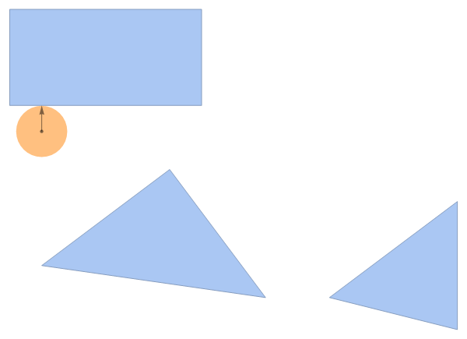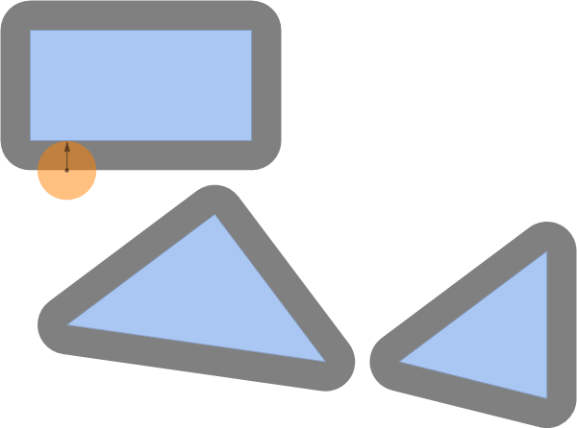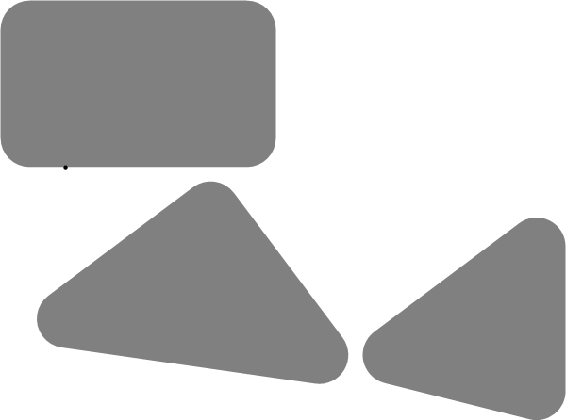

In diesem einfachen Beispiel hatten der Arbeitsraum und der Konfigurationsraum die gleiche Dimension und wurden durch die gleichen Koordinaten beschrieben, was normalerweise nicht der Fall ist. Wenn der Roboter beispielsweise eine dreieckige Form hat, kann seine Konfiguration beschrieben werden durch $q={\left(x,y,θ\right)}^{T}$beschrieben werden, so dass der entsprechende Konfigurationsraum drei Freiheitsgrade hat. Der Freiraum und der Hindernisraum für einen bestimmten $θ$ ist in ABBILDUNG2 dargestellt und kann durch die Minkowski-Summe des Roboters und des Hindernisses abgeleitet werden, wodurch sich die Hindernisse so ausdehnen, als ob die Roboterform um die äußere Form des Hindernisses verschoben würde. Würde man diesen Vorgang für alle $θ∈\left[0,2π\right]$wiederholt, kann der dreidimensionale Konfigurationsraum erzeugt werden. Innerhalb dieses Raums reduziert sich das Bahnplanungsproblem wieder auf die Suche nach einer einfachen Bahn zwischen zwei Punkten. Eine Erhöhung innerhalb des Konfigurationsraums ist in diesem Fall gleichbedeutend mit einer Drehung des Roboters im Arbeitsraum. Für einen Algorithmus zur Berechnung der $C_{\text{obs}}$ für konvexe Polygone zu berechnen, sei auf Lozano-Pérez (1990) verwiesen.
Der Hindernisraum eines dreieckigen Roboters, bestimmt durch die Minkowski-Summe
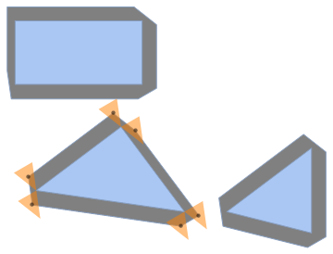
Innerhalb des Konfigurationsraums bezieht sich der Hindernisraum auf die belegten Konfigurationen, während der Freiraum aus Konfigurationen besteht, die für geeignete Wege in Frage kommen.

Fragen zur Selbstkontrolle
- Bitte kreuzen Sie die richtige(n) Aussage(n) an.
- Für die Online-Planung muss eine globale Kartenumgebung im Voraus bekannt sein.
- Dynamische Umgebungen beziehen sich auf den Prozess der Messung der Umgebung, während sich der Roboter bewegt.
- Die nichtholonomische Planung zielt auf die Bahnplanung mit bewegten Objekten ab.
- Die Online-Planung stützt sich häufig auf die Sensormessungen des Roboters.
2. Bitte vervollständigen Sie den folgenden Satz.
Innerhalb des Konfigurationsraums bezieht sich der Hindernisraum auf die belegten Konfigurationen, während der Freiraum aus Konfigurationen besteht, die für geeignete Wege in Frage kommen.

6.2 Trassenplanung
Es gibt eine Vielzahl von Bahnplanungsalgorithmen, von denen die gängigsten Konzepte in diesem Abschnitt vorgestellt werden. Um die Vor- und Nachteile bestimmter Algorithmen besser zu verstehen, werden in Anlehnung an Lynch (2017, S. 356) einige Eigenschaften vorgestellt:
- Ein Pfadplanungsalgorithmus gilt als vollständig, wenn er in der Lage ist, einen Pfad zu finden, wenn einer existiert, oder festzustellen, dass es keinen Pfad zwischen den abgefragten Konfigurationen gibt.
  - Die Vollständigkeit der Auflösung ist eine abschwächende Aussage, die besagt, dass der Algorithmus einen Pfad findet, wenn ein solcher bei der Auflösung, mit der der Raum diskretisiert wird, existiert
  - Probabilistische Vollständigkeit bezieht sich auf stichprobenbasierte Algorithmen, die den Konfigurationsraum nur durch diskrete Stichproben modellieren. Wenn für eine unendliche Anzahl von Stichproben oder eine unendliche Laufzeit garantiert ist, dass der Algorithmus einen existierenden Pfad findet, wird er als probabilistisch vollständig bezeichnet.
- Wenn ein Pfadplanungsalgorithmus bei jeder Anfrage von vorne beginnt, handelt es sich um einen Single-Query-Algorithmus. Baut der Algorithmus dagegen eine Art Datenstruktur auf, die für mehrere Pfadsuchanfragen wiederverwendet werden kann, spricht man von einem Multi-Abfrage-Algorithmus.
- Der Begriff "Anytime-Planer" bezieht sich auf Algorithmen, die das erste machbare Ergebnis ausgeben und diese Lösung anschließend mit längerer Laufzeit verbessern. Zu "jeder Zeit" wird die aktuell gefundene beste Lösung bereitgestellt.
- Verschiedene Algorithmen können hinsichtlich ihrer Rechenkomplexität verglichen werden, die angibt, wie viel Zeit oder Speicherplatz ein Algorithmus benötigt, und wie sich dies ändert, wenn das Suchproblem hochskaliert wird, z. B. auf einen breiteren Suchraum.
Weitere Eigenschaften, die sich auf den ausgegebenen Pfad beziehen, sind der Abstand zu Hindernissen, die Länge des Pfades oder die kürzeste Fahrzeit, seine Machbarkeit in Bezug auf die Bewegungseinschränkungen des Roboters und seine Glätte (Klančar et al., 2017, S. 163). Zur Vereinfachung wird das Problem der nichtholonomen Bewegungsplanung vorerst vernachlässigt, und für die Abbildungen wird ein punktförmiger omnidirektionaler Roboter angenommen, der sich in der Ebene bewegt. Auf diese Weise kann der Konfigurationsraum leicht mit dem Arbeitsraum in Verbindung gebracht und in der Ebene dargestellt werden. Sobald der Konfigurationsraum modelliert ist, muss er in einer für die Bahnplanungsalgorithmen brauchbaren Weise dargestellt werden. Die Algorithmen verwenden dazu ganz unterschiedliche Ansätze, was in den folgenden Abschnitten noch deutlicher wird.

Graph-Suche
Eine recht abstrakte Darstellung der Topologie des Konfigurationsraums ist ein Graph. Ein Graph besteht aus sogenannten Knoten $V=\left(v_{1},v_{2},...\right)$ die durch Kanten verbunden sind $E=\left(e_{1},e_{2},...\right)$verbunden sind, wobei eine Kante $e_{k}=\left(v_{i},v_{j}\right)$ einfach ein ungeordnetes Paar von Knoten ist. Den Kanten kann ein bestimmtes Gewicht zugewiesen werden, das z. B. eine Art von Kosten angibt, die zwischen den verbundenen Knotenpunkten anfallen. Ein Pfad innerhalb des Graphen besteht dann aus einer abwechselnden Folge von Knoten und Kanten, die von einem Startknoten ausgehen und an einem Endknoten enden, wobei jeder Knoten nur einmal passiert wird. Ein Pfad, dessen Anfangsknoten gleich seinem Endknoten ist, wird als Zyklus bezeichnet. Existieren Wege zwischen beliebigen Paaren von Scheitelpunkten eines Graphen, so ist er zusammenhängend. Ein zusammenhängender Graph, bei dem es genau einen Pfad zwischen einem beliebigen Paar von Scheitelpunkten gibt oder der frei von Zyklen ist, ist ein Baum. Die Scheitelpunkte eines unverbundenen Graphen können in Gruppen von verbundenen Scheitelpunkten unterteilt werden, die als Komponenten bezeichnet werden, wobei jedes Paar von Scheitelpunkten verschiedener Komponenten unverbunden ist.
Je nach verwendeter Methodik können die Eckpunkte unterschiedliche Bedeutungen haben. So können die Eckpunkte bestimmte Konfigurationen anzeigen und die Kanten die Bewegung darstellen, die ein Roboter ausführen muss, um von einer Konfiguration in eine andere zu gelangen, oder sie können sich auf ganze (Teil-)Bereiche des freien Raums beziehen, wobei die Kanten benachbarte Teilbereiche anzeigen, zwischen denen ein Roboter ohne Kollision wechseln kann. In jedem Fall kann ein Graph eine Art Abstraktion sein, die die Anwendung gut untersuchter Graphensuchalgorithmen aus dem Bereich der diskreten Mathematik ermöglicht. Im Folgenden werden drei grundlegende Ansätze vorgestellt. Zur Veranschaulichung wird eine Graphendarstellung der zuvor vorgestellten Umgebung verwendet, deren Herleitung an dieser Stelle nicht von Interesse ist und die in einem der folgenden Abschnitte behandelt wird.
Breadth First Suche
Die Scheitelpunkte und Kanten des in ABBILDUNG sichtbaren Graphen sind durch Punkte bzw. gestrichelte Linien gekennzeichnet. Der linke blaue Punkt bezeichnet den Startknoten und der rechte blaue Punkt den Endknoten, zu dem ein Pfad gefunden werden soll. Bereits vom Algorithmus besuchte Kanten sind rot hervorgehoben.
Ausgehend vom Startknoten werden bei einer Breitensuche zunächst alle direkt verbundenen Knoten registriert, oder anders ausgedrückt, der Startknoten wird "erweitert". Diese Scheitelpunkte werden dann besucht und daraufhin überprüft, ob sie der gesuchte Zielscheitelpunkt sind. Wurde der Zielknoten nicht gefunden, wird der erste besuchte Knoten erweitert und alle verbundenen Knoten werden besucht. Danach wird das Verfahren für den zweiten Knoten wiederholt und ebenso für alle übrigen Knoten, die eine Kante vom Startknoten entfernt sind. ABBILDUNG zeigt die ersten zehn Schritte der ersten Breitensuche. Sobald der Zielknoten gefunden ist, kann der Pfad wiederhergestellt werden, indem alle Vorgänger bis zum Startknoten verfolgt werden. Der resultierende Pfad ist auch der kürzeste Pfad in Bezug auf die Anzahl der Kanten.
Abfolge der ersten zehn Schritte einer Breitensuche
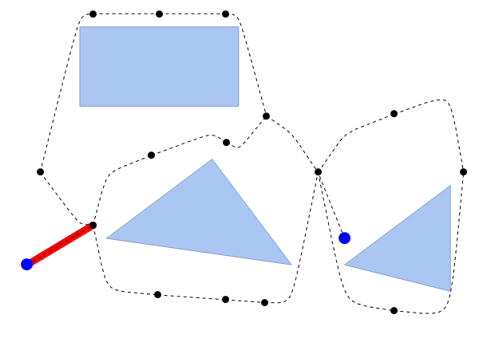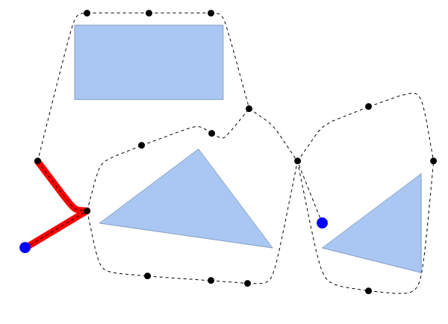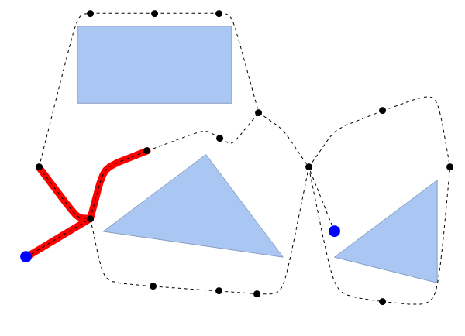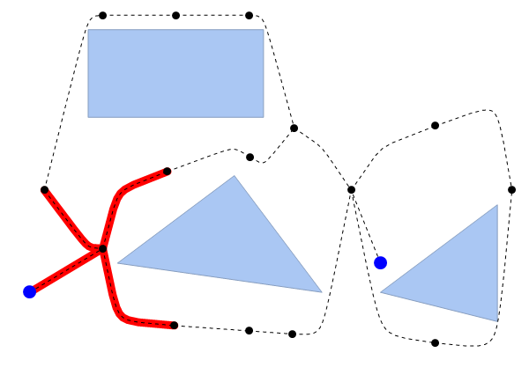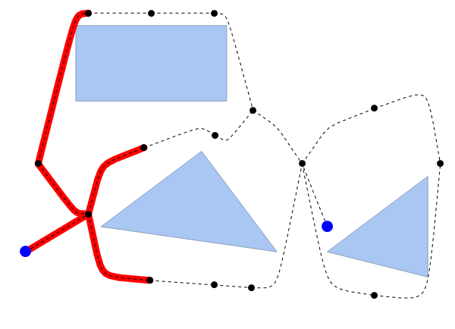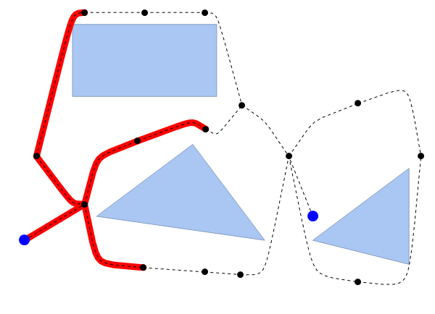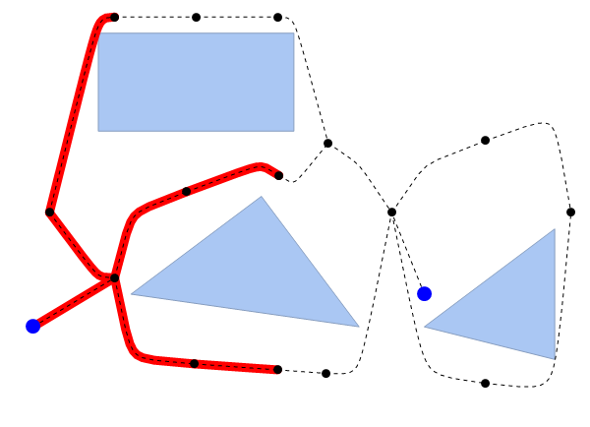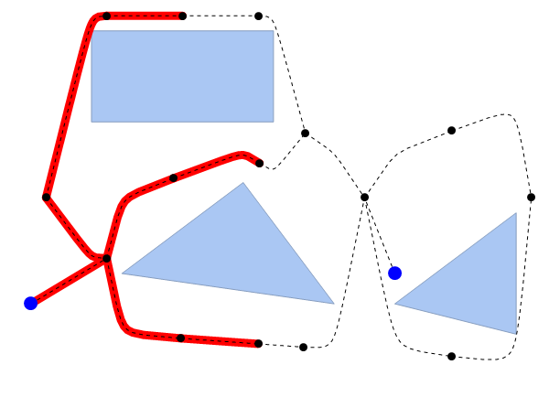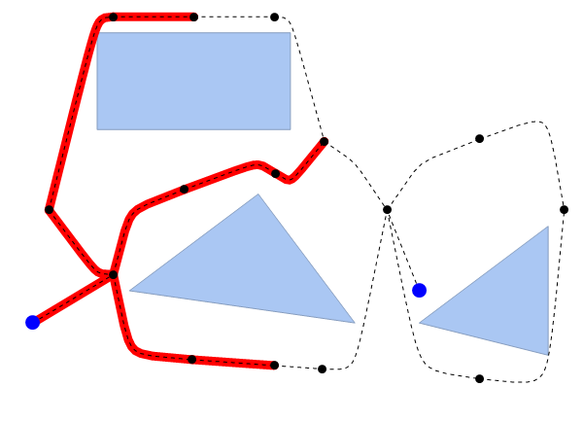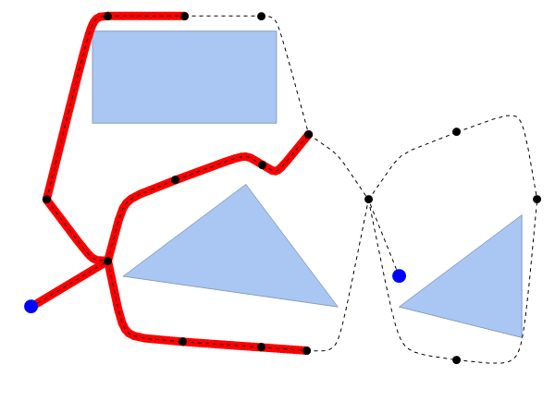
Suche in der Tiefe
Ausgehend vom Startknoten wird bei der Tiefensuche zuerst einer der direkt verbundenen Knoten besucht und dann zum nächsten direkt verbundenen Knoten fortgefahren, bis entweder kein weiterer (nicht besuchter) verbundener Knoten gefunden oder der Zielknoten entdeckt wird. Im ersten Fall wird das Verfahren rekursiv für alle nicht besuchten Punkte wiederholt, die mit dem vorherigen Punkt verbunden sind. Eine Abfolge der besuchten Scheitelpunkte ist in ABBILDUNG dargestellt. Wenn der Zielknoten gefunden wurde, wird der Pfad als Liste der Vorgänger rekonstruiert. Der gefundene Pfad ist nicht unbedingt auch der kürzeste Pfad.
Abfolge der ersten zehn Schritte einer Tiefensuche
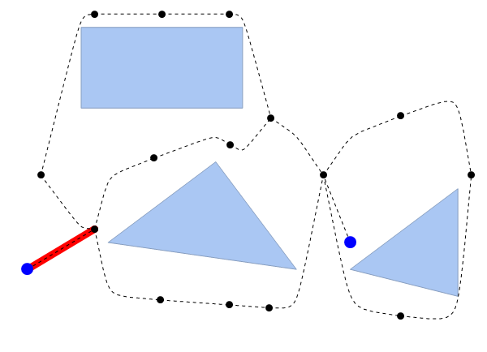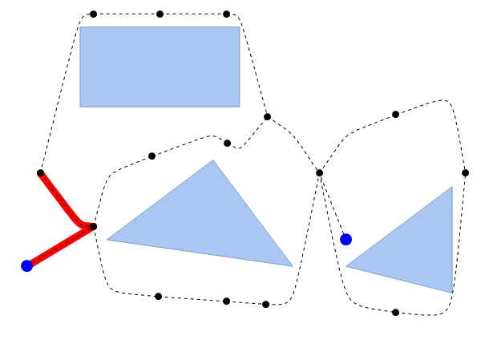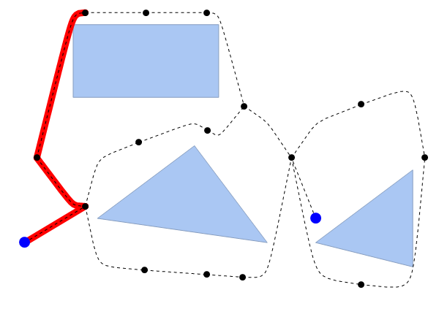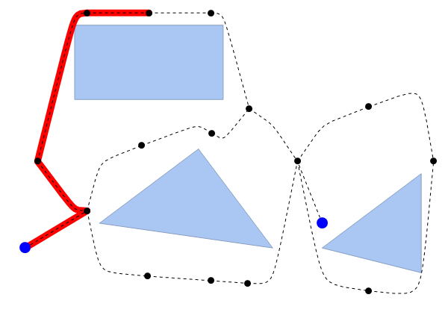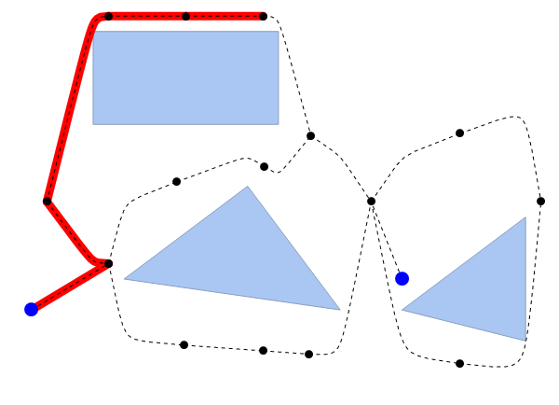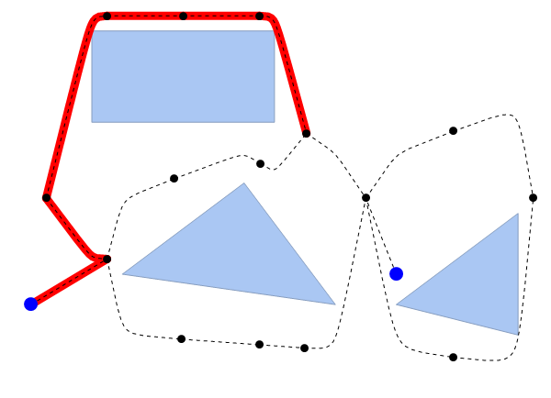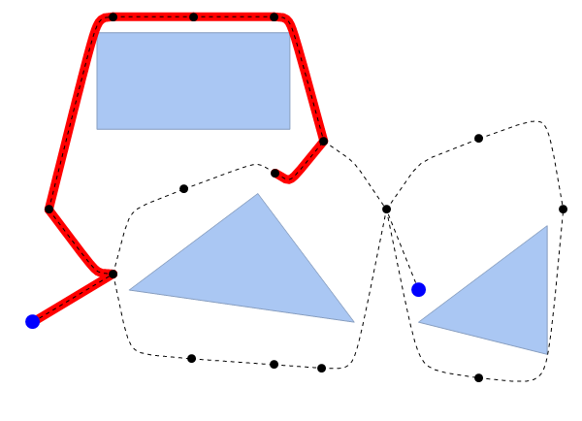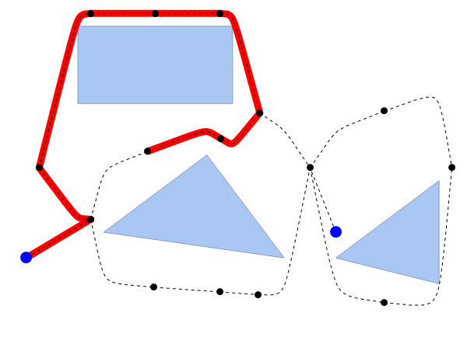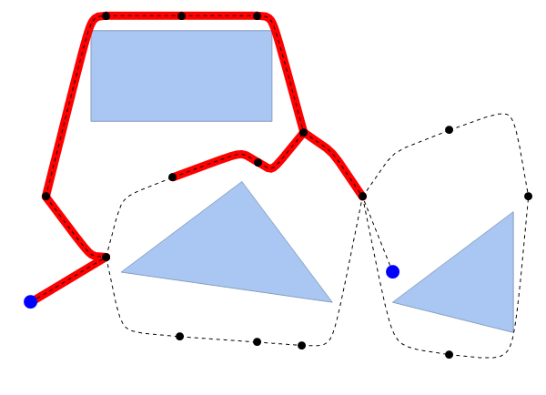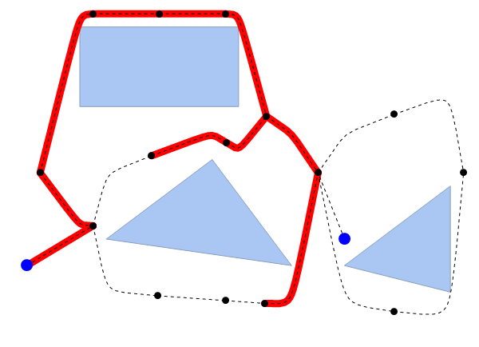

$A^{*}$-Suche
Im Gegensatz zu den vorherigen Suchalgorithmen verwendet die $A^{*}$ Suche eine zusätzliche Heuristik wie die Entfernung zum Zielknoten und gehört daher zu einer Klasse, die als informierte Suche bezeichnet wird. Der ausgegebene Pfad ist der Pfad mit den geringsten Kosten, wobei die Kosten als die Summe der Kantengewichte innerhalb des Pfades definiert sind. Zur Veranschaulichung wird angenommen, dass jeder Knoten einer Position im planaren Konfigurationsraum entspricht, und die Kantengewichte entsprechen der Entfernung, die der Roboter zwischen den verbundenen Knoten zurücklegen muss. Der $A^{*}$ Algorithmus zielt darauf ab, die vielversprechendsten Knoten zuerst zu besuchen, um einen Weg zum Zielknoten zu finden. Aus diesem Grund wird für jeden neu entdeckten Scheitelpunkt dessen euklidischer Abstand zum Zielpunkt berechnet, um abzuschätzen, wie nahe der Scheitelpunkt am Ziel liegt. Diese Distanz wird zur bekannten Pfaddistanz vom Startknoten addiert, die durch Aufsummieren der Kantengewichte dieses Pfades ermittelt wird. Der sich daraus ergebende Wert stellt eine Schätzung für den Weg vom Startknoten zum Zielknoten über den neu entdeckten Knoten dar. Bei jeder Iteration wählt der $A^{*}$ Algorithmus bei jeder Iteration aus allen entdeckten Scheitelpunkten denjenigen mit der niedrigsten Gesamtpfadschätzung aus, bis der Zielscheitelpunkt gefunden ist. Eine genaue Beschreibung des Algorithmus mit seinen Aktualisierungs- und Verfolgungsroutinen und Datenstrukturen findet sich zum Beispiel in Lynch (2017, S. 365). Trotz seiner Einfachheit ist der $A^{*}$ Algorithmus recht leistungsfähig und führte zu vielen Weiterentwicklungen. Der Algorithmus ist vollständig und der ausgegebene Pfad ist garantiert optimal, hier im Sinne der Länge.

Straßenkarten
Eine allgemeine Straßenkarte zeigt, wie verschiedene Städte durch Straßen verbunden sind, die von einem Fahrzeug befahren werden können. Im Zusammenhang mit der Wegplanung stellen die Städte in herkömmlichen Straßenkarten bestimmte Orte im Konfigurationsraum dar, und die Straßen sind die durchfahrbaren Verbindungen dazwischen. Sobald eine solche Karte erstellt wurde, kann sie für mehrere Abfragen verwendet werden. Zwei Methoden zur Konstruktion einer Straßenkarte werden kurz vorgestellt, eine basiert auf dem Sichtbarkeitsgraphen, die andere nutzt ein sogenanntes Voronoi-Diagramm.
Sichtbarkeitsdiagramm
Ein Sichtbarkeitsgraph, wie er in ABBILDUNG dargestellt ist, bezieht sich in erster Linie auf einen polygonalen Konfigurationsraum. Zwei Scheitelpunkte des Sichtbarkeitsgraphen sind durch eine Kante verbunden, wenn es eine direkte Sichtlinie gibt, d.h. eine gerade Verbindung innerhalb des Konfigurationsraums, die nicht durch ein Hindernis blockiert ist. Die Eckpunkte des Graphen setzen sich zusammen aus den Eckpunkten der hier schwarz markierten Polygone sowie einem zusätzlichen Start- und einem blau markierten Endpunkt, die ebenfalls mit allen anderen Eckpunkten durch eine direkte Sichtlinie verbunden sind. Ein Line-Sweep-Algorithmus, wie er in Choset et al. (2005, S. 114) gezeigt wird, kann den Sichtbarkeitsgraphen für polygonale Umgebungen leicht konstruieren. Anschließend kann ein Standard-Graph-Suchalgorithmus angewandt werden, um einen Pfad zu finden, der für eine informierte Suche auch um Distanzmaße zum Endpunkt ergänzt werden kann. Mit einigen Anpassungen ist es auch möglich, die Anzahl der Kanten zu reduzieren und auch Objekte mit gekrümmten Formen zu berücksichtigen (Liu und Arimoto, 1992).
Auch wenn mit dieser Darstellung der kürzeste Weg gefunden werden kann, gibt es aufgrund der Tatsache, dass die Kanten der Polygone auch Teil des Graphen und der Pfade sind, keinen Abstand zwischen dem Roboter und den Hindernissen. Dies mag z. B. bei der Wegsuche in Computerspielen kein Problem darstellen, kann aber bei realen Problemen aufgrund der Ungewissheit der Roboterbewegung zu Problemen führen. Der nächste Ansatz, der auf Voronoi-Diagrammen basiert, erzwingt nicht nur zusätzlichen Abstand durch Aufblähung des Hindernisraums, sondern gewährleistet auch maximalen Abstand zu Hindernissen.
Sichtbarkeitsdiagramm
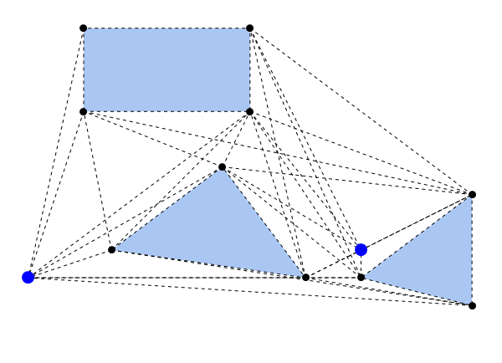
Verallgemeinertes Voronoi-Diagramm
Während bei der Sichtbarkeitskarte die Kanten des Graphen nahe an den Hindernissen lagen, hält die aus dem verallgemeinerten Voronoi-Diagramm resultierende Straßenkarte maximalen Abstand zu den Hindernissen (siehe ABBILDUNG). Jedes Hindernis bildet eine Zelle, wobei die Zelle sukzessive in der Richtung normal zur Hindernisgrenze erweitert wird. Wird dies für alle Zellen gleichzeitig durchgeführt, bilden die Punkte, an denen sich die Zellgrenzen treffen, die Kanten der Straßenkarte. Die Start- und Endkonfigurationen werden mit der Straßenkarte durch eine gerade Linie verbunden, die vom Start-/Endpunkt ausgeht und senkrecht zur Grenze des nächstgelegenen Hindernisses verläuft. Sobald sich diese Linie mit einem Segment des Voronoi-Diagramms schneidet, können die Zellgrenzen und Verbindungslinien als Graph interpretiert werden, der für allgemeine Graphensuchalgorithmen offen ist. Auch hier können durch Hinzufügen zusätzlicher Informationen, wie z. B. dem Abstandsmaß zum Endknoten, informierte Graphen-Suchalgorithmen verwendet werden.
Da der maximale Abstand erhalten bleibt, ist diese Methode z. B. für enge Innenräume und unsichere Roboterbewegungen nützlich, um Kollisionen zu vermeiden. Andererseits sind die resultierenden Pfade nicht die kürzesten. Das Verfahren findet jedoch immer einen Weg, wenn er existiert, und erkennt, wenn es keinen gibt. Einmal erstellt, kann die Straßenkarte für mehrere Abfragen verwendet werden. Eine detaillierte Beschreibung findet sich in Choset et al. (2005, S. 123) oder Siciliano et al. (2009, S. 532).
Verallgemeinertes Voronoi-Diagramm
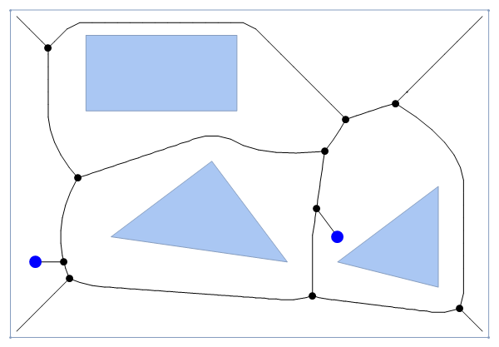

Zersetzung der Zellen
Die Idee der Zellzerlegung besteht in der Diskretisierung des Konfigurationsraums in verschiedene Zellen, die entweder von Hindernissen besetzt sind oder eine kollisionsfreie Bewegung ermöglichen. Die Ansätze zur Ableitung der Zellen können entweder eine exakte Darstellung des Konfigurationsraums oder eine approximative Zerlegung erzeugen. Im letzteren Fall gibt es auch Zellen, die nur teilweise mit einem Hindernis gefüllt sind, aber dennoch als besetzt gekennzeichnet werden.
Exakte Zellzerlegung mit hervorgehobenem Pfad, der Start- und Endpunkt verbindet
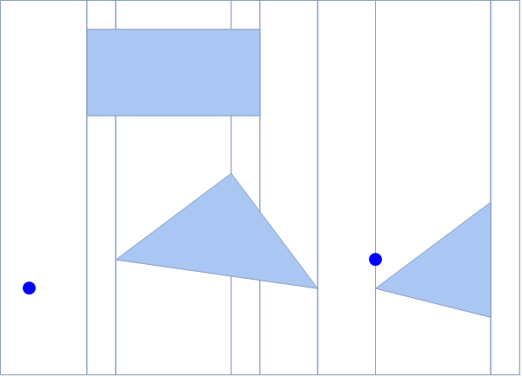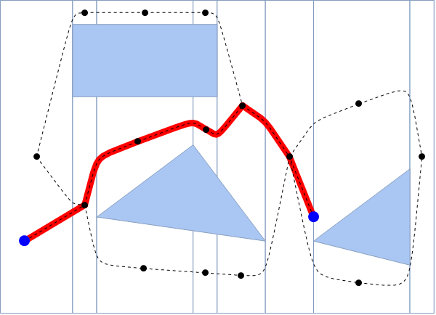

Exakte Zell-Zerlegung
Ein Beispiel für eine exakte Zellzerlegung ist in ABBILDUNG dargestellt. Die Zerlegung kann durch einen einfachen Linien-Sweep-Algorithmus erreicht werden, der eine vertikale Linie zieht, die an jedem Hindernis-Eckpunkt beginnt und sich von dort aus ausdehnt, bis sie von einer anderen Hindernisgrenze abgefangen wird. Die von den vertikalen Liniensegmenten und den Hindernisgrenzen begrenzten Regionen bilden Zellen, die entweder vollständig besetzt oder frei von Hindernissen sind. Innerhalb jeder freien Zelle ist eine kollisionsfreie Roboterbewegung möglich. Außerdem kann ein kollisionsfreier Weg zu einer hindernisfreien Nachbarzelle gefunden werden, der durch die gemeinsame Zellgrenze führt. Indem man jede freie Zelle durch einen Graphenknoten darstellt, kann eine topologische Karte des freien Raums erstellt werden. Zwei Knoten, deren entsprechende freie Zellen direkte Nachbarn sind, werden durch eine Kante verbunden und bilden so eine Straßenkarte, die den zusammenhängenden freien Raum anzeigt. Die Start- und Endkonfigurationspunkte können mit der freien Zelle, in der sie enthalten sind, verknüpft werden.
Da der Konfigurationsraum genau dargestellt wird, ist der Algorithmus vollständig in dem Sinne, dass er garantiert einen Pfad findet, wenn einer existiert. Die einmal erstellte Straßenkarte kann für mehrere Abfragen verwendet werden - vorausgesetzt, die Karte ist statisch und ändert sich zwischen den Abfragen nicht.
Näherungsweise Zellzerlegung mit gleich großen Zellen (links) und Pfad von Anfang bis Ende (rechts)
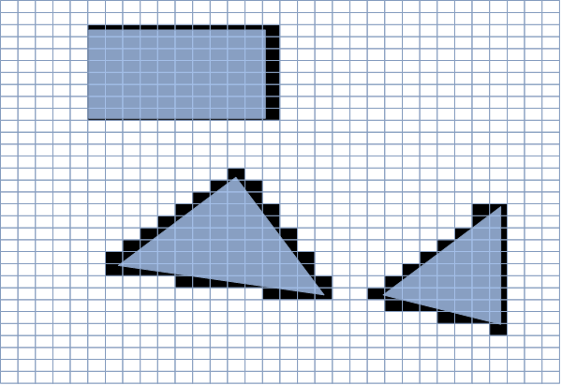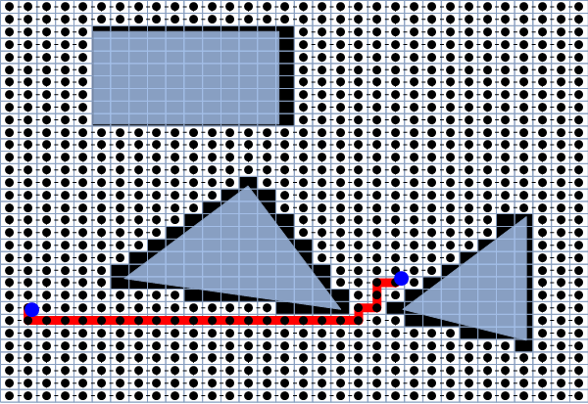
Näherungsweise Zerlegung der Zellen
Für die approximative Zellzerlegung gibt es eine Vielzahl von Möglichkeiten, den Konfigurationsraum zu diskretisieren. Ein Beispiel mit rechteckigen Zellenformen ist in ABBILDUNG (links) dargestellt. Hier werden gleichgroße Zellen verwendet, um den Konfigurationsraum in ein Raster zu zerlegen. Je nach Aufgabenstellung können die Zellen als vierverbunden definiert werden, d.h. horizontale und vertikale Übergänge in die Nachbarzellen sind erlaubt, oder als achtverbunden, was auch diagonale Bewegungen erlauben würde. Ähnlich wie bei der exakten Zellzerlegung können die Zellen und Verbindungen als Graph aufgefasst werden, für den ein gangbarer Weg gesucht werden kann, wie in ABBILDUNG (rechts) dargestellt. Da der Konfigurationsraum nur angenähert wird, kann es sein, dass ein vorhandener Pfad je nach Auflösung nicht gefunden wird. Im Allgemeinen nähert man sich mit dieser Methode der Vollständigkeit mit zunehmender Auflösung, was aber nur in gewissen Grenzen möglich ist.
Natürlich kann die Anzahl der Zellen groß werden, wenn eine feinere Auflösung gewünscht ist. Dies wirkt sich nicht nur auf den Speicherverbrauch, sondern auch auf die Berechnungszeiten für die eigentlichen Pfadfindungsalgorithmen aus. Eine Möglichkeit, diese Aspekte zu verbessern, ist in ABBILDUNG (links) dargestellt. Ein beispielhafter Algorithmus würde den Arbeitsraum in vier große, gleich große Zellen aufteilen, und wenn eine Zelle (teilweise) belegt ist, wird die Zelle wiederholt unterteilt, bis entweder alle Zellen entweder vollständig belegt oder frei sind oder eine maximale Rekursionsgrenze erreicht ist. Auf diese Weise wird die Auflösung an den Rändern der Hindernisse iterativ erhöht, während große Bereiche des freien Raums ununterteilt bleiben, wodurch die Anzahl der Gesamtzellen verringert wird. Der Verlauf des resultierenden Graphen ist in ABBILDUNG (rechts) dargestellt, wobei die variierende Auflösung zu Abweichungen vom kürzesten Weg führen kann. Auch hier nähert man sich mit zunehmender Rekursionsgrenze und feinerer Auflösung der Vollständigkeit.
Näherungsweise hierarchische Zellzerlegung mit adaptiver Zellgröße (links) und Pfad vom Anfang zum Ende (rechts)
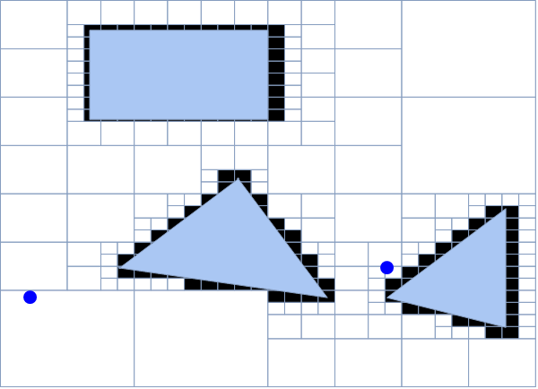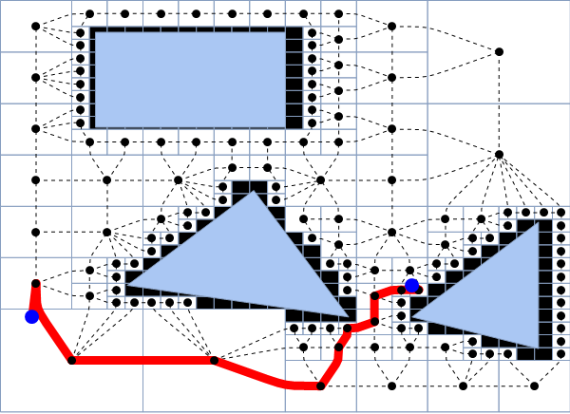

Potenzielles Feld
Die Potenzialfeldmethode baut auf zwei überlagerten Kraftfeldern auf: 1) ein Anziehungsfeld, das den Roboter zu seinem Ziel zieht, und 2) ein Abstoßungsfeld, das den Roboter von Hindernissen abstößt. Innerhalb des Anziehungsfeldes $U_{\text{Attraction}}$wird jeder Roboterkonfiguration $q$ ein Wert zugewiesen, der umso größer ist, je weiter der Punkt $q$ von der Zielkonfiguration entfernt ist $q_{\text{Target}}$. Die Form des resultierenden Anziehungsfeldes kann je nach gewählter Funktion z. B. linear oder parabolisch sein. Ein parabolisches Anziehungsfeld kann zum Beispiel wie folgt modelliert werden
$$\begin{matrix}U_{\text{Attraction}}\left(q\right)=\frac{1}{2}k\left(q_{\text{Target}}-q\right){\left(q_{\text{Target}}-q\right)}^{T}\end{matrix}$$
wobei die positive Konstante $k$ das Feld skaliert. Das Abstoßungsfeld soll eine Kollision des Roboters mit Hindernissen vermeiden und sollte daher bei besetzter Konfiguration Werte ungleich Null haben und an den Hindernisgrenzen schnell abklingen. Dieses Verhalten kann wie folgt ausgedrückt werden
URepulsionq=12ki​1dq,Bi-1d02for dq,Bi≤d00fordq,Bi>d0
wobei $k$ eine positive Skalierungskonstante ist, $d\left(q,B_{i}\right)$ sich auf den Abstand der Konfiguration $q$ zu dem $i$th Hindernis $B_{i}$und $d_{0}$ steht für die größte Entfernung, in der ein Hindernis den Weg des Roboters beeinflusst. Die Abstoßungskräfte werden für Hindernisse addiert.
In einem letzten Schritt werden die beiden Felder einfach hinzugefügt:
$$\begin{matrix}U=U_{\text{Attraction}}\left(q\right)+U_{\text{Repulsion}}\left(q\right)\end{matrix}$$
In ABBILDUNG ist das Ergebnis des Anziehungsfeldes (links), des Abstoßungsfeldes (Mitte) und des resultierenden Potenzialfeldes (rechts) dargestellt. Der Weg des Roboters folgt dann einfach der Richtung des steilsten Abstiegs, der durch den Gradienten des Potenzialfeldes berechnet wird.
Das Gradientenfeld kann schnell abgeleitet werden, sodass diese Methode häufig online für die lokale Planung und nicht für die globale Bahnplanung verwendet wird (Lynch, 2017, S. 386). Ein besonderes Problem bei Potenzialfeldern sind lokale Minima, in denen der Roboter steckenbleiben kann. Daher kann die Potenzialfeldmethode nicht als vollständig angesehen werden. Außerdem sind die gefundenen Wege nicht unbedingt die kürzesten, da der Roboter von den Hindernissen abgelenkt wird. Das Problem der lokalen Minima kann durch einen Best-First-Algorithmus gelöst werden, der ein lokales Minimum allmählich "auffüllt", bis der Roboter weiterfahren kann, oder durch die Implementierung von Random Walks, die den Roboter aus einem lokalen Minimum herausführen (Siciliano et al. 2009, S. 552).
Potentialfeld-Methode
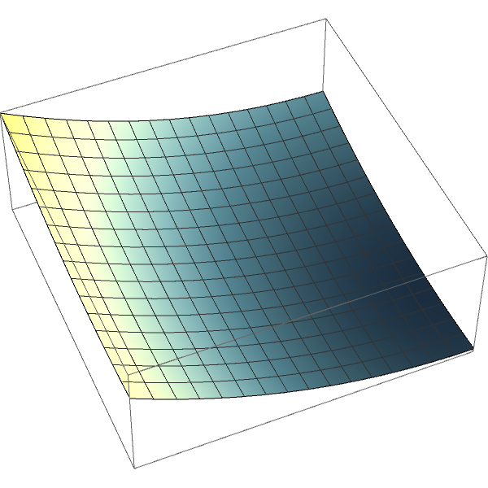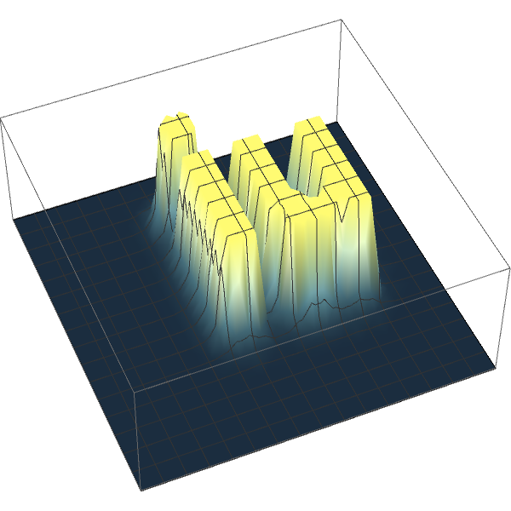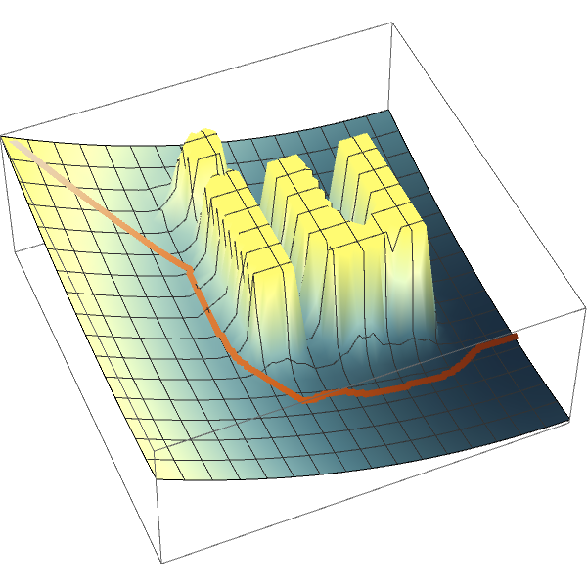

Stichprobenbasiert
Mit zunehmender Dimension des Konfigurationsraums wird die Ableitung des Freiraumes und des Hindernisraumes immer umständlicher, so dass bisherige Ansätze oft nicht mehr anwendbar sind. In diesem Fall liefern probabilistische Ansätze oft bessere Ergebnisse. Anstatt den gesamten Konfigurationsraum zu modellieren, werden einzelne Stichproben genommen, für die sich leicht feststellen lässt, ob sie im Freiraum liegen oder eine Kollision mit einem Hindernis bedeuten. Mit zunehmender Stichprobenzahl ist es dann möglich, eine angemessene Darstellung des freien Raums zu erhalten, während Stichproben innerhalb des Hindernisses wegfallen.
Probabilistische Straßenkarte (PRM) im Zwischenzustand (links) und Endzustand mit hervorgehobenem Pfad (rechts)


Die Probabilistische Roadmap (PRM) erzeugt eine Straßenkarte des Konfigurationsraums, indem sie nacheinander zufällige Konfigurationen innerhalb des Konfigurationsraums abtastet, wobei nur kollisionsfreie Muster beibehalten werden. Für jede zusätzliche Beispielkonfiguration wird ihre lokale Nachbarschaft auf bereits vorhandene Muster überprüft. Für jede Probe innerhalb dieser Nachbarschaft wird eine Verbindung zur Roadmap hinzugefügt, wenn ein kollisionsfreier (lokaler) Pfad zwischen beiden Konfigurationen existiert. Der lokale Pfad kann von einem lokalen Planer generiert werden, während die Kollisionsprüfung durch die Überprüfung einer ausreichenden Anzahl von Zwischenkonfigurationen des Pfades auf Kollisionen durchgeführt werden kann. Auf diese Weise erhält man eine Straßenkarte des freien Raums, wie in ABBILDUNG dargestellt. Während anfangs viele Stichproben unverbunden bleiben und separate Komponenten des Graphen bilden, wachsen die einzelnen Komponenten mit zunehmender Stichprobenzahl und fügen sich schließlich zusammen, wenn es einen Pfad dazwischen gibt. Der Algorithmus wird gestoppt, wenn z. B. eine maximale Anzahl von Punkten oder Wiederholungen durchgeführt wurde.
Der resultierende Graph bildet nun eine Straßenkarte des freien Raums, die für mehrere Suchanfragen verwendet werden kann. Für jede Suchanfrage zwischen einer Start- und einer Endkonfiguration werden beide Konfigurationen durch einen lokalen kollisionsfreien Pfad mit der nächstgelegenen abgetasteten Konfiguration verbunden (unter der Annahme, dass diese Abtastungen zur selben Komponente gehören). Anschließend kann die Roadmap mit Hilfe von Standard-Graph-Suchalgorithmen nach einem gangbaren Weg zwischen der Start- und der Endkonfiguration durchsucht werden. In der Regel muss der resultierende Pfad etwas geglättet werden, da er aus unabhängigen Pfadelementen zusammengesetzt wurde. Wenn sich die Anzahl der Stichproben der Unendlichkeit nähert, kann der Algorithmus als probabilistisch vollständig angesehen werden. Während dieser Ansatz in Bezug auf die Laufzeit den bisherigen Methoden überlegen ist, ist anzumerken, dass enge Passagen eine Herausforderung darstellen, da diese eine hohe Stichprobendichte erfordern, um angemessen erkannt zu werden.
Im Gegensatz zur PRM-Methode wird beim RRT-Ansatz (Rapidly-Exploring Random Tree) für jede Abfrage ein neuer Graph erstellt. Insbesondere wird ein Graph ausgehend von der Startkonfiguration durch iteratives Hinzufügen neuer Konfigurationen "gewachsen", wodurch ein baumartiger Graph aufgebaut wird. Ähnlich wie bei der PRM-Methode werden innerhalb des Konfigurationsraums Zufallsstichproben gezogen, die jedoch nicht direkt dem entstehenden Graphen hinzugefügt werden. Stattdessen wird die Zufallskonfiguration in Richtung des nächstgelegenen Scheitelpunkts des bereits erstellten Graphen "verschoben", bis sie sich innerhalb eines bestimmten Schwellenabstands befindet, wie in ABBILDUNG (links) dargestellt. Anschließend wird diese "verschobene" Konfiguration auf Kollisionsfreiheit geprüft und mit Hilfe eines lokalen Planers wieder mit der nächstgelegenen Konfiguration verbunden. Wenn die "verschobene" Konfiguration und der erzeugte Pfad kollisionsfrei sind, werden sie dem Graphen hinzugefügt. Sobald ein neuer Knoten in der Nähe der Endkonfiguration gefunden wird, ist der Algorithmus beendet und es wird sofort ein Pfad gefunden, indem die Vorgänger des letzten Knotens zurück zur Startkonfiguration verfolgt werden (ABBILDUNG (rechts)). Dieser Prozess kann durch einen bidirektionalen Ansatz noch weiter beschleunigt werden, bei dem gleichzeitig ein weiterer Baum von der Endkonfiguration aus erweitert wird, bis beide Baumgraphen in der Nähe liegen und zusammengeführt werden können.
Rapidly-Exploring Random Tree (RRT) im Zwischenzustand (links) und Endzustand mit hervorgehobenem Pfad (rechts)


Sowohl das PRM als auch das RRT sind probabilistisch vollständig. Die RRT ist sogar schneller als der PRM-Ansatz, da nur eine Teilmenge des Konfigurationsraums abgetastet wird. Andererseits kann die mit dem PRM erstellte Roadmap für mehrere Abfragen verwendet werden, während bei der RRT-Methode für jede Abfrage ein neuer Graph erstellt werden muss. Ein weiterer großer Vorteil der beiden Resampling-Verfahren gegenüber den zuvor vorgestellten Ansätzen ist, dass die Hindernisse nicht in einem potenziell hochdimensionalen Konfigurationsraum modelliert werden müssen.

Fragen zur Selbstkontrolle
- Kreuzen Sie die richtigen Aussagen an...
- Die approximative Zellzerlegung ist probabilistisch vollständig
- Exakte Zellzerlegung findet den kürzesten Weg
- RRT ist ein Ansatz mit mehreren Abfragen
- Potenzialfeldmethode eignet sich für Online-Planung
- Welcher Ansatz eignet sich am besten für die höherdimensionale Pfadplanung?
- PRM
- Annähernde Zellzerlegung
- Sichtbarkeitsdiagramm
- Potenzielles Feld

6.4 Bewegungsplanung
Bis zu diesem Punkt wurde nur die geometrische Bahnplanung behandelt, und sowohl die zeitliche Komponente als auch nichtholonomische Beschränkungen wurden vernachlässigt. Die Trajektorienplanung schließt diese Lücke, indem sie machbare Pfade unter Berücksichtigung der kinematischen Randbedingungen plant und dann eine Zeitskala anwendet. Wie dies auf das allgemeine Bewegungsplanungsproblem eines mobilen Roboters auf Rädern in einer Umgebung mit Hindernissen angewendet werden kann, wird am Beispiel eines Einrads diskutiert.
Bei den bisher vorgestellten Bahnplanungsmethoden, wie z. B. der RRT, wurden die Punkte im Konfigurationsraum durch gerade Linien verbunden, wobei eventuelle kinematische Einschränkungen vernachlässigt wurden. Im Folgenden sollen zwei Dinge erreicht werden: 1) Bereitstellung einer Zeitskalierungsfunktion für einen geometrischen Pfad und 2) Ableitung eines geometrischen Pfades zwischen zwei Konfigurationen, der die kinematischen Randbedingungen erfüllt.

Zeitliche Skalierung eines geometrischen Pfades
Um eine Beziehung zwischen der Zeitmessung und einem geometrischen Pfad herzustellen, sei ein geometrischer Pfad durch eine kontinuierliche Folge von Konfigurationen gegeben $q\left(s\right)$ wobei der skalierte Parameter $s$ eine Konfiguration auf dem Pfad zwischen dem durch den tiefgestellten Buchstaben "s" gekennzeichneten Pfadanfang und dem Pfadende "e" angibt. Als Skalierungsfaktor kann z. B. die Bogenlänge $l$ derart, dass $s∈\left[0,l\right]$. Es wird ferner angenommen, dass dieser geometrische Pfad von einem Roboter innerhalb des Zeitintervalls $t∈\left[t_{\text{s}},t_{\text{e}}\right]$. Man kann nun eine beliebige Zeitskalierungsfunktion einführen $s=s\left(t\right)$ einführen, die definiert, zu welcher Zeitinstanz $t$ der Roboter die Konfiguration erreichen soll $q\left(s\left(t\right)\right)$. Zum Beispiel, wenn $s$ normalisiert wird auf $s∈\left[0,1\right]$ und das Zeitintervall auf $t∈\left[0,t_{\text{end}}\right]$beträgt, würde die Zeitskalierungsfunktion $s\left(t\right)=t/t_{\text{e}}$ dazu führen, dass der Roboter die Bahn in einer Zeit von $t_{\text{end}}$. Andere Funktionen könnten so gestaltet werden, dass der Roboter am Anfang und am Ende der Bahn eine Geschwindigkeit von 0 hat und dazwischen beschleunigt. Die zeitliche Ableitung $\dot{q}$ kann auch ausgedrückt werden in Form von $s$ ausgedrückt werden, so dass (Siciliano, 2009, S. 489)
$$\begin{matrix}\dot{q}=\frac{dq}{dt}=\frac{dq}{ds}\dot{s}=q'\dot{s}\end{matrix}$$
und das entsprechende kinematische Modell ergibt
$$\begin{matrix}\dot{q}=G\left(q\right)u ⇒ q'=G\left(q\right)\tilde{u}\left(s\right)\end{matrix}$$
wobei der zeitabhängige und der wegabhängige Steuereingang wie folgt zusammenhängen
$$\begin{matrix}\underset{\left(\begin{matrix}v\left(t\right) \\ ω\left(t\right)\end{matrix}\right)}{\underset{⏟}{u\left(t\right)}}=\underset{\left(\begin{matrix}\tilde{v}\left(s\right)\dot{s}\left(t\right) \\ \tilde{ω}\left(s\right)\dot{s}\left(t\right)\end{matrix}\right)}{\underset{⏟}{\tilde{u}\left(s\right)\dot{s}}}\end{matrix}$$
Aus dem kinematischen Modell des Einrads folgt die Beziehung zwischen den Geschwindigkeiten
$$\begin{matrix}\left(\begin{matrix}x' \\ y' \\ θ'\end{matrix}\right)=\left(\begin{matrix}cos\left(θ\right) & 0 \\ sin\left(θ\right) & 0 \\ 0 & 1\end{matrix}\right)\left(\begin{matrix}\tilde{v} \\ \tilde{ω}\end{matrix}\right) ⇒ \begin{matrix}x' & =cos\left(θ\right)\tilde{v} \\ y' & =sin\left(θ\right)\tilde{v} \\ θ' & =\tilde{ω}\end{matrix}\end{matrix}$$
Mit diesen Beziehungen ist es möglich, die zeitabhängigen Aspekte zu bestimmen, wie $\dot{q}\left(t\right)$ und $u\left(t\right)$ aus einer geometrischen Bahn $q\left(s\right)$ mit Hilfe einer Zeitskalierungsfunktion $s\left(t\right)$.

Zwangskonsistenter geometrischer Pfad
Als Nächstes wird ein geometrischer Pfad, der mit den kinematischen Beschränkungen zwischen einer Startkonfiguration $q_{\text{s}}$ und einer Endkonfiguration $q_{\text{e}}$ eines einrädrigen Roboters mit den verallgemeinerten Koordinaten $q=\left(x,y,θ\right)$ abgeleitet werden. Einer von vielen Ansätzen, dies zu erreichen, ist die Verwendung von kubischen Polynomen. Basierend auf der Herleitung von Siciliano (2009, S. 492) kann ein ebener Pfad mit den Koordinaten $x\left(s\right)$ und $y\left(s\right)$ zwischen $q_{\text{s}}$ und $q_{\text{e}}$ durch ein kubisches Interpolationspolynom ausgedrückt
$$\begin{matrix}x\left(s\right) & =s^{3}x_{\text{e}}-{\left(s-1\right)}^{3}x_{\text{s}}+a_{x}s^{2}\left(s-1\right)+b_{x}s{\left(s-1\right)}^{2} \\ y\left(s\right) & =s^{3}y_{\text{e}}-{\left(s-1\right)}^{3}y_{\text{s}}+a_{y}s^{2}\left(s-1\right)+b_{y}s{\left(s-1\right)}^{2}\end{matrix}$$
mit den Ableitungsfunktionen
$$\begin{matrix}x'\left(s\right) & =\frac{dx}{ds}=3s^{2}x_{\text{e}}-3{\left(s-1\right)}^{2}x_{\text{s}}+3\left(a_{x}+b_{x}\right)s^{2}-2\left(a_{x}+2b_{x}\right)s+b_{x} \\ y'\left(s\right) & =\frac{dy}{ds}=3s^{2}y_{\text{e}}-3{\left(s-1\right)}^{2}y_{\text{s}}+3\left(a_{y}+b_{y}\right)s^{2}-2\left(a_{y}+2b_{y}\right)s+b_{y}\end{matrix}$$
wobei $s$ die normierte Bogenlänge von 0 bis 1 ist, so dass $x\left(0\right)=x_{\text{s}}$, $x\left(s\right)=x_{\text{e}}$, und analog dazu für $y$. In einem nächsten Schritt werden die Parameter $a_{x},a_{y},b_{x}$, und $b_{y}$ so definiert werden, dass die Randbedingungen erfüllt sind. Offensichtlich muss der Pfad in Richtung $θ_{\text{s}}$ beginnen und in der Richtung von $θ_{\text{e}}$ enden, was durch die Auferlegung von Bedingungen für die Ableitungen $x'$ und $y'$ am Start- und Endpunkt:
$$\begin{matrix}x'\left(0\right) & =-3x_{\text{s}}+b_{x}=k_{\text{s}}cos\left(θ_{\text{s}}\right) & ⇔ b_{x} & = 3x_{\text{s}}+k_{\text{s}}cos\left(θ_{\text{s}}\right) \\ y'\left(0\right) & =-3y_{\text{s}}+b_{y}=k_{\text{s}}sin\left(θ_{\text{s}}\right) & ⇔ b_{y} & = 3y_{\text{s}}+k_{\text{s}}sin\left(θ_{\text{s}}\right) \\ x'\left(1\right) & = 3x_{\text{s}}+a_{x}=k_{\text{e}}cos\left(θ_{\text{e}}\right) & ⇔ a_{x} & =-3x_{\text{e}}+k_{\text{e}}cos\left(θ_{\text{e}}\right) \\ y'\left(1\right) & = 3y_{\text{s}}+a_{y}=k_{\text{e}}sin\left(θ_{\text{e}}\right) & ⇔ a_{y} & =-3y_{\text{e}}+k_{\text{e}}sin\left(θ_{\text{e}}\right)\end{matrix}$$
hier, $k_{\text{s}}$ und $k_{\text{e}}$ Skalierungsfaktoren und können als Start- und Endgeschwindigkeit betrachtet werden, die frei gewählt werden können. Da die Bahn nun definiert ist, kann die vollständige Konfiguration des Roboters vom Start bis zum Ende wie folgt beschrieben werden
$$\begin{matrix}q\left(s\right)=\left(\begin{matrix}x\left(s\right) \\ y\left(s\right) \\ \underset{θ\left(s\right)}{\underset{⏟}{arctan2\left(y'\left(s\right),x'\left(s\right)\right)}}\end{matrix}\right) \text{and} q'\left(s\right)=\left(\begin{matrix}x'\left(s\right) \\ y'\left(s\right) \\ \frac{y″\left(s\right)x'\left(s\right)-x″\left(s\right)y'\left(s\right)}{{\left(x'\left(s\right)\right)}^{2}+{\left(y'\left(s\right)\right)}^{2}}\end{matrix}\right)\end{matrix}$$
Anschließend werden die erforderlichen Eingaben $u\left(s\right)={\left(v\left(s\right),ω\left(s\right)\right)}^{T}$ bestimmt, um den Roboter auf der Bahn zu bewegen, wobei automatisch sichergestellt wird, dass alle Nebenbedingungen erfüllt sind. $\tilde{u}$ kann entweder direkt aus [eq_velocities] abgeleitet werden, oder formaler durch Lösen des kinematischen Modells für $u$ unter Verwendung der Pseudo-Inverse:
$$\begin{matrix}\underset{\tilde{u}}{\underset{⏟}{\left(\begin{matrix}\tilde{v} \\ \tilde{ω}\end{matrix}\right)}}=\underset{G^{†}}{\underset{⏟}{\left(\begin{matrix}cos\left(θ\right) & sin\left(θ\right) & 0 \\ 0 & 0 & 1\end{matrix}\right)}}\underset{q\left(s\right)}{\underset{⏟}{\left(\begin{matrix}x' \\ y' \\ θ'\end{matrix}\right)}}=\left(\begin{matrix}x'cos\left(θ\right)+y'cos\left(θ\right) \\ \tilde{ω}\end{matrix}\right)=\left(\begin{matrix}\sqrt{x'^{2}+y'^{2}} \\ \frac{y″x'-x″y'}{{\left(x'^{2}+y'^{2}\right)}^{2}}\end{matrix}\right)\end{matrix}$$
In einem letzten Schritt könnte unter Berücksichtigung der maximal zulässigen Steuereingänge eine Zeitskalierung vorgenommen werden $v_{\text{max}}$ und $ω_{\text{max}}$. ABBILDUNG zeigt die Plots für zwei verschiedene Endkonfigurationen. Man beachte, dass durch die Verwendung von kubischen Splines die Trajektorie weder Höcker, d.h. eine Umkehrung des Roboters, noch eine Drehung an Ort und Stelle enthält. Um diese Art von Bewegung zu erreichen, kann eine verkettete Form der Kinematik verwendet werden, wie von Siciliano (2009, S. 494) beschrieben.
Trajektorie für eine reine Translationsverschiebung eines Roboters (links) und Trajektorie für eine reine Rotation mit kubischen Splines, die keine Bewegungsumkehr oder Drehung an Ort und Stelle zulassen (rechts)
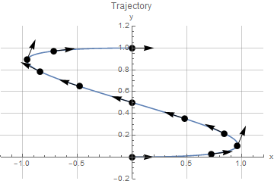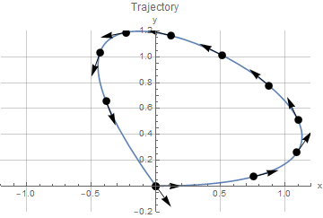

Nichtholonomische Bewegungsplanung mit Hindernissen
Abschließend soll ein Beispiel gegeben werden, wie Bewegungsplanung mit Hindernissen und nichtholonomischen Randbedingungen durchgeführt werden kann. Es gibt verschiedene Strategien, um nichtholonomische Randbedingungen mehr oder weniger direkt in die im vorherigen Abschnitt vorgestellten Bahnplanungsalgorithmen zu integrieren. Hier wird der Ansatz des Rapid-Exploring Random Tree (RRT) wieder aufgegriffen, der zuvor mit den folgenden allgemeinen Schritten eingeführt wurde:
- Zufällige Auswahl eines Konfigurationspunktes im freien Konfigurationsraum
- Suche nach dem nächstgelegenen Konfigurationspunkt des Baumdiagramms
- Anwendung eines lokalen Planers zur Ermittlung eines realisierbaren Pfades von der nächstgelegenen bestehenden Konfiguration zu einer neuen Konfiguration in Richtung der Zufallsstichprobe, aber innerhalb eines begrenzten Radius der bestehenden Konfiguration
- Neuen Pfad auf Kollisionen prüfen und bei Kollisionsfreiheit zum Baum hinzufügen
Innerhalb des lokalen Planungsschritts, für den bisher nur gerade Linien verwendet wurden, gibt es nun verschiedene Möglichkeiten, die kinematischen Zwänge einzubeziehen. Lynch (2017, S. 382) listet zwei verschiedene Ansätze auf, die für Roboter mit nichtholonomischen Beschränkungen möglich sind:
- Diskretisierung der Steuerungen, z. B. durch Verwendung der maximalen Geschwindigkeit in gerader Richtung und der maximalen Links- und Rechtskurvenbewegungen. Diese diskretisierten Eingaben werden dann für eine bestimmte Zeitdauer integriert $Δt$ beginnend bei der nächstgelegenen Konfiguration. Von den resultierenden Konfigurationspunkten wird derjenige ausgewählt, der der Stichprobe am nächsten liegt.
- Mit Hilfe von so genannten Reeds-Shepp-Kurven, d. h. Pfaden, die durch Verkettung von Kurven mit minimalem Wenderadius und Geradensegmenten erzeugt werden, wird der kürzeste Pfad zum neuen Konfigurationspunkt zwischen der nächstgelegenen bestehenden und der Stichprobenkonfiguration ermittelt.
Neben diesen Methoden kann auch die zuvor gezeigte Methode mit kubischen Splines verwendet werden, um die nächstgelegene Konfiguration mit einer neuen Konfiguration zu verbinden. Die Prüfung auf Kollisionen kann durch Abtasten des erzeugten Pfades und Überprüfung jeder abgetasteten Konfiguration auf Kollisionen im Konfigurationsraum erfolgen.
Zum Abschluss dieses Abschnitts sollen noch einige Bemerkungen zu verschiedenen Begriffen gemacht werden, die im Zusammenhang mit der Bewegungsplanung verwendet werden. Ein Begriff, der die Planung unter kinematischen Beschränkungen und Grenzen der Dynamik betont, ist die kinodynamische Planung, wie sie von Donald et al. (1993) charakterisiert wird. LaValle (2006, S. 792) argumentiert, dass der Begriff Trajektorienplanung heutzutage fast synonym mit kinodynamischer Planung verwendet wird, erwähnt aber, dass das ursprüngliche Verfahren darin bestand, zunächst einen (geometrischen) Pfad im freien Konfigurationsraum zu planen und anschließend eine Zeitskalierungsfunktion anzuwenden, wie in diesem Abschnitt gezeigt. Manchmal findet die Planung auch im Phasenzustandsraum statt, wobei zusätzlich Geschwindigkeitsgrenzen berücksichtigt werden. Ein weiteres interessantes Konzept ist die Ausweitung des Konfigurationsraums auf Regionen mit unvermeidlichen Kollisionen (LaValle, 2006, S. 796). Das heißt, wenn die Roboterkonfiguration auch Geschwindigkeiten einbezieht, dürfen bestimmte Regionen im freien Konfigurationsraum nicht betreten werden: Aufgrund der Geschwindigkeit und der Roboterdynamik würde der Roboter in einem nächsten Schritt unweigerlich mit einem Hindernis kollidieren.

Fragen zur Selbstkontrolle
- Wie lässt sich der kürzeste Weg eines Differentialroboters beschreiben?
Als eine Abfolge von reiner Rotation und gerader Bewegung
- Welcher Schritt oder welches Modul im RRT kümmert sich um die kinematischen Einschränkungen?
Lokaler Planer

6.5 Aufgabenplanung
In den vorangegangenen Abschnitten ging es in erster Linie darum, wie sich der Roboter von einem Ort zum anderen bewegen kann, wobei er Hindernissen ausweicht und die durch das Roboterdesign selbst bedingten Beschränkungen beachtet. Die Aufgabenplanung zielt auf eine höhere Abstraktionsebene ab, auf der einer der Outputs die Anweisungen sind, die der Roboter ausführen soll. Bei einem selbstfahrenden Auto kann die Aufgabe zum Beispiel darin bestehen, ein anderes Auto zu überholen, in der Servicerobotik könnte es sich um die Lieferung von Medikamentenpaketen an verschiedene Räume in einem Krankenhaus handeln, oder in einem industriellen Umfeld um eine Kommissionieraufgabe, um Waren innerhalb eines Lagers zu bewegen. Die Planung von Aufgaben fällt im Allgemeinen in den Bereich der künstlichen Intelligenz (KI), für die Mehrzweckplaner entwickelt werden, die in der Lage sind, Aufgaben weit über den Kontext der mobilen Robotik hinaus zu planen. In diesem Sinne werden in diesem Abschnitt nur einige sehr allgemeine Konzepte vorgestellt.
Ähnlich wie bei der Bewegungsplanung kann die Aufgabenplanung als Wechsel eines Systems von einem Startzustand zu einem Endzustand verstanden werden. Bei der Aufgabenplanung kann ein Zustand jedoch sehr viel allgemeiner beschrieben werden und auch durch diskrete Elemente spezifiziert werden, z. B. durch einen Satz von Farben (rot, grün, blau). Die Aufgabe könnte darin bestehen, die Farbe von rot nach grün zu wechseln. Während sich bei der Bewegungsplanung eine Heuristik wie der Abstand zwischen Anfangs- und Endkonfiguration oft leicht ableiten lässt, kann dies bei qualitativen Prädikaten wie einer Farbe schwierig sein.
Als erste Initiative in diesem Bereich wird oft das SHAKEY-Forschungsprojekt angeführt, aus dem nicht nur der $A^{*}$ Algorithmus hervorging, sondern auch ein allgemeiner Rahmen zur Beschreibung und Lösung von Aufgaben, der Stanford Institute Problem Solver (STRIPS) (Fikes und Nilsson, 1971). In dieser frühen Version wird "die Welt als ein statischer Zustand betrachtet, der nur durch einen einzelnen Agenten in einen anderen statischen Zustand umgewandelt werden kann, der eine beliebige Aktion aus einer gegebenen Menge von Aktionen ausführt" (Fikes und Nilsson, 1993, S. 228). Dennoch legte es eine Grundlage für die Aufgabenplanung und führte Ideen ein, die auch heute noch in Gebrauch sind und von Tzafestas (2014, S. 470) übernommen wurden:
- In den Zustandsraum werden alle relevanten Merkmale aufgenommen, die sowohl kontinuierliche Elemente wie die Roboterkonfiguration als auch diskrete Eigenschaften wie Farben oder eine bestimmte Anordnung von Objekten enthalten. Um die Aufgabe zu spezifizieren, ist die Beschreibung eines Anfangszustandes sowie des Endzustandes erforderlich.
- Der Zustand kann durch das Anwenden einer Aktion manipuliert werden. Mögliche Aktionen und ihre Auswirkungen auf den Zustand müssen ebenso definiert werden wie die Bedingungen, unter denen diese Aktionen anwendbar sind.
- Die Abfolge der Maßnahmen, die ergriffen werden können, um das System von einem Anfangszustand in einen Endzustand zu bringen, kann in einem Plan beschrieben werden. Der Plan wird von einem Planer abgeleitet, bei dem es sich um einen Menschen oder ein Softwareprogramm handeln kann.
Auf diese drei Themen wird in den nächsten Abschnitten näher eingegangen.

6.5.1 Darstellung der Welt
Um bestehende Problemlöser wiederverwenden zu können, ist es wünschenswert, eine einheitliche Sprache zur Beschreibung der Welt, in der das Problem gelöst werden soll, sowie der Aktionen, die zur Erreichung einer Lösung zur Verfügung stehen, und natürlich der Problemstellung selbst bereitzustellen. STRIPS bietet eine solche Umgebung, auch wenn sie auf viele Einschränkungen und Annahmen beschränkt ist, wie z.B. eine geschlossene Welt, in der nur ein einziger Akteur agiert und in der es keine Unsicherheit gibt. Eine Beschreibungssprache, die mehrere Sprachen und Konzepte einschließlich STRIPS unterstützt und integriert, ist die Planning Domain Definition Language (PDDL) von Ghallab et al. (1998), die in neueren veröffentlichten Versionen weit verbreitet ist. Eine Weltdomäne mit einer Küche und einem Büro als Räume, einer Kaffeetasse als Objekt und einem mobilen Roboter, der den Kaffee von der Küche ins Büro transportieren soll, kann in PDDL wie folgt beschrieben werden:
(definieren (Bereich Office)
(:Anforderungen :Streifen)
(:types room robot object)
(:Prädikate
(at-Roboter ?r - Roboter ?Raum - Raum)
(at-object ?o - Objekt ?room - Raum)
(in-room ?r - Raum)
(freihändig ?r - Roboter)
)
[...AKTIONEN...]
)
Der Name der Welt ist auf "Büro" eingestellt und der Bereich erfordert das STRIPS-Planungssystem. Es gibt drei Arten von Dingen in dieser Domäne: Roboter, Räume und andere Objekte. Die Prädikate nehmen Parameter in Form von Variablen auf, die durch ein "?" der vordefinierten Typen gekennzeichnet sind und entweder als wahr oder falsch ausgewertet werden. Das Prädikat at-robot/at-object nimmt einen Roboter/Objekt und einen Raum als Argumente und ergibt true, wenn sich der als Argument angegebene Roboter/Objekt im angegebenen Raum befindet. Das Prädikat in-room nimmt einen Raum als Argument und gibt die Existenz des Raums in der Domäne an, während das Prädikat free-hand prüft, ob der angegebene Roboter eine freie Hand hat. Die Aktionen, die in diesem Bereich zur Verfügung stehen, werden im nächsten Abschnitt definiert.
Mit dieser Weltdomäne kann nun eine Probleminstanz "FetchCoffee" erstellt werden, bei der der Roboter einen Kaffeebecher aus der Küche holen und ins Büro bringen muss. Hier ist ein Beispiel für eine PDDL-Problembeschreibung für dieses Szenario:
(definiere (Problem fetchCoffee)
(:domain Büro)
(:Objekte
Kaffee - Objekt
Roboter - Roboter
Büro - Raum
Küche - Raum)
(:init
(in-Raum-Büro)
(im-Raum-Küche)
(at-Roboter Roboter Büro)
(At-Objekt Kaffeeküche)
(Freihand-Roboter)
)
(:Ziel (und (At-Objekt Kaffee Büro)))
)
Das Problem ist in der Domäne "Büro" definiert und hat vier "Dinge": einen Roboter, eine Kaffeetasse, eine Küche und ein Büro mit entsprechenden Typen. Der Anfangszustand wird mit den folgenden Prädikaten definiert:
- (im Büro des Roboters): Der Roboter befindet sich im Büro des Raums.
- (at-object office): Der Kaffeebecher steht in der Zimmerküche.
- (In-Küche-Küche): Der Raum Küche existiert in der Domäne.
- (Büro im Büro): Der Raum Büro existiert in der Domäne.
- (Freihandroboter): Der Roboter hat nichts in seiner Hand.
Der Zielzustand ist definiert als
- (at-object office), was bedeutet, dass der Kaffeebecher am Standort des Büros stehen sollte.
Es wird nicht näher definiert, ob die Kaffeetasse auf einen Tisch gestellt werden soll oder wo sich der Roboter am Ende befinden soll. Was noch fehlt, sind die Aktionen, die in der Domäne zur Verfügung stehen, die im nächsten Abschnitt behandelt werden.

Aktion Vertretung
Aktionen oder Operationen haben die Fähigkeit, Änderungen im Zustandsraum vorzunehmen und sind daher notwendig, um ein bestimmtes Ziel zu erreichen. Eine Aktion in STRIPS kann durch die folgenden drei Mittel definiert werden (Siciliano und Kathib, 2016, S. 338):
- Vorbedingung: Nicht jede Aktion kann in jedem Zustand des Systems ausgeführt werden. Zum Beispiel kann ein Objekt auf einem Tisch nur dann von einem Roboter gegriffen werden, wenn sich tatsächlich ein Hindernis auf dem Tisch befindet. Das Vorhandensein eines Objekts an dieser Stelle bildet also eine Vorbedingung für die Greifaktion.
- Liste hinzufügen: Die Menge der (Zustands-)Eigenschaften, die wahr werden, wenn die Aktion ausgeführt wurde
- Liste löschen: Einige Eigenschaften werden falsch, sobald die Aktion durchgeführt wurde - diese sind in der Löschliste definiert.
In PDDL werden die Hinzufügen- und Löschen-Liste in den Auswirkungen einer Aktion kombiniert. Für das Office-Beispiel werden drei Aktionen "Bewegen nach", "Abholen" und "Ablegen" definiert:
(:action move-to
:Parameter (?r - Roboter ?von - Raum ?bis - Raum)
:precondition (and (at-robot ?r ?from) (in-room ?to))
:Wirkung (und (nicht (bei-Roboter ?r ?von)) (bei-Roboter ?r ?zu))
)
(:action pick-up
:Parameter (?r - Roboter ?o - Objekt ?Raum - Raum)
:precondition (and (at-robot ?r ?room) (at-object ?o ?room) (free-hand ?r))
:effect (and (not (at-object ?o ?room)) (not (free-hand ?r)) (at-robot ?r ?room))
)
(:action put-down
:Parameter (?r - Roboter ?o - Objekt ?Raum - Raum)
:precondition (and (at-robot ?r ?room) (not (free-hand ?r)) (not (at-object ?o ?room)))
:effect (and (at-object ?o ?room) (free-hand ?r) (at-robot ?r ?room))
)
Die Aktion move-to nimmt einen Roboter, einen Ausgangsraum und einen Zielraum als Parameter und bewegt den Roboter vom Ausgangsraum in den Zielraum, wenn die Voraussetzungen erfüllt sind, d. h. wenn sich der Roboter im Ausgangsraum befindet und wenn der Zielraum in der Domäne existiert. Dies hat zur Folge, dass sich der Roboter nicht mehr im Ausgangsraum, sondern im Zielraum befindet. Die Aktion Aufnehmen (und entsprechend die Aktion Ablegen) erhält einen Roboter, ein Objekt und einen Raum als Argumente und lässt den Roboter das Objekt aufnehmen, wenn sich sowohl der Roboter als auch das Objekt im (gleichen) Raum befinden und die Hand des Roboters frei ist. Der Effekt ist, dass sich das Objekt nicht mehr im Raum befindet, die Hand des Roboters nicht mehr frei ist, aber der Roboter im Raum bleibt.

Plan-Darstellung
Es gibt mehrere Möglichkeiten, einen Plan in der Aufgabenplanung darzustellen. Zwei häufig verwendete Beispiele sind Zustandsübergangspläne und Politiken, die im Folgenden erläutert werden.
Eine recht intuitive Art, einen Plan darzustellen, ist eine Abfolge von Aktionen, die durchgeführt werden müssen, um ein System von einem Ausgangszustand in einen Zielzustand zu überführen. Bei diesen Zustandsübergangsplänen wird davon ausgegangen, dass die Ausführung selbst, z. B. die für die Durchführung der Aktion benötigte Zeit, keine Auswirkungen auf das Ergebnis hat und daher ignoriert werden kann. Außerdem wird der Erfolg der Aktion vorausgesetzt, da sonst die Vorbedingungen für die nächste Aktion nicht erfüllt werden könnten. Daher müssen Zustandsübergangspläne oft durch zusätzliche Schichten für die Rückkopplungskontrolle und einen reaktiven Plan ergänzt werden (Siciliano und Kathib, 2016, S. 338). Ein Planer für das "fetchCoffee"-Problem könnte den folgenden Plan für die Abfolge von Aktionen erstellen:
Schritt 1: Umzug (Roboter, Büro, Küche)
Schritt 2: Abholen(Roboter, Kaffee, Küche)
Schritt 3: bewegen(Roboter, Küche, Büro)
Schritt 4: Absetzen(Roboter, Kaffee, Büro)
Alternativ kann man statt der Aneinanderreihung von Aufgaben auch bestimmte Aktionen festlegen, die ausgeführt werden sollen, sobald ein bestimmter Zustand des Roboters und der Umgebung erreicht ist. Verschiedene Zustände werden dann mit verschiedenen Aktionen verknüpft, so dass das Roboterverhalten bestimmten Richtlinien unterliegt. Im Planungsprozess wird ermittelt, welche Aktionen in welchen Zuständen das System am ehesten der Aufgabenerfüllung näher bringen, wobei die Ableitung dieser Policies oft mit Markov-Entscheidungsprozessen durchgeführt wird. Das Hauptziel von Policies ist die Robustheit in unsicheren Umgebungen, wobei sie eher auf kurzfristige Aufgaben beschränkt sind (Siciliano und Kathib, 2016, S. 338). Beachten Sie, dass dies ein anderer Ansatz ist als der, der im Beispiel "fetchCoffee" beschrieben wird.
Policies
Assoziation zwischen bestimmten Zuständen und Aktionen, die, wenn sie vom Roboter ausgeführt werden, mit einer bestimmten Wahrscheinlichkeit zur Erfüllung einer Aufgabe beitragen.

6.5.4 Suchprozess
Sobald der Bereich, die Aufgaben und die Ziele definiert sind, kann der Planer aus einer Vielzahl von Suchalgorithmen wählen, um einen Plan zur Erfüllung des Ziels zu entwickeln. Der Planer kann eine Vorwärtssuche anwenden, d. h. er kann beim Anfangszustand beginnen, oder er kann eine Rückwärtssuche durchführen, wenn er die Suche beim Endzustand beginnt. Vernachlässigt man Unsicherheit und äußere Störungen, so könnte ein sehr einfaches Planungsverfahren beim Anfangszustand beginnen und dann alle Aktionen finden, deren Vorbedingung die Anwendung auf diesen Zustand erlauben. Die sich daraus ergebenden Zustände werden gesammelt und das Verfahren wird für jeden Zustand wiederholt. Auf diese Weise lässt sich ein Graph ableiten, ähnlich wie bei der Suche nach der ersten Breite, mit den Zuständen als Knoten und den jeweiligen Aktionen als Kanten. Die Suche wird gestoppt, sobald der Endzustand erreicht ist - der Weg zurück zum Ausgangszustand liefert den Plan der Aktionen, die durchgeführt werden müssen, um den Endzustand zu erreichen. Dies kann funktionieren, wenn die Anzahl der Objekte und Aktionen sehr klein ist, ist aber für die meisten praktischen Probleme aufgrund der großen Anzahl möglicher Aktionen und Variationen nicht praktikabel. STRIPS z.B. ermittelt zunächst die Unterschiede zwischen dem Anfangs- und dem Endzustand und konzentriert sich anschließend nur auf Aktionen, die diese Zustände besonders beeinflussen, um die Differenz zwischen dem Anfangs- und dem Endzustand zu verringern (Fikes und Nilsson, 1971, S. 11).
Wie bereits erwähnt, besteht eine der größten Herausforderungen bei der Planung im Zustandsraum darin, eine Heuristik zu finden, die den Planungsprozess unterstützt. So bestimmen der Heuristic Search Planner (HSP) von Bonet und Geffner (2001) oder Fast Forward (FF) von Hoffmann (2001) automatisch eine Heuristik, aus der sich weitere Planungsalgorithmen wie das Fast Downward Planning System von Helmert (2006) und andere entwickelt haben und weiter entwickeln.

Fragen zur Selbstkontrolle
- Welche Elemente müssen für eine Aktion definiert werden?
Vorbedingungen und die Auswirkungen (Hinzufügen und Löschen) auf den Weltzustand
- Was ist neben den staatlichen Übergangsplänen eine weitere Möglichkeit, Aufgaben zu planen?
Politiken
Zusammenfassung
Die Bahnplanung kann als ein Teilbereich der Bewegungsplanung betrachtet werden, der sich hauptsächlich darauf konzentriert, einen geometrischen Weg zwischen zwei Konfigurationen zu finden und dabei Kollisionen mit Hindernissen zu vermeiden. Aus einem geometrischen Pfad kann durch Zeitskalierung eine Flugbahn abgeleitet werden, so dass Geschwindigkeits- und Beschleunigungsgrenzen eingehalten werden.
Ein grundlegendes Konzept der Bahnplanung ist der Konfigurationsraum, dessen Dimension den Freiheitsgraden des Roboters entspricht. Er ist die Vereinigung des Freiraumes und des Hindernisraumes, die jeweils alle kollisionsfreien Konfigurationen und durch Hindernisse belegte Konfigurationen darstellen. Die Planung im Konfigurationsraum erlaubt es, Roboter unterschiedlicher Form als einen Punkt im Konfigurationsraum zu betrachten und vereinfacht daher die Anwendung verschiedener Suchalgorithmen.
Bei der Suche nach einem geeigneten Pfad wird der Konfigurationsraum in der Regel durch Roadmaps, Zellzerlegung oder stochastisch durch Zufallsstichproben diskretisiert. Roadmaps stellen den zusammenhängenden Freiraum als Graph dar, der sich für Mehrfachabfragen eignet. Die Zelldekomposition stellt den freien Raum entweder exakt oder durch Annäherung dar, ist aber in der Regel auf eine geringe Anzahl von Freiheitsgraden beschränkt. Rapid-Exploring Trees werden üblicherweise auch für komplexe Probleme mit vielen Freiheitsgraden verwendet, können aber nur probabilistische Vollständigkeit erreichen. Nichtholonomische Randbedingungen können entweder in den lokalen Planer oder durch Diskretisierung der Steuereingänge einbezogen werden.
Bei der Aufgabenplanung wird die Welt in der Regel durch einen diskreten Zustandsraum und eine Menge möglicher Aktionen beschrieben, die den Zustand auf eine bestimmte Weise verändern. Eine Variante der Aufgabenplanung besteht darin, eine Folge von Aktionen zu finden, die nacheinander einen Ausgangszustand in einen gewünschten Zielzustand verwandeln. Dies ist mit Sprachen wie der Planning Domain Definition Language möglich, die eine Vielzahl von Problemtypen erfassen können und die Wiederverwendung derselben Planungsalgorithmen erlauben. Anstelle von Aktionsplänen kann die Aufgabenplanung auch durch die Beschreibung der Aktionen erfolgen, die ein Roboter in bestimmten Zuständen ausführen soll, wobei der Planer bestimmt, welche Aktionen am wahrscheinlichsten sind, um ein Ziel aus bestimmten Zuständen zu erreichen.

